Suvestinė redakcija nuo 2006-02-12

Įsakymas paskelbtas: Žin. 2003, Nr. 59-2683, i. k. 103301MISAK00000233

LIETUVOS RESPUBLIKOS APLINKOS MINISTRO

Į S A K Y M A S
DĖL STATYBOS TECHNINIO REGLAMENTO STR 2.05.04:2003 „POVEIKIAI IR APKROVOS“ PATVIRTINIMO

2003 m. gegužės 15 d. Nr. 233
Vilnius

Vadovaudamasis Lietuvos Respublikos aplinkos ministerijos nuostatų (Žin., 1998, Nr. 84-2353; 2002, Nr. 20-766) 11.5 punktu,
1. Tvirtinu statybos techninį reglamentą STR 2.05.04:2003 „Poveikiai ir apkrovos“ (pridedama).
2. Nustatau, kad:
2.1. šis įsakymas įsigalioja nuo 2003 m. liepos 1 d.;
2.2. šio statybos techninio reglamento nuostatos privalomos projektavimo darbams, kurie pagal projektavimo darbų rangos sutartis pradedami nuo 2003 m. liepos 1 d.
3. Aplinkos ministerijos informacijos kompiuterinėje sistemoje vadovautis reikšminiais žodžiais: „reglamentas“, „statyba“.

Aplinkos Ministras Arūnas Kundrotas

PATVIRTINTA
Lietuvos Respublikos aplinkos ministro
2003 m gegužės 15 d. įsakymu Nr. 233

STATYBOS TECHNINIS REGLAMENTAS

STR 2.05.04:2003

POVEIKIAI IR APKROVOS

I SKYRIUS. BENDROSIOS NUOSTATOS

1. Šis statybos techninis reglamentas (toliau – Reglamentas) nustato poveikius ir apkrovas, veikiančius statinių laikančiąsias konstrukcijas. Reglamente pateikiama:
1.1. poveikių klasifikacija;
1.2. skaičiuotinės situacijos;
1.3. poveikių derinimas;
1.4. statybinių medžiagų ir sandėliuojamų medžiagų svorio tankiai;
1.5. statybinių elementų savasis svoris;
1.6. naudojimo apkrovos;
1.7. sniego apkrovos;
1.8. vėjo apkrovos;
1.9. kranų apkrovos;
1.10. klimato temperatūros poveikiai;
1.11. apledėjimo apkrovos;
1.12. įlinkiai ir poslinkiai.
Poveikių ir apkrovų derinių nustatymo, skaičiavimo pavyzdžiai bei jų paaiškinimai pateikiami Reglamento 13 priede.
Papildyta pastraipa:
Nr. D1-622, 2005-12-20, Žin., 2006, Nr. 17-621 (2006-02-11), i. k. 105301MISAK00D1-622

2. Poveikių ir apkrovų ypatumai, projektuojant gelžbetonines, plienines, mūro, armuoto mūro, medines, aliuminines bei kitas konstrukcijas, išdėstyti atskiruose statybos techniniuose reglamentuose bei kituose Lietuvoje nustatyta tvarka įteisintuose normatyviniuose dokumentuose.
3. Reglamento nuostatos privalomos visiems juridiniams ir fiziniams asmenims, užsiimantiems statinio projektavimo ir 2 punkte nurodytų konstrukcijų ir geotechnikos projektavimo bei normatyvinių dokumentų projektavimui ir kontrolei rengimo veikla.
4. Kol neįteisinti visi europinę (EN) ir pasaulinę (ISO) atitinkamas sistemas sudarantys ir (arba) neparengti visi 2 punkte išvardyti dokumentai, projektuojant konstrukcijas, gali būti naudojami atitinkamai suderinti atskiri normatyviniai dokumentai, pasiekiant ne mažesnį patikimumą, koks reglamentuojamas [7.15] IV skyriaus II skirsnyje ir atskiruose 3 punkte išvardytuose reglamentuose.
5. Derinant skirtingų normatyvinių sistemų dokumentus, atliekama ([7.15] 3.1 p.) aptartoji patikimumo analizė, atsižvelgiant į šiuos pagrindinius veiksnius:
5.1. charakteristines reikšmes ir jų fraktilio lygį;
5.2. dalinius patikimumo koeficientus, įskaitant ir konversijos, darbo sąlygų ir kitus (jeigu jie yra) koeficientus;
5.3. įrąžų ir atsparumo deterministinių ir patikimumo laidavimo modelių paklaidas (atsitiktines ir sistemingas);
5.4. konstrukcijų ir medžiagų kontrolei, bandymams ir tyrinėjimams naudojamų metodikų ir įrangos paklaidas.
6. Šis Reglamentas yra suderintas ir pagrįstas atitinkamais EN [7.3-7.13] privalomaisiais reikalavimais, Tarybos direktyvos 89/106/EEC esminiu reikalavimu Nr. 1 Mechaninis atsparumas ir stabilumas bei esminiu reikalavimu Nr. 2 Gaisro sauga.

II SKYRIUS. NUORODOS

7. Reglamente pateikiamos nuorodos į šiuos dokumentus:
7.1. LST ISO 8930:2003 Bendrieji konstrukcijų patikimumo principai. Terminai;
7.2. LST ISO 3898:2002 Konstrukcijų projektavimo pagrindai. Žymėjimo sistema. Bendrieji žymenys;
7.3. LST L ENV 1991-1:2000 Eurokodas 1. Projektavimo pagrindai ir poveikiai konstrukcijoms. 1 dalis. Projektavimo pagrindai;
7.4. LST L ENV 199121:2000 Eurokodas 1. Projektavimo pagrindai ir poveikiai konstrukcijoms. 2–1 dalis. Poveikiai konstrukcijoms. Tankiai, savojo svorio ir naudingosios apkrovos;
7.5. LST L ENV 19912-2:2000 Eurokodas 1. Projektavimo pagrindai ir poveikiai konstrukcijoms. 2–2 dalis. Gaisro poveikiai konstrukcijoms;
7.6. LST L ENV 199123:2000 Eurokodas 1. Projektavimo pagrindai ir poveikiai konstrukcijoms. 2-3 dalis. Poveikiai konstrukcijoms. Sniego apkrovos;
7.7. LST L ENV 1991-2-4:2000 Eurokodas 1. Projektavimo pagrindai ir poveikiai konstrukcijoms. 2–4 dalis. Poveikiai konstrukcijoms. Vėjo poveikiai;
7.8. LST L ENV 1991-2-5:2002 Eurokodas 1. Projektavimo pagrindai ir poveikiai konstrukcijoms. 2–5 dalis. Poveikiai konstrukcijoms. Temperatūros poveikiai;
7.9. LST L ENV 199126:2002 Eurokodas 1. Projektavimo pagrindai ir poveikiai konstrukcijoms. 2–6 dalis. Poveikiai konstrukcijoms. Poveikiai statybos metu;
7.10. LST L ENV 199127:2002 Eurokodas 1. Projektavimo pagrindai ir poveikiai konstrukcijoms. 2–7 dalis. Poveikiai konstrukcijoms. Atsitiktiniai smūgių ir sprogimų poveikiai;
7.11. LST L ENV 19913:2000 Eurokodas 1. Projektavimo pagrindai ir poveikiai konstrukcijoms. 3 dalis. Tiltų eismo apkrovos;
7.12. LST L ENV 19914:2000 Eurokodas 1. Projektavimo pagrindai ir poveikiai konstrukcijoms. 4 dalis. Silosų ir rezervuarų poveikiai;
7.13. LST L ENV 19915:2002 Eurokodas 1. Projektavimo pagrindai ir poveikiai konstrukcijoms. 5 dalis. Kranų ir kitų mechanizmų sukelti poveikiai;
7.14. RSN 196-94 „Statybinė klimatologija“;
7.15. statybos techninį reglamentą STR 2.05.03:2003 „Statybinių konstrukcijų projektavimo pagrindai“;
7.16. LST ENISO 9000:2001 „Kokybės vadybos sistemos. Pagrindai, terminai ir apibrėžimai“.
Papildyta papunkčiu:
Nr. D1-622, 2005-12-20, Žin., 2006, Nr. 17-621 (2006-02-11), i. k. 105301MISAK00D1-622

III SKYRIUS. SĄVOKOS IR APIBRĖŽIMAI

8. Reglamente vartojamų pagrindinių sąvokų ir jų apibrėžimų sąrašas pateiktas LST L EN 1991-2-1:2000 [7.4].

V SKYRIUS. ŽYMENYS IR SUTRUMPINIMAI

9. Pagrindinių ir papildomų žymenų sąrašas pateiktas standartuose [7.2; 7.3].

V SKYRIUS. POVEIKIŲ PAGRINDINIAI KINTAMIEJI IR JŲ REPREZENTACIJA

I SKIRSNIS. POVEIKIAI IR APLINKOS ĮTAKA

10. Pagrindinės klasifikacijos. Poveikiai pagal jų kitimą laike klasifikuojami taip:
10.1. nuolatiniai poveikiai (G), pvz., savasis konstrukcijų svoris, fiksuotoji įranga ir kelio danga, taip pat netiesioginiai poveikiai dėl susitraukimo ir nevienodų sėdimų;
10.2. kintamieji poveikiai (Q), pvz., naudojimo apkrovos ant pastato perdangų, sijų ir stogų, vėjo poveikiai arba sniego apkrovos;
10.3. ypatingieji poveikiai (A), pvz., sprogimai arba transporto priemonių smūgiai.
Pastaba:
deformaciniai poveikiai gali būti nuolatiniai arba kintamieji.
11. Tam tikrus poveikius, tokius kaip seisminiai poveikiai ir sniego apkrovos, galima vertinti kaip ypatinguosius ir (arba) kintamuosius poveikius, atsižvelgiant į statybvietės padėtį.
12. Poveikius dėl vandens galima apibrėžti kaip nuolatinius ir (arba) kintamuosius poveikius atsižvelgiant į jų dydžio kitimą laike.
13. Poveikiai taip pat klasifikuojami:
13.1. pagal jų kilmę – į tiesioginius ir netiesioginius;
13.2. pagal jų erdvinę sklaidą – į fiksuotuosius ir laisvuosius;
13.3. pagal jų pobūdį ir (arba) konstrukcijos reakciją – į statinius ir dinaminius.
14. Poveikį reikia apibūdinti modeliu, dažniausiai jo reikšmę pateikiant vienu skaliariniu dydžiu, kurio gali būti kelios reprezentacinės reikšmės.
Pastaba:
kai kuriems poveikiams ir patikrinimams gali prireikti sudėtingesnio kai kurių poveikių dydžių pateikimo.
15. Poveikių charakteristinės reikšmės. Poveikio charakteristinė reikšmė Fk yra jo pagrindinė reprezentacinė reikšmė ir apibrėžiama:
15.1. kaip vidutinė, didžiausioji arba mažiausioji reikšmė ir nominalioji reikšmė (kuri nesiejama su žinomu statistiniu skirstiniu);
15.2. projekto dokumentuose, jeigu atitinka metodus, pateiktus standartuose [7.5-7.8].
16. Nuolatinio poveikio charakteristinė reikšmė apibrėžiama taip:
16.1. jeigu G kintamumą galima vertinti kaip mažą, galima taikyti tik vieną Gk reikšmę;
16.2. jeigu G kintamumo negalima vertinti kaip mažo, reikia taikyti dvi reikšmes: didžiausią Gk, sup ir mažiausią Gk, inf.
17. G kintamumo galima nepaisyti, jeigu G reikšmingai nekinta skaičiuotiniu konstrukcijos eksploatacijos periodu ir mažas jo variacijos koeficientas. Tokiu atveju Gk imama lygi vidutinei reikšmei.
Pastaba:
šis variacijos koeficientas, atsižvelgiant į konstrukcijos tipą, gali būti nuo 0,05 iki 0,10.
18. Tais atvejais, kai konstrukcija labai jautri G kitimams (pvz., kai kurie iš anksto įtemptųjų gelžbetoninių konstrukcijų tipai), reikia taikyti dvi reikšmes netgi esant mažam variacijos koeficientui. Tada Gk, inf yra 5 % fraktilis, o Gk, sup yra 95 % fraktilis statistinio G skirstinio, kurį galima imti pagal Gauso dėsnį.
19. Konstrukcijos savąjį svorį galima nurodyti viena charakteristine reikšme, apskaičiuojama pagal nominaliuosius matmenis ir vidutines vienetines mases, žr. Reglamento IX skyrių.
20. Išankstinį įtempimą (P) reikia apibrėžti kaip nuolatinį poveikį, atsiradusį dėl konstrukcijos kontroliuojamų jėgų ir (arba) kontroliuojamų deformacijų. Šiuos išankstinio įtempimo tipus reikia skirti vieną nuo kito (pvz., išankstinis įtempimas įtempiamąja armatūra, įtempimas deformaciniu poveikiu ties atramomis).
Pastaba:
išankstinio įtempimo charakteristinėmis reikšmėmis duotuoju laiku t gali būti didžiausioji reikšmė Pk, sup(t) ir mažiausioji reikšmė Pk, inf(t). Saugos ribiniams būviams galima taikyti vidutinę reikšmę Pm(t).
21. Kintamųjų poveikių charakteristinė reikšmė (Qk) atitinka vieną iš šių:
21.1. didžiausiąją reikšmę, kuri neviršijama esant pasirinktai tikimybei, arba mažiausioji reikšmė, kuri pasiekiama esant pasirinktai tikimybei per nurodytąjį atskaitinį laikotarpį;
21.2. nominaliąją reikšmę, kuri gali būti nurodyta tais atvejais, kai statistinis skirstinys nežinomas.
Pastabos:
reikšmės pateiktos atitinkamuose šios dalies skyriuose;
klimato poveikių charakteristinė reikšmė yra metinių maksimumų 0,02 fraktilis. Tai yra ekvivalentiška nuo laiko priklausančios dalies vidutiniam 50 metų pasikartojimo periodui. Tačiau kai kuriais atvejais, atsižvelgiant į poveikio pobūdį ir (arba) pasirinktą skaičiuotinę situaciją, gali būti kitas labiau tinkami fraktilis ir (arba) pasikartojimo periodas.
22. Kiekvieno projekto ypatingųjų poveikių skaičiuotinę reikšmę Ad reikia nustatyti atskirai.
23. Seisminių poveikių skaičiuotinę reikšmę reikia įvertinti per charakteristinę reikšmę AEk arba nustatyti kiekvienam projektui atskirai.
24. Daugiakomponenčių poveikių charakteristinį poveikį reikia pateikti reikšmių grupėmis, iš kurių kiekvieną projektiniuose skaičiavimuose reikia įvertinti atskirai.
25. Kitos kintamųjų poveikių reprezentacinės reikšmės yra šios:
25.1. derintinė reikšmė, išreikšta sandauga ψ0Qk, taikoma saugos ribiniams būviams ir negrįžtamiesiems tinkamumo ribiniams būviams tikrinti (žr. Reglamento VI skyrių ir [7.15] 4 priedą);
25.2. dažnoji reikšmė, išreikšta sandauga ψ1Qk, taikoma saugos ribiniams būviams ypatingaisiais poveikiais tikrinti ir grįžtamiesiems tinkamumo ribiniams būviams tikrinti;
Pastabos:
pavyzdžiui, pastatams dažnoji reikšmė yra taip parinkta, kad jos atskaitinio laikotarpio viršijimo periodas yra lygus 0,01, o eismo apkrovų kelių tiltams dažnoji apkrova nustatyta pagal vienos savaitės atskaitinį laikotarpį;
retoji reikšmė, išreikšta sandauga ψ1, infqQk, yra taikoma tam tikriems tinkamumo ribiniams būviams tikrinti, pvz., gelžbetoninių tiltų perdangoms arba tiltų perdangų gelžbetoninėms dalims. Retoji reikšmė nustatyta tik kelių eismo apkrovoms [7.11], temperatūriniams poveikiams [7.8] ir vėjo poveikiams [7.7] yra pagrįsta vienerių metų pasikartojimo periodu.
25.3. tariamai nuolatinė reikšmė, išreikšta sandauga ψ2Qk, taikoma saugos ribiniams būviams su ypatingaisiais poveikiais ir grįžtamiesiems tinkamumo ribiniams būviams tikrinti. Tariamai nuolatinės reikšmės taip pat taikomos ilgalaikiams efektams apskaičiuoti.
Pastaba:
apkrovų ant pastatų perdangų tariamai nuolatinė reikšmė yra taip pasirinkta, kad laiko dalis, per kurią ji viršijama, yra lygi 0,50 atskaitinio periodo. Kaip alternatyvą tariamai nuolatinę reikšmę galima pasirinkti lygią vidutinei reikšmei per pasirinktą laiko periodą. Vėjo poveikių ir kelių eismo poveikių atvejais tariamai nuolatinė reikšmė paprastai imama lygi nuliui.
26. Nuovargio poveikių reprezentacija. Nuovargio poveikių modeliai turi būti tie, kurie yra nustatyti įprastinėms konstrukcijoms (pvz., vieno ir kelių tarpatramių tiltams, aukštoms lanksčioms konstrukcijoms vėjo atžvilgiu) atitinkamuose šios dalies skyriuose konstrukcijų reakcijoms į apkrovų svyravimus įvertinti.
27. Konstrukcijų, kurios yra už atitinkamuose šios dalies skyriuose apibrėžtų modelių taikymo srities, nuovargio poveikius reikia nustatyti iš matavimų įvertinimo arba iš laukiamojo poveikio spektro ekvivalentinių studijų.
28. Dinaminių poveikių reprezentacija. Nuovargio apkrovos modeliuose pagreičio sukelti efektai įvertinami netiesiogiai charakteristinėmis statinėmis apkrovomis. Šių modelių taikymo ribos aprašytos standartuose [7.4–7.13].
29. Kai dinaminiai poveikiai sukelia reikšmingą konstrukcijos pagreitį, reikia atlikti dalinį sistemos skaičiavimą.
30. Aplinkos įtaką, kuri gali paveikti konstrukcijos ilgaamžiškumą, reikia įvertinti pasirenkant konstrukcijos medžiagas, joms keliamus reikalavimus, konstrukcijos koncepciją ir išsamų projektavimą. Į aplinkos įtaką reikia atsižvelgti ir, kai galima, apibūdinti kiekybiškai.

II SKIRSNIS. SKAIČIUOTINĖS SITUACIJOS

31. Reikalinga pasirinkti tinkamą skaičiuotinę situaciją, atsižvelgiant į aplinkybes, kuriomis konstrukcija turi išpildyti jai keliamus reikalavimus. Skaičiuotinės situacijos klasifikuojamos:
31.1. nuolatinės skaičiuotinės situacijos, kurios nurodo normalias eksploatacijos sąlygas;
31.2. trumpalaikės skaičiuotinės situacijos, kurios nurodo trumpalaikes konstrukcijos būvio sąlygas, pvz., statant, rekonstruojant arba remontuojant;
31.3. ypatingosios skaičiuotinės situacijos, kurios nurodo išskirtines konstrukcijos būvio sąlygas arba jos aplinkos poveikį, pvz., gaisrą, sprogimą, smūgį arba lokalizuoto irimo pasekmes;
31.4 seisminės skaičiuotinės situacijos, nurodančios konstrukcijos būvio sąlygas seisminių poveikių atvejais.
32. Reikalinga pasirinkti pakankamai griežtas ir kintančias skaičiuotines situacijas taip, kad būtų atsižvelgta į visas aplinkybes, kurios, manoma, bus vykdant ir eksploatuojant konstrukciją. Skaičiuotinis eksploatacijos laikotarpis apibrėžtas [7.15] V skyriaus IV skirsnyje.
33. Skaičiuotinėse situacijose reikia atsižvelgti į naujas papildomas dangas, įrengtas po atlikimo, ir (arba) paskirstymo vamzdynus. Tinkamose skaičiuotinėse situacijose reikia atsižvelgti į vandens lygį.
34. Analizuojant sąveikos su kitomis apkrovomis (pvz., vėju) atvejus, suminė pastato naudojimo apkrova laikoma vienu poveikiu.
35. Kai naudojimo apkrovos charakteristinė reikšmė, derinant su kitais poveikiais, sumažinama ψ koeficientais, apkrovos visuose aukštuose nustatomos be αn koeficiento.
36. Gamybiniuose plotuose, kuriuose dalies apkrovų kintamumas arba vibraciniai poveikiai gali sukelti nuovargį, kiekvienam atskiram atvejui turi būti nustatytas nuovargio apkrovos modelis.

III SKIRSNIS. POVEIKIŲ EFEKTŲ MODELIAI

37. Konstrukcijų modeliavimas. Skaičiavimus reikia atlikti taikant atitinkamus modelius, kurie aprėptų tinkamus kintamuosius.
38. Reikalinga pasirinkti tokius konstrukcijų modelius, kurie tiktų nustatyti konstrukcijos reakciją, esant priimtinam tikslumo lygiui. Konstrukcijų modeliai taip pat turi atitikti nagrinėjamą ribinį būvį.
39. Konstrukcijų modelius reikia pasirinkti remiantis pripažinta teorija ir praktika. Prireikus jie tikrinami eksperimentais.
40. Modeliavimas veikiant statiniams poveikiams. Statinių poveikių modeliavimą reikia pagrįsti pasirenkant tinkamas elementų ir jų sandūrų bei tarp elementų ir grunto jėgos-deformacijos priklausomybes. Modelyje taikomos pakraščio sąlygos turi atitikti numatytąsias konstrukcijoje.
41. Tikrinant ribinius būvius, reikia atsižvelgti į poslinkių ir deformacijų veiksnius, jeigu dėl jų gaunamas reikšmingas įrąžų didėjimas.
42. Netiesioginiai poveikiai skaičiavimams pritaikomi taip:
42.1. skaičiuojant tiesiškai tamprią sistemą – tiesiogiai kaip ekvivalentines jėgas (kai reikia, naudojant atitinkamus tamprumo modulių santykius),
42.2. skaičiuojant netiesinę sistemą – tiesiogiai kaip deformacinius poveikius.
43. Modeliavimas veikiant dinaminiams poveikiams. Konstrukcijų modelius įrąžoms nustatyti reikia parinkti atsižvelgiant į reikiamus konstrukcinius elementus, jų masę, stiprumą, standumą bei slopinimo charakteristikas ir visus reikiamus nekonstrukcinius elementus, jų savybes. Modelyje taikomos pakraščio sąlygos turi atitikti numatytąsias konstrukcijoje.
44. Jeigu tinka dinamines apkrovas traktuoti kaip tariamai statines, dinamines dalis galima įvertinti įskaitant jas į statines reikšmes arba taikant ekvivalentinius statinių poveikių dinaminius didinimo koeficientus. Kai kuriems ekvivalentiniams dinaminio didinimo koeficientams nustatomi laisvųjų svyravimų dažniai.
45. Grunto ir konstrukcijos sąveikos atveju grunto įtaką galima modeliuoti atitinkamomis ekvivalentinėmis spyruoklėmis ir amortizatoriais.
46. Prireikus (pvz., esant vėjo sukeltoms vibracijoms arba seisminiams poveikiams), poveikius galima nustatyti modaline analize, remiantis medžiagos ir geometrinės formos elgsena, pagal tiesinę priklausomybę. Taisyklingos formos, reguliaraus standumo ir masių išsidėstymo konstrukcijų tiesioginę modalinę analizę, jeigu tinka atsižvelgti tik į pagrindinę modą, galima pakeisti skaičiavimu, taikant ekvivalentinius statinius poveikius.
47. Dinaminius poveikius taip pat galima išreikšti, kai tinka, procesų sąvokomis arba dažnumų sritimi ir tinkamais metodais nustatyta konstrukcijos reakcija.
48. Kai dinaminiai poveikiai gali sukelti tokio dydžio arba dažnio vibracijas, kad galėtų viršyti tinkamumo reikalavimus, reikia patikrinti tinkamumo ribinį būvį (žr. Reglamento 10 priedą).
49. Ugnies poveikių modeliavimas. Ugniai atsparios konstrukcijos projektavimo skaičiavimas turi būti pagrįstas skaičiuotiniais gaisro procesais [7.5], reikia taikyti konstrukcijos temperatūros raidos modelius, taip pat ir konstrukcijos mechaninės elgsenos, esant aukštai temperatūrai, modelius.
50. Veikiamos gaisro konstrukcijos reikalaujamą elgseną reikia patikrinti visos konstrukcijos skaičiavimu arba dalies elementų rinkinių skaičiavimu, arba elementų skaičiavimu, taip pat ir taikant duomenis iš lentelių ar bandymų rezultatus.
51. Veikiamos gaisro konstrukcijos elgseną reikia įvertinti atsižvelgiant į nominalinį gaisro poveikį arba modeliuotą gaisro poveikį, taip pat lydinčiuosius poveikius [7.5].
52. Konstrukcijos reakcija, esant aukštoms temperatūroms, įvertinta atskirų konstrukcijų projektavimo statybos techniniuose reglamentuose. Terminiai modeliai gali būti grindžiami prielaida, kad temperatūra skerspjūviuose ir išilgai elementų yra tolygi arba netolygi. Konstrukcijų modeliai gali būti apriboti atskirų elementų skaičiavimu arba galima atsižvelgti į gaisro veikiamų elementų tarpusavio sąveiką.
53. Laikančiųjų elementų reakcijos, esant aukštoms temperatūroms, modeliai turi būti netiesiniai.

IV SKIRSNIS. POVEIKIŲ IR JŲ EFEKTŲ SKAIČIUOTINĖS REIKŠMĖS

54. Taikant dalinių koeficientų metodą, reikia patikrinti, kad tinkamose skaičiuotinėse situacijose nebūtų viršytas joks tinkamas ribinis būvis, kai skaičiavimo modeliuose yra taikomos poveikių arba įrąžų ir atsparumų skaičiuotinės reikšmės.
55. Parinktų skaičiuotinių situacijų ir tinkamų ribinių būvių atskirus kritinių apkrovų variantų poveikius reikia derinti, kaip išsamiai nurodyta šiame skyriuje. Tačiau poveikių, kurie negali veikti tuo pačiu metu, pavyzdžiui, dėl fizinių priežasčių, derinyje kartu, vertinti nereikia.
56. Skaičiuotinės reikšmės gaunamos taikant charakteristines arba kitas reprezentacines reikšmes, derinant su daliniais ir kitais koeficientais, pateiktais šiame skyriuje ir statybos techniniuose reglamentuose (žr. Reglamento 2 p.).
57. Skaičiuotines reikšmes galima nustatyti tiesiogiai, bet šiuo atveju reikia parinkti konservatyvias reikšmes.
58. Skaičiuotinės reikšmės, nustatytos statistiniu pagrindu, turi atitikti bent tą patį įvairių ribinių būvių patikimumo laipsnį, numatytą dalinių koeficientų metodu, pateiktą šiame Reglamente.
59. Statinių apkrovimų veikiamų konstrukcijų, taip pat atveju, kai dinaminiai poveikiai yra įvertinami, taikant ekvivalentines tariamai statines apkrovas ir dinaminius didinimo koeficientus, įskaitant vėjo ir eismo apkrovas, saugos ir tinkamumo ribinių būvių tikrinimų apribojimai ir supaprastinimai pateikiami [7.15] VII skyriaus II skirsnyje. Netiesiniam ir nuovargio skaičiavimui reikia taikyti konkrečias taisykles, pateiktas atitinkamuose statybos techniniuose reglamentuose (žr. Reglamento 2 p.).
60. Poveikių skaičiuotinės reikšmės. Poveikio F skaičiuotinę reikšmę Fd bendrąja forma galima išreikšti taip:

Fd = γfFrep, (5.1a)

kai

Frep=ψ Fk; (5.1b)

čia: Fk – poveikio charakteristinė reikšmė;
Frep – tinkama poveikio reprezentacinė reikšmė;
γf – poveikio dalinis koeficientas, kuriuo atsižvelgiama į galimus nepalankius poveikio reikšmių nuokrypius nuo reprezentacinių reikšmių;
ψ – yra lygus 1,00 arba ψ0, ψ1, ψ2.
61. Seisminių poveikių skaičiuotinę reikšmę AEd reikia nustatyti atsižvelgiant į konstrukcijos elgseną ir kitus tinkamus kriterijus.
62. Poveikių efektų skaičiuotinės reikšmės. Konkretaus apkrovų varianto poveikių efekto skaičiuotinę reikšmę (Ed) bendrąja forma galima išreikšti taip:

; (5.2)

čia: ad – geometrinių charakteristikų skaičiuotinės reikšmės ([7.15] 59 p.);
γSd – dalinis koeficientas neapibrėžtumams įvertinti:
– modeliuojant poveikių efektą,
– kai kuriais atvejais modeliuojant poveikius.
Pastaba:
paprastai poveikių efektai priklauso nuo medžiagų savybių.

63. Supaprastintu atveju skaičiuojama taip:

, (5.2a)

kai

. (5.2b)

Pastaba:
jeigu tinka, pvz., kai įeina geotechniniai poveikiai, dalinius koeficientus γF, i galima taikyti atskirų poveikių efektams arba taikyti tik vieną bendrą konkretų koeficientą γF poveikių su atitinkamais daliniais koeficientais derinio efektui.

64. Kai daromas skirtumas tarp palankių ir nepalankių nuolatinių poveikių efektų, reikia taikyti dvi skirtingas dalinių koeficientų reikšmes (γG, inf ir γG, sup).
65. Skaičiuojant netiesinę sistemą (t. y., kai priklausomybės tarp poveikių ir jų efektų yra netiesinės), galima atsižvelgti į toliau nurodytas prastinimo taisykles vieno vyraujančiojo poveikio atveju:
65.1. kai poveikio efektas didėja labiau negu poveikis, dalinį koeficientą γF reikia taikyti reprezentacinei poveikio reikšmei;
65.2. kai poveikio efektas didėja mažiau negu poveikis, dalinį koeficientą γF reikia taikyti poveikio reprezentacinės reikšmės poveikio efektui.
Pastaba:
išskyrus iš lynų ir membranines konstrukcijas, dauguma jų priklauso Reglamento 65.1 punkte apibrėžtai kategorijai.
66. Tais atvejais, kai įvairių konstrukcijų skaičiavimo statybos techniniuose reglamentuose yra išsamiai pateikti tobulesni metodai (pvz., iš anksto įtemptosioms konstrukcijoms), jiems taikyti reikia teikti pirmumą prieš nurodytus Reglamento 65 punkte.

VI SKYRIUS. POVEIKIŲ DERINIMAS

I SKIRSNIS. SAUGOS RIBINIAI BŪVIAI

67. Privaloma patikrinti tokius saugos ribinius būvius, kai tinka:
67.1. EQU: konstrukcijos arba jos dalies, traktuojamų standžiu kūnu, statinės pusiausvyros netekimas, kai vieno šaltinio poveikių sklaidos erdvėje maži pakitimai yra reikšmingi, o konstrukcijos medžiagų ar grunto stiprumai nesvarbūs;
67.2. STR: konstrukcijos arba laikančiųjų elementų, įskaitant pamatus, polius, rūsio sienas ir kt., vidinis irimas arba pernelyg didelės deformacijos, kai lemia statybinių medžiagų arba konstrukcijos stiprumas;
67.3. GEO: grunto irimas arba pernelyg didelės deformacijos, kai grunto arba uolienos stiprumai yra reikšmingi atsparumui;
67.4. FAT: konstrukcijos arba laikančiųjų elementų irimas dėl nuovargio.
68. Poveikių skaičiuotinės reikšmės turi atitikti pateikiamas Reglamento 10 priede.
69. Statinės pusiausvyros ir atsparumo tikrinimai. Nagrinėjant konstrukcijos statinės pusiausvyros ribinį būvį (EQU), tikrinama sąlyga:

čia: Ed, dst destabilizuojančių poveikių efekto skaičiuotinė reikšmė;
Ed, st stabilizuojančių poveikių efekto skaičiuotinė reikšmė.

70. Kai reikia, statinės pusiausvyros ribinio būvio išraišką galima papildyti, įskaitant, pavyzdžiui, trinties tarp dviejų standžių kūnų koeficientą.
71. Tikrinant pjūvio, elemento ar sandūros trūkimo arba pernelyg didelių deformacijų ribinį būvį (STR ir (arba) GEO), reikia patikrinti, ar:

čia: Ed – tokių poveikių, kaip vidinės jėgos, momento arba kelių vidinių jėgų ar momentų atstojamojo vektoriaus, efekto skaičiuotinė reikšmė;
Rd – atitinkamo atsparumo skaičiuotinė reikšmė.
Pastabos:
apie STR ir GEO metodus žr. Reglamento 10 priede.
išraiška (6.2) neaprėpia visų tikrinimo formatų, susietų su klupdymu, t. y. irimu, kuris vyksta, kai antrinių efektų neriboja konstrukcijos reakcija, arba priimtina konstrukcijos reakcija.
72. Poveikių deriniai. Kiekvieno kritiško apkrovų atvejo skaičiuotines poveikių efektų reikšmes (Ed) reikia nustatyti derinant reikšmes poveikių, kurie yra vertinami, jog gali veikti tuo pačiu metu.
73. Kiekviename poveikių derinyje turi būti vyraujantysis kintamasis poveikis arba ypatingasis poveikis.
74. Poveikių deriniai turi atitikti Reglamento 78-85 punktų reikalavimus.
75. Kai patikrinimo rezultatai yra labai jautrūs konstrukcijos vietų nuolatinio poveikio dydžio kitimams, šio poveikio nepalankiąsias ir palankiąsias dalis reikia taikyti kaip atskirus poveikius. Tai konkrečiai taikoma tikrinant statinės pusiausvyros arba analogiškus ribinius būvius (žr. Reglamento 70 p.).
76. Kai keli vieno poveikio efektai (pvz., savojo svorio sukeltas lenkimo momentas ir normalioji jėga) nėra visiškai tarpusavyje susiję, bet kurio palankaus komponento dalinį koeficientą galima sumažinti.
77. Kai tinka, reikia atsižvelgti į deformacinius poveikius (žr. Reglamento 42 p.).
78. Nuolatinių ir trumpalaikių skaičiuotinių situacijų deriniai (pagrindiniai deriniai). Bendrasis poveikių efektų formatas turi būti toks:

. (6.3a)

79. Nagrinėjamą poveikių efektų derinį reikia pagrįsti vyraujančiojo kintamojo poveikio skaičiuojamąja reikšme ir lydinčiųjų kintamųjų poveikių skaičiuotinėmis derintinėmis reikšmėmis.
Pastaba:
diferencijuojant statinio elementų patikimumą priklausomai nuo patikimumo klasių ([7.15] 3 priedo 2 lentelė), dalinius patikimumo koeficientus γQ,1, γQ, i, kurie taikomi nuolatinių skaičiuotinių situacijų pagrindiniams deriniams, esant skaičiuotiniams priežiūros ir atlikimo lygiams, galima dauginti iš koeficiento KFI ([7.15] 3 priedo 3 lentelė), taip pat Regalamento 80 p.).

. (6.3b)

79.1. Poveikių derinio (6.3b) išraišką skliaustuose { } galima išreikšti taip:

, (6.4)

79.2. arba alternatyviai, STR ir GEO ribiniams būviams viena iš dviejų toliau pateiktų išraiškų, kuria gaunamas nepalankesnis rezultatas:

(6.4a)

čia: „+“ – reiškia „derinamas su“;
Σ – reiškia „derintinis efektas iš“;
ζ – nepalankaus nuolatinio poveikio G redukavimo koeficientas.
Pastaba:
daugiau informacijos apie šį pasirinkimą pateikta Reglamento 10 priede.

80. Jeigu priklausomybė tarp poveikių ir jų efektų yra netiesinė, tai išraiškas (6.3a) arba (6.3b) reikia taikyti tiesiogiai, atsižvelgiant į santykinį poveikių efektų padidėjimą, palyginti su poveikių dydžių padidėjimu taip pat žr. Reglamento 65 punktą.
81. Ypatingųjų skaičiuotinių situacijų poveikių deriniai. Bendrasis poveikių efektų formatas turi būti toks:

. (6.5a)

Esantį skliaustuose { } poveikių derinį galima išreikšti taip:

. (6.5b)
Punkto pakeitimai:
Nr. D1-622, 2005-12-20, Žin., 2006, Nr. 17-621 (2006-02-11), i. k. 105301MISAK00D1-622

82. Pasirenkant ψ1,1Qk,1 arba ψ2,1Qk,1, reikia atsižvelgti į tinkamą skaičiuotinę ypatingąją situaciją (smūgis, gaisras arba išlikimas po ypatingojo įvykio ar situacijos).
83. Ypatingųjų situacijų poveikių deriniai turi arba aprėpti tiesioginį ypatingąjį poveikį (gaisras arba smūgis), arba nurodyti situaciją po ypatingojo įvykio (A=0).
84. Gaisro situacijos Ad, be temperatūros poveikio medžiagų savybėms, turi apibūdinti ir netiesioginio šiluminio poveikio dėl gaisro skaičiuotinę reikšmę.
85. Seisminių skaičiuotinių situacijų poveikių deriniai. Bendrasis poveikių efektų formatas turi būti toks:

. (6.6a)

Esantį skliaustuose { } poveikių derinį galima išreikšti taip:

. (6.6b)

86. Poveikių daliniai patikimumo ir poveikių derinių koeficientai. Poveikių dalinių patikimumo koeficientų y ir poveikių derinių koeficientų v|/ reikšmės parenkamos pagal Reglamento 10 priedo reikalavimus.
Punkto pakeitimai:
Nr. D1-622, 2005-12-20, Žin., 2006, Nr. 17-621 (2006-02-11), i. k. 105301MISAK00D1-622

II SKIRSNIS. TINKAMUMO RIBINIAI BŪVIAI

87. Tinkamumo ribinių būvių tikrinimas. Turi būti tikrinama sąlyga:

; (6.7)

čia: Cd – reikiamo tinkamumo kriterijaus ribojanti skaičiuotinė reikšmė;
Ed – tinkamumo kriterijaus apibrėžta poveikių efekto skaičiuotinė reikšmė, nustatyta pagal tinkamą derinį.
88. Tinkamumo kriterijai. Deformacijas, į kurias reikia atsižvelgti įvykdant tinkamumo reikalavimus, reikia pasirinkti tokias, kokios išsamiai pateiktos Reglamento 10 priede.
89. Poveikių deriniai. Poveikių deriniai, į kuriuos reikia atsižvelgti atitinkamose skaičiuotinėse situacijose, turi atitikti tikrinamus tinkamumo reikalavimus ir eksploatacinės kokybės kriterijus.
90. Tinkamumo ribinių būvių poveikių deriniai yra simboliškai apibrėžti toliau pateiktomis išraiškomis (medžiagų dalinius patikimumo koeficientus žr. [7.15] 61.4 p.).
Pastaba:
šiose išraiškose priimta, kad visi daliniai koeficientai yra lygūs 1 (žr. Reglamento 10 priedą), išskyrus tuos atvejus, kai statybos techniniuose reglamentuose (žr. Reglamento 2 p.) numatyta kitaip.
90.1. charakteristinis derinys:

. (6.8a)

Šio poveikio derinį skliaustuose { } (vadinamą charakteristiniu deriniu) galima išreikšti taip:

(6.8b)

Pastaba:
charakteristinis derinys paprastai taikomas negrįžtamiems ribiniams būviams.
Papunkčio pakeitimai:
Nr. D1-622, 2005-12-20, Žin., 2006, Nr. 17-621 (2006-02-11), i. k. 105301MISAK00D1-622

90.2. dažninis derinys:

(6.9a)

Šio poveikio derinį skliaustuose { } (vadinamą dažniniu deriniu) galima išreikšti taip:

(6.9b)

Pastaba:
dažninis derinys paprastai yra taikomas grįžtamiesiems ribiniams būviams.
Papunkčio pakeitimai:
Nr. D1-622, 2005-12-20, Žin., 2006, Nr. 17-621 (2006-02-11), i. k. 105301MISAK00D1-622

90.3. tariamai nuolatinis derinys:

(6.10a)

Šio poveikio derinį skliaustuose { } (vadinamą tariamai nuolatiniu deriniu) galima išreikšti taip:

. (6.10b)

Pastabos:
žymėjimai pateikti LST L ENV 1991–1:2000 [7.3] ir STR 2.05.03:2003 [7.15];
tariamai nuolatinis derinys paprastai taikomas ilgalaikiams efektams ir konstrukcijos išvaizdai.
Papunkčio pakeitimai:
Nr. D1-622, 2005-12-20, Žin., 2006, Nr. 17-621 (2006-02-11), i. k. 105301MISAK00D1-622

91. Išankstinio įtempimo poveikio reprezentacinę reikšmę (t. y. Pk arba Pm) reikia nustatyti atsižvelgiant į nagrinėjamojo išankstinio įtempimo atitinkamo reglamento reikalavimus.
92. Būtina atsižvelgti į poveikių reikšmingus efektus dėl pridėtų netiesioginių poveikių, pvz., papildomąją ar varžomąją deformacijas.
Pastaba:
kai kuriais atvejais (6.8a) iki (6.10b) išraiškas reikia modifikuoti. Išsamios taisyklės pateiktos atitinkamose statybos techninių reglamentų (žr. Reglamento 2 p.) dalyse.
93. Poveikių daliniai patikimumo ir poveikių derinių koeficientai. Taikomi [1,0] tinkamumo ribos būvių daliniai koeficientai, išskyrus atvejus, kai numatyta kitaip.
94. Poveikių derinių ψ koeficientų reikšmės yra pateiktos Reglamento 10 priedo 1 lentelėje.

VII SKYRIUS. POVEIKIŲ RODIKLIAI, TAIKOMI TIESIOGINIAME INFORMACINIAME-STATISTINIAME PROJEKTAVIMO METODE

95. Taikant tiesioginį informacinį-statistinį metodą (TIS), tikrinamos tos pačios skaičiuotinės situacijos, kaip ir taikant dalinių koeficientų su bandymais metodą.

I SKIRSNIS. NUOLATINIŲ APKROVŲ TIKIMYBINIAI RODIKLIAI

96. Jeigu atitinkamuose normatyviniuose dokumentuose nenurodyta kitaip, konstrukcijų savojo svorio apkrovos Gj vidurkis μGj ir vidutinė kvadratinė nuokrypa σG, j nustatoma taikant išraiškas:

(7.1)

(7.2)

čia: λ – koeficientas; dažniausiai pasirenkama λ = 1,0;
VGj ir ρGj – konstrukcijos ar elemento tūris ir medžiagos vienetinis svoris;
δGj – savojo svorio variacijos koeficientas; dažniausiai pasirenkama δGj = 0,1.

97. Jeigu statinio konstrukciją ar elementą veikia keleto vienodų i = 1, 2,.., n konstrukcijų svoris, tada savojo svorio vidurkis ir vidutinė kvadratinė nuokrypa nustatomi taikant išraiškas:

(7.3)

(7.4)

Pastaba:
kai keletas konstrukcijų yra nevienodos, tada σG formulėje n reiškia tiktai didžiausių, tarp savęs besiskiriančių mažiau nei 50 % svorio, elementų kiekį.

II SKIRSNIS. KINTAMŲJŲ APKROVŲ TIKIMYBINIAI RODIKLIAI

98. Jeigu atitinkamuose normatyviniuose dokumentuose nenurodyta kitaip, vyraujančios kintamosios apkrovos Q1 pagal Reglamento 10 priedo 2-4 lenteles maksimumų per 50 metų laikotarpį Q50,1 vidurkis μQ,50,1 ir vidutinė kvadratinė nuokrypa σQ,50,1 nustatoma pagal Reglamento 15–24 punktuose pateiktąsias charakteristines Qk,1 reikšmes, taikant išraiškas:

(7.5)

(7.6)

(7.5) ir (7.6) išraiškos gautos priėmus, kad Qk,1 yra apkrovos 50 metų maksimumų vidurkis, o apkrovos 50 metų maksimumų variacijos koeficientas yra δQ,50,1=0,3.
99. Nevyraujančioms Qk, j apkrovoms imama:

(7.7)

(7.8)

Pastaba:
vietoj μQ,50, j ir σQ,50, j pagal (7.7) ir (7.8) išraiškas galima taikyti vidurkį ir vidutinę kvadratinę nuokrypą, atitinkančius apkrovos skirstinį atsitiktiniu laiko momentu, jeigu nustatyta, kad pastarųjų skirstinių rodikliai skiriasi nuo rodiklių (7.7) ir (7.8) ne daugiau kaip 10 %.
100. Tinkamumo ribiniam būviui skaičiuoti taikoma vyraujančios Q1 ir nevyraujančių Qj kintamųjų apkrovų tariamai nuolatinė dalys ψ2Qk,1 ir ψ2Qk, j. Jų vidurkis ir vidutinė kvadratinė nuokrypa apskaičiuojami:

(7.9)

(7.10)

(7.11)

(7.12)

čia μQ,50,1, σQ,50,1 ir μQ,50, j, σQ,50, j nustatomi pagal (7.5)-(7.8) išraiškas.

101. Tikrinant saugos patikimumą, negrįžtamiems ir grįžtamiems tinkamumo ribiniams būviams βTTS reikšmės pasirenkamos pagal STR 2.05.03:2003 [7.15] 1 priedą.
Pastaba:
βTTS reikšmių, atitinkančių βDK reikšmes, nustatymo metodika aptariama [7.15] 1 priedo 3 punkte.

III SKIRSNIS. POVEIKIŲ EFEKTO MODELIO PAKLAIDŲ TIKIMYBINIAI RODIKLIAI

102. Poveikių efekto, pvz., vidinės ašinės jėgos, momento, skersinės jėgos, modelio

(7.13)

čia simboliais F1, F2, …, Fm žymimi poveikiai, sisteminga μΔE ir atsitiktinė σΔE paklaidos ΔE nustatomos pagal statistinio tyrimo duomenis lyginant pagal atitinkamą schemą apkrautų elementų, apskaičiuotų taikant (7.13) modelį Ecal, j ir eksperimentiškai nustatytų Eobs, j reikšmių porų j = 1, 2, …, u pakankamą kiekį u ≥ 30.
Pastaba:
sisteminga paklaida gali būti nustatoma taikant išraišką:

(7.14)

atsitiktinė vidutinė kvadratinė paklaida:

(7.15)

103. Jeigu ΔE paklaidos turi reikšmingos įtakos tiesioginiam informaciniam-statistiniam projektavimui, jos turi būti nustatytos ir pateikiamos atitinkamuose statybos techniniuose reglamentuose.

VIII SKYRIUS. KONSTRUKCIJŲ IR SANDĖLIUOJAMŲJŲ MEDŽIAGŲ SVORIAI

104. Reikia nustatyti konstrukcijų ir sandėliuojamųjų medžiagų vienetinių svorių charakteristines reikšmes. Vidutines reikšmes reikia taikyti kaip charakteristines reikšmes (žr. Reglamento 105 ir 106 punktus).
Pastaba:
Reglamento 11 priede yra pateiktos sandėliuojamųjų medžiagų vienetinių svorių ir natūraliojo šlaito kampų vidutinės reikšmės. Pateikiant diapazoną, daroma prielaida, kad vidutinė reikšmė labai priklausys nuo medžiagos kilmės ir ją galima pasirinkti kiekvienam tam tikram projektui.
105. Medžiagų (pvz., naujų ir atnaujintų medžiagų), kurios nenurodytos Reglamento 11 priedo lentelėse, vienetinių svorių charakteristines reikšmes tam tikram projektui reikia nustatyti pagal Reglamento 15–34 punktus.
106. Kai taikomos vienetinių svorių didelės sklaidos medžiagos, pvz., dėl jų prigimties, drėgnumo ir kt., tokių medžiagų svorių charakteristines reikšmes reikia įvertinti pagal Reglamento 15–34 punktus.
107. Galima taikyti tiesiogiai nustatytas vienetinių svorių reikšmes.

IX SKYRIUS. STATYBINIŲ ELEMENTŲ SAVASIS SVORIS

I SKIRSNIS. SAVASIS SVORIS

108. Statinių savąjį svorį reikia priskirti prie pastoviųjų fiksuotųjų poveikių, žr. Reglamento 10-14 punktus.
109. Kai laikui bėgant savasis svoris gali keistis, tai jį reikia įvertinti didžiausiąja ir mažiausiąja reikšmėmis (žr. Reglamento 15–24 punktus). Tačiau kai kuriais atvejais, kai jis yra laisvas (pvz., kilnojamosios pertvaros, žr. Reglamento 141.10 p.), jį reikia apibrėžti kaip papildomą naudojimo apkrovą.
110. Apkrovas dėl balasto reikia vertinti kaip nuolatinius poveikius ir projektuojant reikia atsižvelgti į galimus balasto perskirstymus (žr. Reglamento 119 ir 120 punktus).
111. Žemės apkrovas ant stogų ir terasų reikia vertinti kaip nuolatinius poveikius.
112. Projektuojant reikia atsižvelgti į drėgmės kiekio kitimus ir aukščio kitimą, kurie gali atsirasti dėl nekontroliuojamo kaupimosi konstrukcijos skaičiuotino eksploatacijos laikotarpio metu.

II SKIRSNIS. POVEIKIŲ REPREZENTACIJA

113. Statinių savasis svoris dažniausiai reprezentuojamas viena charakteristine reikšme, apskaičiuojama pagal nominalinius matmenis ir charakteristines vienetinių svorių reikšmes.
114. Statinių savasis svoris susideda iš konstrukcijos ir nelaikančiųjų elementų, įskaitant tvirtinamųjų mechanizmų, taip pat žemės ir balasto svorius.
115. Yra šie nekonstrukciniai elementai:
115.1. stogo danga;
115.2. grindinys ir dangos;
115.3. pertvaros ir apdarai;
115.4. turėklai, atitvarai, parapetai, bordiūrai;
115.5. sienų apdangalai;
115.6. kabamosios lubos;
115.7. šiluminė izoliacija;
115.8. tiltų įranga;
115.9. tvirtinamieji mechanizmai (žr. Reglamento 116 p.).
116. Tvirtinamieji mechanizmai yra šie:
116.1. liftų ir judančiųjų laiptų įranga;
116.2. šildymo, ventiliacijos ir oro kondicionavimo įranga;
116.3. elektrotechnikos įranga;
116.4. vamzdžiai be jų turinio;
116.5. kabelių vamzdžiai ir kolektoriai.
117. Kilnojamųjų pertvarų apkrovos apibrėžiamos kaip naudojamos apkrovos, žr. Reglamento 120 ir 141.10 p.

III SKIRSNIS. SAVOJO SVORIO CHARAKTERISTINĖS REIKŠMĖS

118. Savojo svorio, matmenų ir vienetinių svorių charakteristines reikšmės nustatomos pagal Reglamento 15–24 p. Taikomi nominalieji matmenys, nurodyti brėžiniuose.
119. Duomenis apie pagamintus elementus, tokius kaip grindų sistema, fasadus ir lubas, liftus ir pastatų įrangą, galima gauti iš gamintojo.
120. Kilnojamųjų pertvarų savojo svorio efektą reikia įvertinti ekvivalentiška tolygiai paskirstyta apkrova, pridėta prie naudojimo apkrovos, žr. Reglamento 141.10 p.
121. Reikia atsižvelgti į statinių nekonstrukcinių dalių, tokių kaip balasto ant geležinkelio tiltų arba užpylimo ant požeminių konstrukcijų, tokių kaip pralaidos, didžiausias ir mažiausias vienetinių svorių reikšmes, jeigu tikėtina, kad medžiaga gali sutankėti, permirkti arba dėl kitokių priežasčių eksploatacijos metu pasikeisti jos savybės.
122. Reikia nurodyti balasto ant geležinkelio tiltų storį. Nustatant mažiausias ir didžiausias balasto storio ant geležinkelio tiltų charakteristines reikšmes, reikia įvertinti ± 30 % nuokrypį nuo nominaliojo storio.
123. Nustatant didžiausią ir mažiausią tiltų vandens izoliacijos, grindinio ir kitokių sluoksnių, kai jų storio kintamumas gali būti didelis, savojo svorio charakteringąsias reikšmes, reikia atsižvelgti į suminio storio nuokrypį nuo nominaliųjų arba kitokių nurodytų reikšmių. Jeigu kitaip nenurodyta, tai šį nuokrypį reikia imti lygų ± 20 %, jeigu nominaliojoje reikšmėje įvertintas sluoksnis įrengiamas po įvykdymo, ir lygų + 40 % ir – 20 %, jeigu šis sluoksnis neįvertintas.
124. Reikia atsižvelgti į kabelių, vamzdžių ir komunikacinių kanalų savojo svorio didžiausias ir mažiausias charakteristines reikšmes. Jeigu kitaip nenurodyta, reikia įvertinti ± 20 % nuokrypį nuo vidutinės reikšmės (žr. Reglamento 10 priedą, taip pat 18 p.).
125. Charakteristines nekonstrukcinių elementų, tokių kaip turėklų, atitvarų, parapetų, bordiūrų ir kitos tiltų įrangos, sandūrų (sąvaržų), tuštumų formuotuvų savojo svorio reikšmes reikia imti lygiomis nominaliosiomis reikšmėmis, jeigu kitaip nenurodyta. Jei tai numatyta projekte, galima atsižvelgti į tuštumų užpildymą vandeniu.

X SKYRIUS. NAUDOJIMO APKROVOS

I SKIRSNIS. BENDROSIOS NUOSTATOS

126. Naudojimo apkrovas reikia priskirti prie kintamųjų laisvų poveikių, jeigu šiame –reglamente nenurodyta kitaip, žr. Reglamento 10–13 p.
127. Kai nagrinėjama ypatingoji skaičiuotinė situacija, kurioje yra svarbu transporto priemonės smūgis arba mechanizmų ypatingosios apkrovos, šias apkrovas reikia imti iš EN [7.10].
128. Naudojimo apkrovas reikia vertinti kaip tariamai statinius poveikius. Apkrovų modeliai gali apimti dinaminius efektus, jeigu nėra jokios rezonanso arba kitokios reikšmingos konstrukcijos dinaminės reakcijos rizikos. Jeigu tikėtinas rezonansinis efektas dėl sinchronizuoto ritmiško žmonių judėjimo, šokių arba šuoliavimo, reikia nustatyti specialų apkrovų dinaminio skaičiavimo modelį.
129. Vertinant autokeltuvus ir sraigtasparnius, reikia atsižvelgti į apkrovas dėl masių ir svyravimo efektų sukeltų inercijos jėgų. Šie efektai įvertinami dinaminiu dauginimo koeficientu, kuris taikomas statinėms apkrovų reikšmėms, kaip nurodyta (10.3) išraiškoje.
130. Poveikius, kurie sukelia reikšmingą konstrukcijos arba konstrukcinių elementų pagreitį, reikia priskirti prie dinaminių poveikių ir juos reikia įvertinti taikant dinaminį skaičiavimą.

II SKIRSNIS. PAPILDOMI PASTATŲ REIKALAVIMAI

131. Ant stogų nereikia tuo pačiu metu pridėti naudojimo apkrovų ir sniego apkrovų arba vėjo poveikių.
132. Kai naudojimo apkrova yra traktuojama lydinčiu poveikiu, reikia taikyti tik vieną iš dviejų koeficientų ψ (žr. Reglamento 10 priedo 1 lentelę) ir αn (žr. Reglamento 141.13 p.).
133. Apie mašinų sukeltas dinamines apkrovas žr. EN [7.13].
134. Naudojimo apkrovas, kurias reikia įvertinti tikrinant tinkamumo ribinius būvius, reikia nustatyti, atsižvelgiant į konstrukcijos eksploatavimo sąlygas ir eksploatacinių savybių reikalavimus.

III SKIRSNIS. POVEIKIŲ REPREZENTACIJA

135. Pastatų naudojimo apkrovos yra tokios, kurios atsiranda dėl jų užpildymo. Šiame skyriuje pateiktos reikšmės apkrovoms dėl:
135.1. normalios žmonių veiklos;
135.2. baldų ir perkeliamų objektų (pvz., kilnojamųjų pertvarų, sukrautų daiktų, talpų turinių);
135.3. automobilių;
135.4. galimų retų įvykių, tokių kaip žmonių susitelkimo, baldų sankaupų, arba objektų perkėlimo ar sukrovimo pertvarkant arba atnaujinant apdailą.
136. Naudojimo apkrovos yra modeliuojamos tolygiai paskirstytomis apkrovomis, linijinėmis apkrovomis ir koncentruotomis apkrovomis arba šių apkrovų deriniais.
137. Naudojimo apkrovoms nustatyti pastatų perdangų ir stogų plotus reikia suskirstyti į kategorijas pagal jų panaudojimą.
138. Į šiame skyriuje pateiktas apkrovas nėra įtrauktos apkrovos dėl sunkios įrangos (pvz., komunalinėse virtuvėse, radiologijos patalpose, boilerinėse ir kt.).

IV SKIRSNIS. APKROVŲ IŠDĖSTYMAS

139. Perdangos, sijos ir stogai:
139.1. skaičiuojant vieno aukšto perdangos arba stogo konstrukciją, naudojimo apkrovą reikia laikyti laisvuoju poveikiu, veikiančiu nepalankiausioje nagrinėjamų įrąžų atžvilgiu įtakos zonos dalyje;
139.2. atsižvelgiant į kitų aukštų apkrovas, jas galima laikyti tolygiai išdėstytomis (fiksuotaisiais poveikiais);
139.3. minimaliam vietiniam perdangos konstrukcijos atsparumui laiduoti reikia atlikti kitą patikrinimą koncentruota apkrova, kuri, jeigu kitaip nereikalaujama, nederinama su tolygiai išskirstyta apkrova arba kitokiomis kintamosiomis apkrovomis;
139.4. vienos kategorijos naudojimo apkrovas galima sumažinti redukcijos koeficientu αA pagal 181 punktą, atsižvelgiant į atitinkamo elemento laikomus apkrovų plotus.
140. Kolonos ir sienos:
140.1. skaičiuojant kolonas arba sienas, laikančias kelių aukštų apkrovas, sumines kiekvieno aukšto naudojimo apkrovas reikia laikyti tolygiai paskirstytomis;
140.2. kai kolonas ir sienas veikia kelių aukštų naudojimo apkrovos, sumines naudojimo apkrovas galima sumažinti koeficientu αn pagal Reglamento 132 ir 141.13 p.
Papunkčio pakeitimai:
Nr. D1-622, 2005-12-20, Žin., 2006, Nr. 17-621 (2006-02-11), i. k. 105301MISAK00D1-622

V SKIRSNIS. NAUDOJIMO APKROVOS CHARAKTERISTINĖS REIKŠMĖS

141. Gyvenamieji, socialiniai, komerciniai ir administraciniai plotai:
141.1. gyvenamųjų, socialinių, komercinių ir administracinių pastatų plotų suskirstymas į kategorijas pagal jų būdingąjį panaudojimą yra pateiktas 10.1 lentelėje;
141.2. atskirai nuo šio plotų klasifikavimo, reikia įvertinti dinaminius efektus ten, kur naudojant pastatą yra galimi reikšmingi dinaminiai efektai (žr. Reglamento 128 ir 130 p.);
141.3. apkrautus plotus, kurių kategorijos apibūdintos 10.1 lentelėje, reikia projektuoti taikant charakteristines qk (tolygiai išskirstyta apkrova) ir Qk (koncentruota apkrova) reikšmes. Reikšmės qk ir Qk yra pateiktos 10.2 lentelėje. Bendriesiems efektams įvertinti yra numatyta qk, vietiniams efektams – Qk.
141.4. kai reikia, qk ir Qk skaičiuojant yra padidinamos (pvz., laiptų ir balkonų – atsižvelgiant į veiklą ir matmenis).

10.1 lentelė

Panaudojimų kategorijos

Kategorija | Būdingasis panaudojimas | Pavyzdys
A | Namų ir gyvenamosios veiklos plotai | Gyvenamųjų pastatų ir namų kambariai; globos namų ir ligoninių kambariai; viešbučių ir bendrabučių miegamieji kambariai; virtuvės ir tualetai.
B | Įstaigų plotai
C | Plotai, kuriuose gali rinktis žmonės (išskyrus plotus, priskirtus A, B ir D* kategorijoms) | C1: Plotai su stalais ir kt., pvz., plotai mokyklose, kavinėse, restoranuose, valgyklose, skaityklose, priimamuosiuose ir kt.  C2: Plotai su fiksuotomis vietomis atsisėsti, pvz., bažnyčių, teatrų ir kinų, konferencijų salių, auditorijų, susirinkimų salių, laukimo salių, geležinkelio laukimo salių plotai.  C3: Plotai be kliūčių žmonėms judėti, pvz., muziejų, parodų salių plotai ir kt., visuomeninių ir administracinių pastatų, viešbučių, ligoninių, geležinkelio stočių priekinių aikštelių praėjų plotai.  C4: Plotai, kuriuose galima fizinė veikla, pvz., šokių salės, sporto salės, scenos.  C5: Galimo žmonių didelio susitelkimo plotai, pvz., visuomeninių renginių pastatuose: koncertų salėse, sporto salėse, įskaitant tribūnas, terasose ir praėjose, geležinkelio peronuose.
D | Prekybos plotai | D1: Mažmeninės prekybos bendrųjų parduotuvių plotai.  D2: Universalinių parduotuvių plotai.

* Atkreipiamas dėmesys į 141.2 punktą, konkrečiai į C4 ir C5. Žr. Reglamento 43-48 punktus apie tai, kada reikia įvertinti dinaminius efektus. Kategorija E – žr. Reglamento 10.3 lentelę.
Pastabos:
atsižvelgiant į numatomus naudojimo plotus, kurie atitinka C2, C3, C4 kategorijų charakteristikas ir užsakovo priimtą sprendimą, juos galima priskirti prie C5 kategorijos;
apie sandėliavimą ir pramoninę veiklą žr. Reglamento 142.1-142.8 p.

10.2 lentelė

Naudojimo apkrovos ant pastatų perdangų, balkonų ir laiptų

Apkrautas plotas | qk [kN/m2] | Qk [kN]
A kategorija:  - perdangos  - laiptai  - balkonai | 1,5  2,0  2,5 | 2,0  2,0  2,0
B kategorija | 2,0 | 3,0
C kategorija:  - C1  - C2  - C3  - C4  - C5 | 3,0  4,0  5,0  5,0  5,0 | 4,0  7,0  7,0  7,0  3,5
D kategorija:  - D1  - D2 | 4,0  5,0 | 3,5  7,0

141.5. vietiniams patikrinimams reikia taikyti vien tik koncentruotą apkrovą Qk;
141.6. koncentruotos sandėliavimo lentynų ir kėlimo įrangos apkrovas reikia nustatyti konkrečiu atveju, žr. Reglamento 142.1–142.8 p. p.;
141.7. reikia atsižvelgti į tai, kad ši koncentruota jėga gali veikti bet kuriame taške ant perdangos, balkono arba laiptų į plotą, kurio forma turi atitikti perdangos naudojimą ir pavidalą. Paprastai galima imti kvadrato formos plotą, kurio kraštinės ilgis 50 mm. Taip pat žr. Reglamento 144.7 p. p.;
141.8. vertikalias automobilinių krautuvų eismo perdangų apkrovas reikia įvertinti pagal Reglamento 142.9–142.15 p. p.;
141.9. kai perdangos gali būti daugelio naudojimų, tai jas reikia suprojektuoti atsižvelgiant į nepalankiausią apkrovos kategoriją, kuriai veikiant gaunamas didžiausias nagrinėjamo elemento poveikių efektas (t. y. jėgos arba įlinkis);
141.10. jeigu ant perdangos apkrovą įmanoma paskirstyti skersine kryptimi, tai kilnojamųjų pertvarų savąjį svorį galima įvertinti tolygiai išskirstyta apkrova qk, kurią reikia pridėti prie perdangų naudojimo apkrovų, paimtų iš 10.2 lentelės. Ši tolygiai išskirstyta apkrova priklauso nuo pertvarų savojo svorio taip:
141.10.1. kilnojamosios pertvaros, kurių savasis svoris ≤ 1,0 kN/m sienos ilgio, qk = 0,5 kN/m2;
141.10.2. kilnojamosios pertvaros, kurių savasis svoris ≤ 2,0 kN/m sienos ilgio, qk = 0,8 kN/m2;
141.10.3. kilnojamosios pertvaros, kurių savasis svoris ≤ 3,0 kN/m sienos ilgio, qk = 1,2 kN/m2;
141.11. sunkesnes pertvaras reikia įvertinti atsižvelgiant į pertvarų vietas ir kryptis bei perdangų konstrukcijos formą;
141.12. pagal Reglamento 139.4 p. p. redukcijos koeficientą αA galima taikyti perdangų naudojimo apkrovų, pateiktų Reglamento 10.2 ir 10.10 lentelėse, ir I kategorijos vaikščiojamųjų stogų (žr. Reglamento 10.9 lentelę) qk reikšmėms;
Pastaba:
A–E kategorijoms rekomenduojama redukcijos koeficiento αA reikšmė apskaičiuojama taip:

; (10.1)

C ir D kategorijoms taikomas apribojimas αA≥0,6;
čia:
ψ0 – koeficientas pagal Reglamento 10 priedo 1 lentelę;
A0=10,0 m2;
A – apkrautasis plotas;

141.13. pagal Reglamento 140.2 punktą, jeigu plotas yra klasifikuotas į A … D kategorijas pagal Reglamento 10.1 lentelę, sumines kolonų ir sienų naudojimo apkrovas nuo kelių aukštų galima dauginti iš redukcijos koeficiento αn. Jeigu STR nenurodyta kitaip, αn reikšmės apskaičiuojamos taikant išraišką:

; (10.2)

čia:
n – aukštų, apkrautų tos pačios kategorijos apkrova virš nagrinėjamų elementų skaičius (n>2);
ψ0 – pagal Reglamento 10 priedo 1 lentelę.
142. Sandėliavimo ir pramoninės veiklos plotai:
142.1. sandėliavimo ir pramoninės veiklos plotą reikia klasifikuoti į dvi kategorijas pagal Reglamento 10.3 lentelę:

10.3 lentelė

Sandėliavimo ir pramoninės veiklos kategorijos

Kategorija | Panaudojimo apibūdinimas | Pavyzdys
E1 | Galimo prekių susikaupimo plotai, įskaitant priėjimo plotus | Plotai, naudojami prekėms sandėliuoti, įskaitant knygų ir dokumentų sandėliavimą
E2 | Pramoninė veikla

142.2. poveikių reikšmės. Kategorijų, nurodytų Reglamento 10.3 lentelėje, apkrautuosius plotus reikia projektuoti taikant charakteringąsias qk (tolygiai išskirstytos apkrovos) ir Qk (koncentruotos apkrovos) reikšmes. Rekomenduojamos qk ir Qk reikšmės yra pateiktos Reglamento 10.4 lentelėje. Reikšmes galima pakeisti, jei prireikus atsižvelgiama į panaudojimą (žr. Reglamento 10.3 lentelę ir Reglamento 11 priedą) konkrečiam projektui. Bendriesiems efektams nustatyti yra skirtas qk, o vietiniams efektams – Qk;

10.4 lentelė

Sandėliavimo apkrovos ant perdangų

Apkrautųjų plotų kategorijos | qk [kN/m2] | Qk [kN]
E1 kategorija | 7,5 | 7,0

142.3. naudojimo apkrovos charakteristinė reikšmė turi būti lygi didžiausiajai reikšmei, įvertinant, jeigu tinka, dinaminius efektus. Reikia nustatyti apkrovos išdėstymą, kuris sukelia naudojimo metu nepalankiausias sąlygas. Nurodymai trumpalaikėms situacijoms, kai įrengiamos ir permontuojamos mašinos, gaminiai, yra pateikti EN [7.9];
142.4. sandėliavimo plotų apkrovų charakteristines reikšmes reikia nustatyti atsižvelgiant į vienetinį svorį ir didžiausias skaičiuotines krovimo aukščių reikšmes. Kai sukrauta medžiaga sukelia horizontaliąsias jėgas į sienas ir kt., horizontaliąją jėgą reikia nustatyti pagal EN [7.12]. Apie vienetinius svorius žr. Reglamento 11 priedą;
142.5. reikia įvertinti bet kokius pripildymo ir ištuštinimo efektus;
142.6. knygų ir kitokių dokumentų sandėliavimo plotų apkrovas reikia nustatyti atsižvelgiant į apkrautąjį plotą, knygų dėžių aukštį ir taikant tinkamas vienetinių svorių reikšmes;
142.7. gamybinių plotų apkrovas reikia nustatyti atsižvelgiant į numatomą veiklą ir įrangą, kuri bus sumontuota. Kai numatoma sumontuoti tokią įrangą kaip kranai, judamieji mechanizmai ir kt., tai tokius konstrukcijų efektus reikia nustatyti pagal EN [7.13];
142.8. autokeltuvų ir transporto priemonių poveikius reikia vertinti koncentruotomis apkrovomis, veikiančiomis kartu su atitinkamomis išskirstytomis naudojimo apkrovomis, pateiktomis Reglamento 10.2, 10.4 ir 10.8 lentelėse;
142.9. autokeltuvai, atsižvelgiant į jų neto svorį, matmenis, keliamus krūvius, yra suskirstyti į 6 klases, žr. Reglamento 10.5 lentelę:

10.5 lentelė

Autokeltuvų klasės FL pagal jų matmenis

Autokeltuvo klasė | Svoris neto [kN] | Keliamasis krūvis [kN] | Ašies plotis a [m] | Visas plotis b [m] | Visas ilgis l [m]
FL1 | 21 | 10 | 0,85 | 1,0 | 2,60
FL2 | 31 | 15 | 0,95 | 1,10 | 3,00
FL3 | 41 | 25 | 1,00 | 1,20 | 3,30
FL4 | 60 | 40 | 1,20 | 1,40 | 4,00
FL5 | 90 | 60 | 1,50 | 1,90 | 4,60
FL6 | 110 | 80 | 1,80 | 2,30 | 5,10

142.10. statinė vertikalioji autokeltuvo ašies apkrova Qk priklauso nuo autokeltuvo klasės FL1... FL6 ir ji yra pateikta 10.6 lentelėje:

10.6 lentelė

Autokeltuvų ašių apkrovos

Šakinio keltuvo klasė | Ašies apkrova Qk [kN]
FL1 | 26
FL2 | 40
FL3 | 63
FL4 | 90
FL5 | 140
FL6 | 170

142.11. statinę vertikaliąją ašies apkrovą Qk reikia padidinti dinaminiu koeficientu taikant (10.3) išraišką:

(10.3)

čia:
Qk, dyn – dinaminio poveikio charakteristinė reikšmė;
ϕ – dinaminis didinimo koeficientas;
Qk – statinio poveikio charakteristinė reikšmė;
142.12. autokeltuvų dinaminį koeficientą φ, kuriuo įvertinami dinaminiai efektai, atsirandantys dėl krūvio kėlimo greitėjimo ir lėtėjimo, reikia imti tokį:
φ=1,4, kai padangos pneumatinės;
φ =2,0, kai padangos ištisinės;
Papunkčio pakeitimai:
Nr. D1-622, 2005-12-20, Žin., 2006, Nr. 17-621 (2006-02-11), i. k. 105301MISAK00D1-622

142.13. autokeltuvų, kurių svoris neto yra didesnis negu 110 kN, apkrovas reikia apskaičiuoti tiksliau;
142.14. autokeltuvo vertikalią ašies apkrovą Qk ir Qk, dyn reikia išdėstyti pagal 10.1 paveikslą:

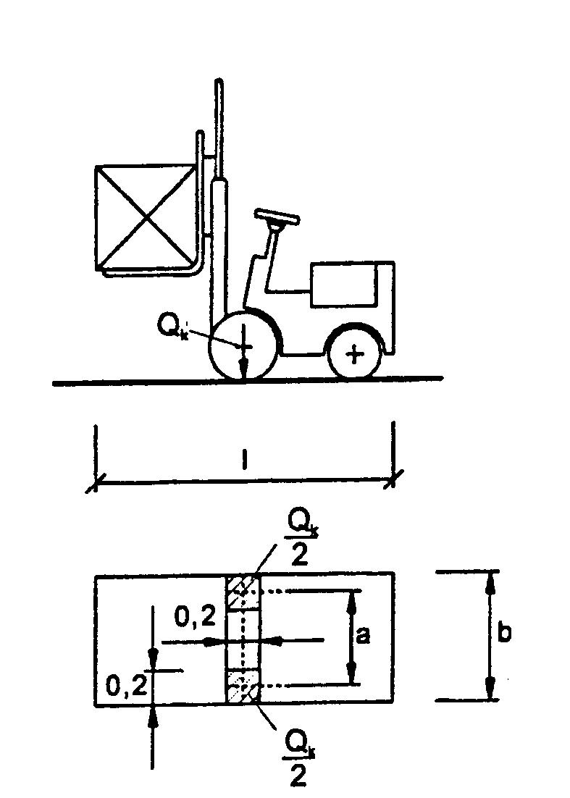

10.1 pav. Autokeltuvų matmenys

142.15. horizontaliąsias apkrovas dėl autokeltuvų greitėjimo ir lėtėjimo galima imti lygiomis 30 % nuo vertikaliosios ašies apkrovos Qk. Dinaminių koeficientų taikyti nereikia;
142.16. transporto priemonių, kurios ant perdangos juda laisvai arba bėgiais, poveikius reikia nustatyti atsižvelgiant į ratų apkrovų charakteristikas;
142.17. statines vertikaliąsias ratų apkrovų reikšmes reikia išreikšti nuolatiniais svoriais ir naudingaisiais krūviais. Jų spektrus reikia taikyti derinių koeficientams ir nuovargio apkrovoms nustatyti;
142.18. ypatingu atveju reikia nustatyti ratų vertikaliąsias ir horizontaliąsias apkrovas;
142.19. konkrečiu atveju reikia nustatyti skaičiavimui tinkamą apkrovos išdėstymą, įskaitant matmenis. Atitinkamus apkrovų modelius iš EN [7.11] galima taikyti ten, kur tinka;
142.20. specialių priežiūros įrenginių apkrovas reikia modeliuoti kaip transporto priemonių apkrovas, žr. Reglamento 142.16–142.19 p. p.;
142.21. konkrečiu atveju reikia nustatyti skaičiavimui tinkamus apkrovos išdėstymus, įskaitant matmenis.
143. Garažų ir transporto priemonių plotai (išskyrus tiltus):
143.1. pastatų eismo ir stovėjimo plotai, atsižvelgiant į transporto priemonių prieinamumą, yra skirstomi į dvi kategorijas pagal Reglamento 10.7 lentelę:

10.7 lentelė

Eismo ir stovėjimo plotai pastatuose

Kategorija | Būdingasis panaudojimas | Pavyzdys
F | Lengvųjų transporto priemonių eismo ir stovėjimo plotai (≤ 30 kN bendrojo svorio ir ≤ 8 sėdėjimo vietų, neįskaitant vairuotojo). | Garažai;  stovėjimo plotai, stovėjimo salės.
G | Vidutinių transporto priemonių eismo ir stovėjimo plotai (> 30 kN bendrojo svorio, bet ≤ 160 kN bendrojo svorio, dviem ašimis). | Privažiavimo maršrutai; tiekimo zonos; priešgaisrinių transporto priemonių privažiavimo zonos (≤ 160 kN bendrojo svorio).

Pastabos:
įvažiavimą į plotus, suprojektuotus pagal F kategoriją, reikia riboti į konstrukciją įtvirtintomis fizinėmis priemonėmis;
plotus, suprojektuotus pagal F ir G kategorijas, reikia pažymėti įspėjimo ženklais;
143.2. poveikių reikšmės. Reikia taikyti apkrovos modelį, kuris susideda iš 10.2 paveiksle parodytų matmenų vienos ašies apkrovos Qk ir tolygiai išskirstytos apkrovos qk. Charakteristinės qk ir Qk reikšmės yra pateiktos Reglamento 10.8 lentelėje. Bendriesiems efektams nustatyti yra skirtas qk, o vietiniams efektams – Qk;

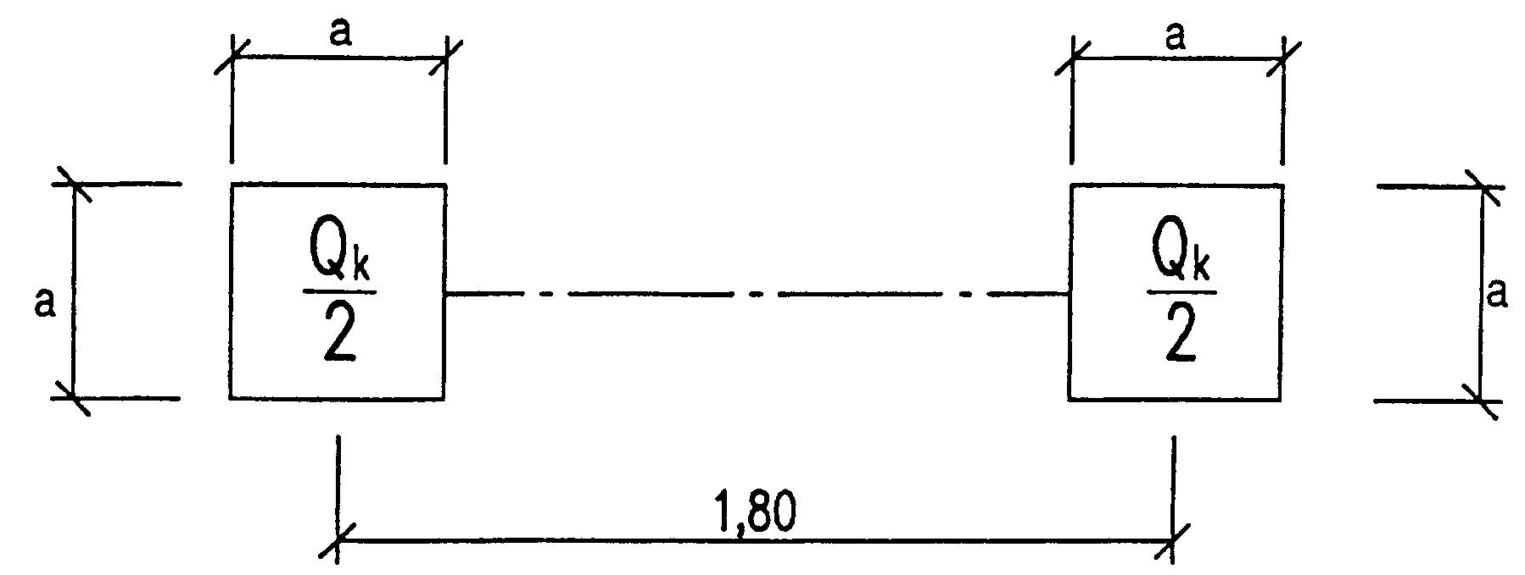
10.2 pav. Ašies apkrovos matmenys

Pastaba:
F kategorijos (žr. Reglamento 10.8 lentelę) paviršiaus kvadrato kraštinės ilgis yra lygus 100 mm, o G kategorijos (žr. Reglamento 10.8 lentelę) paviršiaus kvadrato kraštinės ilgis yra lygus 200 mm;

10.8 lentelė

Garažų ir transporto priemonių eismo plotų naudojimo apkrovos

Eismo plotų kategorijos | qk [kN/m2] | Qk [kN]
F kategorija  Transporto priemonės bendrasis svoris ≤30 kN | 2,5 | 20
G kategorija  30 kN < bendrasis transporto priemonės svoris ≤160 kN | 5,0 | 90

143.3. ašinę apkrovą pridėti dviejuose kvadrato formos plotuose tokiose galimose padėtyse, kad būtų gauti nepalankiausi poveikių efektai. F kategorijos apkrauto ploto kraštinė yra 100 mm, o G kategorijos – 200 mm.
144. Stogai:
144.1. stogus, atsižvelgiant į jų prieinamumą, reikia suskirstyti į tris kategorijas, kaip nurodyta Reglamento 10.9 lentelėje:

10.9 lentelė

Stogų suskirstymas į kategorijas

Apkrauto ploto kategorijos | Būdingasis panaudojimas
H | Neprieinamieji stogai, išskyrus normalią priežiūrą ir remontą
I | Prieinamieji stogai, naudojami pagal A … D kategorijas
K | Prieinamieji specialaus panaudojimo stogai, kaip antai sraigtasparnių kilimo ir tūpimo plotai

144.2. H kategorijos stogų naudojimo apkrovos yra pateiktos Reglamento 10.10 lentelėje. I kategorijos stogų naudojimo apkrovos yra pateiktos Reglamento 10.2, 10.4 ir 10.8 lentelėse pagal būdingąjį panaudojimą;
144.3. K kategorijos stogų, kurie naudojami kaip sraigtasparnių kilimo ir tūpimo plotai, apkrovos turi būti tokios, kaip HC klasių sraigtasparnių, žr. Reglamento 10.11 lentelę;
144.4. poveikių reikšmės. H kategorijos stogų mažiausios charakteristinės Qk ir qk reikšmės, kurias reikia taikyti, yra pateiktos Reglamento 10.10 lentelėje. Jos atitinka nagrinėjamo stogo ploto projekciją:

10.10 lentelė

H kategorijos stogų naudojimo apkrovos

Stogas | qk [kN/m2] | Qk [kN]
H kategorijos | 0,4 | 1,1

Pastabos:
qk gali kisti atsižvelgiant į stogo nuolydį;
galima imti, kad qk veikia plote A. A reikšmė yra 10 m2;
taip pat žr. Reglamento 131 punktą;
144.5. mažiausiomis reikšmėmis, pateiktomis Reglamento 10.10 lentelėje, neatsižvelgiama į nekontroliuojamų statybinių medžiagų sankaupas, kurios yra galimos remontuojant;
144.6. stogus reikia atskirai patikrinti nepriklausomai veikiančių koncentruotos Qk ir tolygiai išskirstytos qk apkrovų atžvilgiu;
144.7. stogus, išskyrus lakštinius stogus, reikia taip suprojektuoti, kad jie išlaikytų 1,5 kN krūvį, atremtą į 50 mm ilgio kraštinės kvadratą. Profiliuotojo arba neištisai sukloto paviršiaus stogo elementus reikia apskaičiuoti, atsižvelgiant į tai, kad koncentruota apkrova Qk veikia per veiksmingąjį plotą, kuris priklauso nuo skirstomųjų elementų;
144.8. K kategorijos stogų apkrovos nuo sraigtasparnių ant kilimo ir tūpimo plotų reikia nustatyti pagal Reglamento 10.11 lentelę ir taikant dinaminius koeficientus, pateiktus Reglamento 144.9 p. ir (10.3) išraiškoje:

10.11 lentelė

K kategorijos stogų sraigtasparnių naudojimo apkrovos

Sraigtasparnio klasė | Sraigtasparnio kilimo apkrova Q | Kilimo apkrova Qk | Apkrauto ploto matmenys [m×m]
HC1 | Q ≤ 20 kN | Qk = 20 kN | 0,2×0,2
HC2 | 20 kN < Q ≤ 60 kN | Qk = 60 kN | 0,3×0,3

144.9. dinaminį koeficientą ϕ, taikomą smūgio įtakoms kilimo apkrovai Qk įvertinti, galima imti ϕ = 1,40;
144.10. priėjimo kopėčių ir pėsčiųjų tiltelių apkrovos nustatomos pagal Reglamento 10.10 lentelę kaip stogo, kurio nuolydis < 200. Pėsčiųjų tiltelių, kurie yra numatytų evakuacijos kelių dalis, qk reikia nustatyti pagal Reglamento 10.2 lentelę. Priežiūros tiltelių mažiausia Qk reikšmė turi būti lygi 1,5 kN;
144.11. skaičiuojant priėjimo angų rėmus ir apdangalus (kitokius negu apdaila), lubų atramas ir panašias konstrukcijas, reikia taikyti tokias apkrovas:
144.11.1. kai neprieinama – be naudojimo apkrovos;
144.11.2. kai prieinama – 0,25 kN/m2 paskirstyta visame plote arba ant laikomame plote ir koncentruota 0,9 kN apkrova taip pridėta, kad būtų sukelti didžiausi nagrinėjamo elemento įtempimai.

VI SKIRSNIS. PARAPETŲ IR ATITVARINIŲ SIENŲ-BARJERŲ HORIZONTALIOSIOS APKROVOS

145. Linijinės apkrovos, pridėtos atitvarinės sienos arba parapeto aukštyje, bet ne aukščiau kaip 1,2 m, qk charakteristinę reikšmę reikia nustatyti pagal Reglamento 10.12 lentelę:

10.12 lentelė

Atitvarinių sienų ir parapetų horizontaliosios apkrovos

Apkrauti plotai | qk [kN/m2]
A kategorija | 0,5
B ir C1 kategorijos | 0,5
C2-C4 ir D kategorijos | 1,0k
C5 kategorija | 3,0
E kategorija | 2,0
F kategorija | Žr. 12 priedą
G kategorija | Žr. 12 priedą

Pastaba:
E kategorijos horizontaliosios apkrovos priklauso nuo panaudojimo. Todėl nurodyta qk yra mažiausia reikšmė ir ją reikia patikrinti konkrečiam naudojimui.
146. Plotų, kuriuose galimas didelis žmonių susitelkimas per visuomeninius renginius, pvz., sporto stadionų, tribūnų, scenų, susirinkimų ar konferencijų salių, linijinė apkrova nustatoma pagal C5 kategoriją.

XI SKYRIUS. SNIEGO APKROVOS

I SKIRSNIS. POVEIKIŲ TAIKYMO SRITIS

147. Pateiktieji nurodymai skirti nustatyti ramiu oru ir vėjuotomis sąlygomis iškritusio sniego apkrovoms, naudojamoms projektuojant pastatų ir statinių laikančiąsias konstrukcijas.
148. Reglamente nepateikiami nurodymai apie:
148.1. smūgines sniego apkrovas, atsirandančias dėl nuo aukštesnių vietų sniego slydimo ir kritimo;
148.2. apkrovas, atsirandančias sniegui ir ledui užtvėrus vandens nutekėjimo sistemas;
148.3. papildomas vėjo apkrovas, atsirandančias dėl pastato formos ir dydžio pasikeitimo, susikaupus sniegui ir ledui;
148.4. ledo apkrovas;
148.5. šonines (horizontaliąsias) sniego apkrovas, pvz., dėl pusnies šoninio krūvio slėgio;
148.6. sniego krūvio padidėjimą lyjant.

II SKIRSNIS. POVEIKIŲ KLASIFIKACIJA

149. Sniego apkrovos priskiriamos prie kintamųjų laisvųjų poveikių (žr. Reglamento 10–14 p. p.).
150. Tam tikrais atvejais sniego apkrova gali būti vertinama kaip ypatingasis poveikis (žr. Reglamento 153 punktą).

III SKIRSNIS. POVEIKIŲ REPREZENTACIJA

151. Sniegas ant stogo gali susikaupti įvairiomis formomis. Tai priklauso nuo stogo geometrijos, jo terminių savybių, paviršiaus nelygumo, per stogą išskiriamo šilumos kiekio, gretimų pastatų artumo, vietovės aplinkos ir vietinio klimato; ypatingą reikšmę turi vėjuotumas, temperatūros kintamumas ir krituliai (lietus ar sniegas). Be to, gali būti susikaupę skirtingų krypčių, vieno ar kelių snigimų sniego.
152. Nustatant sniego apkrovą, pirmiausia įprasta pasirinkti tolygiai paskirstytą sniegą, susikaupusį ramaus oro sąlygomis, ir įvertinti stogo formą, sniego pustymą ir tirpimą.

IV SKIRSNIS. APKROVŲ PADĖTIS

153. Sniego antžeminės apkrovos, tenkančios 1 m2 horizontalaus žemės paviršiaus, charakteristinės reikšmės sk Lietuvos rajonams pateiktos 1 priedo 1 lentelėje, o patys rajonai parodyti 1 priedo 1 pav.
Pastabos:
1 priedo 1 pav. sniego apkrovos ribos nustatytos imant sk reikšmę kaip sniego dangos apkrovos apsaugotame nuo vėjo 1 m2 horizontalaus paviršiaus sklypelyje 50 metų metinių maksimumų vidurkį;
kai kuriais atvejais charakteristinė sniego antžeminė apkrovos reikšmė sk gali būti nustatyta iš netoli aikštelės esančio gerai apsaugoto ploto ilgalaikių sniego matavimo duomenų, deramai juos statistiškai apdorojus. Paprastai žiemą užregistruotos maksimalios reikšmės labai svyruoja, todėl trumpesnio nei 20 metų stebėjimo periodo duomenys iš esmės netinka. Statistiniais skaičiavimais reikia nustatyti charakteristinę sniego apkrovos reikšmę, atitinkančią šio skirsnio reikalavimus. Tačiau kai kuriems klimato rajonams kompetentingos institucijos nustatytas dydis gali būti tinkamesnis nei charakteristinė reikšmė;
stebint sniego apkrovą, savito klimato rajonuose yra fiksuojamos atskiros ekstremalios reikšmės, kurių negalima apdoroti skirsnio įprastąją statistine metodika, taikoma charakteristinei reikšmei nustatyti. Tokiems rajonams ekstremalios reikšmės gali būti nagrinėjamos kaip ypatingosios apkrovos.
154. Sniego apkrovos į stogo horizontaliąją projekciją dydis nustatomas pagal formulę:

, (11.1)

čia: sk – sniego dangos ant 1 m2 horizontaliojo žemės paviršiaus svorio charakteristinė reikšmė, imama pagal Reglamento 153 punktą;
μ – stogo sniego apkrovos formos koeficientas imamas pagal Reglamento 158-162 punktus;
Ce – atodangos koeficientas, kurio reikšmė paprastai imama 1,0;
Ct – terminis koeficientas, priklausantis nuo energijos nuostolių per stogą ar kitos terminės įtakos. Terminis koeficientas turi būti panaudojamas, kai atsižvelgiama į dėl tirpimo sumažėjusią sniego apkrovą ant stogo, turinčio didelį šiluminį laidumą (> 1 W/m2K). Visais kitais atvejais Ct = 1,0.
Pastabos:
Ct leistinas sumažėjimas turi būti pagrįstas pastogės ir stogų formų šiluminio laidumo savybėmis.
155. Sniego apkrova veikia vertikaliai ir priskiriama stogo ploto horizontaliajai projekcijai.
156. Projektuojant už sienų gembės pavidalu išsikišusias stogo dalis, reikia atsižvelgti nuo stogo krašto nusvirusį sniegą (žr. 11.1 pav.). Nuosvyros apkrova, daranti poveikį stogo kraštui, apskaičiuojama taikant išraišką:

; (11.2)

čia: se – sniego nuosvyros tiesinio metro apkrova, [kN/m];
μi – atitinkamo stogo sniego apkrovos formos koeficientas;
sk – sniego antžeminės apkrovos charakteristinė reikšmė, [kN/m2];
k – koeficientas sniego formos kintamumui įvertinti; k =3/d, bet ne didesnis negu k≤γ d, čia d – sniego dangos storis [m];
γ – sniego vienetinis svoris (šiems skaičiavimams γ = 3 kN/m3).

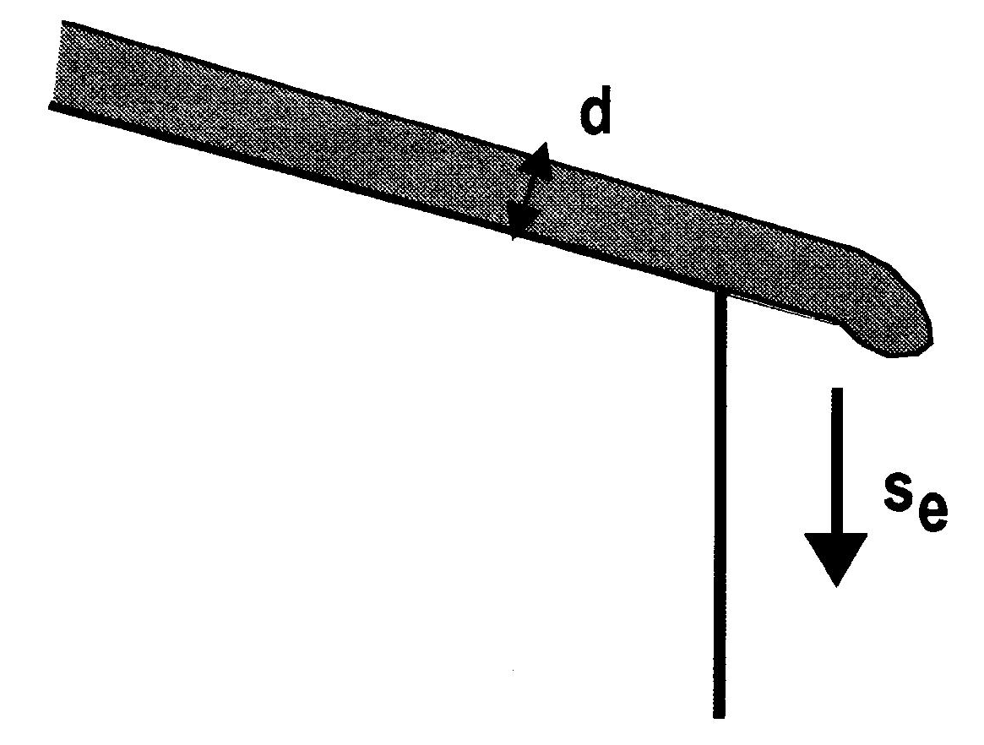
11.1 pav. Nuo stogo krašto nusviręs sniegas

157. Sniego apkrovos apsauginiams įrenginiams ir kliūtims:
157.1. pasirenkamas nulinis sniego ir stogo trinties koeficientas. Slenkančios sniego masės sukeltoji jėga:

Fs = s b sinα; (11.3)

čia: s = μi sk – stogo sniego apkrova, [kN/m2];
b – horizontalus atstumas nuo apsaugos arba kliūties iki kitos apsaugos arba stogo kraigo, [m];
α – stogo nuolydžio kampas, [°];
μi – atitinkamo stogo sniego apkrovos formos koeficientas;
157.2. stogo sniego apkrova nustatoma pagal Reglamento 154 punktą ir turi atitikti nepalankiausiai paskirstytą sniego apkrovą.

V SKIRSNIS. SNIEGO APKROVOS FORMOS KOEFICIENTAI

158. Sniego apkrovos pasiskirstymo schemos ir koeficiento reikšmės nustatomos pagal Reglamento 2 priedą, tarpinės koeficiento reikšmės nustatomos tiesine interpoliacija.
159. Tais atvejais, kai konstrukcijų elementų nepalankias darbo sąlygas sudaro dalinis (nepilnas) apkrovimas, būtina nagrinėti apkrovimo schemas, kai sniego apkrova apkrauta pusė arba ketvirtis konstrukcijos angos (stogams su stoglangiais – ruožuose, kurių plotis b).
Pastaba:
prireikus sniego apkrovą reikia imti, įvertinant numatomą vėlesnį pastatų išplėtimą.
160. Padidintos vietinės sniego apkrovos variantai, pateikti Reglamento 2 priede, turi būti įvertinti apskaičiuojant plokštes, paklotus, denginio ilginius, taip pat apskaičiuojant tuos laikančiųjų konstrukcijų elementus (santvarų, sijų, kolonų ir t. t.), kurių skerspjūvių matmenis nulemia nurodyti variantai.
161. Apskaičiuojant konstrukcijas, galima imti supaprastintas sniego apkrovimo schemas, ekvivalentiškas pagal poveikį Reglamento 2 priede pateiktoms apkrovimo schemoms. Apskaičiuojant pramonės pastatų rėmus ir kolonas leidžiama įvertinti tiktai tolygiai paskirstytą sniego apkrovą, išskyrus zonas su denginio aukščio skirtumais, kuriose būtina įvertinti padidintą sniego apkrovą.
162. Koeficientai μ, nustatyti pagal Reglamento 2 priedo 1 lentelės 1, 2, 5 ir 6 schemas plokštiesiems lėkštiems (su nuolydžiu iki 12% arba kai f/l<0,05) vienanavių ir daugianavių pastatų stogams be stoglangių, sumažinami dauginant iš koeficiento k=0,8, kai vidutinis vėjo greitis 4 m/s.
163. Vienanavių ir daugianavių pastatų stogams be stoglangių su nuolydžiu nuo 12 iki 20% koeficientai μ, nustatyti pagal Reglamento 2 priedo 1 lentelės 1 ir 5 schemas, mažinami dauginant iš koeficiento, lygaus 0,85. Nurodytais atvejais pastatams, kurių plotis b iki 90 m ir aukštis h >10 m, koeficientas k papildomai mažinamas dauginant iš koeficiento , bet ne mažesnio kaip 0,7. Šiuo punktu numatytos sniego apkrovos nemažinamos:
163.1. stogams pastatų, apsaugotų nuo tiesioginio vėjo poveikio gretimais aukštesniais pastatais, nutolusiais atstumu ne didesniu kaip 10h1, čia h1 – projektuojamojo ir gretimų pastatų aukščių skirtumas;
163.2. stogo, kurio ilgis b, b1 ir b2, zonose su pastatų ir parapetų aukščio skirtumais (žr. Reglamento 2 priedo 1 lentelės 8-11 schemas).

VI SKIRSNIS. POVEIKIŲ DALINIAI PATIKIMUMO KOEFICIENTAI

164. Sniego poveikio dalinis patikimumo koeficientas γQ nustatomas pagal 10 priedą.
Punkto pakeitimai:
Nr. D1-622, 2005-12-20, Žin., 2006, Nr. 17-621 (2006-02-11), i. k. 105301MISAK00D1-622

XII SKYRIUS. VĖJO APKROVOS

I SKIRSNIS. POVEIKIŲ TAIKYMO SRITIS

165. Šiame skyriuje pateiktos taisyklės ir metodai yra skirti vėjo apkrovai skaičiuoti iki 200 m aukščio statinių konstrukcijoms, jų dalims ir priedams.
166. Nustatoma vėjo apkrova, tenkanti atitinkamiems plotams:
166.1. visai konstrukcijai;
166.2. konstrukcijos dalims, pvz., jos sudedamosioms dalims, apsauginiams elementams ir jų jungtims.
167. Šiame skyriuje taip pat pateikiama dūmtraukių bei kitų gembinių konstrukcijų apkrovos skaičiavimo taisyklės. Specialūs reikalavimai strypiniams bokštams čia nepateikiami.
168. Šiame skyriuje reglamentuojama, kaip apskaičiuoti vėjo apkrovą, veikiančią iki 200 m tarpsnio autokelių ir geležinkelio tiltus, taip pat iki 30 m tarpsnio pėsčiųjų ir dviratininkų tiltus.
Pastabos:
vantiniai ir kabamieji tiltai nenagrinėjami;
bokštams su atotampomis taisyklės nepateikiamos.

II SKIRSNIS. POVEIKIŲ KLASIFIKACIJA

169. Vėjo poveikiai priskiriami kintantiems laisviesiems poveikiams (žr. Reglamento 10-14 punktus).

III SKIRSNIS. SKAIČIUOTINĖS SITUACIJOS

170. Vėjo poveikiai nustatomi kiekvienai skaičiuotinei Reglamento 31 punkte apibrėžtai situacijai.
171. Skaičiuojant reikia atsižvelgti ir į kitų veiksnių (transporto, sniego, ledo) įtaką konstrukcijai, nes gali pasikeisti jos paviršių atskaitiniai plotai ir koeficientai. Be to, numatyti konstrukcijų darbo sąlygų pokytį, dėl kurio gali pasikeisti vėjo išorinis ir vidinis slėgis (durys papratai būna uždarytos, bet jos gali būti atidarytos per audrą).
172. Į dinaminius poveikius reaguojančios konstrukcijos turi būti tikrinamos nuovargiui.

IV SKIRSNIS. POVEIKIŲ REPREZENTACIJA

173. Laikui bėgant, vėjo poveikiai fliuktuoja. Vėjas tiesiogiai veikia uždarus išorinius paviršius, o dėl jų laidumo – ir vidinius. Atvirųjų konstrukcijų vidinius paviršius gali veikti ir tiesiogiai. Slėgis sukelia jėgas, statmenas konstrukcijų bei elementų dangų paviršiams. Kai vėjas veikia didelius konstrukcijų paviršius, lygiagrečiai su paviršiumi gali atsirasti papildomos trinties jėgos.
174. Bendra konstrukcijos ir jos elementų reakcija gali būti nagrinėjama sudedant aplinkos dėmenį, veikiantį tariamai statiškai, ir rezonansinį dėmenį, atsirandantį nuo žadinimo virpesių, kurių dažnis artimas savųjų virpesių dažniui. Daugelio konstrukcijų rezonansiniai dėmenys yra maži, ir vėjo apkrova gali būti nagrinėjama supaprastintai, tarytum atsirastų tik nuo nerezonansinės aplinkos.
175. Šiame skyriuje vėjo apkrova pateikiama kaip tariamai statiškų slėgių ir jėgų, kurių poveikiai yra ekvivalentiški ekstremaliems vėjo veikimo poveikiams, reikšmių rinkinys. Liaunos konstrukcijos – dūmtraukiai, apžvalgos bokštai, rėmų ir santvarų atvirieji elementai, tiltai, o tam tikrais atvejais ir aukšti pastatai – turi būti suprojektuoti atsparūs sūkuriniam žadinimui.
176. Be šiame skyriuje reglamentuotų, leidžiama taikyti ir alternatyvius metodus bei išsamesnius inžinerinius tyrimų duomenis. Tyrimai turi būti atliekami taikant gerai parengtą analitinę, skaitmeninę arba bandymų metodiką, įskaitant matavimus vietoje ir bandymus aerodinaminiame vamzdyje. Tokiems bandymams keliami reikalavimai pateikti Reglamento 178.1 ir 178.2 p.
177. Poveikių modeliavimas:
177.1. vėjo poveikis išreiškiamas kaip slėgis arba jėga. Vėjo slėgis veikia statmenai konstrukcijos paviršiui, išskyrus atvejus, kai nurodyta kitaip. Pvz., lygiagreti su paviršiumi trinties jėga;
177.2. skaičiavimams paprastai naudojami šie rodikliai:
177.2.1. qref – vėjo atskaitinis slėgis, nustatomas pagal Reglamento 189 punkte apibrėžtą atskaitinį greitį;
177.2.2. c(z) – koeficientas, priklausantis nuo vietovės reljefo tipo ir aukščio nuo žemės paviršiaus (žr. Reglamento 197 punktą).
178. Bandymams keliami reikalavimai:
178.1. eksperimentinių bandymų modelis turi teisingai reprezentuoti tikrąją situaciją;
178.2. turi būti įvykdomos šios sąlygos:
178.2.1. sudaromas toks profilis, kad vidutinis vėjo greitis atitiktų tą vietą, kurioje bus statomas objektas;
178.2.2. sudaromas toks oro srautas, kad nagrinėjamoje vietoje būtų teisingai įvertinta galima turbulencija.

V SKIRSNIS. VĖJO APKROVŲ DUOMENYS

179. Šiame skyriuje pateiktas vėjo slėgis atitinka pakankamai standžias užtvaras, į kurių rezonansines vibracijas (kaip įprasta) galima neatsižvelgti. Jei užtvarų savųjų svyravimų dažnis yra mažas (pvz., mažesnis nei 5 Hz), tai vibracijos gali būti svarbios ir į jas būtina atsižvelgti.
180. Vėjo apkrovą į statinius reikia nagrinėti kaip visumą:
180.1. statmeno slėgio we, veikiančio į statinio arba elemento išorinį paviršių;
180.2. trinties jėgų Ftr, nukreiptų išorinio paviršiaus liestine ir priklausančių jos horizontaliajai (šediniams arba banguotiems stogams, stogams su stoglangiais) arba vertikaliajai projekcijai (sienoms su lodžijomis ir panašioms konstrukcijoms);
Papunkčio pakeitimai:
Nr. D1-622, 2005-12-20, Žin., 2006, Nr. 17-621 (2006-02-11), i. k. 105301MISAK00D1-622

180.3. statmenojo slėgio wi, veikiančio pastato su prapučiamomis pertvaromis vidinius paviršius su atidaromomis arba nuolat atviromis angomis; arba kaip statmenojo slėgio wx, wy pagrįsto bendru pastato atsparumu x ir y ašių atžvilgiu ir sąlygiškai veikiančio į statinio projekcijos plokštumą, statmeną atitinkamai ašiai.
181. Vėjo apkrovą reikia nustatyti kaip vėjo slėgio vidutinės wme ir pulsavimo wp dedamųjų sumą.
182. Nustatant vidinį slėgį wi, taip pat apskaičiuojant daugiaaukščius statinius iki 40 m aukščio ir vienaaukščius pramonės statinius iki 36 m aukščio, kai aukščio ir tarpsnio santykis mažesnis už 1,5, pastatytus A ir B tipo vietovėse (žr. Reglamento 197 p.), vėjo apkrovos pulsacinės dedamosios leidžiama neįvertinti.
183. Vidutinė slėgio į išorinius konstrukcijos paviršius dedamoji wme apskaičiuojama, taikant išraišką:

(12.1)

čia: ce – išorinio slėgio aerodinaminis koeficientas, nustatomas pagal Reglamento 186 punktą.
184. Slėgis į vidinius konstrukcijos paviršius wi apskaičiuojamas pagal išraišką:

; (12.2)

čia: ci – vidinio slėgio koeficientas, nustatytas pagal Reglamento 186 punktą.
185. Didelių paviršių (pvz., didelių stogų) konstrukcijas gali veikti trinties jėga Ffr. Ji apskaičiuojama taikant formulę:

; (12.3)

čia: ctr – trinties koeficientas, nustatomas pagal Reglamento 186 punktą.
Punkto pakeitimai:
Nr. D1-622, 2005-12-20, Žin., 2006, Nr. 17-621 (2006-02-11), i. k. 105301MISAK00D1-622

VI SKIRSNIS. AERODINAMINIAI KOEFICIENTAI

186. Nustatant vėjo apkrovos dedamąsias wme, Ftr, wi, wx, wy, būtina taikyti atitinkamų aerodinaminių koeficientų reikšmes išorinio slėgio ce, trinties ctr, vidinio slėgio ci, priekinio pasipriešinimo cx arba cy – imamo iš Reglamento 4 priedo 1 lentelės, strėlėmis → parodytos vėjo kryptys. Ženklas „plius“ prie koeficientų ce ir ci atitinka vėjo slėgio kryptį į atitinkamą paviršių; ženklas „minus“ – kryptį nuo paviršiaus. Tarpinės apkrovos reikšmės nustatomos interpoliuojant.
187. Apskaičiuojant aptvarinių elementų tvirtinimą prie laikančiųjų konstrukcijų pagal išorinį stogo kontūrą, reikia įvertinti vietinį neigiamą vėjo slėgį su aerodinaminiu koeficientu ce = -2, paskirstytą išilgai paviršiaus 1,5 m plotyje (žr. 12.1 pav.), o statinių kampuose 1,5 m atstumo su aerodinaminiu koeficientu ce= -3.
188. Atvejais, nenumatytais Reglamento 4 priedo 1 lentelėje (kitos statinių formos, įvertinimas, atitinkamai pagrindus, kitų vėjo srauto krypčių arba kūno dedamųjų bendrojo pasipriešinimo kitomis kryptimis įvertinimas ir t. t.), aerodinaminius koeficientus galima imti pagal žinynų ir eksperimentinius duomenis arba pagal modelių bandymus aerodinaminiuose vamzdžiuose. Nustatant vėjo apkrovą į vidinių sienų ir pertvarų paviršių, kai nėra išorinių atitvarų (statinio montavimo stadijoje), būtina taikyti išorinio slėgio aerodinaminį koeficientą ce arba priekinio slėgio koeficientą cx.

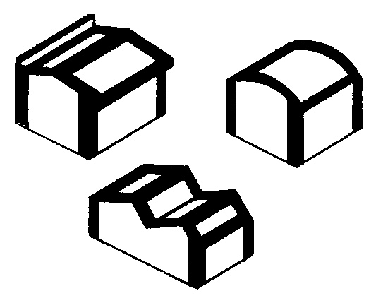

12.1 pav. Pagal išorinį stogo kontūrą išilgai paviršiaus 1,5 m plotyje esančios vietos, kuriose, apskaičiuojant aptvarinių elementų tvirtinimą prie laikančiųjų konstrukcijų, reikia įvertinti vietinį neigiamą vėjo slėgį su aerodinaminiu koeficientu ce= -2, o 1,5 m atstumu nuo pastato kampo – su aerodinaminiu koeficientu ce= -3.

VII SKIRSNIS. VĖJO DUOMENYS

189. Atskaitinis vėjo slėgis qref nustatomas taikant formulę:

; (12.4)

čia: vref – atskaitinis vėjo greitis, nustatomas 191 punkte; ρ – oro tankis.
190. Oro tankis priklauso nuo altitudės, temperatūros bei slėgio; konkrečiai vietovei jis imamas toks, koks būtų audros metu. Jei kitaip nenurodyta, imama, kad ρ=1,25 kg/m3.
191. Atskaitinis vėjo greitis vref yra vidutinis vėjo greitis, matuotas 10 min. 10 m aukštyje nuo žemės paviršiaus A tipo vietovėse (žr. Reglamento 197 p.), kurio metinė viršijimo tikimybė yra 0,02 (paprastai imama, kad jis pasikartoja vidutiniškai kartą per 50 metų). Jis nustatomas pagal formulę:

; (12.5)

čia: vref,0 – vėjo greičio pagrindinė atskaitinė reikšmė (žr. Reglamento 3 priedo 1 lentelę);
cDIR – krypties koeficientas, lygus 1,0, jeigu (žr. Reglamento 3 priedo 2 lentelę) nenurodyta kitaip;
cTEM – laikotarpio (sezono) koeficientas, lygus 1,0, jeigu (žr. Reglamento 3 priedo 4 punktą) nenurodyta kitaip;
cALT – aukščio virš jūros lygio koeficientas, lygus 1,0, jeigu (žr. Reglamento 3 priedo 5 punktą) nenurodyta kitaip.
192. Statybos metu naudojamoms konstrukcijoms (kurioms reikia laikinųjų ryšių), konstrukcijoms, kurių naudojimo laikas yra žinomas ir trumpesnis nei vieneri metai, atskaitinis vėjo greitis vref gali būti mažinamas. Tai priklauso nuo:
192.1. konstrukcijų naudojimo trukmės;
192.2. konstrukcijos apsaugojimo arba sustiprinimo, pučiant stipriam vėjui, galimybės;
192.3. laiko, kurio reikia konstrukcijai apsaugoti arba sustiprinti;
192.4. stipraus vėjo tikimybės;
192.5. stipraus vėjo prognozės galimybės;
192.6. sąlygų, išvardytų Reglamento 3 priede.
193. Laikotarpio koeficientas cTEM nusako šį sumažinimą pagal (12.5) formulę ir Reglamento 196 punktą arba (ir) atsižvelgiant į vietos klimato sąlygas.
194. Laikinosiomis konstrukcijomis negali būti vežti tinkamos konstrukcijos, kurios bet kuriuo metų laiku išmontuojamos ir vėl sumontuojamos.
195. Vėjo apkrovos rajonų žemėlapiai ir vėjo greičio pagrindinės atskaitinės reikšmės bei kita meteorologinė informacija pateikti Reglamento 3 priede.
196. Vėjo atskaitinis greitis vref(p), kai metinė viršijimo tikimybė p yra kitokia nei 0,02 (žr. Reglamento 191 punktą), gali būti apskaičiuojamas taikant išraišką (žr. 12.2 pav.):

; (12.6)

čia: vref – atskaitinis greitis, kai metinė viršijimo tikimybė yra 0,02;
K1 – formos koeficientas; galima imti K1 = 0,2, jeigu Reglamento 3 priede nenurodyta kitaip;
n – laipsnio rodiklis; galima imti n = 0,5, jeigu Reglamento 3 priede nenurodyta kitaip.

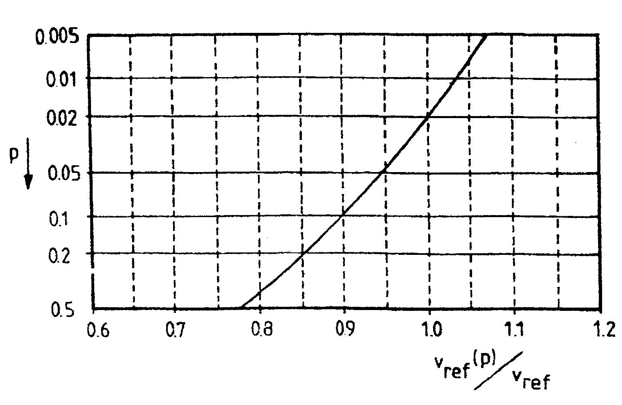

12.2 pav. vref(p)/ vref santykis, kai K1=0,2 ir n=0,5

197. Koeficientai c(z), įvertinantys vėjo slėgio pokytį pagal aukštį z, nustatomi iš Reglamento 12.1 lentelės, atsižvelgiant į vietovės tipą. Skiriami tokie vietovės tipai:
197.1. A – atviros jūrų pakrantės, ežerų ir vandens saugyklų pakrantės;
197.2. B – miestų teritorijos, miškų masyvai ir kitos vietovės, kurios yra tolygiai užstatytos aukštesnėmis kaip 10 m kliūtimis;
197.3. C – miestų rajonai, užstatyti aukštesniais kaip 25 m statiniais.
198. Statiniai laikomi esantys nurodyto tipo vietovėje, jeigu ši vietovė iš vėjo pusės tęsiasi 30h atstumu, kai statinio aukštis h iki 60 m, ir 2 km, kai aukštis didesnis.

12.1 lentelė

Koeficientai c(z), įvertinantys vėjo slėgio pokytį pagal aukštį

Aukštis z, m | Koeficientai c(z) vietovės tipams
 | A | B | C
≤5 | 0,75 | 0,5 | 0,4
10 | 1,0 | 0,65 | 0,4
20 | 1,25 | 0,85 | 0,55
40 | 1,5 | 1,1 | 0,8
60 | 1,7 | 1,3 | 1,0
80 | 1,85 | 1,45 | 1,15
100 | 2,0 | 1,6 | 1,25
150 | 2,25 | 1,9 | 1,55
200 | 2,45 | 2,1 | 1,8
250 | 2,65 | 2,3 | 2,0
300 | 2,75 | 2,5 | 2,2
350 | 2,75 | 2,75 | 2,35
≥480 | 2,75 | 2,75 | 2,75

Pastaba:
nustatant vėjo apkrovimą, vietovės tipai įvairioms skaičiuotinėms vėjo kryptims gali būti skirtingi.

VIII SKIRSNIS. VĖJO APKROVOS PULSAVIMO DEDAMOJI

199. Vėjo apkrovos pulsavimo dedamosios wp aukštyje z reikšmę reikia nustatyti:
199.1. statiniams (ir jų konstrukciniams elementams), kurių savųjų svyravimų pirmasis dažnis f1, Hz, didesnis už ribinį savųjų svyravimų dažnį flim (žr. Reglamento 201 punktą), pagal formulę:

(12.7)

čia: wme – nustatoma pagal 183 punktą; ζ – vėjo slėgio pulsavimo koeficientas aukštyje z, imamas iš Reglamento 12.2 lentelės; ν – vėjo slėgio pulsavimo erdvinės koreliacijos koeficientas (žr. Reglamento 203 punktą).

12.2 lentelė

Vėjo slėgio pulsacijos koeficientas

Aukštis z, m | Vėjo slėgio pulsavimo koeficientas ζ vietovės tipams
 | A | B | C
≤5 | 0,85 | 1,22 | 1,78
10 | 0,76 | 1,06 | 1,78
20 | 0,69 | 0,92 | 1,50
40 | 0,62 | 0,80 | 1,26
60 | 0,58 | 0,74 | 1,14
80 | 0,56 | 0,70 | 1,06
100 | 0,54 | 0,67 | 1,00
150 | 0,51 | 0,62 | 0,90
200 | 0,49 | 0,58 | 0,84
250 | 0,47 | 0,56 | 0,80
300 | 0,46 | 0,54 | 0,76
350 | 0,46 | 0,52 | 0,73
≥480 | 0,46 | 0,50 | 0,68

199.2. statiniams (ir jų konstrukciniams elementams), kuriuos galima nagrinėti kaip sistemą su vienu laisvės laipsniu (vienaaukščių pramonės pastatų skersiniai rėmai, vandentiekio bokštai ir t. t.), kai f1<flim – pagal formulę:

; (12.8)

čia: wme – nustatoma pagal Reglamento 183 punktą; ξ – dinamiškumo koeficientas, nustatomas pagal 12.3 pav., atsižvelgiant į parametrą ir svyravimų logaritminio dekrementą δ (žr. Reglamento 201 ir 202 punktus); γQ – poveikio dalinis patikimumo koeficientas (žr. Reglamento 207 punktą); qref – vėjo slėgio atskaitinė reikšmė, Pa (žr. Reglamento 189 punktą);

199.3. simetriško plano pastatams, kuriems f1<flim, taip pat visiems statiniams, kurių f1 < flim< f2 (čia f2 – statinių savųjų svyravimų antrasis dažnis), pagal formulę:

(12.9)

čia: m – statinio masė z lygyje, priklausanti paviršiaus plotui, į kurį veikia vėjo apkrova; ξ – dinamiškumo koeficientas (žr. Reglamento 199.2 p.); y – statinio horizontalus poslinkis z lygyje pagal savųjų svyravimų pirmąją formą (pastovaus aukščio simetriško plano statiniams y galima imti lygų poslinkiui nuo horizontalios tolygiai paskirstytos statinės apkrovos); ψ – koeficientas, nustatomas dalijant statinį į r zonas, kuriose imama pastovi vėjo apkrova:

; (12.10)

čia: Mk – statinio k-osios zonos masė; yk -k-osios zonos centro horizontalusis poslinkis; wpk – vėjo apkrovos į k-ąją zoną pulsavimo dedamosios atstojamoji, nustatoma pagal formulę (12.7).
200. Daugiaaukščiams pastatams su pastoviu per visą aukštį standumu, mase ir pavėjinio paviršiaus pločiu vėjo apkrovos pulsavimo dedamąją z lygyje leidžiama nustatyti pagal formulę:

; (12.11)

čia: wph – vėjo apkrovos pulsavimo dedamosios charakteristinė reikšmė statinio viršaus h aukštyje, nustatoma pagal formulę (12.7).

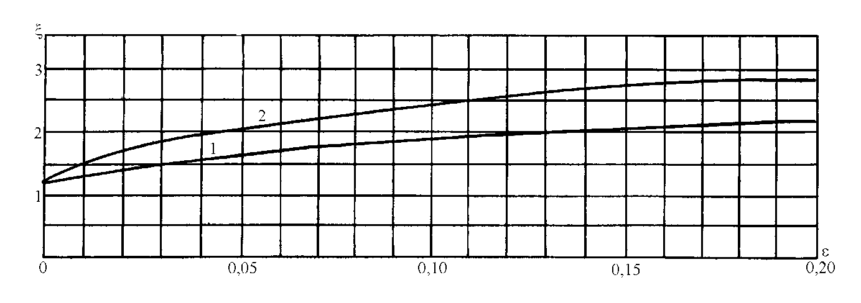

12.3 pav. Dinaminiai koeficientai: 1 – gelžbetoniniams ir mūro statiniams, taip pat su metaliniu karkasu, esant atitvarinėms konstrukcijoms (δ = 0,3); 2 – plieniniams bokštams, stiebams, futeruotiems dūmtraukiams, kolonų tipo aparatams, įskaitant esančius ant gelžbetoninių paaukštinimų (δ = 0,15)

201. Savųjų svyravimų dažnių ribinė reikšmė flim, Hz, leidžianti neįvertinti inercijos jėgų, susidarančių, esant atitinkamos savosios formos svyravimams, nustatoma iš Reglamento 12.3 lentelės.
202. Cilindrinės formos statiniams, kai f1 < flim, būtina papildomai atlikti skaičiavimus sūkuriniam sužadinimui (vėjo rezonansui). Svyravimų logaritminio dekremento δ reikšmę reikia imti:
202.1. gelžbetoniniams ir mūro statiniams, taip pat pastatams su plieno karkasu, turinčiu atitvarines konstrukcijas, δ = 0,3;
202.2. plieniniams bokštams, stiebams, futeruotiems dūmtraukiams, kolonų tipo aparatams, įskaitant esančius ant gelžbetoninių paaukštinimų, δ = 0,15.
203. Pulsavimo slėgio erdvinės koreliacijos koeficientą ν reikia nustatyti pastato skaičiuotinam paviršiui, kuriam įvertinama pulsavimo koreliacija. Skaičiuotinas paviršius apima tuos priešvėjinius, pavėjinius šoninius sienų, stogų paviršius ir panašias konstrukcijas, nuo kurių vėjo slėgis perduodamas statinio skaičiuotinam elementui.
204. Jeigu skaičiuotinis paviršius artimas stačiakampiui, orientuotam taip, kad jo kraštinės lygiagrečios su pagrindinėmis ašimis (12.4 pav.), koeficientą ν reikia nustatyti iš Reglamento 12.4 lentelės, atsižvelgiant į parametrus ρ ir χ, imamus iš Reglamento 12.5 lentelės.
205. Apskaičiuojant visą pastatą, skaičiuotinio paviršiaus matmenis reikia nustatyti pagal Reglamento 4 priedo nuorodas. Šiuo atveju ažūriniams statiniams skaičiuotinio paviršiaus matmenis būtina imti pagal jo išorinį perimetrą.

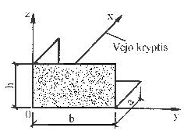

12.4 pav. Pagrindinė koordinačių sistema nustatant koreliacijos koeficientą ν

12.3 lentelė

Savųjų svyravimų dažnių ribinės reikšmės flim, Hz, leidžiančios neįvertinti inercijos jėgų, susidarančių, esant atitinkamos savosios formos svyravimams

Lietuvos vėjo apkrovos rajonai (imami pagal 3 priedo žemėlapį) | flim,
 | δ=0,3 | δ=0,15
I | 0,95 | 2,9
II | 1,1 | 3,4
III | 1,2 | 3,8

12.4 lentelė

Pulsavimo slėgio erdvinės koreliacijos koeficientas ν

ρ, m | Koeficientai ν, kai χ, m, lygus
 | 5 | 10 | 20 | 40 | 80 | 160 | 350
0,1 | 0,95 | 0,92 | 0,88 | 0,83 | 0,76 | 0,67 | 0,56
5 | 0,89 | 0,87 | 0,84 | 0,80 | 0,73 | 0,65 | 0,54
10 | 0,85 | 0,84 | 0,81 | 0,77 | 0,71 | 0,64 | 0,53
20 | 0,80 | 0,78 | 0,76 | 0,73 | 0,68 | 0,61 | 0,51
40 | 0,72 | 0,72 | 0,70 | 0,67 | 0,63 | 0,57 | 0,48
80 | 0,63 | 0,63 | 0,61 | 0,59 | 0,56 | 0,51 | 0,44
160 | 0,53 | 0,53 | 0,52 | 0,50 | 0,47 | 0,44 | 0,38

12.5 lentelė

Parametrų ρ ir χ reikšmės pulsavimo slėgio erdvinės koreliacijos koeficientui ν nustatyti

Pagrindinė koordinačių plokštuma, kuriai lygiagretūs skaičiuotiniai paviršiai | ρ | χ
zoy | b | h
zox | 0,4a | h
zoy | b | a

206. Statiniams, kurių f2 < flim, būtina atlikti dinaminį skaičiavimą, įvertinant s pirmosios formos savuosius svyravimus. Skaičių s reikia nustatyti iš sąlygos fs < flim < fs+1.

IX SKIRSNIS. POVEIKIO DALINIS PATIKIMUMO KOEFICIENTAS

207. Vėjo poveikio dalinis patikimumo koeficientas γQ nustatomas pagal 10 priedą.
Punkto pakeitimai:
Nr. D1-622, 2005-12-20, Žin., 2006, Nr. 17-621 (2006-02-11), i. k. 105301MISAK00D1-622

XIII SKYRIUS. TILTINIŲ IR KABAMŲJŲ KRANŲ APKROVOS

I SKIRSNIS. TAIKYMO SRITIS

208. Šis skyrius apibrėžia naudojimo apkrovas (modelius ir charakteristines reikšmes), susijusias su tiltiniais ir kabamaisiais kranais, kurios apima, jei tinka, dinaminius efektus ir atsitiktines jėgas.

II SKIRSNIS. POVEIKIŲ KLASIFIKACIJA

209. Krano apkrovos priskiriamos prie kintamųjų laisvųjų poveikių (žr. EN [7.13]).

III SKIRSNIS. POVEIKIŲ REPREZENTACIJA

210. Tiltinių ir kabamųjų kranų apkrovos nustatomos atsižvelgiant į krano darbo režimo grupę, pavaros tipą ir krovinio kabinimo būdą. Tiltinių ir kabamųjų kranų darbo režimo grupių bendrasis išvardijimas pateiktas Reglamento 5 priedo 1 lentelėje.
211. Krano ratais į pokraninius kelius perduodamos visos vertikaliųjų apkrovų charakteristinės reikšmės ir kiti skaičiavimams reikalingi duomenys turi būti nustatomi pagal atitinkamus kranų valstybinius standartus. Nestandartiniams kranams – pagal gamyklos gamintojos išduoto paso pateikiamus duomenis.
Pastaba:
krano kelias yra dvi sijos, laikančios vieną tiltinį kraną, arba visos sijos, laikančios vieną kabamąjį kraną (dvi sijos – vienos angos kranui, trys sijos – dviejų angų kranui ir t. t.).
212. Elektrinio krano stabdymo jėgų sukeliamos horizontaliosios apkrovos veikiančios išilgai krano kelio charakteristinė reikšmė yra lygi 0,1 nagrinėjamos krano pusės stabdymo ratus veikiančios visos krano vertikaliosios apkrovos charakteristinės reikšmės.
213. Skersai krano kelio elektrinio vežimėlio stabdymo jėgos sukeliamos horizontaliosios apkrovos charakteristinė reikšmė yra lygi:
213.1. kranams, kurių krovinys pakabintas lanksčiąja pakaba – 0,05 krano keliamosios galios ir vežimėlio svorio;
213.2. kranams, kurių krovinys pakabintas standžiąja pakaba – 0,1 krano keliamosios galios ir vežimėlio svorio.
Šią apkrovą reikia įvertinti apskaičiuojant pastato skersinį rėmą ir krano kelio sijas. Daroma prielaida, kad apkrova, perduodama į vieną krano kelio pusę (siją), vienodai pasiskirsto tarp į šią siją besiremiančių krano ratų ir gali būti nukreipta tiek į tarpatramio vidų, tiek ir į jo išorę.
214. Skersai krano kelio veikiančiosios horizontaliosios apkrovos, kurias sukelia elektrinio krano susiskersavimas ir krano kelio nelygiagretumų (šoninė jėga), charakteristinė reikšmė kiekvienam krano varančiajam ratui lygi 0,1 visos vertikaliosios apkrovos į krano ratą charakteristinės reikšmės. Ši apkrova yra įvertinama tik skaičiuojant krano kelio sijų stiprumą ir pastovumą bei jų tvirtinimą prie kolonų, pastatuose, kai kranai yra 7K, 8K darbo režimo grupių. Be to, įvertinama, kad apkrova į siją perduodama visais krano vienos pusės ratais ir gali būti nukreipta tiek į pastato tarpatramio vidurį, tiek ir į išorę. Reglamento 213 punkte nurodytos jėgos nereikia vertinti kartu su šonine jėga.
215. Krano ir vežimėlio stabdymo sukeliama horizontalioji jėga pridedama krano ratų ir krano kelio bėgių lietimosi vietoje.
216. Išilgai krano kelio krano smūgio į galinę atramą sukeliamos horizontaliosios apkrovos charakteristinė reikšmė apskaičiuojama pagal Reglamento 6 priede pateiktas rekomendacijas. Ši apkrova įvertinama tik apskaičiuojant galines atramas ir jų tvirtinimą prie krano kelio sijų.

IV SKIRSNIS. APKROVŲ IŠDĖSTYMAS

217. Apskaičiuojant krano kelio sijų stiprumą ir pastovumą, reikia įvertinti ne daugiau kaip dviejų tiltinių arba kabamųjų kranų sukeliamą vertikaliąją apkrovą.
218. Skaičiuojant pastatų, su keliuose tarpsniuose esančiais tiltiniais kranais, rėmų, kolonų, pamatų ir pagrindų stiprį bei pastovumą, kiekviename kelyje įvertinama ne daugiau kaip dviejų nepalankiausioje pagal poveikį vietoje stovinčių kranų vertikaliosios apkrovos.
219. Įvertinant skirtingų tarpatramių kranų sutelkimą vienoje sandūroje, vertinama ne daugiau kaip keturių nepalankiausiųjų pagal poveikį kranų įtaka.
220. Apskaičiuojant pastatų, su viename arba keletame kelių esančiais kabamaisiais kranais, rėmų, kolonų, stogo sijų, pogegninių konstrukcijų, pamatų bei pagrindų stiprį ir pastovumą, kiekviename kelyje reikia įvertinti ne daugiau kaip dviejų, nepalankiausioje padėtyje stovinčių, kranų vertikaliąsias apkrovas.
221. Įvertinant skirtinguose keliuose esančių kabamųjų kranų sutelkimą, jų sandūroje sukeliamas vertikaliąsias apkrovas būtina įvertinti:
221.1. ne daugiau kaip dviejų kranų apkrovas, apskaičiuojant kraštinės eilės kolonas, pogegnines konstrukcijas, pamatus ir pagrindus, kai tarpsnyje yra du kranų keliai;
221.2. ne daugiau kaip keturių kranų apkrovas, apskaičiuojant vidurinės eilės kolonas, pogegnines konstrukcijas, pamatus ir pagrindus; apskaičiuojant kraštinės eilės kolonas, pogegnines konstrukcijas, pamatus ir pagrindus, kai tarpsnyje yra trys kranų keliai; apskaičiuojant pogegnines konstrukcijas, kai tarpsnyje yra du arba trys kranų keliai.
222. Apskaičiuojant krano kelių, kolonų, rėmų, gegnių ir pogegninių konstrukcijų, pamatų, taip pat pagrindų stiprumą ir pastovumą, horizontaliosios apkrovos įvertinamos ne daugiau kaip nuo dviejų viename arba skirtinguose keliuose, bet vienas šalia kito esančių nepalankiausiųjų pagal poveikį kranų. Be to, būtina įvertinti tik vieną kiekvieno krano horizontaliąją apkrovą (skersinę arba išilginę).
223. Nustatant vertikaliąsias ir horizontaliąsias tiltinių kranų, esančių vieno tarpsnio dviejuose arba trijuose aukštuose, viename tarpsnyje vienu metu esant kabamiesiems ir tiltiniams kranams, taip pat naudojant kabamuosius kranus, skirtus kroviniui perkelti nuo vieno krano prie kito, naudojantis perkėlimo tilteliais, apkrovas skirtas konstrukcijų stiprumui ir pastovumui apskaičiuoti, kranų skaičius turi būti įvertinamas pagal techninę užduotį, nustatytą atsižvelgiant į technologinį sprendinį.
224. Apskaičiuojant krano kelio sijų vertikaliuosius ir horizontaliuosius įlinkius arba kolonų horizontaliuosius poslinkius, įvertinama nepalankiausia pagal poveikį vieno krano sukeliama apkrova.
225. Krano kelyje, esant tik vienam kranui ir sąlygai, kad antrasis kranas pastato naudojimo metu nebus pastatytas, įvertinamos tik vieno krano sukeliamos apkrovos.

V SKIRSNIS. DALINIAI PATIKIMUMO, DINAMINIO POVEIKIO KOEFICIENTAI IR DERINIO DAUGIKLIAI

226. Krano sukeliamųjų poveikių daliniai patikimumo koeficientai γ pateikti 13.1 lentelėje:

13.1 lentelė

Kranų poveikių daliniai patikimumo koeficientai

Poveikis | Simbolis | Situacija
 |  | P/T | A
Nuolatiniai krano poveikiai:  nepalankūs  palankūs  Kiti kintamieji poveikiai:  nepalankūs  palankūs  Netikėtieji poveikiai | γGsup  γGinf  γQ  γA | 1,1  1,0  1,3  0 | 1,0  1,0  1,0  0  1,0

P, T, A – atitinkamai nuolatinė, trumpalaikė ir ypatingoji skaičiuotinės situacijos (žr. Reglamento 31 punktą).
227. Krano sukeliamų poveikių koeficientai pateikti 13.2 lentelėje:

13.2 lentelė

Kranų poveikiųψ koeficientai

Poveikis | Simbolis | ψ0 | ψ1 | ψ2
Poveikių grupės įskaitant kranus  4K-6K darbo režimo grupės kranams  7K darbo režimo grupės kranams  8K darbo režimo grupės kranams | Qr | 1,0  1,0  1,0 | 0,9  0,9  0,9 | 0,5  0,6  0,7

228. Apskaičiuojant krano kelio sijų stiprumą, įvertinant vietinį ir dinaminį krano vieno rato sutelktosios vertikaliosios apkrovos poveikį, šios apkrovos visą charakteristinę reikšmę reikia dauginti iš papildomojo koeficiento γf1, kuris lygus:
228.1. 1,6 – 8K darbo režimo grupės kranams su standžiąja krovinio pakaba;
228.2. 1,4 – 8K darbo režimo grupei kranams su lanksčiąja krovinio pakaba;
228.3. 1,3 – 7K darbo režimo grupės kranams;
228.4. 1,1 – kitų darbo režimo grupių kranams.
Tikrinant krano kelio sijų sienelės vietinį pastovumą, papildomo koeficiento reikšmė lygi 1,1.
229. Apskaičiuojant krano kelio sijų stiprį ir pastovumą bei jų tvirtinimą prie pastato laikančiųjų konstrukcijų, vertikaliųjų krano apkrovų skaičiuotinės reikšmės dauginamos iš dinaminio koeficiento:
229.1. esant ne didesniam kaip 12 m kolonų žingsniui:
229.1.1. 1,2 – 8K darbo režimo grupės tiltiniams kranams;
229.1.2. 1,1 – 6K ir 7K darbo režimo grupės tiltiniams kranams bei visų darbo grupių kabantiesiems kranams;
229.2. esant didesniam kaip 12 m kolonų žingsniui – 1,1 – 8K darbo režimo grupės tiltiniams kranams.
230. 8K darbo režimo grupės kranų horizontaliųjų apkrovų skaičiuotines reikšmes reikia įvertinti su dinaminiu koeficientu, kuris lygus 1,1. Kitais atvejais apkrovų dinaminis koeficientas lygus 1,0.
231. Apskaičiuojant konstrukcijų patvarumą, krano kelio sijų įlinkį ir kolonų horizontalųjį poslinkį bei krano vieno rato vertikaliosios apkrovos vietinį poveikį, dinaminis koeficientas neįvertinamas.
232. Įvertinant dviejų kranų sukeliamas apkrovas, jos dauginamos iš derinių koeficiento:
232.1. ψ = 0,85 – 1K…6K darbo režimo grupių kranams;
232.2. ψ = 0,95 – 7K, 8K darbo režimo grupių kranams.
233. Įvertinant keturių kranų sukeliamas apkrovas jos dauginamos iš derinių koeficiento:
234.1. ψ = 0,7 – 1K…6K darbo režimo grupių kranams;
234.2. ψ = 0,8 – 7K, 8K darbo režimo grupių kranams.
235. Įvertinant vieno krano horizontaliąsias arba vertikaliąsias apkrovas, jos nemažinamos.
236. Apskaičiuojant elektrinių tiltinių krano kelių sijų patvarumą ir sijų tvirtinimo prie pastato laikančiųjų konstrukcijų detales, reikia įvertinti krano sukeliamųjų apkrovų tariamai nuolatines reikšmes ψ2Qk. Tikrinant sijų sienelių patvarumą nuo sutelktosios vertikaliosios apkrovos poveikio krano rato veikimo zonoje, krano vieno rato sukeliamos vertikaliosios apkrovos tariamai nuolatinė reikšmė dauginama iš koeficiento įvertinamo apskaičiuojant sijų stiprumą, nurodyto Reglamento 228 punkte. Kranų darbo režimo grupės, kurioms skaičiuojamas konstrukcijų pastovumas, yra nurodomos konstrukcijų projektavimo normose.

XIV SKYRIUS. KLIMATO TEMPERATŪROS POVEIKIAI

I SKIRSNIS. TAIKYMO SRITIS

237. Konstrukcijų projektavimo reglamente numatytais atvejais būtina įvertinti vidutinės temperatūros pokytį laike Δt ir temperatūros kitimą ϑ elemento skerspjūvyje.
Punkto pakeitimai:
Nr. D1-622, 2005-12-20, Žin., 2006, Nr. 17-621 (2006-02-11), i. k. 105301MISAK00D1-622

II SKIRSNIS. POVEIKIŲ KLASIFIKACIJA

238. Temperatūros įtaka pastatų konstrukcijoms priskiriama prie kintamųjų laisvųjų poveikių.

III SKIRSNIS. POVEIKIO REPREZENTACIJA

239. Vidutinių temperatūrų pokyčio elemento skerspjūvyje charakteristinės reikšmės atitinkamai šiltu Δtw ir šaltu Δtc metų laiku nustatomos pagal formules:

; (14.1)

; (14.2)

čia: tw, tc – elemento skerspjūvio vidutinių temperatūrų charakteristinės reikšmės šiltu ir šaltu metų laiku, imamos pagal Reglamento 240 punktą; tow, toc – pradinės temperatūros šiltu ir šaltu metų laiku, imamos pagal Reglamento 243 punktą.
240. Vidutinių temperatūrų charakteristinės reikšmės tw ir tc bei temperatūrų pokytis elemento skerspjūvyje šiltu ϑw ir šaltu ϑc metų laiku vienasluoksnėms konstrukcijoms imami iš Reglamento 14.1 lentelės.
Pastaba:
sluoksniuotosioms (daugiasluoksnėms) konstrukcijoms tw, tc, ϑw, ϑc – nustatomi apskaičiavimais. Konstrukcijas, pagamintas iš kelių medžiagų, artimų pagal šiluminius parametrus, leidžiama nagrinėti kaip vienasluoksnes.

14.1 lentelė

Vidutinės temperatūrų reikšmės ir jų pokytis elemento skerspjūvyje šiltu ir šaltu metų laikotarpiu

Statinių | Pastatai ir statiniai eksploatacijos stadijoje
konstrukcijos | Nešildomi pastatai (be technologinių šilumos šaltinių) ir atviri statiniai |  | Šildomi pastatai |  | Statiniai su dirbtiniu klimatu ir pastoviais, technologiniais šilumos šaltiniais
Neapsaugoti nuo
saulės spinduliavimo
poveikio (iš jų
išorinės atitvaros)
Apsaugoti nuo
saulės spinduliavimo
poveikio (iš jų
vidinės)

Žymėjimai, priimti 14.1 lentelėje:
tew, tec – lauko vidutinės paros temperatūros atitinkamai šiltu ir šaltu metų laiku, imamos pagal Reglamento 241 punktą;
tiw, tic – vidaus (patalpų) oro temperatūros atitinkamai šiltu ir šaltu metų laiku, imamos pagal užduotį statybai technologinių sprendinių pagrindu;
Θ1, Θ2, Θ3 – vidutinių temperatūrų padidėjimai elemento skerspjūvyje ir temperatūrų sukeliamos paros lauko temperatūros svyravimų pokytis, imami iš Reglamento 14.2 lentelės;
Θ4, Θ5 – vidutinių temperatūrų didėjimai elemento skerspjūvyje ir temperatūrų dėl saulės spinduliavimo pokyčio, imami pagal Reglamento 242 punktą.
Pastabos:
kai yra duomenų apie konstrukcijų temperatūrą pastatų su pastoviais nekintančiais technologiniais šilumos šaltiniais naudojimo stadijoje, reikšmės tw, tc, ϑw, ϑc imamos šių duomenų pagrindu;
Pastraipos pakeitimai:
Nr. D1-622, 2005-12-20, Žin., 2006, Nr. 17-621 (2006-02-11), i. k. 105301MISAK00D1-622

statant pastatus ir statinius tw, tc, ϑw, ϑc imami kaip nešildomiems pastatams naudojimo stadijoje.
Pastraipos pakeitimai:
Nr. D1-622, 2005-12-20, Žin., 2006, Nr. 17-621 (2006-02-11), i. k. 105301MISAK00D1-622

241. Lauko oro vidutinės paros temperatūros šiltu tew ir šaltu tec metų laiku nustatomos pagal formules:

; (14.3)

; (14.4)

čia: tI, tVII – daugiamečiai mėnesio oro temperatūros vidurkiai sausio ir liepos mėnesiais imami atitinkamai pagal RSN 196-94 [7.14] 2.1 lentelę; ΔI, ΔVII – vidutinių paros temperatūrų nuokrypa nuo vidutinių mėnesio temperatūrų (ΔI – imama pagal RSN 196-94 [7.14] 2.10 lentelę; ΔVII = 60C).
Pastaba:
eksploatuojamuose šildomuose pramonės pastatuose, apsaugotuose nuo saulės spinduliavimo poveikio; ΔVII galima neįvertinti.
242. Padidėjimas Θ4 ir Θ5, 0C apskaičiuojami pagal formules:

; (14.5)

; (14.6)

čia: ρ – konstrukcijos išorinio paviršiaus saulės spinduliavimo sugerties koeficientas, imamas pagal Reglamento 7 priedo 1 lentelę; Smax – saulės spinduliavimo (tiesioginio ar išsklaidyto) maksimali suminė reikšmė W/m2, imama pagal Reglamento 8 priedo 1 ir 2 lenteles); k – koeficientas, imamas iš Reglamento 14.3 lentelės, k1 – koeficientas, imamas iš Reglamento 14.4 lentelės.

14.2 lentelė

Vidutinių temperatūrų reikšmės ir temperatūros pokytis elemento skerspjūvyje

Statinių konstrukcijos | Temperatūros padidėjimas
 | Θ1 | Θ2 | Θ3
Metalinės | 8 | 6 | 4
Gelžbetoninės, betoninės, armuoto mūro ir mūrinės, kurių storis cm:  iki 15  nuo 15 iki 39  per 40 | 8  6  2 | 6  4  2 | 4  6  4

243. Pradinė temperatūra, atitinkanti konstrukcijos arba jos dalies sujungimą į užbaigtą sistemą, šiltu tow ir šaltu t0C metų laiku nustatoma iš formulių:

; (14.7)

. (14.8)

Pastaba:
kai yra žinomas konstrukcijos jungimo laikas, darbų atlikimo seka, pradinę temperatūrą galima patikslinti, įvertinant šiuos duomenis.

14.3 lentelė

Paviršiaus orientacijos įtakos koeficientas

Paviršiaus (paviršių) tipas ir orientacija | Koeficientas k
Horizontalus | 1,0
Vertikalūs, orientuotas: į pietus  vakarus  rytus | 1,0  0,9  0,7

IV SKIRSNIS. KLIMATO TEMPERATŪROS POVEIKIŲ DALINIAI PATIKIMUMO KOEFICIENTAI

244. Klimato temperatūros poveikių Δt ir ν dalinis patikimumo koeficientas γQ imamas lygus 1,3.

14.4 lentelė

Konstrukcijos tipo įtakos koeficientas

Statinių konstrukcijos | Koeficientas k1
Metalinės | 0,7
Gelžbetoninės, betoninės, armuoto mūro ir mūrinės, kurių storis cm:  iki 15  nuo 15 iki 39  per 40 | 0,6  0,4  0,3

XV SKYRIUS. APLEDĖJIMO APKROVOS

I SKIRSNIS. TAIKYMO SRITIS

245. Apledėjimo apkrovas būtina įvertinti projektuojant elektros tiekimo ir ryšių oro linijas, elektros transporto kontaktines linijas, antenų stiebų įrenginius ir panašius statinius.

II SKIRSNIS. POVEIKIŲ REPREZENTACIJA

246. Apledėjimo išskirstytos apkrovos charakteristinė reikšmė apvalaus skerspjūvio elementams iki d ≤ 70 mm (laidai, lynai, stiebų atotampos, vantos ir kt.) i, N/m, nustatoma pagal formulę:

. (15.1)

247. Paviršinės apledėjimo apkrovos charakteristinė reikšmė , Pa, kitiems elementams nustatoma pagal formulę:

. (15.2)

Formulėse (15.1) ir (15.2):
b – apledėjimo sienutės storis, mm, viršijamas 1 kartą per 5 metus – 10 mm skersmens apvalaus skerspjūvio elementų, esančių 10 m aukštyje virš žemės paviršiaus, imama iš Reglamento 15.1 lentelės, 200 m aukštyje ir aukščiau – iš 15.2 lentelės. Kitiems pasikartojimų periodams apledėjimo storis imamas pagal specialias nustatyta tvarka patvirtintas technines sąlygas;
k – koeficientas, kuriuo įvertinamas apledėjimo sienutės pokytis, atsižvelgiant į apvalaus skerspjūvio elementų skersmenį, ir nustatomas iš Reglamento 15.3 lentelės; d – laidų, lynų skersmuo, mm; μ1 – koeficientas, kuriuo įvertinamas apledėjimo storio kitimas, atsižvelgiant į apvalaus skerspjūvio elementų skersmenį, ir imamas iš Reglamento 15.4 lentelės; μ2 – koeficientas, įvertinantis apledėjusio paviršiaus ploto santykį su bendruoju elemento paviršiaus plotu ir imamas lygus 0,6; ρ – ledo tankis, imamas lygus 0,9 g/cm3; g – laisvojo kritimo pagreitis, m/s2.

15.1 lentelė

Apledėjimo rajonai

Apledėjimo rajonai (imama pagal  RSN 156-94, 8.6 lentelę) | I | II | III | IV
Apledėjimo storis b, mm | Ne mažiau kaip 6,2 | 8,5 | 11,5 | 14,5

15.2 lentelė

Apledėjimo storis z aukštyje

Aukštis virš žemės paviršiaus z, m | Apledėjimo sienelės storis b, mm
200 | 15-20
300 | 35
400 | 60

15.3 lentelė

Koeficientas, įvertinantis apledėjimo storio kitimą priklausomai nuo aukščio

Aukštis virš žemės paviršiaus, m | 5 | 10 | 20 | 30 | 50 | 70 | 100
Koeficientas k | 0,8 | 1,0 | 1,2 | 1,4 | 1,6 | 1,8 | 2,0

15.4 lentelė

Koeficientas, priklausantis nuo apvalaus elemento skerspjūvio skersmens

Laidų, lynų skersmuo, mm | 5 | 10 | 20 | 30 | 50 | 70
Koeficientas μ1 | 1,1 | 1,0 | 0,9 | 0,8 | 0,7 | 0,6

Pastabos (15.1–15.4 lentelėms):
tarpinės dydžių reikšmės gali būti nustatomos tiesine interpoliacija;
apledėjimo storį ant pakabintų apvalaus skerspjūvio horizontaliųjų elementų (lynų, laidų) galima imti redukuotojo svorio centro aukštyje;
apledėjimo apkrovos apvaliems cilindro formos horizontaliesiems elementams iki 70 mm skersmens, apledėjimo storis, pateiktas 15.2 lentelėje, sumažinamas 10 %.
248. Vėjo slėgis į apledėjusius elementus imamas lygus 25 % atskaitinio vėjo slėgio qref, nustatomo pagal Reglamento 189 punktą. Nustatant vėjo apkrovą į statinių elementus, esančius aukščiau kaip 100 m virš žemės paviršiaus, apledėjusių laidų ir lynų skersmuo, nustatomas įvertinant apledėjimo storį, pateiktą 15.2 lentelėje, dauginamas iš koeficiento, lygaus 1,5.
249. Oro temperatūrą, esant plikšalai, reikia imti statiniams iki 100 m – -50C, daugiau kaip 100 m – -100C. Rajonuose, kur, esant apledėjimui, temperatūra žemesnė kaip -150C, ją reikia imti pagal faktinius duomenis.

III SKIRSNIS. POVEIKIO DALINIS PATIKIMUMO KOEFICIENTAS

250. Poveikio dalinis patikimumo koeficientas Q apledėjimo apkrovai imamas lygus 1,3, išskyrus kituose dokumentuose numatytus atvejus.

XVI SKYRIUS. KITOS APKROVOS

251. Būtinais atvejais, numatytais norminiais dokumentais arba nustatytais atsižvelgiant į statybos ir naudojimo sąlygas, būtina įvertinti kitas apkrovas, nenumatytas šiose normose (specialios technologinės apkrovos; drėgmės ir susitraukimo, vėjo poveikiai, sukeliantys aerodinaminius nepastoviuosius svyravimus).

XVII SKYRIUS. ĮLINKIAI IR POSLINKIAI

I SKIRSNIS. TAIKYMO SRITIS

252. Šiame skyriuje nurodomi laikančiųjų ir atitvarinių konstrukcijų ribiniai įlinkiai ir poslinkiai, apskaičiuojant konstrukcijas pagal tinkamumo ribinių būvių grupės reikalavimus, neatsižvelgiant į vartojamas statybines medžiagas.
253. Reglamentas netaikomas hidrotechniniams, transporto, atominių elektrinių statiniams, taip pat elektros perdavimo linijų atramoms, atvirų paskirstymo ir antenų ryšių statiniams.

II SKIRSNIS. BENDROSIOS NUORODOS

254. Apskaičiuojant konstrukcijų įlinkius (išlinkius) ir poslinkius, turi būti tenkinama sąlyga:

d ≤ dlim, (17.1)

čia: d – konstrukcijos elemento (arba visos konstrukcijos) įlinkis (išlinkis), nustatomas įvertinant veiksnius, turinčius įtakos jo reikšmėms, pagal Reglamento 9 priedo 1-3 punktus; dlim – ribinis įlinkis (išlinkis) ir poslinkis, nustatomi šiose normose.
255. Apskaičiavimus būtina atlikti vertinant šiuos reikalavimus:
255.1. technologinius (palaikančius normalų technologinių, kėlimo ir transportavimo įrenginių, kontrolės matavimo prietaisų ir t. t. darbą);
255.2. konstrukcinius (palaikančius susijungiančių konstrukcinių elementų ir jų sandūrų vientisumą, taip pat užduotuosius nuolydžius);
255.3. fiziologinius (suteikiančius galimybę išvengti kenksmingų poveikių ir nemalonių pojūčių, esant svyravimams);
255.4. estetinius ir psichologinius (leidžiančius patirti malonių įspūdžių dėl konstrukcijų išvaizdos bei išvengti nemalonių pojūčių).
Kiekvienas iš išvardytų reikalavimų turi būti įvykdytas, neatsižvelgiant į kitus.
Konstrukcijų svyravimų apribojimus reikia nustatyti pagal Reglamento 9 priedo 4 punkto nurodymus.
256. Skaičiuotinės situacijos, kurioms reikia apskaičiuoti įlinkius ir poslinkius, jiems atitinkančias apkrovas, taip pat statybinei pakylai keliamus reikalavimus, pateiktos Reglamento 9 priedo 5 punkte.
257. Perdangų ir denginio konstrukcijų elementų ribiniai įlinkiai, ribojami technologiniais, konstrukciniais ir fiziologiniais reikalavimais, nustatomi nuo išlinkusios ašies, atitinkančios elemento būklę jį apkraunant apkrova, kuriai skaičiuojamas įlinkis, o ribojami estetiniais ir fiziologiniais reikalavimais – nuo tiesės, jungiančios elementų atramas (žr. Reglamento 9 priedo 7 punktą).
258. Konstrukcijų elementų įlinkiai neribojami estetiniais ir psichologiniais reikalavimais, jeigu nepablogina konstrukcijų išvaizdos (pvz., membraninės perdangos, pasvirę stogeliai, konstrukcijos su palinkusia arba pakelta apatine juosta) arba jeigu konstrukcijos paslėptos nuo apžvalgos.
Išvardytais reikalavimais neribojami įlinkiai perdangų bei denginių konstrukcijoms, esančioms virš patalpų, kuriose maža žmonių buvimo trukmė (pvz., transformatorinių, palėpių).
Pastaba:
visų tipų, stogo dangos vientisumą reikia palaikyti dažniausiai konstrukciniais būdais (pvz., naudojant kompensatorius, sudarant stogo elementų nekarpytumą), o ne didinant laikančiųjų elementų standumą.
259. Visų įvertinamųjų apkrovų patikimumo koeficientai ir krautuvų, elektrokarų, tiltinių ir kabamųjų kranų sukeltų apkrovų dinamiškumo koeficientai imami lygūs vienetui.
Patikimumo koeficientus pagal paskirtį reikia imti pagal STR 2.05.03:2003 [7.15] 3 priedo 3 lentelę ir dauginti iš apkrovų charakteristinių reikšmių.
260. Pastatų ir statinių konstrukcijų elementų, neaptartų šiose normose ir kituose norminiuose dokumentuose, ribiniai įlinkiai bei poslinkiai, vertikalieji ir horizontalieji įlinkiai bei poslinkiai nuo pastoviųjų, ilgalaikių ir trumpalaikių apkrovų neturi viršyti 1/150 tarpatramio arba 1/75 gembės ilgio.

III SKIRSNIS. KONSTRUKCIJŲ ELEMENTŲ VERTIKALIEJI RIBINIAI ĮLINKIAI

261. Konstrukcijų elementų ribiniai įlinkiai ir apkrovos, kurioms veikiant reikia apskaičiuoti įlinkius, pateikti 17.1 lentelėje. Reikalavimai tarpams tarp gretimų elementų pateikti Reglamento 9 priedo 6 punkte.

17.1 lentelė

Konstrukcijų elementų ribiniai įlinkiai ir apkrovos, kurioms veikiant, reikia apskaičiuoti įlinkius

Konstrukcijų elementai | Keliamieji reikalavimai | Vertikalieji ribiniai įlinkiai, dlim | Apkrovos vertikaliesiems įlinkiams apskaičiuoti
1. Tiltinių ir kabamųjų kranų kelių sijos. Valdomų nuo
grindų (ir gervės) | technologiniai | l/250 | vieno krano
iš kabinos, kai darbo režimų grupės:  1K-6K  7K  8K | fiziologiniai ir technologiniai | l/400  l/500  l/600 | taip pat  -“-  -“-  -“-
2. Sijos, santvaros, rėmo sijos, ilginiai, plokštės, paklotai (įskaitant plokščių ir paklotų skersines briaunas):
a) denginių ir perdangų, atvirų apžvalgai, kai anga l, m:  l ≤ 1  l = 3  l = 6  l = 24(12)  l ≥ 36(24) | estetiniai-psichologiniai | l/120  l/150  l/200  l/250  l/300 | pastoviosios ir laikinosios ilgalaikės
b) denginių ir perdangų, kai po jomis yra pertvaros | konstrukciniai | imama pagal Reglamento 9 priedo 6 punktą | mažinančios tarpą tarp laikančiųjų konstrukcinių elementų ir pertvarų, esančių po elementais.
c) denginių ir perdangų, ant kurių yra galintys supleišėti elementai (lyginamieji sluoksniai, grindys, pertvaros) | -“- | l/150 | Veikiančios įrengus pertvaras, grindis, lyginamuosius sluoksnius
d) denginių ir perdangų, esant gervėms, ir kabamiesiems kranams, valdomiems nuo grindų  iš kabinos: | technologiniai  fiziologiniai | l/300 arba a/150 (mažesnysis iš dviejų)  l/400 arba a/200 (mažesnysis iš dviejų) | Laikinosios, įvertinant vieno krano arba gervės, esančių ant vieno kelio, apkrovos.  Vieno krano arba ant vieno kelio esančios gervės apkrovos
e) perdangų, kurias veikia: perkeliamos apkrovos, medžiagos, įrangos mazgai, elementai ir kitos judančiosios apkrovos (iš jų bebėgis grindinis transportas)  bėginio transporto apkrovos:  siaurabėgio  plačiabėgio | fiziologiniai ir technologiniai | l/350  l/400  l/500 | 0,7 pilnų laikinųjų apkrovų charakteristinės reikšmės arba vieno autokrautuvo apkrovos (nepalankiausia iš dviejų)  vieno vagonų sąstato (arba vienos grindinės mašinos) ant vieno kelio
3. Laiptų (laiptotakiai, aikštelės, laiptasijos), balkonų, lodžijų elementai | estetiniai-psichologiniai  fiziologiniai | Kaip ir 2a pozicijoje  Nustatomi pagal Reglamento 264 punktą
4. Perdangų plokštės, laiptotakiai ir laiptų aikštelės, kurių įlinkiams netrukdo gretimi elementai | fiziologiniai | 0,7 mm | 1 kN koncentruota apkrova tarpatramio viduryje
5. Sąramos ir kabamieji sienų paneliai virš durų ir langų angų (rėmo sijos ir įstiklinimo sijos) | konstrukciniai | l/200 | Sumažinančios tarpą tarp laikančiųjų elementų ir langų bei durų angų užpildymo, esančio po elementais
 | estetiniai ir psichologiniai | Kaip ir 2a pozicijoje

Lentelės pakeitimai:
Nr. D1-622, 2005-12-20, Žin., 2006, Nr. 17-621 (2006-02-11), i. k. 105301MISAK00D1-622

17.1 lentelėje vartoti žymenys:
l – konstrukcijos elemento skaičiuotinis tarpsnis;
a – sijų arba santvarų, prie kurių tvirtinami kabamųjų kranų keliai, žingsnis.
Pastabos:
gembei l imamas lygus dvigubam jos ilgiui;
tarpinėms l reikšmėms 2a poz. ribiniai įlinkiai nustatomi tiesine interpoliacija, įvertinant Reglamento 9 priedo 7 punktą;
2a pozicijoje skliaustuose nurodyti skaičiai, imami, kai patalpų aukštis imtinai iki 6 m;
2d pozicijoje nurodytų įlinkių apskaičiavimo ypatumai pateikti Reglamento 9 priedo 8 punkte;
kai įlinkius riboja estetiniais ir psichologiniais reikalavimai, tarpsnį l leidžiama imti lygų atstumui tarp laikančiųjų sienų (arba kolonų) vidinių paviršių.
262. Atstumas (tarpas) nuo tiltinio krano vežimėlio viršutinio taško iki įlinkusių stogo laikančiųjų konstrukcijų apatinio taško (arba prie jų pritvirtintų daiktų) turi būti ne mažesnis kaip 100 mm.
263. Stogo elementų įlinkiai turi būti tokie, kad, nepaisant jų viena iš linkmių, būtų sudarytas ne mažesnis kaip 1/200 dangos nuolydis (išskyrus atvejus, aptartus kituose norminiuose dokumentuose).
264. Gyvenamųjų ir visuomeninių pastatų patalpų, taip pat pramonės pastatų buitinių patalpų perdangų elementų (sijų, rėmo sijų, plokščių), laiptų, balkonų, lodžijų ribiniai įlinkiai, įvertinant fiziologinius reikalavimus, turi būti nustatomi pagal formulę:

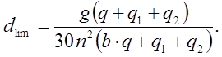 (17.2)

čia: g – laisvojo kritimo pagreitis; q – žmonių, sukeliančių svyravimus, reprezentacinės apkrovos reikšmė, imama iš Reglamento 17.2 lentelės; q1 – apkrovos į perdangą tariamai nuolatinė reikšmė, imama iš Reglamento 17.2 ir 10.2 lentelių; q2 – skaičiuotinio elemento ir į jį besiremiančių konstrukcijų svorio apkrovos charakteristinės reikšmės; n – einančio žmogaus apkrovos veikimo dažnis, imamas iš 17.2 lentelės; b – koeficientas, imamas iš 17.2 lentelės.
Įlinkius reikia apskaičiuoti nuo apkrovų sumos αAq + q1 + q2, čia αA – pagal (10.1) formulę apskaičiuojamas koeficientas.

Punkto pakeitimai:
Nr. D1-622, 2005-12-20, Žin., 2006, Nr. 17-621 (2006-02-11), i. k. 105301MISAK00D1-622

IV SKIRSNIS. KOLONŲ IR STABDYMO KONSTRUKCIJŲ RIBINIAI HORIZONTALIEJI ĮLINKIAI NUO KRANŲ APKROVŲ

265. Pastatų su kranais, kranų estakadų, kolonų, taip pat kranų kelio ir stabdymo konstrukcijų (sijų arba santvarų) horizontalieji ribiniai įlinkiai turi būti imami iš 17.3 lentelės, bet ne mažesni kaip 6 mm. Įlinkiai apskaičiuojami kranų bėgių galvutės viršutiniame taške, veikiant vieno krano vežimėlio stabdymo jėgai, nukreiptai skersai kranų kelio, neįvertinant pamatų posvyrio.
266. Atvirų estakadų pokraninių kelių horizontalieji ribiniai suartėjimai, veikiant horizontaliosioms ir necentriškai pridėtoms vertikaliosioms apkrovoms nuo vieno krano (neįvertinant pamatų posvyrio), ribojami technologiniais reikalavimais, imami lygūs 20 mm.

17.2 lentelė

Duomenys gyvenamųjų ir visuomeninių pastatų patalpų, taip pat pramonės pastatų buitinių patalpų perdangų elementų (sijų, rėmo sijų, plokščių), laiptų, balkonų, lodžijų, įvertinant fiziologinius reikalavimus, įlinkiams apskaičiuoti

Patalpos, imamos iš 10.1 lentelės | q, kPa | q1, kPa | n, Hz | b
A, išskyrus balkonus, B, C1, išskyrus mokyklų klases | 0,25 | qkψ2 | 1,5
A balkonai, C1 mokyklų klasės, C2, C3 | 0,5 | qkψ2 | 1,5
C4, C5 | 1,5 | 0,2 | 2,0 | 50

17.2 lentelėje vartoti žymenys:
Q – vieno žmogaus svoris imamas lygus 0,8 kN; α – koeficientas, imamas lygus 1,0 elementams, apskaičiuojamiems pagal sijinę schemą; 0,5 – kitais atvejais (pvz., kai plokštės atremtos trimis arba keturiomis kraštinėmis); a – sijų, rėmo sijų žingsnis, plokščių plotis (paklotų), m; l – konstrukcijų skaičiuotinis tarpsnis, m.

17.3 lentelė

Pastatų su kranais, kranų estakadų, kolonų, taip pat kranų kelio ir stabdymo konstrukcijų (sijų arba santvarų) horizontalieji ribiniai įlinkiai

Kranų darbo režimų grupės | Ribiniai įlinkiai, dlim
Kranų darbo režimų grupės | pastatų ir dengtų kranų estakadų | atvirų kranų estakadų | pastatų ir kranų estakadų (dengtų ir atvirų) pokraninių kelių sijų ir stabdymo konstrukcijų
1K-3K | h/500 | h/1500 | l/500
4K-6K | h/1000 | h/2000 | l/1000
7K-8K | h/2000 | h/2500 | l/2000

Lentelės pakeitimai:
Nr. D1-622, 2005-12-20, Žin., 2006, Nr. 17-621 (2006-02-11), i. k. 105301MISAK00D1-622

17.3 lentelėje vartoti žymenys:
h – aukštis nuo pamato viršaus iki krano bėgio galvutės (vienaaukščiams pastatams ir dengtoms bei atviroms kranų estakadoms) arba atstumas nuo perdangos rėmo sijos iki krano bėgio galvutės (daugiaaukščių pastatų viršutiniams aukštams); l – konstrukcijų elementų (sijų) skaičiuotinis tarpsnis.

V SKIRSNIS. KARKASINIŲ PASTATŲ, TRANSPORTO GALERIJŲ KONSTRUKCIJŲ ATSKIRŲ ELEMENTŲ IR ATRAMŲ HORIZONTALIEJI RIBINIAI POSLINKIAI IR ĮLINKIAI NUO VĖJO APKROVOS, PAMATŲ POSVYRIO IR KLIMATO TEMPERATŪROS POVEIKIŲ

267. Karkasinių pastatų horizontalieji ribiniai poslinkiai, ribojami konstrukciniais reikalavimais (kad būtų išlaikytas karkaso užpildymo sienomis, pertvaromis, langų ir durų elementais vientisumas), pateikti 17.4 lentelėje. Rekomendacijos poslinkiams nustatyti pateiktos Reglamento 9 priedo 9 punkte.
268. Karkasinių pastatų horizontaliuosius poslinkius reikia nustatyti įvertinant pamatų posvyrį. Šiuo atveju įrangos, baldų, žmonių, sandėliuojamųjų medžiagų ir gaminių svorio apkrovą reikia įvertinti tiktai esant daugiaaukščių pastatų visų perdangų ištisiniam tolygiam apkrovimui šiomis apkrovomis (įvertinant jų sumažinimą, atsižvelgiant į aukštų skaičių), išskyrus atvejus, kuriems esant normalaus naudojimo sąlygomis numatomas kitoks apkrovimas.
269. Pamatų posvyris nustatomas įvertinant vėjo apkrovą, imamą 30 % jos charakteristinės reikšmės.
270. Pastatams iki 40 m aukščio (ir transporterių galerijų bet kokio aukščio kolonoms), esantiems I–III vėjo rajonuose, vėjo apkrovos sukeltas pamatų posvyris gali būti neįvertinamas.

17.4 lentelė

Karkasinių pastatų horizontalieji ribiniai poslinkiai, ribojami konstrukciniais reikalavimais (kad būtų išlaikytas karkaso užpildymo sienomis, pertvaromis, langų ir durų elementais vientisumas)

Pastatai, sienos ir pertvaros | Sienų ir pertvarų tvirtinimas prie pastato karkaso | Ribiniai poslinkiai, ulim
1. Daugiaaukščiai pastatai | bet koks | h/500
2. Daugiaaukščių pastatų vienas aukštas:  a) sienos ir pertvaros iš plytų, gipsobetono, gelžbetonio panelių | paslankusis  standus | hs/300  hs/500
b) sienos su natūralaus akmens, keraminių blokų, stiklo (vitražo) apdaila | -“- | hs/700
3. Vienaaukščiai pastatai (su save laikančiomis sienomis), kai aukštis hs, m:  hs ≤ 6  hs = 15  hs ≥ 30 | paslankusis | hs/150  hs/200  hs/300

Lentelės pakeitimai:
Nr. D1-622, 2005-12-20, Žin., 2006, Nr. 17-621 (2006-02-11), i. k. 105301MISAK00D1-622

17.4 lentelėje vartoti žymenys:
h – daugiaaukščių pastatų aukštis, lygus atstumui nuo pamato viršaus iki denginio rėmo sijos ašies; hs – vienaaukščiuose pastatuose aukšto aukštis, lygus atstumui nuo pamato viršaus iki stogo gegninių konstrukcijų apačios; daugiaaukščiuose pastatuose: apatiniam aukštui – lygus atstumui nuo pamato viršaus iki perdangos rėmo sijos ašies; likusiems aukštams – lygus atstumui tarp gretimų rėmo sijų ašių.
Pastabos:
tarpinėms hs reikšmėms (3 poz.) horizontaliuosius ribinius poslinkius galima nustatyti tiesine interpoliacija;
daugiaaukščių pastatų viršutiniams aukštams, projektuojamiems naudojant vienaaukščių pastatų perdangų elementus, horizontaliuosius ribinius poslinkius reikia imti tokius pačius kaip ir vienaaukščiams pastatams. Šiuo atveju viršutinio aukšto aukštis hs imamas nuo tarpaukštinės perdangos rėmo sijos ašies iki stogo gegninių konstrukcijų apačios;
paslankiesiems tvirtinimams priklauso sienų arba pertvarų tvirtinimas prie karkaso, netrukdantis karkaso poslinkiams (neperduodant sienoms arba pertvaroms įrąžų, galinčių pažeisti konstrukcinius elementus), standiesiems – tvirtinimai, trukdantys karkaso, sienų arba pertvarų tarpusavio poslinkius;
vienaaukščiams pastatams su kabamosiomis sienomis (taip pat kai nėra standaus perdangų disko) ir daugiaaukščiams rėmams ribinius poslinkius leidžiama padidinti 30 % (bet imti ne daugiau kaip hs/150).
271. Nekarkasinių pastatų horizontalieji poslinkiai nuo vėjo apkrovų neribojami, jeigu jų sienos, pertvaros ir jungiantieji elementai apskaičiuoti stiprumui ir pleišėtumui.
272. Fachverko statramsčių ir sijų, taip pat kabamųjų sienų panelių horizontalieji ribiniai įlinkiai, ribojami konstrukciniais reikalavimais, dėl vėjo apkrovų, imami lygūs l/200, čia l – statramsčių arba panelių skaičiuotinis tarpsnis.
273. Transporto galerijų atramų vėjo apkrovų sukelti horizontalieji ribiniai įlinkiai, kurie ribojami, atsižvelgiant į technologinius reikalavimus, yra lygūs h/250, čia h – atramų aukštis nuo pamato viršaus iki santvaros arba sijos apačios.
274. Karkasinių pastatų kolonų (atramų) horizontalieji ribiniai įlinkiai, kuriuos sukelia temperatūros ir susitraukimo poveikiai, yra:
274.1. hs/150 – kai sienos ir pertvaros yra iš plytų, gipsobetono, gelžbetonio ir kabamųjų plokščių;
274.2. hs/200 – kai sienos dailintos natūraliu akmeniu, keraminiais blokais, stiklu (vitražu);
čia hs – aukšto aukštis, o vienaaukščiams pastatams su kranais – aukštis nuo pamato viršaus iki pokraninių sijų apačios.
Be to, temperatūros poveikiai imami neįvertinant išorės oro temperatūros svyravimų paros metu bei temperatūros skirtumo dėl saulės spinduliavimo.
Nustatant temperatūrų pokyčius ir susitraukimo sukeltus horizontaliuosius įlinkius, jų reikšmės nesumuojamos su vėjo apkrova ir pamato posvyrio sukeliamais įlinkiais.

VI SKIRSNIS. TARPAUKŠTINIŲ PERDANGŲ KONSTRUKCIJŲ IŠANKSTINIO GNIUŽDYMO SUKELTI RIBINIAI IŠLINKIAI

275. Tarpaukštinių perdangų elementų ribiniai išlinkiai, ribojami konstrukciniais reikalavimais, imami lygūs 15 mm, kai l ≤ 3 m, ir 40 mm, kai l ≥ 12 m (tarpinėms l reikšmėms ribiniai išlinkiai nustatomi interpoliuojant). Išlinkiai d nustatomi nuo konstrukcijų išankstinio spaudimo jėgų, perdangos elementų savojo ir grindų svorių.
Punkto pakeitimai:
Nr. D1-622, 2005-12-20, Žin., 2006, Nr. 17-621 (2006-02-11), i. k. 105301MISAK00D1-622

XVIII SKYRIUS. BAIGIAMOSIOS NUOSTATOS

276. Ginčai dėl Reglamento taikymo sprendžiami Lietuvos Respublikos įstatymų nustatyta tvarka.
______________

STR 2.05.04:2003
1 priedas

LIETUVOS SNIEGO APKROVOS RAJONAI

1. Sniego antžeminės apkrovos charakteristinė reikšmė sk yra apibrėžta Reglamento 153 p.
2. Sniego antžeminės apkrovos charakteristinės reikšmės sk konkretiems Lietuvos rajonams yra pateiktos šio priedo 1 lentelėje, o rajonai parodyti 1 paveiksle.

1 lentelė.

Sniego antžeminės apkrovos sk charakteristinės reikšmės

Sniego apkrovos rajonas | sk, kN/m2
I | 1,2
II | 1,6

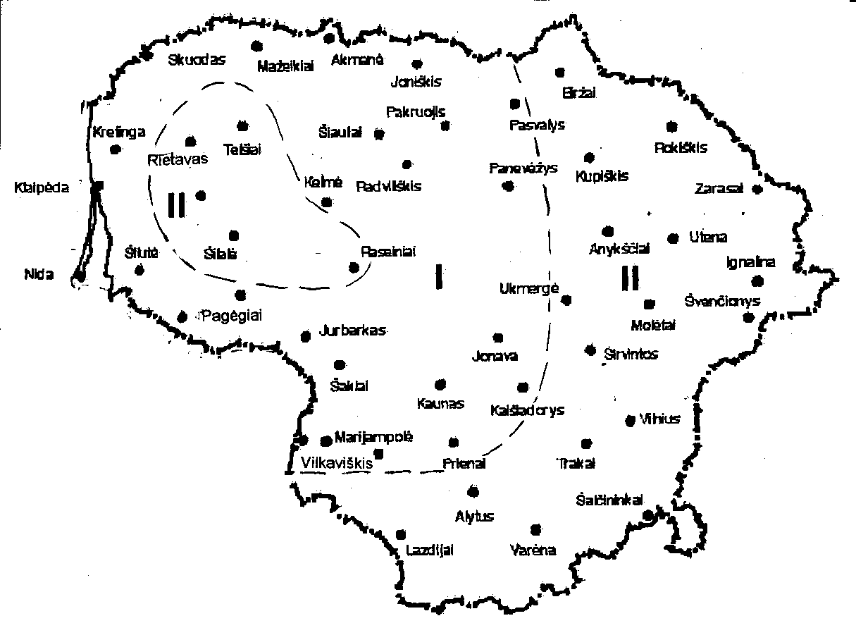

1 pav. Lietuvos sniego apkrovos rajonai

Žymenys:
I, II – sniego apkrovos rajonas

Pastaba:
sniego apkrovos rajonų ribos nustatomos pagal administracinio rajono ribas.
______________

STR 2.05.04:2003
2 priedas

Sniego apkrovOS schemos ir koeficientai µ

1 lentelė.

Sniego apkrovos schemos ir koeficientai µ

Schemos Nr. | Stogų profiliai ir sniego apkrovų schemos | Koeficientai μ ir schemų taikymo sritis
1. | Statiniai su vienšlaičiais ir dvišlaičiais stogais  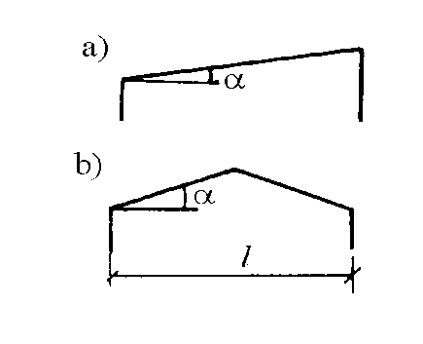  1 variantas  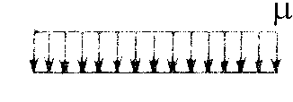  2 variantas  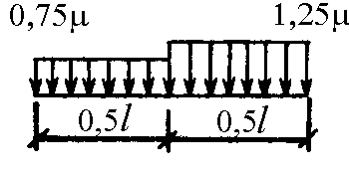  3 variantas  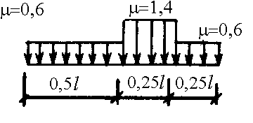 | μ = 1, kai α ≤ 250;  μ = 0, kai α ≥ 600.  2 ir 3 variantus reikia įvertinti statiniams su dvišlaičiais stogais (profilis b), be to, 2 variantas – kai 200≤α ≤ 300; 3 variantas – kai 100 ≤ α ≤ 300, tik esant apžiūros tilteliams arba aeracinei įrangai ant stogo kraigo.
2. | Statiniai su skliautiniais ir panašaus į juos kontūro stogais  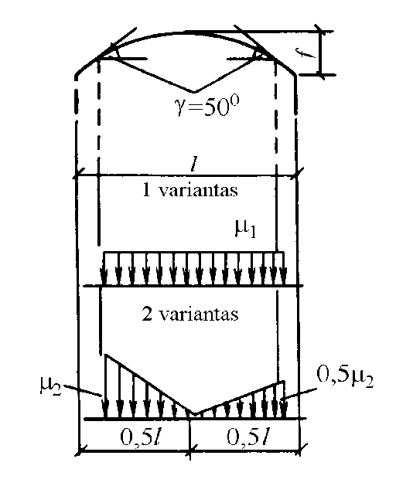 | , bet ne daugiau kaip 1,0 ir ne mažiau kaip 0,4.  2 variantą reikia įvertinti, kai  Gelžbetoninėms stogo plokštėms koeficientą μ reikia imti ne didesnį kaip 1,4.
  μ2 | 1,6 | 2,0 | 2,2
2’ | Arkiniai stogai  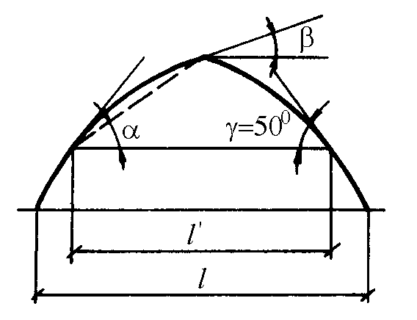 | Kai β ≥ 150, būtina taikyti 1b schemą, imant l = l’, kai β < 150 – 2 schema.
3. | Statiniai su išilginiais stoglangiais  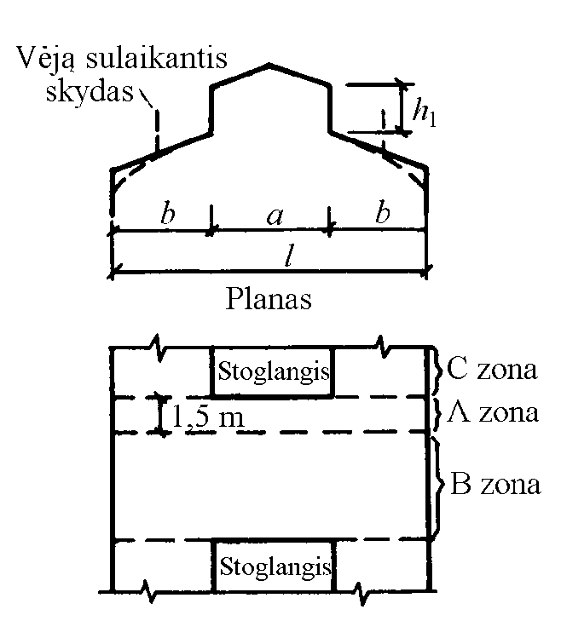 | ;  , bet ne daugiau:  4,0 – santvaroms ir sijoms, kai norminis stogo svoris 1,5 kPa ir mažiau;  2,5 – santvaroms ir sijoms, kai norminis stogo svoris daugiau kaip 1,5 kPa;  2,0 – gelžbetoninėms stogo plokštėms 6 m bei trumpesnėms ir plieniniam profiliuotam paklotui;  2,5 – gelžbetoninėms stogo plokštėms ilgesnėms kaip 6 m, taip pat ir sijoms neatsižvelgiant į angą;  b1 = hl, bet ne daugiau b.  Nustatant apkrovą ties stoglangio galu, B zonai μ koeficiento reikšmė abiem atvejais imamas lygus 1,0.
 | 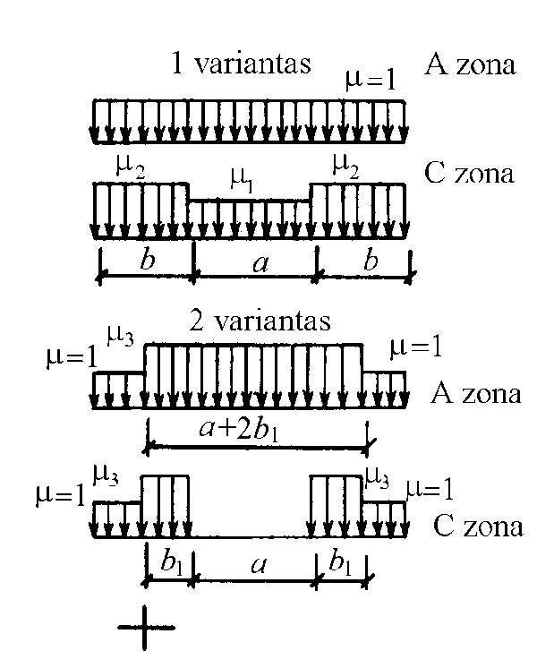 | Pastabos:  1, 2 variantų schemas reikia taip pat taikyti dvišlaičiams ir skliautiniams dviejų-trijų tarpsnių statinių stogams su stoglangiais statinių viduryje.  Vėją sulaikančių skydų įtaka sniego apkrovos pasiskirstymui greta stoglangių neįvertinama.  Plokštiesiems šlaitams, kai  b > 48 m, reikia įvertinti vietinę padidintą apkrovą ties stoglangiu, kaip ir ties peraukštėjimu (žr. 8 schemą).
4. | Šediniai stogai  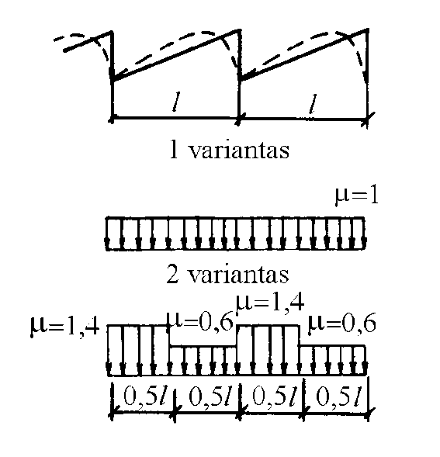 | Schemas reikia taikyti šediniams stogams, taip pat su pasvirusiu įstiklinimu ir skliautinio kontūro stogu
5. | Dviejų tarpsnių ir daugiatarpsniai statiniai su dvišlaičiais stogais  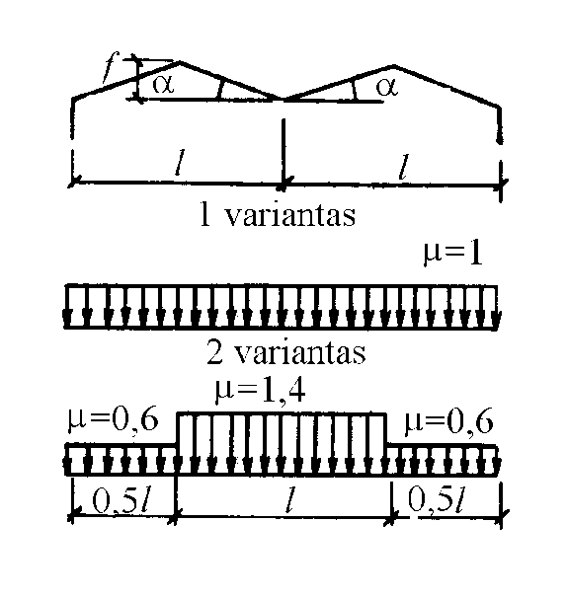 | 2 variantas taikomas, kai α ≥ 150.
6. | Dviejų tarpsnių ir daugiatarpsniai statiniai su skliautiniais ir artimo jiems kontūro stogais  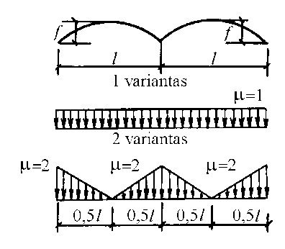 | 2 variantą reikia įvertinti, kai f/l > 0,1. Gelžbetoninėms stogo plokštėms koeficientus μ reikia imti ne didesnius kaip 1,4.
7. | Dviejų tarpsnių ir daugiatarpsniai statiniai su dvišlaičiais ir skliautiniais stogais su išilginiais stoglangiais  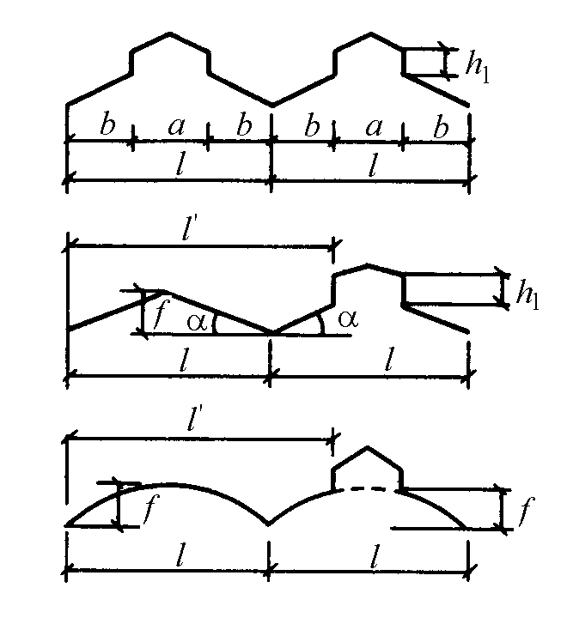 |  |  | Koeficientą μ reikia imti tarpsniams su stoglangiais pagal 3 schemos 1 ir 2 variantus, tarpsniams be stoglangių – pagal 5 ir 6 schemų 1 ir 2 variantus.  Plokštiesiems dvišlaičiams (α < 150) ir skliautiniams (f/l < 0,1) stogams, kai l’ > 48 m, reikia įvertinti vietinę padidintą apkrovą, kaip ir ties perkryčiais (žr. 8 schemą).
8. | Statiniai su aukščių perkryčiu  a)  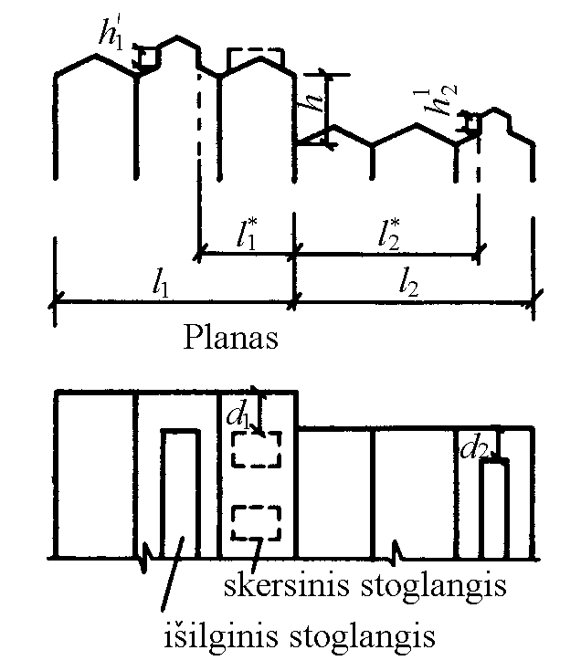  b)  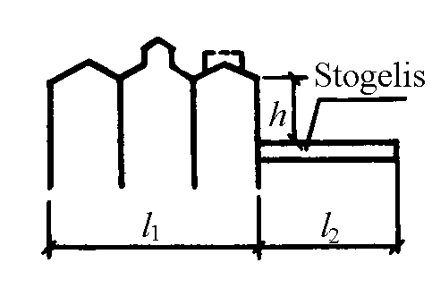 |  |  | Viršutinio stogo sniego apkrovą reikia imti pagal 1–7 schemas, o apatiniam – kaip nepalankiausią pagal 1–7 arba 8 schemas.  Koeficientas μ imamas lygus:  ,  bet neturi viršyti:  (čia h – m, sk – kPa);  4 – statiniams (a profilis);  6 – stoginėms (b profilis).  Viršutinio (apatinio) stogo reikšmes m1(m2) atsižvelgiant į jo profilį reikia imti lygias:  0,5 – plokštiesiems stogams su α≤200 ir skliautiniams su f/l≤1/8;  0,3 – plokštiesiems stogams su α>200, skliautiniams – su f/l>1/8 ir stogams su skersiniais stoglangiais.  Apatiniams stogams, kai plotis a<21 m (b profilis) reikšmė m2 apskaičiuojama pagal formulę  m2=0,5k1k2k3, bet ne mažiau 0,1;  čia ; ; , bet ne mažiau kaip 0,3 (a – m; α, β – laipsniais).  Perkryčio aukštis h atskaitomas nuo apatinio stogo karnizo prijungimo prie sienos vietos.
 | c)  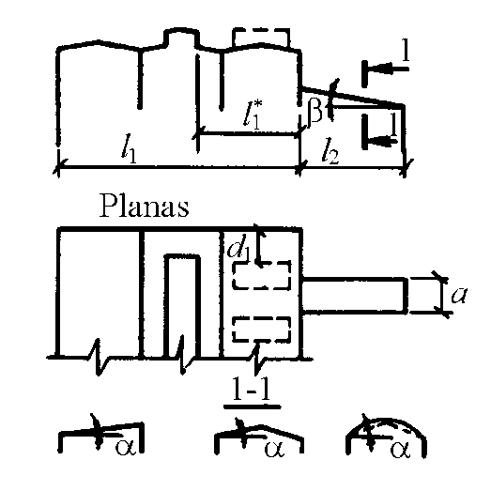  1 variantas, kai  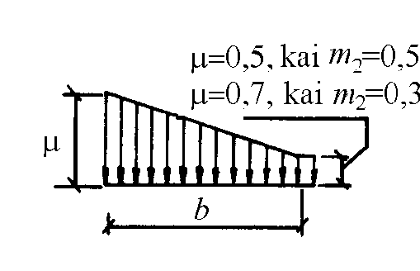  2 variantas, kai  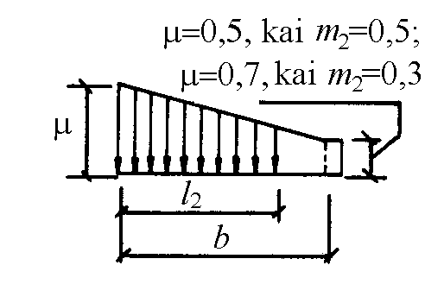 |  |  | Viršutinio (apatinio) stogo dydžiai stoglangių buvimą ir atsižvelgiant į jų orientaciją imami lygūs:  a) su išilginiais stoglangiais:  ;  ;  b) be išilginių stoglangių arba su skersiniais stoglangiais  ,  be to ir imamas ne mažiau kaip 0.  Zonos ilgį b reikia imti lygų:  kai , b=2h, bet ne daugiau kaip 15 m;  kai , ,  bet ne daugiau kaip 5h ir 15 m.  Pastabos  1. Kai d1(d2) > 12 m reikšmę μ perkryčio ruožo ilgiui d1(d2) reikia nustatyti neįvertinant stoglangių įtakos paaukštintam (pažemintam) stogui.  2. Jeigu viršutinio (apatinio) stogo tarpsniai yra skirtingo profilio, tai nustatant μ būtina imti kiekvieno tarpsnio atitinkamą reikšmę m1(m2) ribose.  3. Vietinės apkrovos ties perkryčiu nereikia įvertinti, jeigu perkryčio aukštis, m, tarp dviejų gretimų perdangų mažesnis kaip sk/2 (čia sk – kPa).
9. | Statiniai su dviem aukščio perkryčiais  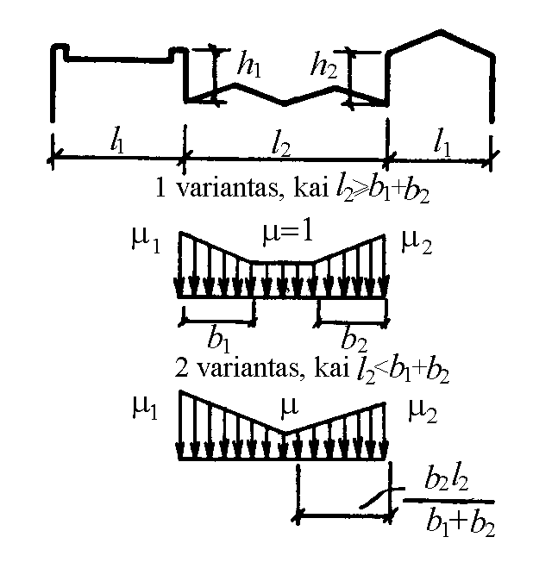 |  |  | Sniego apkrovą ant viršutinio ir apatinio stogo reikia imti pagal 8 schemą. Reikšmės μ1, b1, μ2 ir b2 – reikia imti kiekvienam perkryčiui nepriklausomai, be to,  kairiajam ;  dešiniajam .  Jei l2<b1+b2, tai  , bet ne daugiau .
10. | Stogai su parapetais  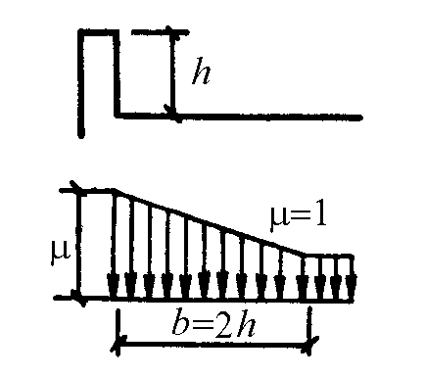 |  |  | Schemą reikia taikyti, kai  (kur h – m, sk – kPa);  , bet ne daugiau kaip 3.
11. | Stogų ruožai, besiribojantys su išsikišusiomis virš stogo ventiliacijos šachtomis ir kitais antstatais  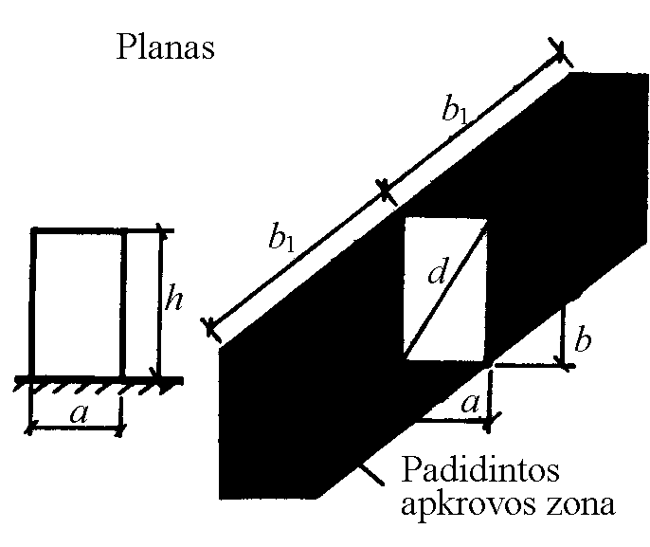 |  |  | Schema taikoma ruožams su antstatais, kurių pagrindo įstrižainė ne didesnė kaip 15 m.  Atsižvelgiant į apskaičiuojamą konstrukciją (stogo plokštės, posantvarinės konstrukcijos ir santvaros), būtina įvertinti pačią nepalankiausią padidintos apkrovos zonos padėtį (bet kokiam kampui β).  Koeficientas μ nurodytoje zonoje pastovus ir imamas lygus  1,0, kai d ≤1,5 m,  , kai d >1,5 m,  bet ne mažiau kaip 1,0 ir ne daugiau  1,5, kai 1,5<d≤5 m,  2,0, kai 5<d≤10 m,  2,5, kai 10<d≤15 m,  b1=2h, bet ne daugiau 2d.
12. | Cilindrinės formos kabamieji stogai  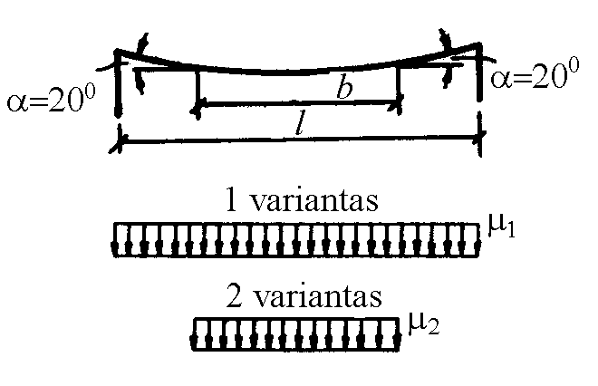 |  | μ1=1,0;

______________

STR 2.05.04:2003
3 priedas

Vėjo apkrovos rajonai ir kiti duomenys

1. Vėjo greičio atskaitinė reikšmė vref yra apibrėžta Reglamento 191 punkte.
2. Vėjo greičio pagrindinė atskaitinė reikšmė vref,0 Lietuvos vėjo rajonams yra pateikta 1 lentelėje, o rajonai parodyti 1 paveiksle.

1 lentelė.

Vėjo greičio pagrindinės atskaitinės reikšmės vref,0

Vėjo greičio rajonas | vref,0 m/s
I | 24
II | 28
III | 32

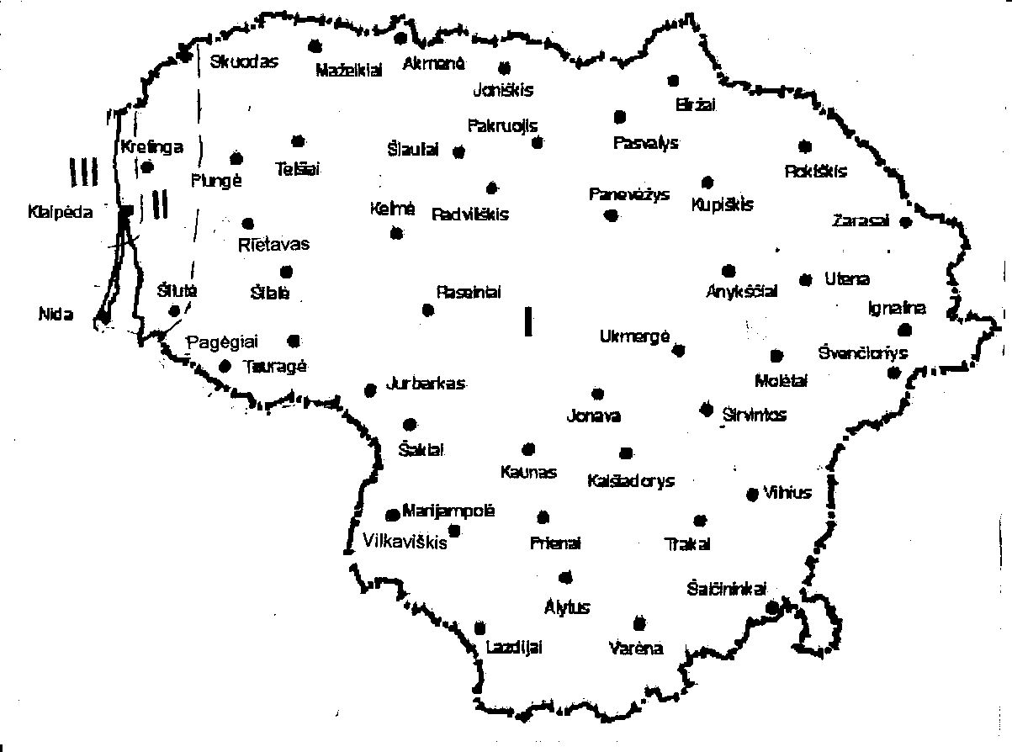

1 pav. Lietuvos vėjo apkrovos rajonai

Žymenys:
I, II, III – vėjo apkrovos rajonai

Pastaba:
vėjo apkrovos rajonų ribos nustatomos pagal administracinio rajono ribas.

3. Koeficiento cDIR reikšmės, atsižvelgiant į vėjo rajonus, yra surašytos 2 lentelėje.

2 lentelė.

Koeficiento cDIR reikšmės

Rajonas | Vėjo kryptis
Rajonas | 00 Š | 300 | 600 | 900 R | 1200 | 1500 | 1800 P | 2100 | 2400 | 2700 V | 3000 | 3300
I | 0,83 | 0,81 | 0,83 | 0,85 | 0,86 | 0,86 | 0,86 | 0,91 | 0,98 | 1,0 | 0,96 | 0,88
II | 0,77 | 0,77 | 0,74 | 0,78 | 0,79 | 0,83 | 0,85 | 0,91 | 0,99 | 1,0 | 0,95 | 0,84
III | 0,71 | 0,69 | 0,68 | 0,70 | 0,73 | 0,80 | 0,84 | 0,91 | 0,99 | 1,0 | 0,94 | 0,80

4. Koeficiento cTEM reikšmė, kuri taikoma apskaičiuojant konstrukcijas montavimo laikotarpiui, arba konstrukcijas, kurių naudojimo trukmė neviršija 3 metų, imama:

.

5. Koeficiento cALT reikšmė visai šalies teritorijai yra vienoda:

.
______________

STR 2.05.04:2003
4 priedas

vėjo apkrovos schemos ir aerodinaminiai koeficientai

1 lentelė

Vėjo apkrovos schemos ir aerodinaminiai koeficientai

Schemos Nr. | Statinių, pastatų, konstrukcijų ir vėjo apkrovų schemos | Aerodinaminių koeficientų c apskaičiavimas |  | Pastabos
1. | Atskirai stovinčios plokščiosios ištisinės konstrukcijos  Vertikalūs ir ne daugiau kaip 150 nuo vertikalės pasvirę paviršiai:  priešvėjinis  pavėjinis | ce = + 0,8  ce = -0,6
2. | Pastatai su dvišlaičiu stogu  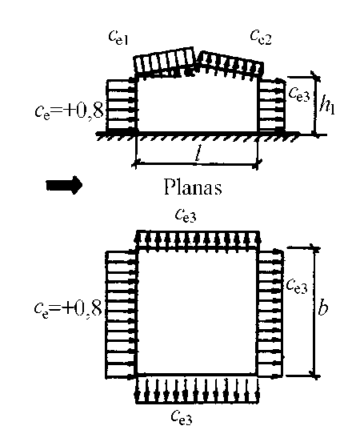 |  |  | 1 Kai vėjas pučia statmenai pastato galui, visam denginio paviršiui ce = -0,7.  2. Apskaičiuojant koeficientą ν pagal Reglamento 203 punktą h = h1 + 0,2⋅l⋅tgα
  Koeficientas | α, 0 | ce1, ce2 reikšmės, kai h1/l lygus
  Koeficientas | α, 0 | 0 | 0,5 | 1 | ≥2
  ce1 | 0  20  40  60 | 0  +0,2  +0,4  +0,8 | -0,6  -0,4  +0,3  +0,8 | -0,7  -0,7  -0,2  +0,8 | -0,8  -0,8  -0,4  +0,8
  ce2 | ≤60 | -0,4 | -0,4 | -0,5 | -0,8
  b/l | ce3 reikšmės, kai h1/l lygus
  b/l | ≤0,5 | 1 | ≥2
  ≤1 | -0,4 | -0,5 | -0,6
  ≥2 | -0,5 | -0,6 | -0,6
3. | Skliautiniams arba panašiems skliautiniams stogams  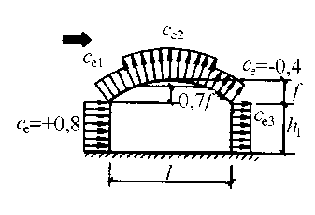 | ce3 reikšmės nustatomos pagal 2 schemą. |  | 1. Žr. 2 schemos 1 pastabą.  2. Nustatant ν koeficientą pagal 203 punktą h = h1 + 0,7f.
  Koeficientas | h1/l | ce1, ce2 koeficientai, kai f/l lygūs
  Koeficientas | h1/l | 0,1 | 0,2 | 0,3 | 0,4 | 0,5
  ce1 | 0  0,2  ≥1 | +0,1  -0,2  -0,8 | +0,2  -0,1  -0,7 | +0,4  +0,2  -0,3 | +0,6  +0,5  +0,3 | +0,7  +0,7  +0,7
  ce2 | laisvas | -0,8 | -0,9 | -1 | -1,1 | -1,2
4. | Pastatai su išilgai išdėstytu stoglangiu  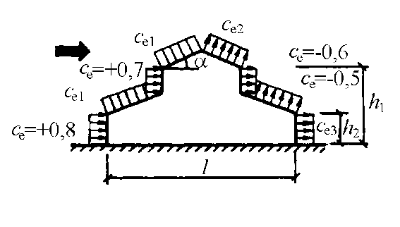 | Koeficientai ce1, ce2 ir ce3 nustatomi pagal 2 schemos nurodymus. |  | 1. Skaičiuojant pastatų su stoglangiais ir vėją atremiančiais skydais skersinius rėmus, suminis priekinio pasipriešinimo sistemos „stoglangis-skydas“ koeficientas yra 1,4.  2. Nustatant ν koeficientą pagal 203 punktą h = h1.
5. | Pastatai su išilgai išdėstytais stoglangiais  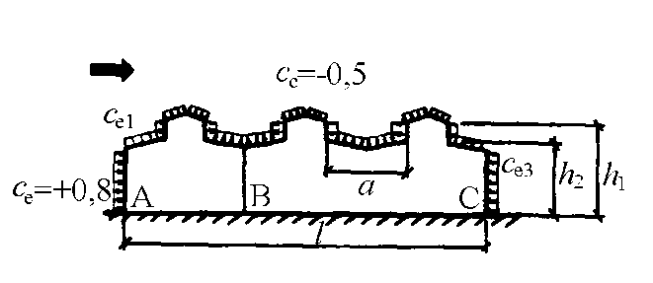 | AB zonoje pastato denginiui koeficientas ce nustatomas pagal 4 schemą.  BC zonoje stoglangiams, kai λ≤2, cx = 0,2. Kai 2≤λ≤8 kiekvienam stoglangiui cx = 0,1λ. Kai λ>8, cx = 0,8. Čia .  Kitoms denginio zonoms ce=-0,5. |  | 1. Priešvėjinėms, pavėjinėms ir šoninėms pastato sienoms slėgio koeficientai nustatomi pagal 2 schemai taikomus nurodymus.  2. Nustatant ν koeficientą pagal 203 punktą h = h1.
6. | Pastatai su įvairaus aukščio išilgai išdėstytais stoglangiais  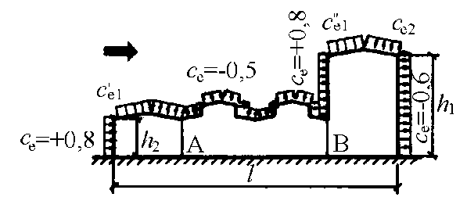 | Koeficientai , ir ce2 nustatomi pagal 2 schemai pateiktus nurodymus; čia nustatant ce1 aukštis h1 yra lygus priešvėjinės sienos aukščiui.  AB zonoms ce nustatomas taip pat, kaip 5 schemoje BC zonai, čia h1 - h2 lygus stoglangio aukščiui. |  | Žr. 5 schemos 1 ir 2 pastabas.
7. | Pastatai su šediniu stogu  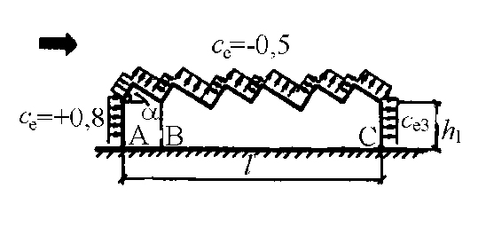 | AB zonai koeficientas ce nustatomas pagal 2 schemai pateiktus nurodymus.  BC zonai koeficientas ce = -0,5 |  | 1. Trinties jėgą reikia įvertinti esant laisvai vėjo krypčiai; šiuo atveju cf = 0,04.  2. Žr. 5 schemos 1 ir 2 pastabas.
8. | Pastatai su zenitiniais stoglangiais  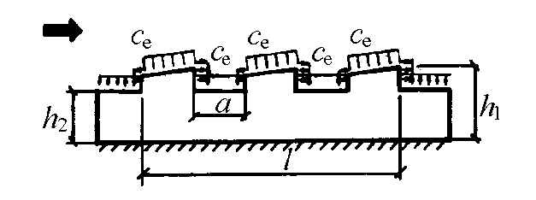 | Priešvėjiniams stoglangiams ce koeficientas nustatomas pagal 2 schemai pateiktus nurodymus. Kitai denginio daliai – kaip 5 schemos BC zonai. |  | Žiūr. 5 schemos 1 ir 2 pastabas
9. | Pastatai nuolat atviri iš vienos pusės  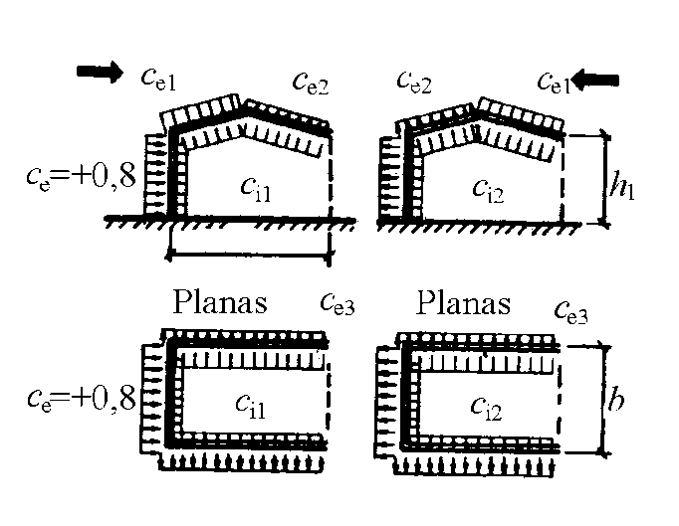 | Kai μ ≤ 5% ci1 = ci2 = ±0,2; kai μ ≥30%, ci1 nustatomas taip pat, kaip ce3 pagal 2 schemai pateiktus nurodymus; ci2 = +0,8. |  | 1. Koeficientai ce išoriniam paviršiui nustatomi pagal 2 schemai pateiktus nurodymus.  2. Aptvaro laidumas μ nustatomas kaip jame esančių angų ploto ir viso aptvaro ploto santykis. Hermetiškam pastatui ci = 0. Pastatams, nurodytiems Reglamento 180.3 papunktyje, vėjo vidaus slėgio į lengvas pertvaras (kai paviršiaus tankis yra mažesnis nei 100 kg/m2) charakteristinė reikšmė imama 0,2w0, bet ne mažesnė kaip 0,1 kPa (10kg/cm2).  3. Kiekvienos pastato sienos koeficiento ci1 ženklas „plius“ arba „minus“, kai μ ≤ 5%, turi būti nustatomas atsižvelgiant į nepalankiausią apkrovimo variantą.
10. | Pastato iškyša, kai α < 15%  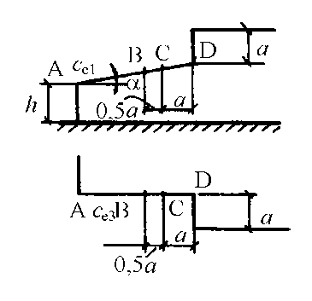 | CD zonai ce = 0,7. BC zonai ce nustatomas tiesinės interpoliacijos būdu pagal B ir C taškų reikšmes.  Koeficientai ce1 ir ce3 AB zonoje nustatomi pagal 2 schemai pateiktus nurodymus (čia b ir l -viso pastato plano matmenys). Vertikaliesiems paviršiams koeficientai ce nustatomi pagal 1 ir 2 schemoms pateiktus nurodymus. |  | -
11. | Stoginės  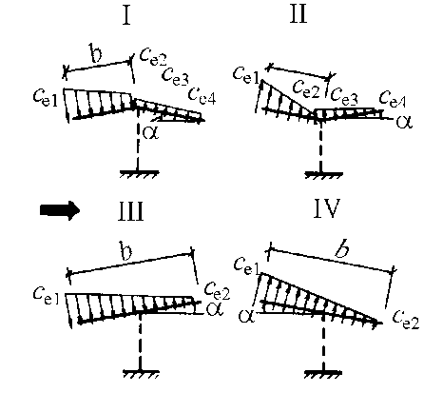 |  |  | 1. Koeficientus ce1, ce2, ce3, ce4 reikia priskirti stoginės viršutinio ir apatinio paviršiaus slėgių sumai.  Schemų neigiamoms reikšmėms ce1, ce2, ce3, ce4 slėgio kryptį reikia keisti priešinga.  2. Stoginėms su banguotąja danga cf =0,04.
  Schemos tipas | α, | Koeficientų reikšmės
  Schemos tipas |  | ce1 | ce2 | ce3 | ce4
  I | 10  20  30 | +0,5  +1,1  +2,1 | -1,3  0  +0,9 | -1,1  0  +0,6 | 0  -0,4  0
  II | 10  20  30 | 0  +1,5  +2 | -1,1  +0,5  +0,8 | -1,5  0  +0,4 | 0  0  +0,4
  III | 10  20  30 | +1,4  +1,8  +2,2 | +0,4  +0,5  +0,6 | -  -  - | -  -  -
  IV | 10  20  30 | +1,3  +1,4  +1,6 | +0,2  +0,3  +0,4 | -  -  - | -  -  -
12.  72 | Sfera  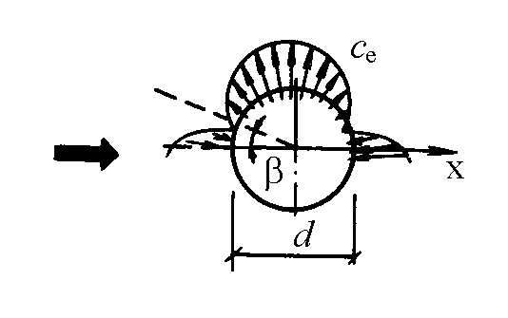 | tęsinys  cx = 1,3, kai Re < 105;  cx = 0,6, kai 2⋅105 ≤ Re≤3⋅105;  cx = 0,2, kai 4⋅105 > Re,  čia Re – Reinoldso skaičius;  ;  d – sferos skersmuo, m;  qref – nustatomas pagal Reglamento 188 punktą, Pa;  c(z) – nustatomas pagal Reglamento 197 punktą;  z – atstumas nuo žemės paviršiaus iki sferos centro, m;  γQ – nustatomas pagal Reglamento 207 punktą. |  | 1. Nurodyti ce koeficientai, kai Re > 4⋅105.  2. Nustatant koeficientą ν pagal 203 punktą b=h=0,7d.
  β, | 0 | 15 | 30 | 45 | 60 | 75 | 90
  ce | +1,0 | +0,8 | +0,4 | -0,2 | -0,8 | -1,2 | -1,25
  β, | 105 | 120 | 135 | 150 | 175 | 180
  ce | -1,0 | -0,6 | -0,2 | +0,2 | +0,3 | +0,4
12b | Statiniai su apvaliu cilindriniu paviršiumi  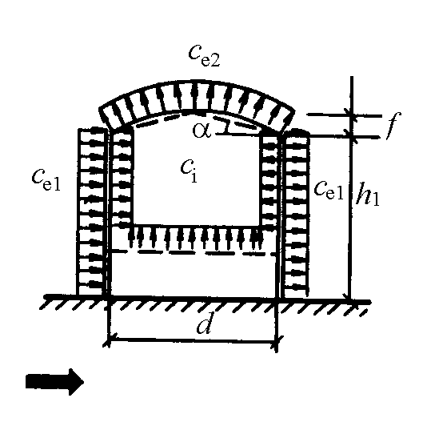  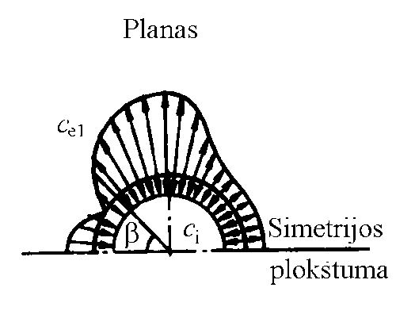 | ce1 = k1cβ,  čia k1 = 1, kai cp > 0.  cβ reikia nustatyti pagal grafiką, kai Re>4⋅105  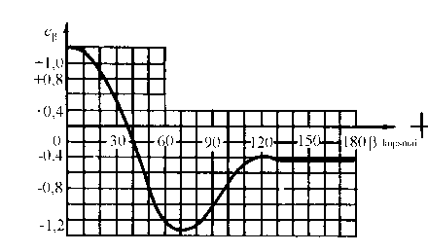 |  |  | 1. Re reikia nustatyti pagal 12a schemai pateiktą formulę, įvertinant, kad z = h1.  2. Nustatant koeficientą ν pagal Reglamento 203 punktą, reikia imti:  b = 0,7d;  h = h1 + 0,7f.  3. Koeficientas ci įvertinamas, kai yra nuleistas denginys („plaukiojantis stogas“) arba kai jo nėra.
   | 0,2 | 0,5 | 1 | 2 | 5 | 10 | 25
  k1, kai cβ < 0 | 0,8 | 0,9 | 0,95 | 1,0 | 1,1 | 1,15 | 1,2
  Stogas | ce2 reikšmės, kai , lygus
  Stogas |  |  | ≥1
  Plokščiasis konusinis, kai α≤50, sferinis, kai f/d≤0,1 | -0,5 | -0,6 | -0,8
   |  |  |  | 1 | 2 | ≥5
  ci | -0,5 | -0,55 | -0,7 | -0,8 | -0,9 | -1,05
13. | Prizminis statinys  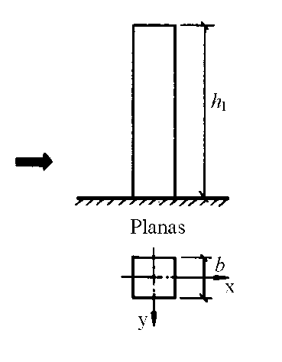 | cx=kcx∞; cy = kcy∞.  1 lentelė  λe nustatomos pagal 2 lentelę.  2 lentelė  2 lentelėje ; čia l, b – atitinkamai didžiausias ir mažiausias matmuo statinio arba jo elemento plokštumos, statmenos vėjo veikimo krypčiai |  |  |  | 1. Sienoms su lodžijomis, kai vėjo veikimo kryptis lygiagreti sienomis, cf = 0,1; banguotiesiems denginiams cf = 0,04.  2. Stačiakampiams (plane) pastatams, kai =0,1-0,5 ir β=40-450 cy∞=0,75; vėjo apkrovos atstojamoji pridėta taške 0, kartu ekscentricitetas e=0,15b.  3. Re nustatomas pagal 12a schemai pateiktą formulę, imant z=h1, d – apibrėžiamo paviršiaus skersmuo.  4. Nustatant koeficientą ν pagal 203 punktą h – statinio aukštis, b – statinio matmuo y ašies kryptimi.
  λe | 5 | 10 | 20 | 35 | 50 | 100 | ∞
  k | 0,6 | 0,65 | 0,75 | 0,85 | 0,9 | 0,95 | 1
  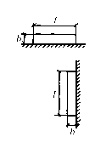 | 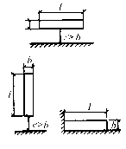 | 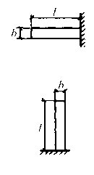
13. | Prizminis statinys
  Skerspjūvio eskizai ir vėjo kryptis | β, |  | cx∞
  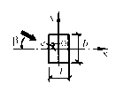 | 40-50 | ≤0,2  ≥0,5 | 2,0  1,7
  Rombas  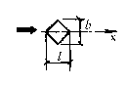 | 0 | ≤1,5  1  ≥2 | 1,9  1,6  1,1
  Taisyklingas trikampis  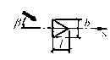 | 0  180 | -  - | 2  1,2
  Skerspjūvio eskizai ir vėjo kryptis | β, rad | n (paviršių skaičius) | cx∞, kai Re>4⋅105
  Taisyklingas daugiakampis  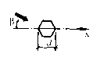 | laisvas | 5  6-8  10  12 | 1,8  1,5  1,2  1,0
14. | Statiniai ir jo elementai su apvaliu cilindriniu paviršiumi (rezervuarai, aušyklos, bokštai, dūmtraukiai) laidai ir lynai, taip pat apvalūs vamzdžiai ir kiaurų pastatų ištisiniai elementai  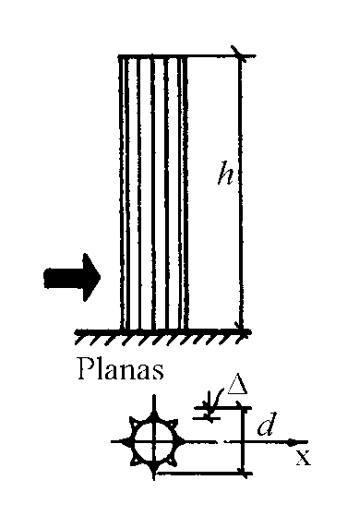 | cx=k⋅cx∞,  čia k – nustatomas pagal 13 schemos 1 lentelę,  cx∞ – nustatomas pagal grafiką  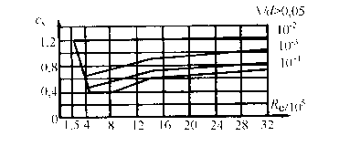  Laidams ir lynams (kartu ir padengtiems ledu) cx=1,2 |  | 1. Re nustatomas pagal 12a schemos formulę, imant z=h, d – statinio skersmuo. Reikšmės Δ: medinėms konstrukcijoms Δ=0,005 m; mūrinėms Δ=0,01 m; betoninėms ir gelžbetoninėms Δ=0,005 m; plieninėms konstrukcijoms Δ=0,001 m; laidams ir lynams d skersmens Δ=0,01d; briaunotiems paviršiams su briaunų aukščiu b Δ=b.  2. Banguotiesiems stogams cf =0,04.  3. Laidams ir lynams, kurių d ≥20 mm, neapledėjantiems cx reikšmė gali būti mažinama 10%.
15. | Atskirai stovinčios plokščiosios akytosios konstrukcijos  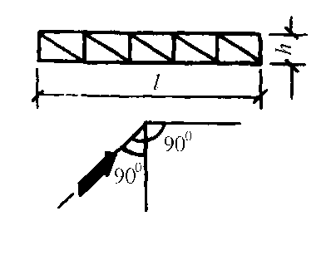 | ,  čia: cxi – konstrukcijų i-ojo elemento aerodinaminis koeficientas; profiliams cxi=1,4; vamzdžiams cxi reikia nustatyti pagal 14 schemos grafiką, be to, būtina imti, kad λe=λ (žr. 13 schemos 2 lentelę); Ai – i-ojo elemento projekcijos konstrukcijos plokštumoje plotas; Ak – konstrukcijos kontūro ribojamas plotas |  | 1. Aerodinaminiai koeficientai 15-17 schemoms skirti laisvos formos akytosioms konstrukcijoms ir kai  2. Vėjo apkrova skirta plotui, kuris ribojamas Ak kontūru.  3. Ašies x kryptis sutampa su vėjo kryptimi ir statmena konstrukcijos paviršiui.
16. | Eilė plokščių lygiagrečiai išdėstytųjų akytų konstrukcijų  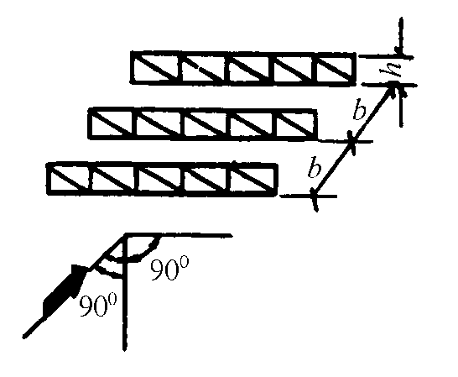 | Priešvėjinei konstrukcijai koeficientas cx1 nustatomas taip pat, kaip ir 15 schemoje.  Antrajai ir kitoms konstrukcijoms  .  Santvaroms, pagamintoms iš vamzdžių, kai Re≥4⋅105,  η=0,95. | 1. Žr. 15 schemos 1–3 pastabas.  2. Re nustatomas pagal 12a schemai nurodytą formulę, čia d – vamzdinių elementų vidutinis skersmuo, z – galima imti atstumą nuo žemės paviršiaus iki santvaros viršutinės juostos.  3. 16 schemos lentelėje:  h – mažiausias kontūro matmuo; stačiakampėms ir trapecinėms santvaroms h – mažiausias kontūro matmuo; apvalioms akytosioms konstrukcijoms h – jų skersmuo; elipsinėms ir panašioms elipsinėms h – mažesniosios ašies ilgis;  b – atstumas tarp gretimų santvarų.  4. Koeficientą ϕ reikia nustatyti pagal 15 schemai pateiktus nurodymus.
   | Koeficiento η reikšmės santvaroms iš profilių ir
   | ½ | 1 | 2 | 4 | 6
  0,1 | 0,93 | 0,99 | 1 | 1 | 1
  0,2 | 0,75 | 0,81 | 0,87 | 0,9 | 0,93
  0,3 | 0,56 | 0,65 | 0,73 | 0,78 | 0,83
  0,4 | 0,38 | 0,48 | 0,59 | 0,65 | 0,72
  0,5 | 0,19 | 0,32 | 0,44 | 0,52 | 0,61
  ≥0,6 | 0 | 0,15 | 0,3 | 0,4 | 0,5
17. | Akytieji bokštai ir erdvinės santvaros  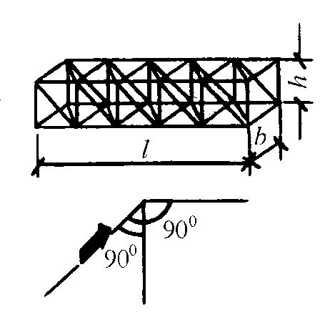 | ,  čia cx – nustatomas taip pat, kaip ir 15 schemos;  η – nustatomas taip pat, kaip ir 16 schemos. |  | 1. Žiūr. 15 schemos 1 pastabą.  2. ct skirta priešvėjinei kontūro pusei.  3. Esant vėjo krypčiai įstrižai kvadratinio skerspjūvio bokštams koeficientas k1 plieniniams bokštams, įrengtiems iš atskirų elementų, reikia sumažinti 10 %; mediniams bokštams, įrengtiems iš sudėtinių elementų, reikia padidinti 10 %.
  Skerspjūvio forma ir vėjo kryptis | k1
  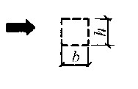 | 1,0
  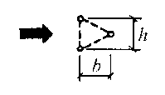 | 0,9
   | 1,2
18. | Lynai ir pasvirę vamzdiniai elementai, išdėstyti srauto plokštumoje  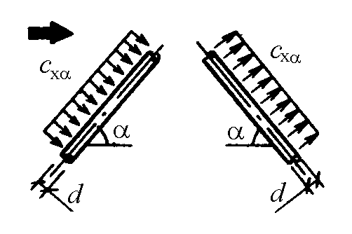 | ;  čia cx – nustatomas pagal 14 schemai pateiktus nurodymus.

______________

STR 2.05.04:2003
5 priedas

ĮVAIRIŲ DARBO REŽIMO GRUPIŲ TILTINIŲ IR KABAMŲJŲ KRANŲ KLASIFIKACIJA

1. Įvairių darbo režimo grupių tiltinių ir kabamųjų kranų klasifikacija pateikta 1 lentelėje.

1 lentelė.

Įvairių darbo režimo grupių tiltinių ir kabamųjų kranų klasifikacija

Kranai | Darbo režimų grupės | Naudojimo sąlygos
Visų tipų rankiniai  Su kabamosiomis gervėmis iš jų su kabamaisiais griebtais  Su gerviniais vežimėliais, iš jų su kabamaisiais griebtais | 1K-3K | Bet kokie  Riboto intensyvumo remonto ir perkrovimo  Elektrinių mašinų salės, montavimo darbai, riboto intensyvumo perkrovimo darbai
Su gerviniais krovininiais vežimėliais, iš jų su kabamaisiais griebtais  Dviejų lynų tipo greiferiniai, magnetiniai-greiferiniai  Magnetiniai | 4K-6K | Vidutinio intensyvumo perkrovimo darbai; technologiniai darbai mechaniniuose cechuose, statybinių medžiagų gamyklų gaminių sandėliai; metalo tiekimo sandėliai  Įvairūs sandėliai, darbas su įvairiais kroviniais  Pusfabrikačių sandėliai, darbas su įvairiais kroviniais
Skirti grūdinti, kalti lieti;  Dviejų lynų tipo greiferiniai, magnetiniai-greiferiniai  Su gerviniais krovininiais kėlimo vežimėliais, iš jų su kabamaisiais griebtais | 7K | Metalurgijos gamyklų cechai  Birių krovinių ir metalo laužo su vienalyčiais kroviniais sandėliai (dirbant vieną arba dvi pamainas)  Technologiniai kranai, dirbantys ištisą parą
Traversiniai, muldogreiferiniai, liejinių išformavimo  Magnetiniai  Dviejų lynų tipo greiferiniai, magnetiniai-greiferiniai | 8K | Metalurgijos gamyklų cechai  Metalurgijos gamyklų cechai ir sandėliai, stambios metalo bazės su vienalyčiais kroviniais  Birių krovinių ir metalo laužo su vienalyčiais kroviniais (dirbant ištisą parą)

______________

STR 2.05.04:2003
6 priedas

KRANO SMŪGIO Į GALINĘ ATSPARĄ APKROVA

1. Horizontaliosios apkrovos G kN, nukreiptos išilgai pokraninio kelio ir sukeliamos krano smūgio į galinę atsparą charakteristinė reikšmė apskaičiuojama pagal formulę

(1)

čia: v – krano judėjimo greitis smūgio metu imamas lygus pusei nominaliojo, m/s; f – galima didžiausia buferio deformacija imama lygi 0,1 m ne didesnės kaip 50 t keliamosios galios 1K-7K darbo režimo kranams su lanksčiuoju krovinio tvirtinimu ir 0,2 m – kitais atvejais; m – krano masė nustatoma iš formulės

;

čia: mb – krano tilto masė, t; mc – vežimėlio masė, t; mq – krano keliamoji galia, t; k – koeficientas, k = 0 – kranams su lanksčiąja krovinio pakaba; k = 1 – kranams su standžiąja krovinio pakaba; l – krano anga, m; l1 – vežimėlio priartėjimas, m.

2. Nagrinėjamos apkrovos skaičiuojamoji reikšmė įvertinus apkrovos patikimumo koeficientą γQ (žr. Reglamento 226 punktą) imama ne didesnė už ribines reikšmes, pateiktas Reglamento 6 priedo 1 lentelėje.

1 lentelė.
Kranų skaičiuojamųjų apkrovų ribinės reikšmės

Kranai | Apkrovų F ribinės reikšmės, kN
Kabamieji (rankiniai ir elektriniai) ir tiltiniai rankiniai | 10
Elektriniai tiltiniai:  bendrosios paskirties darbo režimų grupės 1K-3K  bendrosios paskirties ir specialieji darbo režimų grupės 4K-7K, taip pat liejyklų | 50  150
Specialieji darbo režimų grupės 8K su krovinio pakaba:  lanksčiąja  standžiąja | 250  500

______________

STR 2.05.04:2003
7 priedas

KONSTRUKCIJŲ IŠORINIO PAVIRŠIAUS SAULĖS SPINDULIAVIMO sugerties KOEFICIENTAI

1 lentelė.

Konstrukcijų išorinio paviršiaus saulės spinduliavimo sugerties koeficientai

Konstrukcijos išorinio paviršiaus medžiaga | Saulės spinduliavimo sugerties koeficientas ρ
1. Aliuminis  2. Asbestocementiniai lakštai  3. Asfaltbetonis  4. Betonas  5. Nedažytas medis  6. Ruloninės stogo dangos šviesaus žvyro apsauginis sluoksnis  7. Raudonos molio plytos  8. Silikatinės plytos  9. Balto natūralaus akmens apdaila  10. Tamsiai pilkas silikatinis dažymas  11. Baltas kalkinis dažymas  12. Keraminės apdailos plytelės  13. Mėlynos stiklinės apdailos plytelės  14. Baltos arba pilkos apdailos plytelės  15. Smėliu dengtas ruberoidas  16. Baltai dažytas lakštinis plienas  17. Tamsiai raudonai nudažytas lakštinis plienas  18. Žaliai dažytas lakštinis plienas  19. Cinkuotoji stogo skarda  20. Apdailinis stiklas  21. Tamsiai pilkas kalkinis arba terakotinis tinkas  22. Šviesiai mėlynas cementinis tinkas  23. Tamsiai žalias cementinis tinkas  24. Cementinis, kreminis tinkas | 0,5  0,65  0,9  0,7  0,6  0,65  0,7  0,6  0,45  0,7  0,3  0,8  0,6  0,45  0,9  0,45  0,8  0,6  0,65  0,7  0,7  0,3  0,6  0,4

______________
STR 2.05.04:2003
8 priedas
1 lentelė

Saulės spinduliavimas (tiesioginis / išsklaidytas) liepos mėnesį (W/m2) esant giedrai

Šiaurės platuma laipsniais | Valandos iki vidurdienio |  |  |  |  |  |  |  |  |  |  | Paros suma | Vidutinė per parą
Šiaurės platuma laipsniais | 1-2 | 2-3 | 3-4 | 4-5 | 5-6 | 6-7 | 7-8 | 8-9 | 9-10 | 10-11 | 11-12 | Paros suma | Vidutinė per parą
1 | 2 | 3 | 4 | 5 | 6 | 7 | 8 | 9 | 10 | 11 | 12 | 13 | 14
 | į vertikalų pietų pusės paviršių
54 | - | - | - |  |  |  |  |  |  |  |  |  | 178
56 | - | - | - |  |  |  |  |  |  |  |  |  | 187
 | į horizontalų paviršių
54 |  | - | - |  |  |  |  |  |  |  |  |  | 329
56 |  | - | - |  |  |  |  |  |  |  |  |  | 327
Šiaurės platuma laipsniais | Valandos po vidurdienio
Šiaurės platuma laipsniais | 22-23 | 21-22 | 20-21 | 19-20 | 18-19 | 17-18 | 16-17 | 15-16 | 14-15 | 13-14 | 12-13

2 lentelė

Saulės spinduliavimas (W/m2) liepos mėnesį į vertikalų rytų / vakarų pusės paviršius

Šiaurės platuma laipsniais | Valandos iki vidurdienio |  |  |  |  |  |  |  |  |  |  |  |  |  |  |  |  |  |  |  |  | Paros suma | Vidutinė per parą
Šiaurės platuma laipsniais | 1-2 | 2-3 | 3-4 | 4-5 | 5-6 | 6-7 | 7-8 | 8-9 | 9-10 | 10-11 | 11-12 | 12-13 | 13-14 | 14-15 | 15-16 | 16-17 | 17-18 | 18-19 | 19-20 | 20-21 | 21-22 | Paros suma | Vidutinė per parą
 | į vertikalų rytų ir vakarų pusės paviršių
54 | - | - |  |  |  |  |  |  |  |  |  |  |  |  |  |  |  |  |  | - | - |  | 200
56 | - | - |  |  |  |  |  |  |  |  |  |  |  |  |  |  |  |  |  | - | - |  | 201
Šiaurės platuma laipsniais | Valandos po vidurdienio
Šiaurės platuma laipsniais | 22-23 | 21-22 | 20-21 | 19-20 | 18-19 | 17-18 | 16-17 | 15-16 | 14-15 | 13-14 | 12-13 | 11-12 | 10-11 | 9-10 | 8-9 | 7-8 | 6-7 | 5-6 | 4-5 | 3-4 | 2-3

______________

STR 2.05.04:2003
9 priedas

ĮLINKIŲ IR POSLINKIŲ NUSTATYMAS

1. Skaičiuojant įlinkius ir poslinkius būtina įvertinti visus svarbiausius veiksnius, darančius įtaką jų reikšmėms (medžiagų plastinės deformacijos, plyšių susidarymas, deformuotos schemos įvertinimas, gretimų elementų įvertinimas, sujungimo mazgų pasislinkimas, pagrindų deformavimasis). Pagrindus, tam tikri veiksniai gali būti neįvertinti arba įvertinti apytiksliais metodais.
2. Konstrukcijoms, pagamintoms iš medžiagų, kuriose pasireiškia valkšnumas, būtina įvertinti įlinkių padidėjimą laike. Kai ribojami įlinkiai, atsižvelgiant į fiziologinius reikalavimus, reikia įvertinti tik greitai pasireiškiantį valkšnumą (kuris pasireiškia tik apkrovus), o atsižvelgiant į technologinius ir konstrukcinius (neįvertinant vėjo apkrovos) ir estetinius-psichologinius reikalavimus – visą valkšnumą.
3. Skaičiuojant vieno aukšto pastatų ir estakadų kolonų įlinkius, kuriuos sukelia kranų horizontaliosios apkrovos, kolonų skaičiuojamosios schemos sudaromos įvertinant jų įtvirtinimą ir darant prielaidas, kad:
3.1. pastatų ir dengtų estakadų viršutinėje atramoje horizontalaus poslinkio nėra (jeigu denginys nesudaro horizontalaus standaus disko, reikia įvertinti šios atramos horizontalų pasidavimą);
3.2. atvirose estakadose kolona vertinama kaip gembė.
4. Pastatuose (statiniuose) esant technologinės, transporto įrangos arba kitų vibracijos šaltinių, kurie sukelia statybinių konstrukcijų svyravimus, ribiniai svyravimų poslinkiai, vibracijos greičiai ir vibracijos pagreičiai nustatomi pagal sanitarinius-higieninius reikalavimus. Patalpose, kuriose yra aukšto tikslumo įranga arba prietaisai, jautrūs konstrukcijų, į kurias jie remiasi, svyravimams, ribiniai svyravimų poslinkiai, vibracijos greičiai ir vibracijos pagreičiai nustatomi pagal specialių techninių sąlygų nuorodas.
5. Skaičiuojamosios situacijos*, kurioms reikia skaičiuoti įlinkius ir poslinkius arba jiems atitinkančias apkrovas, reikia imti atsižvelgiant į tai, pagal kokius reikalavimus atliekami skaičiavimai.
5.1. jeigu skaičiavimai atliekami atsižvelgiant į technologinius reikalavimus, skaičiuojamoji situacija turi būti susijusi su apkrovomis, turinčiomis įtaką technologinės įrangos darbui, poveikiu. Jeigu skaičiavimai atliekami atsižvelgiant į konstrukcinius reikalavimus, skaičiuojamoji situacija turi būti susijusi su apkrovomis, kurioms veikiant atsirandantys įlinkiai ir poslinkiai gali pažeisti jungiančiuosius elementus;
5.2. jeigu skaičiavimai atliekami atsižvelgiant į fiziologinius reikalavimus, skaičiuojamoji situacija turi būti susijusi su konstrukcijų svyravimais ir skaičiuojant būtina įvertinti svyravimus, kurie yra ribojami 4 punkte;
5.3. jeigu skaičiavimai atliekami atsižvelgiant į estetinius-psichologinius reikalavimus, skaičiuojamoji situacija turi būti susijusi su nuolatinių ir laikinųjų ilgalaikių apkrovų poveikiu.
* Skaičiuojamoji situacija – skaičiavimuose įvertinamos sąlygos, nustatančios konstrukcijų skaičiuojamuosius reikalavimus. Skaičiuojamoji situacija yra apibūdinama konstrukcijų skaičiuojamąja schema, apkrovų tipais, darbo sąlygų ir patikimumo koeficientų reikšmėmis, ribinių būvių išvardijimu, kurie turi būti įvertinti šioje situacijoje.
Perdangų ir denginių konstrukcijoms, kurios projektuojamos su statybine pakyla, ir kurių įlinkis ribojamas atsižvelgiant į estetinius-psichologinius reikalavimus, vertikalus įlinkis turi būti mažinamas statybinei pakylai lygiu dydžiu.
6. Perdangų ir denginių konstrukcijų įlinkis, ribojamas atsižvelgiant į konstrukcinius reikalavimus, negali viršyti atstumo (tarpo) tarp šių konstrukcijų apačios paviršiaus ir pertvarų, vitražų, langų ir durų dėžučių, išdėstytų po laikančiosiomis konstrukcijomis viršaus.
Tarpas tarp perdangos ir denginio konstrukcijų apatinio paviršiaus ir pertvarų, esančių po jomis, viršaus paprastai neturi viršyti 40 mm. Tuo atveju, kai šių reikalavimų įvykdymas yra susijęs su perdangos arba denginio standumo didinimu, reikia konstrukcinėmis priemonėmis išvengti šio padidėjimo (pvz., pertvarų išdėstymo ne po sijomis, o greta).
7. Tarp sienų esant pastovioms pertvaroms (praktiškai tokio pat aukščio kaip ir sienos) 17.1 lentelės 2a poz. l reikšmė lygi atstumui tarp laikančiųjų sienų ir nagrinėjamos vidaus paviršių pertvaros (arba tarp pertvarų vidaus paviršių, žr. 1 pav.).
8. Gegninių konstrukcijų su kabamųjų kranų keliais įlinkius (žr. Reglamento 17.1 lentelės 2d poz.) reikia skaičiuoti kaip gretimų gegninių konstrukcijų įlinkių d1 ir d2 skirtumą (žr. 2 pav.).

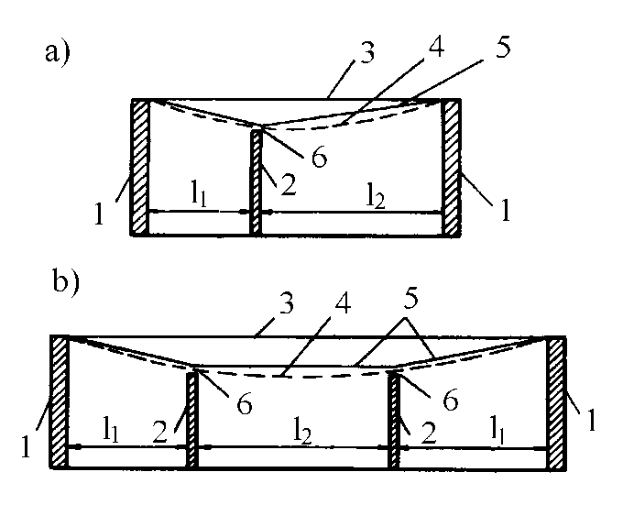

1 pav. Atstumo l (l1, l2) nustatymo schemos, kai tarp sienų yra pastovios pertvaros: a – viena tarpatramyje; b – dvi tarpatramyje; 1 – laikančioji siena (arba kolona); 2 – pastovios pertvaros; 3 – perdanga (denginys) prieš apkrovą; 4 – perdanga (denginys po apkrovos); 5 – įlinkio atskaitymo linijos; 6 – tarpas

9. Rėmo horizontalusis poslinkis skaičiuojamas sienos ir pertvaros, kurios negali būti pažeistos, plokštumoje.
Ryšinio – diafragminio daugiaaukščio pastato, aukštesnio nei 40 m, aukšto narvelių, besiremiančių į standumo diafragmas, iškrypimas apskaičiuojamas d1/hs+d2/l (žr. 3 pav.), ir neturi viršyti: 1/300 (žr. Reglamento 17.4 lentelės 2 pozicijas), 1/500 – (žr. Reglamento 17.4 lentelės 2a pozicijas) ir 1/700 – (žr. Reglamento 17.4 lentelės 2b pozicijas).

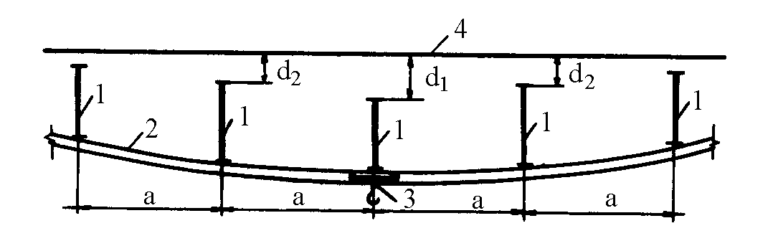

2 pav. Gegninių konstrukcijų įlinkių skaičiavimo schema, kai yra kabamieji kranai. 1 – gegninė konstrukcija, 2 – kabamojo krano kelio sija, 3 – kabamasis kranas, 4 – gegninių konstrukcijų pradinė padėtis, d1 – labiausiai apkrautos gegninės konstrukcijos įlinkis; d2 – gretimos labiausiai apkrautos gegninės konstrukcijos įlinkis

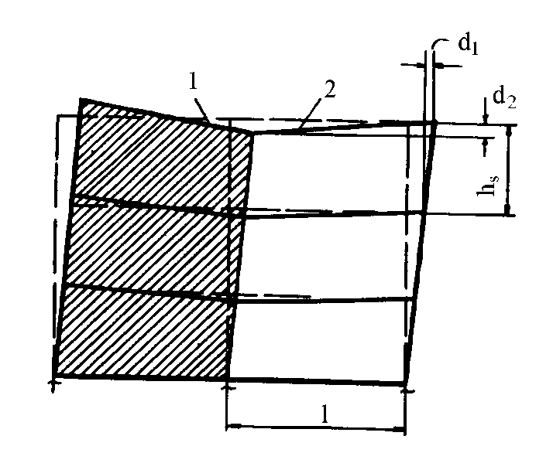

3 pav. Ryšinio – diafragminio pastato aukšto narvelio, besiremiančio į standumo diafragmą 1, nuokrypio schema 2 (punktyrais parodyta rėmo pradinė padėtis prieš apkrovą)
______________

STR 2.05.04:2003
10 priedas

TAIKYMAS PASTATAMS

1. Taikymo sritis. Šiame priede pateiktos pastatų poveikių derinių nustatymo taisyklės ir metodai. Čia taip pat pateiktos rekomenduojamos skaičiuotinės nuolatinių, kintamųjų ir ypatingųjų poveikių reikšmės, taip pat koeficientai ψ, kuriuos reikia taikyti projektuojant pastatus.
2. Poveikių deriniai:
2.1. poveikių efektai, kurie negalimi tuo pačiu metu dėl fizinių arba funkcinių sąlygų, neimami kartu į poveikių derinius;
2.2. atsižvelgiant į pastato naudojimą, formą ir jo vietą, poveikių derinius galima grįsti ne daugiau kaip dviem kintamaisiais poveikiais;
2.3. poveikių derinius, pateiktus Reglamento 6.3 a–6.6 b išraiškomis, reikia taikyti saugos ribiniams būviams tikrinti;
2.4. poveikių derinius, pateiktus Reglamento 6.8 a–6.10 b išraiškomis, reikia taikyti tinkamumo ribiniams būviams tikrinti;
2.5. poveikių derinius, į kuriuos įeina išankstinio įtempimo jėgos, reikia taikyti taip, kaip konkrečiai nurodyta atskiruose statybos techniniuose reglamentuose (žr. Reglamento 2 p.).
3. Koeficientų ψ reikšmes reikia apibrėžti.
4. Įprastiniams poveikiams rekomenduojamas koeficientų ψ reikšmes galima imti iš 1 lentelės:

1 lentelė

Rekomenduojamos pastatų ψ koeficientų reikšmės

Poveikis | ψ0 | ψ 1 | ψ 2
Statinių naudojimo apkrovos kategorija (žr. Reglamento 141.1 punktą)
A kategorija: namų ir gyvenamieji plotai | 0,7 | 0,5 | 0,3
B kategorija: įstaigų plotai | 0,7 | 0,5 | 0,3
C kategorija: susibūrimų plotai | 0,7 | 0,7 | 0,6
D kategorija: parduotuvių plotai | 0,7 | 0,7 | 0,6
E kategorija: saugyklų plotai | 1,0 | 0,9 | 0,8
F kategorija: eismo plotai, transporto priemonių svoris ≤ 30 kN | 0,7 | 0,7 | 0,6
G kategorija: eismo plotai, 30 kN< transporto priemonių svoris ≤ 160 kN | 0,7 | 0,5 | 0,3
H kategorija: stogai | 0 | 0 | 0
Statinių sniego apkrovos [7.6] | 0,7 | 0,5 | 0,2
Statinių vėjo apkrova [7.7] | 0,6 | 0,2 | 0
Temperatūra (ne gaisro) statiniuose [7.8] | 0,6 | 0,5 | 0

Lentelės pakeitimai:
Nr. D1-622, 2005-12-20, Žin., 2006, Nr. 17-621 (2006-02-11), i. k. 105301MISAK00D1-622

5. Saugos ribiniai būviai:
5.1. saugos ribinių būvių nuolatinių ir trumpalaikių skaičiuotinių situacijų poveikių skaičiuotinės reikšmės (6.3a–6.4b išraiškos) turi atitikti pateiktas 2–4 lentelėse;
5.2. taikant 2–4 lenteles tais atvejais, kai ribinis būvis yra labai jautrus nuolatinių poveikių dydžio kitimams, reikia imti žemutinę ir viršutinę charakteristinių poveikių ribas pagal Reglamento 16 punktą;
5.3. statinę pastato konstrukcijų pusiausvyrą (EQU, žr. Reglamento 67 punktą) reikia tikrinti, taikant skaičiuotines poveikių reikšmes, pateiktas 2 lentelėje;
5.4. projektuojant konstrukcinius elementus (žr. Reglamento 67 punktą), kai neimami dėmesin geotechniniai poveikiai, reikia tikrinti taikant skaičiuotines poveikių reikšmes iš 3 lentelės;
5.5. skaičiuojant laikančiuosius elementus (pamatus, polius, rūsio sienas ir pan.), kai atsižvelgiama į geotechninius poveikius ir grunto atsparumą (žr. Reglamento 67 punktą), reikia tikrinti pagal vieną iš trijų toliau nurodytų būdų, papildytų geotechniniams poveikiams ir atsparumams pagal atitinkamą statybos techninį reglamentą (žr. Reglamento 2 p.):
5.5.1. 1 būdas: taikant atskiriems skaičiavimams skaičiuotines reikšmes iš 4 lentelės ir 3 lentelės geotechniniams poveikiams, taip pat ir kitiems poveikiams, veikiantiems į (nuo) konstrukcijos. Įprastiniais atvejais pamatų matmenims lemiamos reikšmės turi 4 lentelė, o konstrukcijos atsparumui lemiamos reikšmės yra 3 lentelė.
Pastaba:
kai kuriais atvejais šių lentelių taikymas yra sudėtingesnis, žr. atitinkamą statybos techninį reglamentą (žr. Reglamento 2 p.);

2 lentelė.
Skaičiuotinės poveikių reikšmės (EQU – A grupė)

Nuolatinė ir trumpalaikė | Nuolatiniai poveikiai |  | Vyraujantysis kintamasis | Kartu veikiantys kintamieji poveikiai
skaičiuotinės situacijos | Nepalankūs | Palankūs | poveikis * | Pagrindinis (jei yra) | Kiti
(6.4) išraiška | γGj, sup Gkj, sup | γGj, inf Gkj, inf | γQ,1 Qk,1 |  | γQ, i ψ0, i Qk, i

* kintamieji poveikiai, nagrinėti 1 lentelėje.

Pastabos:
rekomenduojamos γ reikšmės yra:
γGj, sup=1,10;
γGj, inf=0,90;
γQ,1=1,3, kai poveikis nepalankus (γQ,1= 0, kai palankus);
γQ, i=1,3, kai poveikis nepalankus (γQ, i= 0, kai palankus);
tais atvejais, kai tikrinant statinio pastovumą reikia atsižvelgti ir į konstrukcinio elemento atsparumą, kaip alternatyvą dviem atskiriems tikrinimams pagal 2 ir 3 lenteles, galima taikyti kombinuotą patikrinimą, pagrįstą 2 lentele, pasirenkant šias reikšmes:
γGj, sup=1,35;
γGj, inf=1,15;
γQ,1=1,3, kai poveikis nepalankus (γQ,1= 0, kai palankus);
γQ, i=1,3, kai poveikis nepalankus (γQ, i= 0, kai palankus);
su sąlyga, kad taikant γGj, inf=1,0 abiem, palankiai ir nepalankiai, nuolatinių poveikių dalims negaunamas dar nepalankesnis efektas.
Pastraipos pakeitimai:
Nr. D1-622, 2005-12-20, Žin., 2006, Nr. 17-621 (2006-02-11), i. k. 105301MISAK00D1-622

3 lentelė.
Poveikių skaičiuotinės reikšmės (STR/GEO – B grupė)

Nuolatinė ir trumpalaikė | Nuolatiniai poveikiai |  | Vyraujantysis  kintamasis poveikis * | Kartu veikiantys kintamieji poveikiai *
skaičiuotinės situacijos | Nepalankūs | Palankūs | Vyraujantysis  kintamasis poveikis * | Pagrindinis (jei yra) | Kiti
(6.4) išraiška | γGj, sup Gkj, sup | γGj, inf Gkj, inf | γQ,1 Qk,1 |  | γQ, i ψ0, i Qk, i
(6.4a) išraiška | γGj, sup Gkj, sup | γGj, inf Gkj, inf |  | γQ,1 ψ0,1 Qk,1 | γQ, i ψ0, i Qk, i
(6.4b) išraiška | ξγGj, sup Gkj, sup | γGj, inf Gkj, inf | γQ,1 Qk,1 |  | γQ, i ψ0, i Qk, i

* Tie kintamieji poveikiai, kurie nagrinėti 1 lentelėje.
Pastabos:
6.4a ir 6.4b išraiškos gautos modifikuojant 6.4 išraišką;
taikomos šios γ ir ξ reikšmės.
γGj, sup = ,35;
γGj, inf = ,0;
γQ,1 = ,3, kai poveikis nepalankus (γQ,1 = 0, kai palankus);
γQ, i = ,3, kai poveikis nepalankus (γQ, i = 0, kai palankus).
ξ = 0,85 (taip, kad ξγGj, sup = 0,85×1,35≅1,15);
apie γ reikšmes, kurias reikia taikyti deformaciniams poveikiams žr. Atitinkamuose statybos techniniuose reglamentuose (žr. Reglamento 2 p.);
visų pastoviųjų vieno šaltinio poveikių charakteringosios reikšmės dauginamos iš γG, sup, jeigu suminis atstojamasis poveikio efektas yra nepalankus ir iš γG, inf, jeigu suminis atstojamasis poveikio efektas yra palankus. Pavyzdžiui, visus poveikius dėl pačios konstrukcijos svorio galima laikyti kaip vieno šaltinio; tai taip pat vertinama, kai yra skirtingos medžiagos;
tam tikrais tikrinamais γG ir γQ reikšmes galima suskirstyti į γg ir γq ir modelio neapibrėžtumo koeficientą γsd. Dažniausiais atvejais taikomos γsd reikšmės nuo 1,05 iki 1,15 (žr. Reglamento 2 p.).

4 lentelė.
Skaičiuotinės poveikių reikšmės (STR/GEO – C grupė)

Nuolatinė ir trumpalaikė | Nuolatiniai poveikiai |  | Vyraujantysis kintamasis poveikis * | Kartu veikiantys kintamieji poveikiai *
skaičiuotinės situacijos | Nepalankūs | Palankūs | Vyraujantysis kintamasis poveikis * | Pagrindinis  (jei yra) | Kiti
(6.4) išraiška | γGj, sup Gkj, sup | γGj, inf Gkj, inf | γQ,1 Qk,1 |  | γQ, i ψ0, i Qk, i

* Tie kintamieji poveikiai, kurie nagrinėti 1 lentelėje.

Pastaba.
jeigu nenurodyta kitaip, pasirenkamos šios γ reikšmės:
γGj, sup=1,0;
γGj, inf=1,0;
γQ,1=1,30, kai poveikis nepalankus (γQ,1= 0, kai palankus);
γQ, i=1,30, kai poveikis nepalankus (γQ, i= 0, kai palankus).
Pastabos pakeitimai:
Nr. D1-622, 2005-12-20, Žin., 2006, Nr. 17-621 (2006-02-11), i. k. 105301MISAK00D1-622

5.5.2. 2 būdas: taikant skaičiuotines reikšmes iš 3 lentelės geotechniniams poveikiams, taip pat ir kitiems poveikiams į (nuo) konstrukcijos;
5.5.3. 3 būdas: taikant skaičiuotines reikšmes iš 4 lentelės geotechniniams poveikiams, o tuo pačiu metu taikant dalinius koeficientus iš 3 lentelės kitiems poveikiams į (nuo) konstrukcijos.
6. Ypatingųjų ir seisminių skaičiuotinių situacijų skaičiuotinės poveikių reikšmės. Saugos ribinių būvių ypatingųjų ir seisminių skaičiuotinių situacijų (žr. 6.5a iki 6.6b išraiškas) daliniai poveikių koeficientai turi būti lygūs 1,0. ψ reikšmės yra pateiktos 1 lentelėje.

5 lentelė.

Ypatingųjų ir seisminių poveikių derinių skaičiuotinės poveikių reikšmės

Skaičiuotinė situacija | Nuolatiniai poveikiai |  | Vyraujantysis ypatingasis ar seisminis poveikis | Kartu veikiantys kintamieji poveikiai **
 | Nepalankūs | Palankūs | Vyraujantysis ypatingasis ar seisminis poveikis | Pagrindinis (jei yra) | Kiti
Atsitiktinė *  (6.5a, b išraiškos) | Gkj, sup | Gkj, inf | Ad | ψ11 arba  ψ21 Qk1 | ψ2, i Qk, i
Seisminė  (6.6a, b išraiškos) | Gkj, sup | Gkj, inf | γI AEk arba AEd |  | ψ2, i Qk, i

* ypatingoms skaičiuotinoms situacijoms pagrindinį kintamąjį poveikį galima imti dažnumine arba, kaip seisminių poveikių derinius, tariamai nuolatine reikšme, atsižvelgiant į nagrinėjamą ypatingąjį poveikį. Taip pat žr. EN [7.5].
** kintamieji poveikiai, nagrinėti 1 lentelėje.
7. Bendrąjį pastato konstrukcijų pastovumą (pvz., šlaito, ant kurio remiasi pastatas, pastovumą), įrimą dėl hidrostatinio ir hidrodinaminio poveikių (pvz., iškasos pastato konstrukcijai dugno) reikia tikrinti pagal atitinkamą statybos techninį reglamentą (Geotechninis projektavimas).
Punkto pakeitimai:
Nr. D1-622, 2005-12-20, Žin., 2006, Nr. 17-621 (2006-02-11), i. k. 105301MISAK00D1-622

8. Ribinių tinkamumo būvių dalinius koeficientus reikia imti lygius 1,0, išskyrus statybos techniniuose reglamentuose (žr. Reglamento 2 p.) skirtingai apibūdintais atvejais.

6 lentelė.

Poveikių deriniuose taikomų poveikių skaičiuotinės reikšmės

Derinys | Nuolatiniai poveikiai Gd |  | Kintamieji poveikiai Qd
 | Nepalankūs | Palankūs | Vyraujantysis | Kiti
Charakteringasis | Gkj, sup | Gkj, inf | Qk,1 | ψ0, i Qki
Dažnuminis | Gkj, sup | Gkj, inf | ψ1,1 Qk,1 | ψ2, i Qk, i
Tariamai nuolatinis | Gkj, sup | Gkj, inf | ψ2,1 Qk,1 | ψ2, i Qk, i

9. Tikrinant pastatų ribinius tinkamumo būvius reikia atsižvelgti į kriterijus, susijusius, pavyzdžiui, su perdangos standumu, skirtingomis perdangų altitudėmis, aukšto poslinkiu arba(ir) pastato poslinkiu ir stogo standumu. Standumo kriterijus galima išreikšti vertikalių įlinkių ribomis ir vibracijomis. Poslinkių kriterijus galima išreikšti horizontalių poslinkių ribomis. Tinkamumo kriterijai pateikiami statybos techniniuose reglamentuose (žr. Reglamento 2 p.).
10. Deformacijų ir vibracijų tinkamumo kriterijus reikia apibrėžti:
10.1. atsižvelgiant į numatomą naudojimą;
10.2. atsižvelgiant į tinkamumo reikalavimus pagal [7.15] 39 p.;
10.3. nepaisant laikančiojo konstrukcinio elemento medžiagos.
11. Vertikaliąsias ir horizontaliąsias deformacijas reikia apskaičiuoti pagal statybos techniniuose reglamentuose (žr. Reglamento 2 p.) nustatytus reikalavimus, taikant tinkamus poveikių derinius pagal (6.8a) iki (6.10b) išraiškas bei atsižvelgiant į tinkamumo reikalavimus, pateiktus STR 2.05.03:2003 [7.15] 39.2 p. p. Itin daug dėmesio reikia skirti grįžtamųjų ir negrįžtamųjų ribinių būvių skirtumui.
12. Vertikaliųjų deformacijų schema pateikta 1 paveiksle:

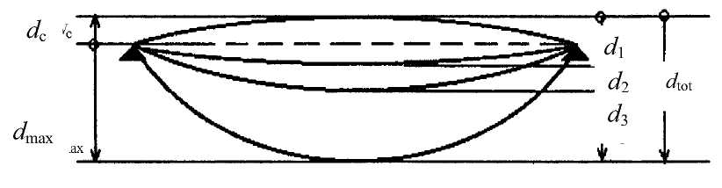

1 pav. Vertikaliųjų deformacijų apibrėžimas

Žymenys:
dc – nukrauto konstrukcijos elemento pradinis išlinkis;
d1 – pradinė dalis įlinkio nuo nuolatinių tinkamo poveikių derinio pagal (6.8a) iki (6.10b) išraiškos apkrovų;
d2 – ilgalaikė dalis įlinkio nuo nuolatinių apkrovų;
d3 – pridėtinė dalis įlinkio nuo kintamųjų tinkamo poveikių atitinkamo derinio pagal (6.8a) – (6.10b) išraiška;
dtot – suminis įlinkis kaip d1, d2, d3 suma;
dmax – išliekantis suminis įlinkis, atsižvelgus į išankstinį išlinkį.
Punkto pakeitimai:
Nr. D1-622, 2005-12-20, Žin., 2006, Nr. 17-621 (2006-02-11), i. k. 105301MISAK00D1-622

13. Jeigu nagrinėjamas konstrukcijos funkcionavimas, konstrukcijos arba apdailos pažaidos, arba nekonstrukciniai elementai (pvz., pertvaros, apdarai), įlinkius reikia tikrinti atsižvelgiant į tuos nuolatinius ir kintamuosius poveikius, kurie veikia po nagrinėjamo elemento arba apdailos įrengimo.
Pastaba:
gairės apie tai, kurias iš (6.8a) iki (6.10b) išraiškas reikia taikyti, yra pateiktos Reglamento 90 punkte ir statybos techniniuose reglamentuose (žr. Reglamento 2 p.).
14. Jeigu nagrinėjama konstrukcijos išvaizda, reikia taikyti tariamai nuolatinį derinį (6.10b išraiška).
15. Jeigu nagrinėjamas vartotojo komfortas arba mašinų funkcionavimas, reikia tikrinti atsižvelgiant į atitinkamų kintamųjų poveikių efektus.
16. Prireikus ilgalaikės susitraukimo, relaksacijos ar valkšnumo deformacijos turi būti nagrinėjamos, ir jos apskaičiuojamos atsižvelgiant į nuolatinius poveikius ir tariamai nuolatines kintamųjų poveikių reikšmes.
17. Horizontaliųjų poslinkių schema parodyta 2 paveiksle:

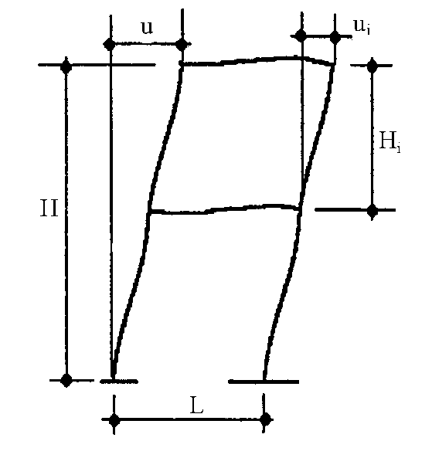
2 pav. Horizontaliųjų poslinkių apibrėžimas

Žymenys:
u – visas horizontalusis poslinkis pastato H aukštyje;
ui – horizontalusis poslinkis aukšto Hi aukštyje.

18. Pastatų ir jų konstrukcinių elementų patenkinamai elgsenai vibraciniu požiūriu eksploatavimo sąlygomis pasiekti reikia nagrinėti, be kitų, toliau nurodytus aspektus:
18.1. naudotojo komfortas;
18.2. konstrukcijos arba jos konstrukcinių elementų funkcionavimą (pvz., plyšiai pertvarose, apdarų pažaidos, pastato turinio jautrumas vibracijoms).
19. Kad konstrukcijos arba konstrukcinio elemento tinkamumo ribinis būvis nebūtų viršytas veikiant vibracijoms reikia, kad konstrukcijos arba konstrukcinio elemento laisvųjų svyravimų dažnis būtų išlaikytas virš tinkamų reikšmių, kurios priklauso nuo pastato funkcijos, vibracijos šaltinio ir turi būti suderintos su užsakovu ir (arba) su atitinkama įgaliotąja įstaiga.
20. Jeigu konstrukcijos laisvųjų svyravimų dažnis yra mažesnis už atitinkamą reikšmę, reikia atlikti tikslesnį konstrukcijos dinaminės reakcijos skaičiavimą, įskaitant gesimo įvertinimą.
Pastaba:
daugiau nurodymų žr. EN [7.4, 7.7].
21. Galimi vibracijos šaltiniai, kuriuos reikia įvertinti, yra vaikščiojimas, vienalaikis žmonių judėjimas, mechanizmai, eismo sukeltos grunto vibracijos ir vėjo poveikiai.
______________

STR 2.05.04:2003
11 priedas

STATYBINIŲ IR SANDĖLIUOJAMŲJŲ MEDŽIAGŲ VIENETINIO SVORIO IR NATŪRALIOJO ŠLAITO KAMPŲ LENTELĖS

1 lentelė

Statybinės medžiagos. Betonas ir skiedinys

Medžiagos | Vienetinis svoris, γ, kN/m3
Betonas  Lengvasis  LC 1,0 tankio klasė  LC 1,2 tankio klasė  LC 1,4 tankio klasė  LC 1,6 tankio klasė  LC 1,8 tankio klasė  LC 2,0 tankio klasė  Normalaus svorio  Sunkusis | 9–10 1) 2)  10–12 1) 2)  12–14 1) 2)  14–16 1) 2)  16–18 1) 2)  18–20 1) 2)  241) 2)  >241) 2)
Skiedinys  cemento skiedinys  gipso skiedinys  kalkių ir cemento skiedinys  kalkių skiedinys | 19–23  12–18  18–20  12–18
1) Dėl normalaus plieninės armatūros procento didinamas 1 kN/m3.
2) Nesukietėjusio betono didinamas 1 kN/m3.

Pastaba. žr. Reglamento VIII skyrių.

2 lentelė

Statybinių medžiagų tūrinis svoris

Medžiagos | Vienetinis svoris, γ, kN/m3
Keramika | 21,0
Gamtiniai akmenys, žr. pEN771-6  granitas, sienitas, porfyras  bazaltas, dioritas, gabro  tahilitas  bazaltinė lava  pilkoji vaka, smiltainis  tankusis kalkakmenis  kitoks kalkakmenis  vulkaninis tufas  gneisas  skalūnas | 27,0–30,0  27,0–30,0  26,0  24,0  21,0–27,0  2,0–29,0  20,0  20,0  30,0  28,0

Pastaba. žr. Reglamento VIII skyrių.

3 lentelė

Statybinės medžiagos. Medis

Medžiagos | Vienetinis svoris, γ, kN/m3
Medis  C14 medienos stiprumo klasė  C16 medienos stiprumo klasė  C18 medienos stiprumo klasė  C22 medienos stiprumo klasė  C24 medienos stiprumo klasė  C27 medienos stiprumo klasė  C30 medienos stiprumo klasė  C35 medienos stiprumo klasė  C40 medienos stiprumo klasė  D30 medienos stiprumo klasė  D35 medienos stiprumo klasė  D40 medienos stiprumo klasė  D50 medienos stiprumo klasė  D60 medienos stiprumo klasė  D70 medienos stiprumo klasė | 3,5  3,7  3,8  4,1  4,2  4,5  4,6  4,8  5,0  6,4  6,7  7,0  7,8  8,4  10,8
Sluoksniuotoji klijuota mediena  Vienalytė klijuota sluoksniuotoji mediena GL24h  Vienalytė klijuota sluoksniuotoji mediena GL28h  Vienalytė klijuota sluoksniuotoji mediena GL32h  Vienalytė klijuota sluoksniuotoji mediena GL 36h | 3,7  4,0  4,2  4,4
Kompleksinė klijuota sluoksniuotoji mediena GL 24c  Kompleksinė klijuota sluoksniuotoji mediena GL 28c  Kompleksinė klijuota sluoksniuotoji mediena GL 32c  Kompleksinė klijuota sluoksniuotoji mediena GL 36c | 3,5  3,7  4,0  4,2
Fanera  Spygliuočių fanera  Beržinė fanera  Laminuotosios ir blokinės plokštės | 5,0  7,0  4,5
Drožlių plokštės  smulkių drožlių plokštė  cementu suklijuotų drožlių plokštė  drožlių plokštė, orientuotų drožlių plokštė, vaflinė plokštė | 7,0–8,0  12,0  7,0
Statybinės pluošto plokštės  kietoji standartinė ir apdorotoji plokštė  vidutiniojo tankumo pluošto plokštė  izoliacinė (minkštoji) plokštė | 10,0  8,0  4,0

Pastaba. Žr. Reglamento VIII skyrių.

4 lentelė

Statybinės medžiagos. Metalai

Medžiagos | Vienetinis svoris, γ, kN/m3
Metalai  aliuminis  žalvaris  bronza  varis  ketus  geležis, plakta  švinas  plienas  cinkas | 27,0  83,0–85,0  83,0–85,0  87,0–89,0  71,0–72,5  76,0  112,0–114,0  77,0–78,5  71,0–72,0

5 lentelė

Statybinės medžiagos. Kitos medžiagos

Medžiagos | Vienetinis svoris, γ, kN/m3
Kitos medžiagos  Stiklo duženos  Stiklas, lakštais  Plastikai  Akrilo laipai  Poringojo polistireno grūdeliai  Putstiklis  Skalūnas | 22,0  25,0  12,0  0,3  1,4  28,0

6 lentelė
Tiltų medžiagos

Medžiagos | Vienetinis svoris, γ, kN/m3
Automobilių kelių tiltų grindinys  Lietinis asfaltas ir asfaltbetonis  Asfalto mastika  Karštasis voluotasis asfaltas  Tiltų užpilai  Smėlis (sausas)  Balastas, žvyras (supiltas laisvai)  Netaisyklingų akmenų grindinys  Šlako skalda  Sutankintas akmenų užpilas  Molio glaistas  Geležinkelių tiltų grindinys  Betono apsauginis sluoksnis  Balastas (pvz., granito, gneiso ir kt.)  Bazalto balastas | 24,0–25,0  18,0–22,0  23,0  15,0–16,0 1)  15,0–16,0 1)  18,5–19,5  13,5–14,5 1)  20,5–21,5  18,5–19,5  25,0  20,0  26,0
 | Kelio pagrindo 1 m ilgio svoris 2) 3), qk, kN/m
Balasto pagrindo konstrukcijos  2 UIC 60 bėgiai  Iš anksto įtempti pabėgiai su bėgių tvirtinimais  Gelžbetoniniai pabėgiai su metalinių kampuočių ryšiais  Mediniai pabėgiai su bėgių tvirtinimais | 1,2  4,8  –  1,9
Konstrukcijos be balasto pagrindo  2 UIC 60 bėgiai  2 UIC 60 bėgiai su tvirtinimais, jungiamąja sija ir apsauginiais bėgiais | 1,7  4,9
1) Pateikti kitose sandėliuojamų medžiagų lentelėse.
2) Į balastą neatsižvelgta.
3) Pabėgių žingsnis imtas lygus 600 mm.

Pastabos:
1. kelio reikšmės taip pat yra taikytinos ir už geležinkelio tiltų;
2. žr. Reglamento VIII skyrių.

7 lentelė

Sandėliuojamosios medžiagos. Statybinės medžiagos

Medžiagos | Vienetinis svoris, γ, kN/m3 | Natūralaus byrėjimo kampas, ϕ0
Užpildai  lengvieji  normalieji  sunkieji  Žvyras ir smėlis, sampylose  Smėlis  Aukštakrosnių šlakas  gabalai  granulės  akytoji skalda  Plytų smėlis, plytų skalda, skaldytos plytos  Vermikulitas  akytasis betono užpildas  neapdorotasis  Bentonitas  palaidasis  paskleistas  Cementas  sampylose  maišais  Lakieji pelenai  Lakštinis stiklas  Maltasis gipsas  Lignito pelenų užpildas  Kalkės  Kalkakmenio milteliai  Maltasis magnezitas  Plastikai  polietileno, polistirolo grūdeliai  polivinilchlorido milteliai  poliesterio derva  klijų dervos  Gėlasis vanduo | 9,0–20,0 *  20,0–30,0  >30,0  15,0–20,0  14,0–19,0  17,0  12,0  9,0  15,0  1,0  6,0–9,0  8,0  11,0  16,0  15,0  10,0–14,0  25,0  15,0  15,0  13,0  13,0  12,0  6,4  5,9  11,8  13,0  10,0 | 30  30  30  35  30  40  30  35  35  –  –  40  –  28  –  25  –  25  20  25  25–27  –  30  40  –  –

* Apie lengvojo betono tankio klases žr. šio priedo 1 lentelę.
Pastaba. Žr. Reglamento VIII skyrių.

8 lentelė

Sandėliuojamieji žemės ūkio gaminiai

Gaminiai | Vienetinis svoris, γ, kN/m3 | Natūralaus byrėjimo kampas, ϕ0
Tvarto  mėšlas (ne mažiau kaip 60% kietųjų dalelių)  mėšlas (su sausais šiaudais)  sausas vištų mėšlas  srutos (ne daugiau kaip 20% dalelių) | 7,8  9,3  6,9  10,8 | –  45  45  –
Dirbtinės trąšos  NFK (natris+fosforas+kalis) grūdeliais  sutraiškyti tomamilčiai  fosforo grūdeliai  kalio sulfatas  karbamidas | 8,0–12,0  13,7  10,0–16,0  12,0–16,0  7,0–8,0 | 25  35  30  28  24
Laisvai sukrautas žaliasis pašaras | 3,5–4,5 | –
Grūdai  nesijotieji (≤14% drėgmės, jeigu kitokia nenurodyta)  visi grūdai  miežiai  grūdai alui (šlapi)  žolių sėklos  pilstomieji kukurūzai | 7,8  7,0  8,8  3,4  7,4 | 30  30  –  30  30
kukurūzai maišuose  avižos  aliejingos prinokusios sėklos  rugiai  palaidieji kviečiai  kviečiai maišuose | 5,0  5,0  6,4  7,0  7,8  7,5 | –  30  25  30  30  –
Žolė kubeliais | 7,8 | 40
Šienas  (supakuotas)  (ritiniais) | 1,0–3,0  6,0–7,0 | –  –
Kailiai ir odos  Apyniai  Salyklas  Rupūs miltai  maltieji  kubeliais  Durpės  sausosios, palaidosios, susigulėjusios  sausosios, suspaustos į pakus  šlapiosios  Silosas  Šiaudai  palaidieji (sausieji)  supakuotieji  Supakuotasis tabakas  Vilna  palaidoji  supakuotoji | 8,0–9,0  1,0–2,0  4,0–6,0  7,0  7,0  1,0  5,0  9,5  5,0–10,0  0,7  1,5  3,5–5,0  3,0  7,0–13,0 | –  25  20  45  40  35  –  –  –  –  –  –  –  –

9 lentelė

Sandėliuojamieji maisto produktai

Produktai | Vienetinis svoris, γ, kN/m3 | Natūralaus byrėjimo kampas, ϕ0
Kiaušiniai, stovuose  Miltai  nepakuoti  maišais  Vaisiai  Obuoliai  palaidieji  dėžėse  Vyšnios  Kriaušės  Avietės dėkluose  Braškės (žemuogės) dėkluose  Pomidorai  Cukrus  smulkus krūvose  gabalinis ir maišuose  Žalios daržovės | 4,0–5,0  6,0  5,0  8,3 | –  25  –  30  –  –  –  –
kopūstai  salotos  Ankštinės daržovės  Pupos  visų rūšių  soja  žirniai  Šakniavaisiai  visų rūšių  runkeliai  morkos  svogūnai  ropės | 6,5  7,8  5,9  2,0  1,2  6,8  7,5–10,0  16,0  4,0  5,0  8,1  7,4  7,8  8,8  7,4  7,8  7,0  7,0 | –  –  35  –  35  30  –  –  40  35  35  35
Bulvės  palaidos  dėžėse  Cukriniai runkeliai  sausi ir susmulkinti  žali  drėgnos šaknys | 7,0  4,4  2,9  7,6  10,0 | 35  –  35  –  –

Pastaba. Žr. Reglamento VIII skyrių.

10 lentelė

Sandėliuojamieji produktai. Skysčiai

Produktai | Vienetinis svoris, γ, kN/m3
Gėrimai  alus  pienas  gėlas vanduo  vynas  Natūralūs aliejai  ricinos aliejus  glicerolis (glicerinas)  sėmenų aliejus  alyvuogių aliejus  Organiniai skysčiai ir rūgštys  alkoholis  eteris  druskos rūgštis (40% pagal svorį)  metilo spiritas | 10,0  10,0  10,0  10,0  9,3  12,3  9,2  8,8  7,8  7,4  11,8  7,8
azoto rūgštis (91% pagal svorį)  sieros rūgštis (30% pagal svorį)  sieros rūgštis (87% pagal svorį)  terpentinas, vaitspiritas  Angliavandeniliai  anilinas  benzenas (benzolas)  anglies derva  kreozotas  pirminis benzinas  parafininė alyva (žibalas)  benzinas (benzolinas)  nafta, žalia nafta  dyzelinas  degalai  mazutas  tepalai  automobilinis benzinas  Suskystintos dujos  butanas  propanas  Kiti skysčiai  gyvsidabris  švino suriko dažai  aliejinis švino baltalas  dumblas, vandens pagal tūrį – daugiau negu 50% | 14,7  13,7  17,7  8,3  9,8  8,8  10,8–12,8  10,8  7,8  8,3  6,9  9,8–12,8  8,3  7,8–9,8  12,3  8,8  7,4  5,7  5,0  133  59  38  10,8

Pastaba. Žr. Reglamento VIII skyrių.

11 lentelė

Sandėliuojamieji gaminiai. Kietas kuras

Gaminiai | Vienetinis svoris, γkN/m3 | Natūralaus byrėjimo kampas, ϕ0
Medžio anglis  su oru  be oro  Anglis  blokinių briketų, piltinė  blokinių briketų, sukrautoji  kiaušinio formos  natūralioji kasyklos anglis  plovimo baseino anglis  anglies dulkės  koksas  antros rūšies iš karjero  akmens kasyklų nuotekų atliekos  visos kitos anglies rūšys  Malkos | 4,0  15,0  8,0  13,0  8,3  10,0  12,0  7,0  4,0–6,5  12,3  13,7  8,3  5,4 | –  –  35  –  30  35  –  25  35–45  35  35  30–35  45  30
Lignitas / rusvosios anglys  piltinės briketų  sukrautosios briketų  drėgnos anglys  sausos anglys  dulkės  žematemperatūrinis koksas  Durpės  juodosios, sausos, pakuotėse  juodosios, sausos, laisvai supiltos | 7,8  12,8  9,8  7,8  4,9  9,8  6,0–9,0  3,0–6,0 | –  30–40  35  25–40  40  –  45

Pastaba. Žr. Reglamento VIII skyrių.

12 lentelė

Sandėliuojamieji gaminiai. Pramoninės ir kitos medžiagos

Gaminiai | Vienetinis svoris, γ, kN/m3 | Natūralaus byrėjimo kampas, ϕ0
Knygos ir dokumentai  knygos ir dokumentai,  tankiai sudėtos knygos ir dokumentai  Sandėliavimo lentynos ir spintos  Drabužų ir skudurų ryšuliai  Ledo gabalai  Odos rietuvės  Popierius  ritiniuose  rietuvėse  Guma  Akmens druska  Druska  Pjuvenos  sausos maišuose  sausos, piltinės  drėgnos, piltinės  Degutas, bitumas | 6,0  8,5  6,0  11,0  8,5  10,0  15,0  11,0  10,0–17,0  22,0  12,0  3,0  2,5  5,0  14,0 | –  –  –  –  –  –  –  –  –  45  40  –  45  45  –

Pastaba. Žr. Reglamento VIII skyrių.
______________
Priedo pakeitimai:
Nr. D1-622, 2005-12-20, Žin., 2006, Nr. 17-621 (2006-02-11), i. k. 105301MISAK00D1-622

STR 2.05.04:2003
12 priedas

TRANSPORTO PRIEMONIŲ BARJERAI IR AUTOMOBILIŲ PARKŲ PARAPETAI

1. Automobilių parkavimo plotų barjerus ir parapetus reikia taip suprojektuoti, kad jie atlaikytų horizontalias apkrovas, pateiktas šio priedo 2 p.
2. Charakteristinė reikšmė F jėgos (kN), statmenos ir tolygiai paskirstytos automobilių parko barjero bet kuriame 1,5 m ilgyje, kuris turi atlaikyti transporto priemonės smūgį, apskaičiuojama išraiška:

;

čia:
m – transporto priemonės masė bruto (kg);
v – statmenas į barjerą transporto priemonės greitis (m/s);
δc – transporto priemonės deformacijos (mm);
δb – barjero deformacijos.

3. Kai automobilių parkas suprojektuotas tarus, kad naudojamų transporto priemonių masė bruto neviršys 2500 kg, yra taikomos toliau pateiktos reikšmės F jėgai nustatyti:

m = 1500 kg;
v = 4,5 m/s;
δc – 100 mm, jeigu nėra konkretesnių duomenų.
Standaus barjero, kurio δb yra imamas lygus nuliui, charakteristinė F jėgos reikšmė atitinkamų transporto priemonių, kurių masė bruto ne didesnė už 2500 kg, imama lygi 150 kN.
4. Kai automobilių parkas suprojektuotas transporto priemonėms, kurių masė bruto yra didesnė nei 2500 kg, taikomos toliau pateiktos reikšmės charakteristinei F jėgai nustatyti:

m – tikroji transporto priemonės masė (kg), kuriai automobilių parkas suprojektuotas;
v – 4,5 m/s;
δc – 100 mm, jeigu nėra konkretesnių duomenų.

5. Galimai imti, kad jėga, nustatyta pagal šio priedo 3 ir 4 punktus [7.4], veikia buferio aukštyje. Parkams transporto priemonių, kurių masė bruto didesnė nei 2500 kg, šį aukštį galima imti lygų 375 mm virš grindų paviršiaus.
6. Automobilių parkų privažiavimo nuožulnų barjerai turi atlaikyti pusę jėgos, nustatytos pagal šio priedo 3 ir 4 punktus ir veikiančios 610 mm aukštyje virš nuožulnos.
7. Priešingų tiesių daugiau nei 20 m ilgio nuožulnų, skirtų važiuoti žemyn, galų barjerai turi atlaikyti du kartus už nustatytą pagal šio priedo 3 punktą didesnę jėgą, veikiančią 610 mm aukštyje virš nuožulnos.
______________

STR 2.05.04:2003
13 priedas

PRAKTINIO TAIKYMO VADOVAS

ĮVADAS

1. Praktinio taikymo vadovas (toliau – Vadovas) skiriamas visų pirma šiuolaikinių naujovių, kuriomis grindžiami šis ir STR 2.05.03:2003 [7.15] reglamentai, detalesniam paaiškinimui. Šios naujovės yra susijusios su LST ENV 1991-1 [7.3] reglamentuojamomis projektavimo dalinių koeficientų metodu nuostatomis.

I SKYRIUS. STATINIO ELEMENTŲ PROJEKTAVIMO PAGRINDAI

I SKIRSNIS.
ŽYMENYS

2. Šiame Vadove taikomi toliau pateikti žymenys, atitinkantys LST ISO 3898:2002 [7.2]:
A – ypatingasis poveikis;
Ad – skaičiuotinė ypatingojo poveikio reikšmė;
AEd – skaičiuotinė seisminio poveikio reikšmė AEd=γI AEk;
AEk – charakteristinė seisminio poveikio reikšmė;
Cd – ribojanti reikšmė arba medžiagų tam tikrų savybių parametrų skaičiuotinių reikšmių funkcija;
E – poveikių efektas;
Ed – skaičiuotinė poveikių efekto reikšmė;
Ed, k – tinkamumo ribiniam būviui skaičiuotinė poveikių reikšmė nuo charakteristinio apkrovų derinio;
Ed, f – tas pats nuo dažninių apkrovų derinio;
Ed, ℓ – tas pats nuo tariamai nuolatinio apkrovų derinio;
Ed, dst – destabilizuojančiųjų poveikių efekto skaičiuotinė reikšmė;
Ed, stb – stabilizuojančiųjų poveikių efekto skaičiuotinė reikšmė;
F – poveikis;
Fd – skaičiuotinė poveikio reikšmė;
Fk – charakteristinė poveikio reikšmė;
Frep – reprezentatyvioji poveikio reikšmė;
G – nuolatinis poveikis;
Gd – skaičiuotinė nuolatinio poveikio reikšmė;
Gd, inf – mažiausioji skaičiuotinė nuolatinio poveikio reikšmė;
Gd, sup – didžiausioji skaičiuotinė nuolatinio poveikio reikšmė;
Gk – charakteristinė nuolatinio poveikio reikšmė;
Gkj – charakteristinė nuolatinio j poveikio reikšmė;
Gkj, sup /Gkj, inf – didžiausioji/mažiausioji charakteristinė nuolatinio j poveikio reikšmė;
P – atitinkama išankstinio įtempimo poveikio reprezentatyvioji reikšmė;
Pd – skaičiuotinė išankstinio įtempimo poveikio reikšmė;
Pk – charakteristinė išankstinio įtempimo poveikio reikšmė;
Pm – vidutinė išankstinio įtempimo poveikio reikšmė;
Q – kintamasis poveikis;
Qd – skaičiuotinė kintamojo poveikio reikšmė;
Qk – charakteristinė atskirojo kintančiojo poveikio reikšmė;
Qk,1 – charakteristinė vyraujančio kintamojo 1 poveikio reikšmė;
Qk, i – charakteristinė nevyraujančio (kartu su vyraujančiu veikiančio) kintamojo i poveikio reikšmė;
R – atsparumas;
Rd – skaičiuotinė atsparumo reikšmė;
Rk – charakteristinė atsparumo reikšmė;
X – medžiagos savybės parametras;
Xd – skaičiuotinė medžiagos savybės parametro reikšmė;
Xk – charakteristinė medžiagos savybės parametro reikšmė;
ad – geometrinio parametro skaičiuotinės reikšmės;
ak – charakteristinės geometrinio parametro reikšmės;
anom – nominalioji geometrinio parametro reikšmė;
u – konstrukcijos arba konstrukcinio elemento horizontalusis poslinkis;
w – vertikalusis konstrukcinio elemento įlinkis;
Δa – vardinių geometrinių duomenų pakeitimas turint konkrečių projektavimo tikslų, pvz., netobulumų įtakoms įvertinti;
γ – dalinis koeficientas (saugos ar tinkamumo);
γf – dalinis poveikių koeficientas, kuriuo įvertinama nepalankių poveikių reikšmių nuokrypių nuo reprezentatyviųjų reikšmių galimybė;
γF – poveikių dalinis koeficientas, kuriuo taip pat atsižvelgiama į modelio neapibrėžtumus ir matmenų kitimus;
γg – dalinis nuolatinių poveikių koeficientas, kuriuo įvertinama nepalankių poveikių reikšmių nuokrypių nuo reprezentatyviųjų reikšmių galimybė;
γG – dalinis nuolatinių poveikių koeficientas, kuriuo taip pat atsižvelgiama į modelio neapibrėžtumus ir matmenų kitimus;
γG, j – nuolatinio j poveikio dalinis koeficientas;
γGj, sup /γG, j, inf – dalinis nuolatinio j poveikio koeficientas didžiausiajai (mažiausiajai) skaičiuotinėms reikšmėms apskaičiuoti;
γI – svarbos koeficientas;
γm – medžiagos savybės dalinis koeficientas;
γM – medžiagos savybės dalinis koeficientas, kuriuo taip pat įvertinami modelio neapibrėžtumai ir matmenų kitimai;
γp – išankstinio įtempimo poveikių dalinis koeficientas;
γq – kintamųjų poveikių dalinis koeficientas, kuriuo įvertinama nepalankių poveikių reikšmių nuokrypių nuo reprezentatyviųjų reikšmių galimybė;
γQ – kintamųjų poveikių dalinis koeficientas, kuriuo taip pat įvertinami modelio neapibrėžtumai ir matmenų kitimas;
γQ, i – kintamojo i poveikio dalinis koeficientas;
γRd – dalinis koeficientas, susijęs su atsparumo modelio neapibrėžtumais;
γSd – dalinis koeficientas, susijęs su poveikių ir (arba) poveikių efektų modeliu;
η – pereinamasis koeficientas;
ξ – redukcijos koeficientas;
ψ0 – kintamojo poveikio derintinės reikšmės koeficientas;
ψ1 – kintamojo poveikio dažninės reikšmės koeficientas;
ψ2 – kintamojo poveikio tariamai nuolatinės reikšmės koeficientas.

II SKIRSNIS.
TERMINAI IR APIBRĖŽIMAI

3. Šiame Vadove naudojamos nurodytos sąvokos ir jų apibrėžimai atitinka [7.1]1 ir [7.16] sąvokas ir jų apibrėžimus:
Konstrukcija – tai numatytas sujungtų dalių derinio junginys, suprojektuotas taip, kad atlaikytų apkrovas ir kad turėtų reikiamą standumą.
Konstrukcinis elementas – tai fiziškai išsiskirianti konstrukcijos dalis, pvz., kolona, sija, plokštė, pamato polis.
Konstrukcinė sistema – tai pastato ar inžinerinio statinio laikantieji elementai ir būdas, kaip tie elementai funkcionuoja kartu.
Konstrukcijos modelis – tai analizei, projektavimui ir patikrinimui taikoma konstrukcijų sistemos idealizacija.
Skaičiuotinės situacijos – tai visuma fizinių sąlygų, išreiškiančių realias aplinkybes, atsirandančias atitinkamu laikotarpiu, kurio metu, kaip rodo skaičiavimai, nebus viršyti atitinkami ribiniai būviai.
Trumpalaikė skaičiuotinė situacija – tai skaičiuotinė situacija, kurios trukmė yra daug mažesnė už konstrukcijos skaičiuotinę eksploatavimo trukmę ir kuri turi didelę faktiško įvykio tikimybę.
Ilgalaikė skaičiuotinė situacija – tai skaičiuotinė situacija, kurios laikotarpis yra tokios pačios eilės, kaip ir konstrukcijos skaičiuotinė eksploatavimo trukmė.
Ypatingoji skaičiuotinė situacija – tai skaičiuotinė situacija, atitinkanti konstrukcijos eksploatacijos išskirtines sąlygas, pvz., gaisrą, sprogimą, smūgį ar vietinį suirimą.
Priešgaisrinis projektavimas – tai konstrukcijos projektavimas, kad jį atitiktų eksploatacinių savybių reikalavimus kilus gaisrui.
Seisminė skaičiuotinė situacija – tai skaičiuotinė situacija, aprėpianti ypatingas konstrukcijos, veikiamos seisminio įvykio, sąlygas.
Skaičiuotinė eksploatavimo trukmė – tai laikotarpis, per kurį numatoma naudoti konstrukciją tam tikram tikslui, atitinkamai prižiūrint, neatliekant didesnio jos remonto.
Apkrovos išdėstymas – tai laisvojo poveikio vietos, didumo ir krypties atitikties nustatymas.
Apkrovos variantas – tai atskirai skaičiuoti skirtų suderintų apkrovų išdėstymas, deformacijų ir netobulumų grupės, kurios vertinamos kartu su fiksuotais kintamaisiais ir nuolatiniais poveikiais.
Ribiniai būviai – tai būviai, kuriuos viršijus konstrukcija neatitinka tam tikrų projektinių reikalavimų.
Saugos ribiniai būviai – tai būviai, susiję su griūtimi ar kitokiomis panašiomis konstrukcijos suirimo formomis. Jie dažniausiai atitinka konstrukcijos ar konstrukcinio elemento didžiausią laikymo galią.
Tinkamumo ribiniai būviai – tai būviai, kuriuos viršijus konstrukcija ar konstrukcinis elementas neatitinka nustatytų tinkamumo reikalavimų.
Negrįžtamieji tinkamumo ribiniai būviai – tai tinkamumo ribiniai būviai, kai, pašalinus poveikius, kai kurios poveikių pasekmės, viršijančios nustatytus tinkamumo reikalavimus, išlieka.
Grįžtamieji tinkamumo ribiniai būviai – tai tinkamumo ribiniai būviai, kai, pašalinus poveikius, neišlieka jokių poveikių pasekmių, viršijančių nustatytus tinkamumo reikalavimus.
Atsparumas – tai konstrukcijos elemento, detalės arba elemento ar detalės skerspjūvio gebėjimas atlaikyti poveikius. Terminas gali būti taikomas bet kokiam kriterijui, bet kokiam ribiniam būviui.
Atsparumo modelis – tai konstrukcijos, detalės arba elemento deterministinio apskaičiavimo matematinė išraiška, kurios argumentai yra medžiagos mechaninių savybių, geometrijos rodikliai ir kt.
Patikimumas – tai konstrukcijos arba laikančiojo elemento gebėjimas atitikti nustatytus reikalavimus, įskaitant skaičiuotinę eksploatavimo trukmę, kuriai ji yra suprojektuota. Patikimumas paprastai išreiškiamas tikimybinėmis sąvokomis. Patikimumas aprėpia konstrukcijos saugą, tinkamumą ir ilgaamžiškumą.
Patikimumo diferenciacija – tai priemonės, skirtos resursų, naudojamų statiniams statyti, socialiniam ir ekonominiam optimizavimui, atsižvelgiant į galimus nesėkmių padarinius ir statinių kainą.
Pagrindinis kintamasis – tai nustatytos kintamųjų aibės dalis, išreiškianti fizikinius dydžius, kurie apibūdina poveikius ir aplinkos įtakas, geometrinius dydžius ir medžiagos savybes, įskaitant grunto savybes.
Poveikis (F) – tai a) jėgų (apkrovų), veikiančių konstrukciją, visuma (tiesioginis poveikis); b) deformacinių poveikių visuma arba pagreičių visuma, atsiradusių, pavyzdžiui, dėl temperatūros pasikeitimų, drėgmės kitimo, nelygaus sėdimo arba žemės drebėjimų (netiesioginis poveikis).
Poveikių efektas (E) – tai konstrukcijos elementų poveikių efektas (pvz., vidinė jėga, momentas, įtempimas, deformacija) arba visos konstrukcijos (pvz., įlinkis, posūkis) poveikių efektas.
Poveikių efekto modelis – tai vidinės jėgos, momento, įtempimų, deformacijos, įlinkio, posūkio deterministinio apskaičiavimo matematinė išraiška, kurios argumentai yra poveikiai ir apkrovos, medžiagų mechaninių savybių, geometrijos rodikliai ir kt.
Nuolatinis poveikis (G) – tai poveikis, kuris, tikėtina, kad veiks visu atskaitiniu laikotarpiu ir kurio dydžio kitimas laiko atžvilgiu yra nereikšmingas arba kuris kinta monotoniškai viena kryptimi, kol pasiekia tam tikrą reikšmės ribą (pvz., konstrukcijų savojo svorio apkrova).
Kintamasis poveikis (Q) – tai poveikis, kurio dydžio kitimas laiko atžvilgiu yra reikšmingas ir nemonotoniškas (pvz., naudojimo, sniego, vėjo apkrovos).
Ypatingasis poveikis (A) – tai dažniausiai trumpalaikis, bet reikšmingo dydžio poveikis, kurio atsiradimas konkrečios konstrukcijos skaičiuotinės eksploatavimo trukmės metu yra netikėtas. Jeigu nesiimama reikiamų priemonių, daugeliu atvejų ypatingieji poveikiai gali sukelti grėsmingas pasekmes. Atsižvelgiant į turimą informaciją apie statistinius skirstinius, smūgio, sniego, vėjo ir seisminis poveikiai gali būti kintamieji arba ypatingieji poveikiai.
Seisminis poveikis (AE) – tai poveikis, atsirandantis dėl grunto judesių žemės drebėjimo metu.
Statinis poveikis – tai poveikis, kuris nesukelia konstrukcijos arba konstrukcinio elemento reikšmingo pagreičio (pvz., statinis poveikis nuo nuolatinės ir daugumos kintamųjų, t. y. naudojimo, sniego, vėjo, apledėjimo, klimatinių, poveikių).
Dinaminis poveikis – tai poveikis, kuris sukelia konstrukcijos arba konstrukcinio elemento reikšmingą pagreitį.
Tariamai statinis poveikis – tai dinaminis poveikis, išreikštas ekvivalentišku statiniu poveikiu statiniame modelyje.
Charakteristinė poveikio reikšmė (Fk) – tai svarbiausioji reprezentatyvioji poveikio reikšmė. Kai charakteristinę reikšmę galima nustatyti remiantis statistika, ji taip parenkama, kad atitiktų duotą nepalankaus viršijimo tikimybę atskaitiniu laikotarpiu, atsižvelgiant į skaičiuotinę konstrukcijos eksploatavimo ir skaičiuotinės situacijos trukmes.
Atskaitinis laikotarpis – tai pasirinktasis laiko periodas, kuris laikomas pagrindu kintamiesiems poveikiams ir galbūt atsitiktiniams poveikiams statistiškai įvertinti.
Kintamojo poveikio derintinė reikšmė (ψ0Qk) – taip parinkta reikšmė, kad tikimybė, jog derinio sukelti efektai bus viršyti, yra apytikriai tokia pati, kaip ir nuo vieno poveikio charakteristinės reikšmės. Ją galima išreikšti kaip nustatytą charakteristinės reikšmės dalį, taikant koeficientą ψ0≤1, kurį galima nustatyti remiantis statistiniais tyrimais (žr. 13 p.).
Kintamojo poveikio dažninė reikšmė (ψ1Qk) – tai taip nustatyta reikšmė, kad ją galima parinkti pagal statistinius tyrimus, ir suminis laikas atskaitiniu laikotarpiu, kurio metu ji viršijama, yra tik duota maža atskaitinio laikotarpio dalis, arba jos viršijimo dažnis yra apribotas duota reikšme. Ją galima išreikšti kaip nustatytą charakteristinės reikšmės dalį taikant koeficientą ψ1≤1 (žr. 13 p.).
Tariamai nuolatinė (kintamojo) poveikio reikšmė (ψ2 Qk) – tai taip nustatyta reikšmė, kad suminis laiko periodas, kurio metu ji viršijama, yra didelė atskaitinio laikotarpio dalis. Ją galima išreikšti kaip nustatytą charakteristinės reikšmės dalį taikant koeficientą ψ2 ≤1 (žr. 13 p.).
Vyraujančio (kintamojo) poveikio reikšmė (Qk1) – tai tokio kintamojo poveikio, kurio įtaka E poveikio efektui yra didžiausia (žr. 23 p. 3 pavyzdį).
Kartu veikiančio (kintamojo) poveikio reikšmė (ψQk) – tai kintamojo poveikio, kuris veikia kartu su derinyje vyraujančiu poveikiu, reikšmė. Kartu veikiančio kintamojo poveikio reikšme gali būti derintinė reikšmė, dažninė reikšmė arba tariamai nuolatinė reikšmė (žr. 23 p. 3 pavyzdį).
Reprezentacinė poveikio reikšmė (Frep) – tai reikšmė, taikoma ribiniam būviui tikrinti. Reprezentacine reikšme gali būti charakteristinė reikšmė (Fk) arba lydinčiojo poveikio reikšmė (ψFk) (žr. 13 p.).
Poveikio skaičiuotinė reikšmė (Fd) – tai reikšmė, gaunama reprezentatyviąją reikšmę dauginant iš dalinio koeficiento γF.
Poveikių derinys – tai skaičiuotinių reikšmių rinkinys konstrukcijos ribinio būvio patikimumui tikrinti, kai kartu veikia skirtingi poveikiai (žr. 13, 21–29 p.).
Medžiagos ar grunto savybės rodiklio charakteristinė reikšmė – tai medžiagos arba grunto savybės rodiklio reikšmė, kuri su tam tikra tikimybe nepasitaikys hipotetinėje neribotoje bandymų serijoje. Paprastai ši reikšmė atitinka medžiagos arba grunto savybės konkretaus parametro priimto statistinio skirstinio nustatytą fraktilį. Kai kuriomis aplinkybėmis charakteristine reikšme gali būti taikoma nominalioji reikšmė.
Skaičiuotinė medžiagos arba grunto savybės rodiklio reikšmė – tai reikšmė, gaunama charakteristinę reikšmę padalijus iš dalinio koeficiento γm arba γM, o ypatingomis aplinkybėmis nustatoma tiesiogiai.
Charakteristinė geometrinio rodiklio reikšmė (ak) – tai reikšmė, kuri dažniausiai atitinka projektavimu apibūdintus matmenis. Prireikus geometriniai dydžiai gali atitikti kai kuriuos nustatytus statistinio skirstinio fraktilius.
Skaičiuotinė geometrinio rodiklio reikšmė (ad) – dažniausiai tai nominalioji reikšmė. Prireikus geometrinių dydžių reikšmės gali atitikti kai kuriuos nustatytus statistinio skirstinio fraktilius.
Visos konstrukcijos skaičiavimas – tai nustatymas konstrukcijoje darnios vidinių jėgų ir momentų arba įtempimų sistemos, kuri išlaiko pusiausvyrą su konkrečiai apibrėžta konstrukcijos poveikių sistema ir priklauso nuo geometrinių rodiklių, konstrukcinių ir medžiagos savybių.
Pirmosios eilės skaičiavimas pagal tiesiškai tamprų modelį be perskirstymo – tai konstrukcijos skaičiavimas pagal tamprumo teoriją remiantis tiesinėmis įtempimų deformacijų arba momentų kreivumų priklausomybėmis ir taikant pradinius konstrukcijos geometrinius parametrus.
Pirmosios eilės skaičiavimas pagal tiesiškai tamprų modelį su perskirstymu – tai skaičiavimas pagal tiesinio tamprumo teoriją, kai konstrukcijai projektuoti vidiniai momentai ir jėgos yra modifikuojami išlaikant darną su išoriniais poveikiais ir neatliekant tikslesnio pasisukimo gebos skaičiavimo.
Antrosios eilės skaičiavimas pagal tiesiškai tamprų modelį – tai konstrukcijos skaičiavimas pagal tamprumo teoriją remiantis tiesinėmis įtempimų deformacijų priklausomybėmis taikant deformuotos konstrukcijos geometrinius parametrus.
Pirmosios eilės skaičiavimas pagal netiesinį modelį – tai konstrukcijos skaičiavimas taikant pradinius geometrinius rodiklius ir atsižvelgiant į medžiagų deformavimosi priklausomybių netiesiškumą. Pirmosios eilės skaičiavimas pagal netiesišką modelį gali būti skaičiavimas pagal tamprų modelį su tam tikromis prielaidomis, skaičiavimas pagal tamprų idealiai plastišką modelį, skaičiavimas pagal tamprų plastišką modelį arba skaičiavimas pagal standų plastišką modelį.
Antrosios eilės skaičiavimas pagal netiesinį modelį – tai konstrukcijos skaičiavimas taikant deformuotos konstrukcijos geometrinius rodiklius ir atsižvelgiant į medžiagų deformavimosi priklausomybių netiesiškumą. Antrosios eilės skaičiavimas pagal netiesišką modelį gali būti atliekamas kaip skaičiavimas pagal tamprų idealiai plastišką modelį arba kaip skaičiavimas pagal tamprų plastišką modelį.
Pirmosios eilės skaičiavimas pagal tamprų idealiai plastišką modelį – tai konstrukcijos skaičiavimas, remiantis momento ir kreivio priklausomybėmis, susidedančiomis iš tiesinį tamprumą išreiškiančios dalies ir po jos einančios dalies, išreiškiančios plastiškumą be kietėjimo, taikant pradinius konstrukcijos geometrinius rodiklius.
Antrosios eilės skaičiavimas pagal tamprų idealiai plastišką modelį – tai konstrukcijos skaičiavimas remiantis momento ir kreivio priklausomybėmis, susidedančiomis iš tiesinį tamprumą išreiškiančios dalies ir po jos einančios dalies, išreiškiančios plastiškumą be kietėjimo, taikant deformuotos konstrukcijos geometrinius rodiklius.
Skaičiavimas (pirmosios arba antrosios eilės) pagal tamprų plastišką modelį – tai konstrukcijos skaičiavimas taikant įtempimų ir deformacijų arba momentų ir kreivių priklausomybes, susidedančias iš tiesinį tamprumą išreiškiančios dalies ir po jos einančios dalies, išreiškiančios plastiškumą su kietėjimu arba be kietėjimo. Dažniausiai skaičiavimas atliekamas taikant pradinius konstrukcijos geometrinius rodiklius, bet jį taip pat galima atlikti taikant deformuotos konstrukcijos geometrinius parametrus.
Skaičiavimas pagal standų plastišką modelį – tai skaičiavimas taikant pradinius konstrukcijos geometrinius rodiklius ir ribinės analizės teoremas tiesioginiam irimo apkrovimui nustatyti. Taikoma momento ir kreivio priklausomybė, kurioje neatsižvelgiama į tampriąsias deformacijas ir kietėjimą.

III SKIRSNIS.
PROJEKTAVIMO DETERMINISTINIS IR TIKIMYBINIS POBŪDIS

4. Šiame Reglamente ir [7.15] vadovaujamasi [7.3] suformuluota koncepcija, kad projektavimas yra statinio elementų, t. y. konstrukcijų ir pagrindų, atsparumo ribinių būvių rizikos α (patikimumas P =1-α) valdymo vienas svarbiausių procesų. Kiti procesai – elementų statyba (arba surenkamų elementų gamyba) ir statinio eksploatacija. Visi šie procesai – projektavimas, statyba, dirbinių gamyba ir statinio eksploatacija – aprėpia taip pat ir ribinių būvių prevencijos priemones – tinkamai atliekamą darbą ir kontrolę.
Sprendžiant α racionaliosios rizikos laidavimo uždavinius statinio elementų projektavimo normose išskiriami deterministinis ir tikimybinis aspektai.
Deterministinis skaičiavimas skirtas poveikių efektui (pvz., įrąžoms, deformacijoms) ir atsparumui (pvz., stiprumui, standumui) nustatyti. Paprasčiausių statinio elementų sauga deterministiškai analizuojama ne tik tamprioje, bet ir ribinės pusiausvyros būklėje, kuriai būdingos plastinės ir pseudoplastinės deformacijos, tačiau sudėtingų, statiškai neišsprendžiamų sistemų analizei projektavime vis dar dominuoja sprendiniai, grindžiami linijine tamprumo teorija.
Statinio elementų tikimybinis skaičiavimas skirtas projektuojamų statinio elementų siekiamam patikimumui laiduoti. Dabar paplitusiame projektavimo dalinių koeficientų metode (Lietuvoje galiojusiose SNiP normose jis buvo vadinamas ribinių būvių metodu) reikiamas patikimumas pasiekiamas ne tiesioginiu tikimybiniu skaičiavimu, o netiesiogiai – taikant determinuotus atsargos dalinius (patikimumo) koeficientus medžiagos stipriui ir apkrovoms bei papildomai kitiems veiksniams ir statinio elemento svarbai vertinti. Daliniai koeficientai laiduoja tam tikrą atsparumo atsargą (saugos ribiniam būviui – didesnę, tinkamumo negrįžtamajam – mažesnę, o tinkamumo grįžtamajam būviui – mažiausią), kai tikroji ribinio būvio rizika lieka nežinoma. Tam tikslui tarptautiniu mastu yra reglamentuotas tiesioginis (dalinių koeficientų netaikant) tikimybinis skaičiavimas (žr. šį Reglamentą, [7.15] ir [7.3]).

IV SKIRSNIS.
SKAIČIUOTINĖS SITUACIJOS IR SAUGOS BEI TINKAMUMO PROJEKTAVIMAS

5. Gali būti šios skaičiuotinės situacijos:
5.1. nuolatinės, atitinkančios įprastąsias eksploatavimo sąlygas;
5.2. trumpalaikės, pvz., statant ir (arba) gaminant konstrukcijas, atliekant remonto darbus;
5.3. ypatingos, modeliuojančios, pvz., sprogimą, gaisrą, transporto priemonių smūgius, lokalizuotą irimą.
6. Kiekvienoje iš 3 p. išvardintų situacijų gali būti projektuojama sauga ir tinkamumas, t. y. išskiriamos dvi statinio elementų ribinių būvių grupės:
6.1. saugos, kurioje nagrinėjamas stiprumas, stabilumas, patvarumas nuovargiui;
6.2. tinkamumo, kurioje nagrinėjamos deformacijos, pleišėtumas, vibracijos; gali būti grįžtamojo arba negrįžtamojo (pvz., kai konstrukcijai įlinkus ar joje atsivėrus plyšiams ir nukrovus kintamąją apkrovą, konstrukcija nebegrįžta į pradinę būklę, t. y. joje išlieka nuolatinis plastinis (liekamasis) įlinkis ar neužsivėrę plyšiai) tinkamumo ribiniai būviai.
7. Pažymėjus statinio elemento atsparumą simboliu R, poveikio efektą, pvz., įražą, E, saugos ir tinkamumo projektavimo DK metodu sąlyga (išskyrus statinę pusiausvyrą – žr. 25 p.) užrašoma

Ed ≤ Rd. (1.1)

Čia Rd ir Ed – atsparumo ir poveikio efekto skaičiuotinės reikšmės, kurios EN ir STR projektavimo normose apibendrintai išreiškiamos lygtimis:

Rd = R (ηi Xk, i/γM, i; a), i≥1, (1.2)

Ed = E (Fk, j γF, j; ψ), j≥1. (1.3)

Šiose formulėse:
R (...) ir E (...) – atsparumo R ir poveikio efekto E išraiškos, t. y. jų apskaičiavimo modeliai; a – skerspjūvio rodiklis, pvz., skerspjūvio plotas; Xk, I – medžiagos stiprio charakteristinė reikšmė (žr. 16 p.); ηi – medžiagos stiprio konversijos koeficientas, įvertinantis, pvz., netiesioginio betono stiprio tempiant nustatymo, mastelio, drėgmės, temperatūros ir kitus veiksnius; Fk, j – apkrovų, t. y.: nuolatinių, pvz., savojo svorio; kintamųjų, pvz., naudojimo, vėjo, sniego – ir ypatingųjų, pvz., sprogimų, transporto priemonių smūgių, – charakteristinės reikšmės (žr. 10–14 p.); γM, i – medžiagos stiprio dalinis koeficientas; dažniausiai saugos ribinių būvių grupės γm, i > 1,0; tinkamumo ribinių būvių grupės γm, i = 1,0; γF, j – apkrovų daliniai koeficientai; jeigu konstrukcijų projektavimo reglamentuojančiuose normatyviniuose dokumentuose nenurodyta kitaip, dažniausiai saugos ribinių būvių grupės γF, j >1,0, o tinkamumo ribinių būvių grupės γF, j =1,0; ψ = (ψ0; ψ1; ψ2) – apkrovų derinimo koeficientas; ψ0 koeficientas priartina poveikio efektą nuo kelių kintamųjų apkrovų derinio maksimumų tikimybę prie poveikio efekto, esant vienos kintamosios apkrovos maksimumo tikimybės (apie kintamosios apkrovos maksimumus – žr. 11, 12 p.); be to, šiuo koeficientu išskiriama dažninės (tada pasirenkama ψ = ψ1 reikšmė) arba tariamai nuolatinės (tada pasirenkama ψ = ψ2 reikšmė) apkrovos dalys, kurios taikomos projektuojant tinkamumą (žr. 13 ir 29 p.).
ψ = (ψ0; ψ1; ψ2) koeficientas pasirenkamas iš 1 lentelės.
Lygtyse (1.2) ir (1.3) pasirenkant skirtingus γM, i, γF, j ir ψ dalinius koeficientus projektuojant saugos ir tinkamumo ribinius būvius, laiduojama skirtinga atsparumo atsarga, o tuo pačiu ir ribinių būvių skirtinga rizika (žr. 4 p.).
Saugos ribinių būvių rizika (saugos patikimumas) priklausomai nuo statinio (patalpos) paskirties papildomai diferencijuojami 4 lentelėje pasirinkant KFI koeficientą, iš kurio dauginami γF, j apkrovų daliniai koeficientai, taip pat taikant projektavimo ir vykdymo darbų atitinkamas priežiūros ir kontrolės priemones (žr. 4 lentelės 2 ir 3 pastabas).
Konstrukcijų projektavimo reglamentuojančių normatyvinių dokumentų sudarytojams [7.15] 58–60 p. bei 4 priedo VIII ir IX skirsniuose siūloma kaip, reglamentuojant (1.2) ir (1.3) išraiškų dalinius koeficientus, atsižvelgti į svarbius veiksnius, įtakojančius ribinių būvių riziką, ypač į atsparumo R apskaičiavimo modelio R (...) ir poveikių efekto E apskaičiavimo modelio E (...) atsitiktinę ir sistemingą paklaidas (kurios įvairiems ribiniams būviams gali skirtis kelis kartus), konstrukcijų geometrijos ir skerspjūvio matmenų nuokrypas nuo nominalo ir kt. Šių veiksnių įtaką siūloma vertinti koreguojant γM, i ir γF, j koeficientus bei įvedant naujus γm, i, γf, i, γR, d, γS, d koeficientus.

1 lentelė

Rekomenduojamos pastatų ψ koeficientų reikšmės

Poveikis | ψ0 | ψ1 | ψ2
Statinių naudojimo apkrovos kategorija
A kategorija: namų ir gyvenamieji plotai  B kategorija: įstaigų plotai  C kategorija: susibūrimų plotai  D kategorija: parduotuvių plotai  E kategorija: saugyklų plotai  F kategorija: eismo plotai, transporto priemonių svoris ≤ 30 kN  G kategorija: eismo plotai, 30 kN< transporto priemonių svoris ≤ 160 kN  H kategorija: stogai | 0,7  0,7  0,7  0,7  1,0  0,7  0,7  0 | 0,5  0,5  0,7  0,7  0,9  0,7  0,5  0 | 0,3  0,3  0,6  0,6  0,8  0,6  0,3  0
Statinių sniego apkrovos | 0,7 | 0,5 | 0,2
Statinių vėjo apkrova | 0,6 | 0,2 | 0
Temperatūra (ne gaisro) statiniuose | 0,6 | 0,5 | 0

Medžiagos, gaminio savybių arba elemento dalinį koeficientą γm, i arba γM, i galima sumažinti, jeigu taikoma didesnė tikrinimo klasė nei reikia pagal [7.15] 3 priedo 5 lentelę ir (arba) keliami griežtesni reikalavimai, pvz., projektavime panaudojami kontrolės statistiniai duomenys. Toks dalinių koeficientų sumažinimas turi būti reglamentuojamas atitinkamuose normatyviniuose dokumentuose.

V SKIRSNIS.
PAGRINDINIAI KINTAMIEJI IR JŲ CHARAKTERISTINĖS BEI KITOS REPREZENTACINĖS REIKŠMĖS

8. Pagrindiniais kintamaisiais vadinami (1.2) ir (1.3) išraiškų argumentai f, a, F1, F2,..., kurie traktuojami kaip atsitiktiniai dydžiai Xi, i = 1, 2,…, n su vidurkiu μXi ir vidutine kvadratine nuokrypa σXi arba variacijos koeficientu δXi = σXi / μXi. Pagrindiniai kintamieji apibūdinami charakteristinėmis ir kitomis reprezentacinėmis reikšmėmis.

1 pav. Nuolatinės G ir kintamos Q (pvz., naudojimo) apkrovų priklausomybė
nuo laiko t

9. Apkrovos ir kiti poveikiai (žr. 1 paveikslą) gali būti:
9.1. nuolatiniai G, kuriems laikas neturi įtakos arba kurie kinta pakankamai tolygiai, kol nepasiekia ribinės reikšmės, pvz., savasis konstrukcijų svoris, įlinkis, pamatų nuosėdis;
9.2. kintamieji Q, pvz., naudojimo, vėjo, sniego, transporto apkrovos.
10. Nuolatinė apkrova G, pvz., savasis konstrukcijų svoris, kai δG savojo svorio variacijos koeficientas yra nedidelis, dažnai gali būti apibūdinama vienintele reprezentacine reikšme, t. y. Gk charakteristine reikšme, Gk = Gk, sup =Gk, inf = μG (žr. 2 paveikslą), kuri nustatoma pagal nominalius (projektinius) konstrukcijos matmenis ir statybinės medžiagos tūrio svorio vidutinę reikšmę. Atskirais atvejais būtina savąjį svorį apibūdinti dviem reprezentacinėmis reikšmėmis – didžiąja Gk, sup ir mažąja Gk, inf charakteristinėmis reikšmėmis.

1 pavyzdys

Nustatyti gk, inf, gk, sup, Gk, inf, Gk, sup sijai tolygiai paskirstytos ir koncentruotos savojo svorio apkrovos reikšmes taikomas, pvz., EQU statinės pusiausvyros sąlygos tikrinimui (žr. 25 p. ir 9 pavyzdį), jeigu gk ar Gk charakteristinės reikšmės (apskaičiuojamos pagal konstrukcijų matmenis ir medžiagos tūrio svorį) yra gk = 10 kN/m ir Gk = 20 kN.
Konstrukcijoms, pagamintoms iš įvairių medžiagų, pvz., betoninėms, gelžbetoninėms, plieninėms, mūrinėms, medinėms, nesant tikslesnių statistinio tyrimo duomenų, tolygiai išskirstytai ir koncentruotai apkrovoms galima pasirinkti, kad apkrovos aritmetinis vidurkis μg ≈ gk, μG ≈ Gk ir apkrovos variacijos koeficientas δg = σg /μg ≈ 0,1, δG = σG /μG ≈ 0,1, t. y. išskirstytos ir koncentruotos apkrovos reikšmių vidutinės kvadratinės nuokrypos yra:

σg = δg μg = 0,1·10 = 1,0 kN/m,

σG = δG μG = 0,1·20 = 2,0 kN.

2 pav. G nuolatinės apkrovos Gk charakteristinės Gk, inf minimalios ir Gk, sup maksimalios reikšmių grafinė interpretacija: h(G) – apkrovos tikimybės skirstinio tankis; μG – apkrovos aritmetinis vidurkis; σG – apkrovos vidutinė kvadratinė nuokrypa; αinf = P(G<Gk, inf) = 0,05 ir αsup =P(G<Gk, sup) = 0,95 – α tikimybės fraktiliai, kad Gk, inf ir Gk, sup nebus viršytos

Konstrukcijų savojo svorio apkrovos reikšmės pasiskirsto pagal normalųjį (Gauso) tikimybės skirsnį, todėl gk, inf ir Gk, inf reikšmės, t. y. apkrovos 5% fraktiliai (žr. 2 paveikslą) apskaičiuojami taikant išraiškas:

gk, inf = μg – 1,64 σg = 10 – 1,64·1,0 = 8,36 kN/m,
Gk, inf = μG – 1,64 σG = 20 – 1,64·2,0 = 16,82 kN,

o gk, sup ir Gk, sup reikšmės, t. y. 95% fraktiliai (žr. 2 paveikslą) – taikant išraiškas:

gk, sup = μg + 1,64 σg = 10 + 1,64·1,0 = 11,64 kN/m,
Gk, sup = μG + 1,64 σG = 20 + 1,64·2,0 = 23,28 kN.

11. Svarbiausioji kintamosios apkrovos Q reprezentacinė reikšmė yra jos charakteristinė reikšmė Qk (kitos Q apkrovos reprezentacinės reikšmės aptariamos 13 p.). Qk charakteristinė reikšmė įprastai reprezentuojama Q50 maksimumų per 50 metų periodą tikimybiniu skirstiniu (žr. 3 pav.).
Sniego ar vėjo kintamosios apkrovos Q50 reikšmės įprastai nustatomos pagal Q1 maksimumų per 1 metų periodo tikimybės skirstinio tankį h(Q1) (žr. 3 pav.). h(Q1) tankis nustatomas pagal atskiros vietovės meteorologinės stoties pakankamai didelio (ne mažiau kaip keliasdešimt) kiekio metinių maksimumų sniego ar vėjo apkrovos matavimų duomenis.
12. Jeigu statinio eksploatacijos (žr. 2 lentelę) arba skaičiuotinės situacijos trukmė yra kitokia, tada kintamosios apkrovos charakteristinė reikšmė Qk = Qk, t gali atitikti maksimumų per kitokį (t) metų (ne tik maksimumų per t = 50 metų) eksploatacijos periodą vidurkį. Nustatant bet kokį t laikotarpį atitinkančią Qk, t sniego ar vėjo apkrovos charakteristinę reikšmę reikia pasinaudoti [7.6] ir [7.7] rekomendacijomis. Pvz., taikant [7.6] C priedą, nustatant sniego apkrovos charakteristinę reikšmę s20 20 metų eksploatacijos laikotarpio žemės ūkio paskirties pastatams Reglamento 1 priedo sk reikšmė dauginama iš 0,88 koeficiento, o nustatant charakteristinę reikšmę s100 100 metų eksploatacijos laikotarpio monumentaliems pastatams – iš 1,12 koeficiento (abiem atvejais (C.1) išraiškoje sniego apkrovos variacijos koeficientas pasirenkamas V=0,5, tai yra taikoma (C.2) išraiška).

3 pav. Kintamosios apkrovos Q(t) nuo laiko t priklausančios dalies atsitiktinai pasirinktuoju laiko momentu Q, metinių maksimumų Q1, maksimumų per 50 metų periodą Q50 tikimybinių skirstinių tankiai h(Q), h(Q1), h(Q50) ir jų vidurkiai μQ, μQ,1, μQ,50; charakteristinės Qk = Qk,50 reikšmės metinių maksimumų viršijimo tikimybė – αk = P(Q1 > Qk) ≈ 0,02

2 lentelė

Skaičiuotiniai eksploatacijos laikotarpiai

Skaičiuotinio eksploatacijos laikotarpio kategorija | Siūlomas skaičiuotinis eksploatacijos laikotarpis (metai) | Pavyzdžiai
1 | 10 | Laikinieji pastatai ir konstrukcijos
2 | 10–25 | Pakeičiamos konstrukcijos dalys
3 | 15–30 | Žemės ūkio ir kitos panašios konstrukcijos
4 | 50 | Pastatų ir kitos įprastosios konstrukcijos
5 | 100 | Ypatingų ir monumentalių pastatų konstrukcijos; tiltų ir kitų statinių konstrukcijos

13. Be Q kintamosios apkrovos svarbiausios reprezentacinės reikšmės – Qk charakteristinės reikšmės (žr. 11 ir 29 p.) – gali būti ir kitos reprezentacinės reikšmės:
13.1. ψ0Qk – derintinė reikšmė;
13.2. ψ1Qk – dažninė reikšmė;
13.3. ψ2Qk – tariamai nuolatinė reikšmė.
13.1–13.3 p. ψ0, ψ1, ψ2 koeficientai, kurių prasmė aiškinama 7, 23 ir 29 p., o Qk, ψ0Qk, ψ1Qk, ψ2Qk reprezentacinių reikšmių grafinė interpretacija teikiama 4 paveiksle.

2 pavyzdys

Nustatyti įstaigų plotų naudojimo paskirstytos apkrovos, t. y. kintamosios apkrovos, reprezentacines reikšmes.
Naudojimo apkrovos pagrindinės reprezentacinės reikšmės yra qk ir Qk charakteristinės reikšmės. Įstaigų patalpoms qk = 2,0 kN/m2 ir Qk = 3,0 kN reikšmės pasirenkamos iš šio Reglamento 10.2 lentelės. Charakteristinės reikšmės taikomos tiek saugos, tiek tinkamumo ribinių būvių projektavime, o jų sandauga su vienu iš ψ0, ψ1 ψ2 daugikliu leidžia nustatyti kitas naudojimo apkrovos reprezentacines reikšmes: ψ0 qk, ψ0 Qk – derintines, ψ1 qk, ψ1 Qk – dažnines, ψ2 qk, ψ2 Qk – tariamai nuolatines.

4 pav. Kintamosios apkrovos Q(t) charakteristinės Qk, derintinės ψ0 Qk, dažninės ψ1 Qk ir tariamai nuolatinės ψ2 Qk reikšmių grafinė interpretacija; h(Q), h(Q1), h(Q50) – Q, Q1, Q50 atsitiktinių dydžių pagal 3 pav. tikimybės skirstinių tankiai; pasirenkant ψ1 Qk imama

Derintinė įstaigų patalpų naudojimo apkrovos reikšmė nustatoma dauginant qk ir Qk charakteristinę reikšmę iš ψ0 = 0,7 koeficiento, pasirenkamo iš 1 lentelės:

ψ0 qk = 0,7·2,0= 1,4 kN/m2,
ψ0 Qk = 0,7·3,0 = 2,1 kN.

Šios reikšmės taikomos saugos ir tinkamumo negrįžtamųjų ribinių būvių projektavime derinant su kitomis konstrukciją veikiančiomis kintamomis apkrovomis (žr. (1.5) – (1.16) išraiškas).
Dažninė įstaigų patalpų naudojimo apkrovos reikšmė nustatoma dauginant qk ar Qk charakteristinę reikšmę iš ψ1 = 0,5 koeficiento, pasirenkamo iš 1 lentelės:

ψ1 qk = 0,5·2,0 = 1,0 kN/m2,
ψ1 Qk = 0,5·3,0 = 1,5 kN.

Šios reikšmės taikomos ypatingajai skaičiuotinei situacijai saugos ribinių būvių ir tinkamumo grįžtamųjų ribinių būvių projektavime.
Tariamai nuolatinė įstaigų patalpų naudojimo apkrovos reikšmė nustatoma dauginant qk ar Qk charakteristinę reikšmę iš ψ2 = 0,3 daugiklio, pasirenkamo iš 1 lentelės:

ψ2 qk = 0,3·2,0 = 0,6 kN/m2,
ψ2 Qk = 0,3·3,0 = 0,9 kN.

Šios reikšmės taikomos ypatingajai skaičiuotinei situacijai saugos ribinių būvių ir tinkamumo grįžtamųjų ribinių būvių projektavime vertinant ilgalaikius efektus ir konstrukcijų išvaizdą.

14. Projektavime DK metodu taikomos nuolatinės Gd ir kintamosios Qd apkrovų skaičiuotinės reikšmės (žr. 5 paveikslą), kurios nustatomos atitinkamas reprezentacines reikšmes Gk, Qk, ψ0Qk, ψ1Qk, ψ2Qk (žr. 10–13 p.) dauginant iš γF dalinio koeficiento (saugos ribiniam būviui nustatomo pagal 21–28 p.; tinkamumo ribiniam būviui dažniausiai γF =1 – žr. 29 p.).
15. Medžiagos mechaninių savybių rodikliai, pvz., jų stipris, apibūdinamas Xk charakteristine reikšme.
Dažniausiai taikoma viena charakteristinė reikšmė Xk =Xk, inf.
Bendruoju atveju gali būti taikomos minimali Xk, inf ir maksimali Xk, sup charakteristinės reikšmės. Jeigu nenurodyta kitaip, šios charakteristinės reikšmės nustatomos vadovaujantis X stiprio normaliuoju skirstinio dėsniu ir 6 paveikslo schema.

5 pav. Charakteristinė reikšmė ir skaičiuotinės kintamojo poveikio Q reikšmės; trb ir srb – tinkamumo ir saugos ribiniai būviai; t – laikas; h(Q) – kintamojo poveikio tikimybės skirstinio tankis atsitiktinai pasirinktuoju laiko momentu (žr. 3 paveikslą)

16. Medžiagos mechaninių savybių rodiklio, pvz., jų stiprio Xd, skaičiuotinė reikšmė nustatoma taikant išraišką

.

Čia η ir γM – konversijos ir dalinis koeficientai, kurių paskirtis aptariama aiškinant (1.2) išraišką, o γM koeficiento modifikacijos (išreiškiant γM per du – γm ir γR koeficientus) aptariamos [7.15] 58–60 p. bei [4] priedo VIII ir IX skirsniuose.
17. Poveikių efekto E ir atsparumo R modelių paklaidos nustatomos vadovaujantis [102 p.] ir [7.15] 73 p.
18. Jeigu konstrukcijų projektavimą reglamentuojančiuose normatyviniuose dokumentuose nenurodyta kitaip, geometrinio rodiklio, pvz., a skerspjūvio matmenų pagal (1.2), charakteristinė reikšmė ak įprastai pasirenkama nominalioji (nurodytoji projekte) matmenų reikšmė.
Atskirais atvejais ak (analogiškai kaip medžiagos stipriui – žr. 15 p.) gali atitikti geometrinių matmenų atitinkamo lygmens fraktilį.
19. Skaičiuotinė geometrijos rodiklio reikšmė ad, jeigu konstrukcijų projektavimą reglamentuojančiuose normatyviniuose dokumentuose nenurodyta kitaip, yra lygi ak charakteristinei reikšmei (žr. 18 p.).
Kai nagrinėjamas ribinis būvis yra jautrus geometrinio rodiklio reikšmei, pvz., kai vertinama geometrinės formos įtaka klupimui, tokiais atvejais ad gali būti pateikiama tiesiogiai normatyviniuose dokumentuose nurodomąja reikšme. Alternatyva gali būti geometrinio rodiklio a tinkamesnio lygmens fraktilis.

6 pav. Medžiagos ar grunto stiprio X minimali Xk, inf ir maksimali Xk, sup charakteristinės reikšmės; αinf = P(X < Xk, inf) = 0,05 ir αsup = P(X < Xk, sup) = 0,95; μX ir σX – normalaus skirstinio tikimybės tankio h(X) vidurkis ir vidutinė kvadratinė nuokrypa

VI SKIRSNIS.
POVEIKIO EFEKTO SKAIČIUOTINĖ REIKŠMĖ IR JOS NUSTATYMAS

20. Jeigu konstrukcijų projektavimą reglamentuojančiuose normatyviniuose dokumentuose nenurodyta kitaip, Ed poveikių efektų skaičiuotinės reikšmės, naudojamos saugos ir tinkamumo ribinių būvių tikrinimui dalinių koeficientų metodu, apskaičiuojamos taikant 21–29 p. pateikiamą metodiką.
Pažymėtina, kad įrąžas atitinkanti Ed reikšmė taip pat gali būti žymima ir simboliu Sd (žr. [7.15]).
21. Tikrinant saugos ribinius būvius, išskiriamos šios ribinių būvių klasės:
21.1. konstrukcijų irimo (STR klasė);
21.2. grunto įrimo arba pernelyg didelių deformacijų (GEO klasė);
21.3. statinės pusiausvyros netekimo (EQU klasė);
21.4. irimo dėl nuovargio (FAT klasė).
Kiekvienos klasės (žr. 21.1–21.4 p.) saugos ribiniai būviai, kai reikia, tikrinami nuolatinei, trumpalaikei, ypatingai ir seisminei skaičiuotinėms situacijoms.
Šioms ribinių būvių klasėms ir situacijoms nustatant Ed poveikio efektą, pagal (1.3) taikytini toliau aptariami skirtingi apkrovų deriniai.
22. Tikrinant konstrukcijų irimo (STR klasės) ribinius būvius nuolatinėje ir trumpalaikėje skaičiuotinėse situacijose, poveikių efektas Ed nustatomas taikant pagrindinį apkrovų derinį, kuris dažniausiai pasitaikančiais atvejais, kai kintamųjų apkrovų yra viena arba dvi, apskaičiuojamas pagal 24 p., o kai kintamųjų apkrovų yra daugiau nei dvi – pagal 23 p.

3 lentelė

Saugos ribinių būvių (STR/GEO – B grupė) tikrinimui taikomos poveikių skaičiuotinės reikšmės

Nuolatinė ir trumpalaikė skaičiuotinės situacijos | Nuolatiniai poveikiai |  | Vyraujantysis kintamasis poveikis * | Kartu veikiantys kintamieji poveikiai*
Nuolatinė ir trumpalaikė skaičiuotinės situacijos | nepalankūs | palankūs | Vyraujantysis kintamasis poveikis * | pagrindinis (jei yra) | kiti
(6.4) išraiška | γGj, sup Gkj, sup | γGj, inf Gkj, inf | γQ,1 Qk,1 |  | γQ, i ψ0, i Qk, i
(6.4a) išraiška | γGj, sup Gkj, sup | γGj, inf Gkj, inf |  | γQ,1 ψ0,1 Qk,1 | γQ, i ψ0, i Qk, i
(6.4b) išraiška | ξγGj, sup Gkj, sup | γGj, inf Gkj, inf | γQ,1 Qk,1 |  | γQ, i ψ0, i Qk, i

*Kintamieji poveikiai pateikiami 1 lentelėje.
Pastabos:
Taikomos šios γ ir ξ reikšmės:
γGj, sup =1,35KFI;
γGj, inf =1,0;
γQ,1 =1,3 KFI, kai poveikis nepalankus (γQ,1 = 0, kai palankus);
γQ, i =1,3 KFI, kai poveikis nepalankus (γQ, i = 0, kai palankus);
KFI – koeficientas, kurio reikšmės nuolatinei skaičiuotinei situacijai pasirenkamos pagal 4 lentelę priklausomai nuo statinių (patalpų) paskirties ir jiems priskiriamos patikimumo klasės; ξ nustatomas pagal 23 p.

4 lentelė

KFI koeficientas, taikomas 3 lentelės γG, sup ir γQ apkrovų daliniams koeficientams nustatyti

Klasės |  | Pastatų (patalpų) paskirtis | Pasekmių apibūdinimas | KFI
pasekmių | patikimumo | Pastatų (patalpų) paskirtis | Pasekmių apibūdinimas | KFI
CC3 | RC3 | Žiūrovų tribūnos, visuomeniniai pastatai, kurių griūties pasekmės yra labai didelės, pvz., koncertų salė | Daugelio žmonių gyvybių netektis, labai sunkios ekonominės, socialinės pasekmės arba didelė žala aplinkai | 1,1
CC2 | RC2 | Gyvenamieji ir administraciniai pastatai, visuomeniniai pastatai, kurių griūties pasekmės yra vidutinės, pvz., administracinis pastatas | Vidutinio kiekio žmonių gyvybių netektis, reikšmingos ekonominės, socialinės pasekmės arba reikšminga žala aplinkai | 1,0
CC1 | RC1 | Žemės ūkio pastatai, į kuriuos žmonės paprastai neįeina, pvz., sandėliai, šiltnamiai | Nedidelio kiekio žmonių gyvybių netektis, mažos arba nereikšmingos ekonominės, socialinės pasekmės arba nedidelė žala aplinkai | 0,9

Pastabos:
1. Atsižvelgiant į konstrukcijų pavidalą ir pasirinktuosius projektinius sprendimus, konkretūs elementai gali būti priskiriami tai pačiai, aukštesnei arba žemesnei klasei.
2. Esant RC3 klasei, pirmumas paprastai teikiamas kitoms priemonėms, pvz., projektavimo ir atlikimo priežiūrai, o ne KFI koeficientų taikymui.
3. Projektavimo ir atlikimo priežiūros diferenciacija įprastai siejama su patikimumo klase ir susideda iš įvairių kokybės kontrolės priemonių taikymo, kurios gali būti atliekamos kartu. Plačiau apie tai žr. STR 2.05.03:2003 [7.15] 3 priedo 4 p.
Visų nuolatinių vieno šaltinio poveikių charakteringosios reikšmės dauginamos iš γG, sup, jeigu suminis atstojamasis poveikio efektas yra nepalankus ir iš γG, inf, jeigu suminis atstojamasis poveikio efektas yra palankus.
23. Kai kintamųjų apkrovų yra daugiau nei dvi, poveikių efektas Ed apskaičiuojamas taikant bendrąją išraišką

, (1.4)

arba alternatyviai tą iš dviejų išraiškų, kurią taikant gaunamas nepalankesnis rezultatas

, (1.5)

. (1.6)

(1.4)–(1.6) formulių {...} skliaustuose apribotas atitinkamas derinys užrašomas išraiškomis:

, (1.7)

, (1.8)

. (1.9)
(1.7)–(1.9) išraiškų žymenys reiškia:
„+“ – „derinamas su“;
Σ – „derintinis iš“.
Be to, (1.4)–(1.9) išraiškose taikomi šie žymenys:
Gk, j – nuolatinių apkrovų charakteristinės reikšmės; Qk,1 ir Qk, i – vyraujančios (turinčios didžiausią įtaką Ed reikšmei) ir kartu veikiančių kintamųjų apkrovų charakteristinės reikšmės; γG, j ir γQ, i – nuolatinių ir kintamųjų apkrovų daliniai koeficientai (žr. 3 lentelę); P ir γp – išankstinio įtempimo reprezentacinė reikšmė (t. y. Pk arba Pm) ir dalinis koeficientas, kurie pasirenkami atsižvelgiant į išankstinį įtempimą nagrinėjančio atitinkamo reglamento reikalavimus. ψ0, i – kintamųjų apkrovų derinio koeficientas, suvienodinantis kelių apkrovų maksimumų pasitaikymo vienu metu ir atskiros apkrovos maksimumo pasitaikymo tikimybes (žr. 7 ir 13 p.); ξ – nepalankaus G nuolatinio poveikio sumažinimo koeficientas (dažniausiai – ξ =0,85); ξ nustatomas taikant išraišką

, (1.10)

, (1.11)
čia n – konstrukcijų elementų ir kitų gabalinių medžiagų atskirų elementų kiekis; jeigu šie elementai yra nevienodi, tada nustatomas sąlyginai vienodų elementų kiekis n, atsižvelgiant į didžiausio elemento svorį G1:

, (1.12)

kur Gi – visų nevienodų i = 1, 2, …, m elementų svoris.

3 pavyzdys

Administracinėms patalpoms nustatyti 7 paveikslo schemoje pateiktos gembės vyraujančią ir kartu veikiančias kintamąsias apkrovas ir skaičiuotinį momentą MEd, A (skaičiuotinį poveikių efektą Ed = MA, d) taške A. Qk,1, Qk,2 ir qk apkrovos tarpusavyje nepriklausomos.

7 pav. Vyraujančios ir kartu veikiančių Qk,1, Qk,2, qk kintamųjų apkrovų nustatymas apskaičiuojant Ed = MEd, A skaičiuotinį lenkimo momentą A pjūvyje

Nustatant vyraujančią kintamąją apkrovą, apskaičiuojama momento MEd, A dalys MEd, Q,1, MEd, Q,2, MEd, q atitinkamai nuo Qd,1, Qd,2, ir qd skaičiuotinių apkrovų poveikio atskirai:

MEd, Q,1 = Qk,1·γQ·2,0 = 40·1,3·2,0 =104 kNm,
MEd, Q,2 = Qk,2·γQ·4,0 = 15·1,3·4,0 = 78 kNm,
MEd, q = qk·γQ·4,02/2 = 20·1,3·8,0 = 208 kNm.

Čia γQ = 1,3 ⋅ KFI = 1,3 ⋅ 1,0 – dalinis koeficientas kintamajai apkrovai, pasirenkamas iš 3 lentelės, esant KFI = 1,0.
Vyraujančioji yra qk kintamoji apkrova, nes jos įtaka skaičiuotinei Ed = MEd, A momento reikšmei yra didžiausia, todėl skaičiuotinė įrąžos reikšmė pagal (1.4) nustatoma

Čia ψ0,1 = ψ0,2 = ψ0 =0,7 – derinio koeficientas Qk,1, Qk,2 kintamoms apkrovoms, veikiančioms kartu su qk vyraujančiąja apkrova (ψ0 koeficientas pasirenkamas iš 1 lentelės); γG = γG, sup =1,35KFI = 1,35·1,0 = 1,35 ir γQ = γQ,1 = γQ,2 = 1,3KFI = 1,3 – daliniai patikimumo koeficientai nuolatinei ir kintamajai apkrovoms, pasirenkami iš 3 lentelės, administracinėms patalpoms pagal 4 lentelę nustačius KFI = 1,0.

4 pavyzdys

Nustatyti (1.6) ir (1.9) išraiškose taikomą ξ savojo svorio (Gk, sup nepalankaus poveikio) sumažinimo daugiklį 8 paveiksle pavaizduotai perdangos sijai, jeigu yra žinoma, kad i =1, 2,…, 6 vienodų perdangos plokščių svorio Gi ir sijos svorio G1 santykis yra Gi / G1 = 0,65.

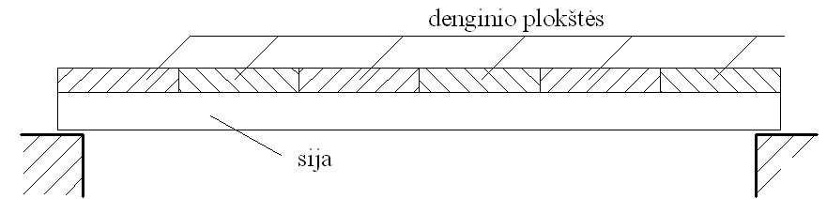
6

8 pav. Perdangos schema

Pagal (1.12) išraišką nustatomas n sąlyginai vienodų perdangos elementų kiekis

ir pagal (1.10) išraišką

.

Nustatytoji reikšmė yra (1.11) intervale 0,85 ≤ ξ ≤ 1,0, todėl galutinį pasirenkame .

5 pavyzdys

Nustatyti savojo svorio nepalankaus poveikio sumažinimo daugiklį ξ 16 aukštų pastato pirmojo aukšto sienoje veikiančiai ašinei jėgai nuo visų 15 virš jos esančių surenkamų sienų savojo svorio, jeigu visuose aukštuose sienos yra vienodos, t. y. Gi /G1 =1.
Pagal (1.12) išraišką nustatoma sąlyginai vienodų elementų kiekis

ir pagal (1.10) išraišką nustatomas daugiklis

.

Nustatytoji ξ reikšmė yra mažesnė nei pagal (1.11) leistinoji 0,85 riba, todėl galutinį pasirenkama ξ = 0,85.

9 pav. Sijos, virš kurios projektuojamos trys skirtingos paskirties patalpos, skaičiuotinė schema

6 pavyzdys

Nustatyti 9 paveiksle pateiktos sijos A taške skaičiuotinę skersinę jėga Ed=VEd, taikomą saugos ribinių būvių tikrinimui. Sijos tiesiniam metrui tenkanti sijos ir perdangos savojo svorio apkrovos yra gk,1 =6 kN/m ir gk,2 =14 kN/m. Gk,1=Gk,2=15 kN yra koncentruotos jėgos nuo pertvarų svorio, kurios AC ir DB sijos tarpsniuose atskiria įstaigų patalpas, o CD tarpsnyje – pasitarimų kambario patalpas. Šių patalpų naudojimo apkrovos sijos tiesinį metrą veikia atitinkamai qk,1 =qk,3 =10 kN/m ir qk,2 =20 kN/m.
Iš apkrovų simetrijos matyti, kad vyraujanti kintamoji apkrova yra qk,2. Be to, skaičiavimuose buvo pasirinkta ξ =0,85 (ξ koeficiento nustatymo metodika iliustruojama 4 ir 5 pavyzdžiuose).
Taikant (1.5) ir (1.6) išraiškas ir atsižvelgiant į apkrovų simetriją, įrąžos taške A bus:

Čia γG = γG, sup KFI = 1,35⋅1,0 = 1,35, γQ = 1,3⋅KFI = 1,3⋅1,0 = 1,30 – koeficientai, nustatomi pagal 3 lentelę, gyvenamosioms ir administracinėms patalpoms pagal 4 lentelę nustačius KFI = 1,0.
Pasirenkama nepalankesnė, pagal antrąją išraišką nustatytoji reikšmė Ed =VEd =198,5 kN.

24. Nustatant Ed poveikių efekto skaičiuotiną reikšmę dažniausiai pasitaikančiais atvejais, t. y. kai veikia tiktai viena arba dvi kintamosios apkrovos, taikoma viena iš (1.13) ar (1.14) lygčių, kurią taikant gaunamas nepalankesnis rezultatas

, (1.13)

. (1.14)

(1.13) ir (1.14) išraiškose taikomi tie patys simboliai kaip ir (1.5) bei (1.6) išraiškose.

7 pavyzdys

Skaičiuojamas gyvenamojo namo patalpų perdangos 10 paveiksle pateiktos sijos tarpatramio vidurio stiprumas. Nustatyti Ed =MEd (taške C) skaičiuotinį lenkimo momentą, kai sijos tiesimam metrui tenkantis sijos ir perdangos savasis svoris gk =20 kN/m ir naudojimo apkrova qk =10 kN/m.
Skaičiuotinis poveikių efektas nustatomas taikant (1.13) ir (1.14) išraiškas

kNm,

kNm.

10 pav. Sijos skaičiuotinė schema

Čia γG =γG, sup =1,35KFI=1,35·1,0=1,35 ir γQ =1,3KFI =1,3·1,0=1,3 – koeficientai nustatomi pagal 3 lentelę, gyvenamosioms ir administracinėms patalpoms pagal 4 lentelę pasirinkus KFI =1,0; be to, skaičiavimuose buvo taikomas ξ =0,85 koeficientas (apie jo nustatymą žr. 23 p.); ψ0,1 =ψ0 =0,7 – 1 lentelės koeficientas.

8 pavyzdys

Nustatyti 11 paveikslo sijos Ed=VEd skaičiuotinę skersinę jėgą taške B saugos ribinio būvio tikrinimui nuolatinėje skaičiuotinėje situacijoje. Sijos ir perdangos savojo svorio apkrova yra gk =15 kN/m. Gk =15 kN yra koncentruotoji jėga nuo pertvaros svorio, kuri atskiria AC ir CB sijos tarpsniuose gyvenamąsias ir įstaigos patalpas, kurių naudojimo apkrovos sijos tiesiniam metrui yra qk,2 =7,5 kN/m ir qk,1 =10 kN/m. Priimama antroji Ed reikšmė – 149,7 kNm.
Ed=VEd skaičiuotinis poveikių efektas nustatomas taikant (1.13) ir (1.14) išraiškas. Vyraujančioji yra qk,1 kintančioji apkrova. Sumuojant momentus apie A tašką, gaunama:

11 pav. Sijos, virš kurios projektuojamos dvi skirtingos paskirties patalpos, skaičiuotinė schema

Čia γG=γG, sup=1,35KFI=1,35·1,0=1,35 ir γQ=1,3KFI=1,3·1,0=1,3 – koeficientai nustatomi pagal 3 lentelę, gyvenamosioms ir administracinėms patalpoms pagal 4 lentelę pasirinkus KFI=1,0; be to, skaičiavimuose buvo taikomas ξ=0,85 koeficientas (apie jo nustatymą žr. 23 p.) ir ψ0,2=ψ0=0,7 – 1 lentelės koeficientas.
Pasirenkama nepalankesnė, t. y. didesnė Ed=VEd=140,4 kN reikšmė.

25. Projektuojant EQU klasės – statinės pusiausvyros netekimo – ribinius būvius, tikrinama sąlyga (žr. Reglamento (6.1) išraišką)

Ed, dst ≤ Ed, st. (1.15)

Čia Ed, dst – destabilizuojančių poveikių efekto skaičiuotinė reikšmė; Ed, st – stabilizuojančių poveikių efekto skaičiuotinė reikšmė.
Ed, dst ir Ed, st poveikių efektai apskaičiuojami pagal 5 lentelę.

9 pavyzdys

Patikrinti 12 paveikslo schemoje pateiktos gyvenamojo namo sijos (1.15) statinės pusiausvyros sąlygą.

12 pav. Dviatramės sijos su gembe statinės pusiausvyros tikrinimo schema

Statinės pusiausvyros tikrinimas atliekamas vadovaujantis 5 lentele ir jos pastabomis, iš kurios pasirenkama γG, sup =1,1, γG, inf =0,9, γQ = 1,3, kai Q poveikis palankus ir γQ = 0 – kai jis nepalankus. Be to, iš 1 lentelės pasirenkama ψ0, i = ψ0 = 0,7.
Tikrinant (1.15) sąlygą, stabilizuojantysis yra Ed, st = MEd, st momentas A taško atžvilgiu nuo AB tarpatramyje esančių palankių apkrovų (momentas apskaičiuojamas lyg nebūtų B atramos). Vadovaujantis 5 lentele ir jos pastabomis, gaunama:

Destabilizuojantis (1.15) nelygybės poveikis yra Ed, dst =MEd, dst momentas A taško atžvilgiu nuo sijos gembėje esančių (nepalankių) apkrovų. Iš 12 paveiksle pateiktos schemos matyti, kad vyraujančioji yra qk, o kartu veikiančioji yra Q1k nepalankios kintamosios apkrovos (kaip nustatomos vyraujanti ir kartu veikiančios kintamos apkrovos žr. 3 pavyzdį). Vadovaujantis 5 lentele ir jos pastabomis, gaunama:

Taigi (1.15) sąlyga yra tenkinama:

5 lentelė

Skaičiuotinės poveikių reikšmės (EQU – A grupė)

Nuolatinė ir trumpalaikė skaičiuotinės situacijos | Nuolatiniai poveikiai |  | Vyraujantysis kintamasis poveikis* | Kartu veikiantys kintamieji poveikiai
Nuolatinė ir trumpalaikė skaičiuotinės situacijos | nepalankūs | palankūs | Vyraujantysis kintamasis poveikis* | pagrindinis (jei yra) | kiti
(6.4) išraiška | γGj, sup Gkj, sup | γGj, inf Gkj, inf | γQ,1 Qk,1 |  | γQ, i ψ0, i Qk, i

*Kintamieji poveikiai pateikiami 1 lentelėje.
Pastabos:
Rekomenduojamos γ dalinių koeficientų reikšmės yra:
γGj, sup =1,10;
γGj, inf =0,90;
γQ,1 =1,3, kai poveikis nepalankus (γQ,1 = 0, kai palankus);
γQ, i =1,3, kai poveikis nepalankus (γQ, i = 0, kai palankus).
26. GEO klasės ribinių būvių tikrinimui taikomos Ed skaičiuotinės reikšmės nustatomos pagal geotechniniam projektavimui skirtą reglamentą.
27. FAT klasės ribinių būvių tikrinimai aptariami atitinkamuose konstrukcijų projektavimą reglamentuojančiuose normatyviniuose dokumentuose.
28. Tikrinant ypatingos ir seisminės skaičiuotinės situacijos saugos ribinius būvius, Ed skaičiuotinės reikšmės nustatomos atitinkamai pagal Reglamento 81–83 ir 86 p.
29. Tikrinant tinkamumo ribinius būvius, taikomi šie apkrovų deriniai:
29.1. charakteristinis (kuris įprastai taikomas negrįžtamųjų ribinių būvių tikrinimui),
29.2. dažninis (kuris įprastai taikomas grįžtamųjų ribinių būvių tikrinimui),
29.3. tariamai nuolatinis (kuris įprastai taikomas ilgalaikiams veiksniams ir konstrukcijos išvaizdai vertinti).
Bendruoju atveju Ed, k charakteristinio, Ed, f dažninio ir Ed, l tariamai nuolatinio apkrovų derinio (žr. 29.1–29.3 p.) poveikių efektai nustatomi taikant Reglamento 90 p. išraiškas:

,

,

,

kurių {...} skliaustuose apribotą poveikių atitinkamą derinį galima užrašyti išraiškomis, analogiškomis taikomomis saugos ribiniams būviams, žr. (1.7) – (1.9) išraiškas:

,

,

.
Dažniausiai pasitaikančiais atvejais, kai veikia ne daugiau kaip dvi Qk,1 ir Qk,2 kintamosios apkrovos, iš kurių, Qk,1 yra dominuojanti, Ed, k charakteristinis, Ed, f dažninis ir Ed, l tariamai nuolatinis deriniai apskaičiuojami taikant išraiškas:

, (1.16)

, (1.17)

. (1.18)

Šiose išraiškose taikomi tie patys simboliai kaip (1.4)–(1.9) išraiškose, o ψ1,1=ψ1 ir ψ2, i=ψ2,1=ψ2,2=ψ2 koeficientai pasirenkami iš 1 lentelės. Be to, P išankstinio įtempimo reprezentacinė reikšmė, t. y. Pk arba Pm, pasirenkama atsižvelgiant į išankstinį įtempimą nagrinėjančio atitinkamo reglamento reikalavimus.
Nustatant Ed, k, Ed, f, Ed, l būtina atsižvelgti į reikšmingus poveikių efektus nuo netiesioginių poveikių, pvz., nuo papildomos ar suvaržytos deformacijos.
Skaičiavimai taikant (1.16)–(1.18) išraiškas vykdomi pagal tas pačias taisykles kaip ir saugos ribinio būvio poveikio efekto derinių skaičiavimai.

10 pavyzdys

Gyvenamųjų patalpų perdangos sijai (žr. 13 paveikslą), nustatyti Ed, k charakteristinio, Ed, f dažninio ir Ed, l tariamai nuolatinio apkrovų derinio momento MEd (C taške) skaičiuotines reikšmes, taikomas tinkamumo ribinių būvių tikrinimui. Sijos tiesiniam metrui tenkanti pačios sijos ir perdangos savojo svorio apkrova yra gk=20 kN/m, naudojimo apkrova – qk=10 kN/m.

13 pav. Sijos skaičiuotinė schema

Ed, k, Ed, f ir Ed, l skaičiuotinės reikšmės nustatomos taikant (1.16)–(1.18) išraiškas:

kNm,

kNm,

kNm.

Čia ψ1=0,5 ir ψ2=0,3 – koeficientai, pasirenkami iš 1 lentelės.

11 pavyzdys

Nustatyti Ed, k charakteristinio, Ed, f dažninio ir Ed, l tariamai nuolatinio apkrovų derinio momento MEd sijos vidurio C taške skaičiuotines reikšmes 14 paveikslo skaičiuotinėje schemoje pavaizduotai sijai. Sijos ir perdangos svorio apkrova, tenkanti sijos tiesiniam metrui, yra gk =15 kN/m. G=15 kN yra apkrova nuo pertvaros, kuri skiria AC tarpsnyje gyvenamąsias patalpas nuo CB tarpsnyje esančių įstaigų patalpų, kurių naudingoji apkrova sijos tiesiniam metrui yra qk,2=7,5 kN/m ir qk,1=10 kN/m. Vyraujanti yra qk1 kintančioji apkrova.

14 pav. Sijos, virš kurios projektuojamos dvi skirtingos paskirties patalpos, skaičiuotinė schema

Ieškomųjų momentų skaičiuotinės reikšmės nustatomos taikant (1.16)–(1.18) išraiškas. Sumuojant apie C tašką dešinėje veikiančius momentus bei prieš tai nustačius B atraminę reakciją, gaunama:
kNm,

čia

kNm,

čia

kNm,

čia

Čia ψ0,2=ψ0=0,7, ψ1,1=ψ1=0,5 ir ψ2,1=ψ2,2=ψ2=0,3 – iš 1 lentelės pasirenkami koeficientai.

12 pavyzdys

Nustatyti ir apskaičiuoti apkrovų derinį brėžinyje (žr. 15 pav.) pavaizduotai atraminei sienelei. Charakteristinės apkrovų reikšmės, jų kilmė ir jėgų padėtys pateiktos 5 lentelėje.

15 pav. Atraminės sienelės skaičiuotinė schema

5 lentelė

Atraminę sieną veikiančių apkrovų reikšmės, jų kilmė ir jėgų padėtys

Eil. Nr. | Apkrovos pavadinimas | Apkrovos žymuo | Apkrovos reikšmė, kN/m | Apkrovos koordinatė, m
1. | Sienos savasis svoris | Gk1 | 110 | x = -0,1
2. | Grunto slėgis | Gk2 | 100 | y = 3,0
3. | Grunto savasis svoris | Gk3 | 390 | x = 2,0
4. | Pamato plokštės savasis svoris | Gk4 | 130 | x = 1,1
5. | Grunto slėgis nuo papildomos apkrovos | Qk1 | 210 | y = 4,0
6. | Vėjo apkrova | Qk2 | 10 | y = 6,0

Reikia patikrinti konstrukcijos vidinį irimą pjūvyje A-A ir statinę pusiausvyrą taško B atžvilgiu.
Nagrinėjant konstrukcijos saugos ribinį būvį (statinės pusiausvyros sąlygą EQU), reikia patikrinti ar

Ed, dst ≤ Ed, st;

čia: Ed, dst – destabilizuojančiųjų poveikių efekto skaičiuotinė reikšmė; Ed, st – stabilizuojančiųjų poveikių efekto skaičiuotinė reikšmė.
Destabilizuojančiųjų poveikių efekto skaičiuotinę reikšmę (vertimo momentą apie tašką B) apskaičiuojame:

Stabilizuojančiųjų poveikių efekto skaičiuotinę reikšmę (vertimo momentą apie tašką B) apskaičiuojame:

Statinės pusiausvyros sąlyga tenkinama
Tikrinant konstrukcijos saugos ribinio būvio vidinio irimo sąlygą (STR) A-A pjūvyje, turi būti tenkinama sąlyga:

Ed ≤ Rd.

Čia Ed poveikių efekto skaičiuotinė reikšmė, Rd atitinkamo atsparumo skaičiuotinė reikšmė.
Apskaičiuojame poveikio efekto skaičiuotinę reikšmę pagal išraišką:

.
Skaičiavimo duomenys surašyti 5 lentelėje.

II SKYRIUS.
APKROVOS IR POVEIKIAI NUO MEDŽIAGŲ IR STATINIŲ SVORIŲ

I SKIRSNIS.
SANDĖLIUOJAMŲJŲ MEDŽIAGŲ SVORIAI

30. Šiame reglamente vienetinis svoris apibrėžiamas kaip medžiagos vienetinio tūrio svorio jėga.
Natūraliojo šlaito kampas – tai natūralus šlaito, pripildyto biriomis medžiagomis, kraštinės kampas su horizontale.
Statybinių ir sandėliuojamųjų medžiagų vienetinių svorių ir natūraliojo šlaito kampų reikšmės pateiktos [11 priedo] lentelėse.

II SKIRSNIS.
SAVASIS STATINIŲ SVORIS

31. Statinių savasis svoris susideda iš konstrukcijos ir nekonstrukcinių elementų svorių, įskaitant pritvirtintų mechanizmų, žemės ir balasto svorius.
Konstrukciniai elementai sudaro svarbiausiąjį konstrukcinį karkasą ir atramines konstrukcijas. Tiltų konstrukciniams elementams priklauso sijos, konstrukcinės plokštės ir atramas teikiantys elementai, pvz., vantiniai lynai.
Nekonstrukciniams elementams priklauso užpildymo ir apdailos elementai, sujungti su konstrukcija, įskaitant kelio grindinį ir nekonstrukcinius parapetus. Jiems taip pat priklauso įtvirtintos komunikacijos ir mechanizmai prie konstrukcijos arba jos viduje.
32. Konstrukcijos elementų savojo svorio nustatymo bendroji taisyklė aprašoma taip: =geometriniai matmenysvienetinis svoris, su matmenimis pagal brėžinius ir su atitinkamos medžiagos vienetiniais svoriais, pateiktais [11 priedo] lentelėse. Duomenys gaminio savojo svorio nustatymui gali būti pateikti gamintojo.
Statinio elementų savąjį svorį reikia priskirti prie nuolatinių fiksuotųjų poveikių. Tačiau kai kuriais atvejais, kai jis yra laisvas poveikis (pvz., kilnojamosios pertvaros), jį reikia laikyti papildomu naudojimo poveikiu. Visuminį konstrukcinių ir nekonstrukcinių elementų savąjį svorį poveikių deriniuose reikia imti kaip vieną poveikį.
33. Nuolatinio poveikio charakteristinė reikšmė apibrėžiama taip:
– jeigu G kintamumą galima vertinti kaip mažą, tai viena Gk charakteristine reikšme,
– jeigu G kintamumo negalima vertinti kaip mažo, tai reikia taikyti dvi reikšmes: didžiausiąją () ir mažiausiąją () charakteristines reikšmes.
G kintamumo galima nepaisyti, jeigu G reikšmingai nekinta konstrukcijos eksploatavimo skaičiuotinės trukmės metu ir jo variacijos koeficientas yra mažas (pvz., 0,05–0,1 priklausomai nuo konstrukcijos tipo).
Jeigu apkrova gali turėti palankų efektą, tai nustatant savąjį svorį turi būti pateiktos ne tik didžiausioji (), bet ir mažiausioji () charakteristinės reikšmės. Tada Gk, inf yra 5% fraktilis, o Gk, sup yra 95% fraktilis statistinio G skirstinio, kurį galima imti pagal Gauso dėsnį.
34. Konstrukcinių elementų savasis svoris turi būti nustatomas įskaitant apdailą.
Dažniausiai konstrukcinių elementų savojo svorio pakanka nustatyti tik vieną charakteristinę reikšmę .
Perdengimo plokščių savojo svorio skaičiuotinųjų reikšmių (γGGk) taikymas tikrinant saugos ribinio būvio STR sąlygą (žr. 21 p. ir (1.5) išraišką, 16 pav.).
Poveikių deriniuose nuolatinių apkrovų charakteristinės reikšmės gk dauginamos iš apkrovų dalinio patikimumo koeficiento , kai poveikio efektas yra nepalankus, ir iš , kai poveikio efektas yra palankus. Apskaičiuojant vidurinio tarpatramio lenkimo momentą a) schemoje nuolatine apkrova gk apkrautai nekarpytai sijai naudojamas dalinis koeficientas, nes apkrova turi nepalankų poveikio efektą. Schemose b), c) pavaizduotiems apkrovimo atvejams apkrova gali turėti ir palankų, ir nepalankų poveikio efektą vidurinio tarpatramio lenkimo momentui priklausomai nuo geometrinių matmenų ir apkrovų dydžio, todėl turi būti apskaičiuoti poveikių efektai naudojant , dalinius patikimumo koeficientus.
Perdengimo plokščių savojo svorio didžiausiųjų ir mažiausiųjų charakteristinių reikšmių ir dalinių koeficientų (žr. 3 lentelę) taikymas tikrinant saugos ribinio būvio STR sąlygą, kai nuolatinė apkrova turi dvi charakteristines reikšmes ir nepalankiam poveikio efektui apkrovų deriniuose naudojama didžiausia chrakteristinė reikšmė ir dalinis patikimumo koeficientas , o palankiam poveikio efektui apkrovų deriniuose naudojama mažiausia charakteristinė reikšmė ir (žr. 17 pav.).

16 pav. Perdengimo plokščių savojo svorio skaičiuotinųjų reikšmių taikymas tikrinant saugos ribinio būvio STR sąlygą

17 pav. Perdengimo plokščių savojo svorio didžiausiųjų ir mažiausiųjų charakteristinių reikšmių ir patikimumo koeficientų taikymas tikrinant saugos ribinio būvio STR sąlygą

Jei betono perdengimo plokštės matmenys nekontroliuojami ir nustatant konstrukcijos toleranciją priimta 5% paklaida nuo projekte nurodytų matmenų, reikia nustatyti mažiausias ir didžiausias reikšmes. Vientisos perdengimo plokštės vis dėlto analizuojamos su didžiausia ir mažiausia charakteristinėmis reikšmėmis.
35. Dangų ir apdailos svoris dažniausiai yra mažesnis palyginus su elemento svoriu, prie kurio jos pritaikomos; todėl jų svorio kitimas neturi didelės įtakos. Skaičiavimai turi būti atliekami, kai daromos naujos dangos ar apdailos sluoksniai.
Kilnojamų pertvarų savojo svorio efektą reikia įvertinti ekvivalentiška, tolygiai paskirstyta apkrova, pridėta prie naudojimo apkrovos [141.10 p.]. Kilnojamos pertvaros yra tokios, kurias galima perstumti ant perdangos, pridėti, pernešti arba iš naujo įrengti kitoje vietoje.
36. Stacionarių įrengimų ir pastatą aptarnaujančios įrangos savasis svoris gali būti priskiriamas nuolatiniam poveikiui, jei tai:
36.1. liftai ir eskalatoriai;
36.2. šildymo ir ventiliacijos įranga;
36.3. elektros įranga;
36.4. vamzdžiai be jų turinio;
36.5. komunikaciniai kanalai ir kabeliai.
Jeigu stacionarių įrengimų arba įrangos apkrovos mažesnės nei koncentruotos apkrovos pateiktos 46 p., leidžiama šias apkrovas įtraukti į specialias kintamąsias apkrovas. Apkrovoms, kurios nėra gerai išskirstytos (pvz., kabamosios apkrovos), reikalinga vietinė analizė. Vietose, kur įrengimai arba įranga turi palankų apkrovų efektą, į jį neturi būti atsižvelgta.
Pramonės įrangos savasis svoris turi būti priskiriamas prie naudojimo apkrovų (žr. 46 p.).
37. Grunto poveikiai yra aptarti geotechninių konstrukcijų projektavimą reglamentuojančiuose normatyviniuose statybos techniniuose dokumentuose. Grunto slėgis į pamato sienas gali būti priskiriamas nuolatiniams poveikiams. Tai galioja ir vandens slėgiui, naudojant didžiausią ir mažiausią charakteristines reikšmes.
Grunto apkrovas ant stogų ir terasų reikia priskirti nuolatiniams poveikiams.

III SKYRIUS. NAUDOJIMO APKROVOS

I SKIRSNIS.
BENDROSIOS NUOSTATOS

38. Pastatų naudojimo apkrovos – tai apkrovos, kurios atsiranda dėl jų užpildymo. Šiame skyriuje pateiktos reikšmės apkrovoms dėl:
38.1. normalios žmonių veiklos;
38.2. baldų ir kilnojamųjų objektų (pvz., kilnojamųjų pertvarų, sukrautų daiktų, talpų turinių), automobilių;
38.3. tikėtinų retų įvykių, tokių kaip žmonių susitelkimo, baldų sankaupų arba objektų perkėlimo arba sukrovimo, pertvarkant arba atnaujinant apdailą.
Pramoniniams pastatams galioja specialios taisyklės (žr. 46 p.).
Pastatų naudojimo apkrovos turi būti nagrinėjamos kaip tariamai statinius poveikius, įtraukiant nerezonansinius dinaminius efektus. Jeigu tikėtinas rezonansinis efektas dėl sinchroninio ritmiško žmonių judėjimo, reikia nustatyti specialų apkrovų dinaminio skaičiavimo modelį.
Konstrukcinių ir nekonstrukcinių elementų bei stacionarios įrangos savasis svoris turi būti priimamas pagal 34 ir 35 punktus.

II SKIRSNIS.
APKROVŲ IŠDĖSTYMAS

39. Naudojimo apkrovos pagrinde klasifikuojamos kaip kintamieji (Q) laisvieji poveikiai. Jos yra modeliuojamos tolygiai paskirstytomis apkrovomis qk, kN/m2, tiesinėmis apkrovomis qk, kN/m1 ir koncentruotomis apkrovomis Qk arba jų deriniais. Plotams, kurie gali būti apkrauti skirtingų kategorijų apkrovomis, turi būti naudojamas nepalankiausias derinys. Skaičiuotinėse situacijose, kai naudojimo apkrovos veikia tuo pačiu metu su kitais kintamaisiais poveikiais (pvz., vėjo, sniego, kranų arba mašinų sukelti poveikiai), apkrovimo varianto sumines naudojimo apkrovas reikia laikyti vienu poveikiu. Stogams naudojimo apkrovos ir sniego arba vėjo apkrovos apkrovų deriniuose negali būti naudojamos kartu.
40. Skaičiuojant vieno aukšto perdangą arba stogo konstrukciją ir sijų projektavime nustatant naudojimo apkrovas , 7 lentelėje nurodytas reikšmes reikia pritaikyti įvairiems apkrovų išdėstymams konstrukcinio elemento ribose, kad būtų gautos nepalankiausios ir palankiausios jėgos ir momentai nagrinėjamame pjūvyje, kadangi naudojimo apkrovos pagal klasifikaciją yra kintamosios laisvosios.
Kai kurie naudojimo apkrovų išdėstymo variantai pateikti 18 paveiksle. Didžiausias lenkimo momentas sijoje ties vidurine atrama bus a) apkrovimo atveju, o pirmos ir antros angų viduryje atitinkamai b) ir c) apkrovimo atvejais. Jei skaičiuojant statinio horizontalius elementus reikia atsižvelgti į kitų aukštų apkrovas, jas galima laikyti tolygiai išdėstytomis (fiksuotaisiais poveikiais) (žr. 19 pav.).

18 pav. Vieno aukšto ribose naudojimo apkrovų skirtingi išdėstymai

Vietiniam perdangos konstrukcijos atsparumui garantuoti reikia atlikti atskirą patikrinimą koncentruotąja apkrova, kuri, jeigu kitaip nereikalaujama, nederinama su tolygiai paskirstyta apkrova arba kitokiomis kintamosiomis apkrovomis.

19 pav. Tolygiai paskirstytos „kitų“ aukštų apkrovos kartu su apkrovos specifiniu išdėstymu nagrinėjamame aukšte

41. Vienos kategorijos naudojimo apkrovų reikšmes, pateiktas 7 lentelėje (A–D kategorijos), 8 lentelėje (H kategorija) ir 12 lentelėje (I kategorijai) galima sumažinti atsižvelgiant į atitinkamo elemento atlaikomus apkrovų plotus, pritaikant redukcijos koeficientą .

. (3.1)

Čia: – 7 lentelėje pateiktas poveikių derinio koeficientas,=10 m2, – apkrautasis plotas, m2.
C ir D kategorijoms taikomas apribojimas .
Visų kitų kategorijų apkrautų plotų apkrovoms koeficientas turi būti lygus vienetui: =1.
Koeficientas įvertina tai, kad plotui didėjant vidutinė apkrova ploto vienetui mažėja todėl, kad sunkiau ir lengviau apkrautų plotų apkrovos turi vidurkio efektą.
A, B kategorijų plotams redukcijos koeficiento priklausomybė nuo apkrauto ploto A, apskaičiuota pagal (3.1) formulę, pateikta 20 pav.

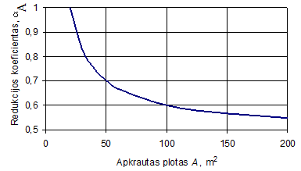

20 pav. A, B kategorijų plotams redukcijos koeficiento priklausomybė nuo ploto A, kai

Apkrauto A ploto reikšmės priklausys nuo apkrovų išdėstymo atlaikomo elemento ribose. Naudojimo apkrovos A plotų reikšmės, esant skirtingiems apkrovų išdėstymams, pateiktos 21 paveiksle.

21 pav. Naudojimo apkrova apkrauto A reikšmės paaiškinimas

42. Projektuojant kolonas arba sienas, perimančias kelių aukštų apkrovas , sumines kiekvieno aukšto naudojimo apkrovas reikia laikyti tolygiai paskirstytomis [140.1 p.]. Sąvoka „keli“ reiškia daugiau nei du.
Daugiau nei dviejų aukštų apkrovos A–D kategorijos plotams naudojimo apkrova gali būti sumažintos naudojant redukcijos koeficientą

. (3.2)
Čia: n – virš nagrinėjamo elemento aukštų skaičius, – 7 lentelėje pateiktas apkrovų derinio koeficientas, – koeficientas naudojamas todėl, kad mažai tikėtina, kad apkrovos nuo kelių aukštų didžiausias savo reikšmes pasiektų vienu laiku.
Visoms kitoms kategorijoms ir plotams koeficientas turi būti lygus vienetui.
Kai naudojimo apkrova yra laikoma lydinčiuoju poveikiu (žr. 21 p.), reikia taikyti tik vieną iš dviejų koeficientų arba (žr. 1 lentelę) arba (žr. 3.2 formulę).
Redukcijos koeficiento priklausomybė nuo aukštų skaičiaus apskaičiuota pagal (3.2) pateikta 22 pav.

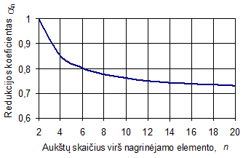
22 pav. redukcijos koeficientas, kai

13 PAVYZDYS

Redukcijos koeficiento taikymas nustatant daugiaaukščio pastato perdenginių apkrovas (žr. 23 pav.).
Jeigu apkrovos yra A–D kategorijos, ir aukštų skaičius n virš nagrinėjamo elemento yra daugiau už du, kolonų ir sienų naudojimo apkrovas galima dauginti iš redukcijos koeficiento .
Kai virš nagrinėjamo elemento yra vienas aukštas, t. y. n =1, =1,0. Poveikių efektą nuo vieno aukšto naudojimo apkrovos reikia nustatyti įvertinant nepalankiausią jos išdėstymą šiame aukšte. Pažymėkime jį . Analogiškai nustatomas poveikių efektas, kai n =2. Redukcijos koeficientas , nes n ≤ 2. . Suminis poveikių efektas nuo dviejuose aukštuose išdėstytų naudojimo apkrovų bus lygus +.
Kai n =3, redukcijos koeficientas kolonų ir sienų poveikių efektams nuo virš jų esančiuose kiekviename aukšte tolygiai paskirstytos naudojimo apkrovos apskaičiuojamas pagal (3.2) išraišką (redukcijos koeficientai, , bus lygūs vienetui, nes naudojimo apkrovą pagal 42 p. galima laikyti tolygiai paskirstyta).
Jei naudojimo apkrova yra vyraujanti kintamoji apkrova, kolonų ir sienų poveikių efektai nuo kiekviename iš trijuose aukštuose tolygiai paskirstytos naudojimo apkrovos pažymėti , , , tai suminis poveikių efektas nuo trijuose aukštuose tolygiai paskirstytų naudojimo apkrovų bus lygus ⋅(++).
Tuo atveju, kai naudojimo apkrova yra laikoma lydinčiuoju poveikiu, apskaičiuojant kolonų ir sienų poveikių efektus nuo kiekviename iš trijuose aukštuose tolygiai paskirstytos tos pačios kategorijos naudojimo apkrovos, pagal 42 p. reikia taikyti vieną iš dviejų koeficientų arba (žr. 1 lentelę), arba (žr. 3.2 formulę). Skaičiavimuose naudoti tą koeficientą, kuris nagrinėjamajame pjūvyje duoda nepalankesnę poveikių efekto reikšmę.
Jei nepalankesnis kolonų ir sienų poveikių efektas nuo kiekviename iš trijuose aukštuose tolygiai paskirstytos lydinčiosios naudojimo apkrovos bus gautas naudojant derinio koeficientus, tai poveikių efektai nuo kiekvieno aukšto apkrovos bus . Suminis poveikių efektas nuo trijuose aukštuose tolygiai paskirstytų naudojimo apkrovų bus lygus (++).
Jei nepalankesnis kolonų ir sienų poveikių efektas nuo kiekviename iš trijuose aukštuose tolygiai paskirstytos lydinčiosios naudojimo apkrovos bus gautas naudojant redukcijos koeficientą , tai poveikių efekto dalis nuo kiekvieno aukšto apkrovos bus , . Suminis poveikių efektas nuo trijuose aukštuose tolygiai paskirstytų naudojimo apkrovų bus lygus ⋅(++).
Analogiškai apskaičiuojamas poveikių efektas ir keturis aukštus laikančiose kolonose, ir sienose.
Skaičiuojant poveikių efektus penkis aukštus laikančiose kolonose ir sienose, redukcijos koeficientas bus lygus vienetui, kadangi E kategorijos naudojimo apkrovoms šis koeficientas netaikomas (žr. 42 p.). Suminis poveikių efektas nuo penkiuose aukštuose tolygiai paskirstytų vyraujančiųjų naudojimo apkrovų bus lygus ⋅(+++S4)+S5.
Duomenys pateikti 23 pav.

23 pav. Koeficiento taikymas

6 lentelė

Redukcijos koeficiento taikymas nustatant daugiaaukščio pastato lydinčiajai naudojimo apkrovai

n  i | Kategorija |  |  |  |  | Apkrovos nuo n aukštų
1 | B | 2,0 | S1 | 0,7 | 1,0
2 | B | 2,0 | S2 | 0,7 | 1,0
3 | B | 2,0 | S3 | 0,7  1,0 | 1,0  0,90
4 | B | 2,0 | S4 | 0,7  1,0 | 1,0  0,85

6 lentelės tęsinys

n  i | Kategorija |  |  |  |  | Apkrovos nuo n aukštų
5 | E | 7,5 |  | 1,0 | 1,0
6 | F | 2,5 | S6 | 0,7 | 1,0

apkrovos dalis nuo aukšto i tolygiai paskirstytai apkrovai.
apkrovos dalis nuo aukšto i, įvertinant įvairius apkrovos išdėstymus.

III SKIRSNIS.
NAUDOJIMO APKROVŲ CHARAKTERISTINĖS REIKŠMĖS

43. Pastato apkrauti plotai priklausomai nuo jų paskirties yra skirstomi į:
43.1. gyvenamieji, socialiniai, komerciniai ir administraciniai plotai;
43.2. sandėliavimo ir pramoninės veiklos plotai;
43.3. garažų ir transporto priemonių plotai;
43.4. stogai;
43.5. parapetų ir atitvarinių sienų-barjerų horizontalios apkrovos.
43.1–43.5 p. išvardintiems plotams naudojimo apkrovų charakteristinės reikšmės qk, Qk priklausomai nuo jų paskirties nustatytos 11 p. aprašytu būdu ir derinio koeficientų reikšmės šios veiklos plotams yra pateiktos 7, 8, 10–15 lentelėse.

IV SKIRSNIS.
SKAIČIUOTINĖS REIKŠMĖS

44. Pastato naudojimo apkrovų skaičiuotinės reikšmės nustatomos 14 p. aprašytu būdu.
Pastato naudojimo apkrovos su skaičiuotinėmis reikšmėmis ( arba – žr. 39 p.) nagrinėjamos kaip vienas poveikis, t. y.:
– redukcijos koeficientas gali būti tiesiogiai pritaikytas naudojimo apkrovai kaip vieninteliam kintamajam poveikiui arba vyraujančiam kintamajam poveikiui. Šiuo atveju apkrovos žymimos ;
– kai naudojimo apkrovos veikia kartu su kitomis kintamosiomis apkrovomis (pvz., vėjo apkrova), apkrovos žymimos , bet redukcijos koeficientas neturi būti naudojamas.

V SKIRSNIS.
GYVENAMIEJI, SOCIALINIAI, KOMERCINIAI IR ADMINISTRACINIAI PLOTAI

45. Gyvenamųjų, socialinių, komercinių ir administracinių pastatų plotai pagal jų būdingąjį panaudojimą suskirstyti į kategorijas. Kategorijos, naudojimo apkrovų charakteristinės reikšmės ir derinio koeficientai yra pateikti 7 lentelėje.
Koncentruotų apkrovų reikšmės pateiktos 7 lentelėje. Priimama, kad apkrova tolygiai paskirstyta veikia 50 mm ×50 mm plote.
Pastatų horizontaliųjų elementų, apkrautų koncentruota apkrova , vietinio konstrukcijos atsparumo skaičiuotinė schema pateikta 24 pav.

24 pav. Koncentruotos apkrovos išdėstymo skaičiuotinė schema tikrinant vietinį konstrukcijos atsparumą

Reikia atsižvelgti į tai, kad ši koncentruotoji jėga gali veikti bet kuriame taške ant perdangos, balkono arba laiptų į plotą, kurio forma turi atitikti perdangos panaudojimą ir pavidalą.
Horizontalios apkrovos, pateiktos 7 lentelės paskutinėje grafoje, turi būti pritaikytos pertvaroms, užtvaroms ne aukštesnėms kaip 1,20 m.
Horizontalieji pastatų elementai (pvz., balkonai, laiptai) turi būti apkrauti koncentruota apkrova tikrinant vietinį konstrukcijos atsparumą. neturi būti derinama su arba su kita kintamąja apkrova.

7 lentelė

Gyvenamųjų, įstaigų ir kitų plotų kategorijos, naudojimo apkrovų charakteristinės reikšmės ir derinių koeficientai

Kategorija |  | Naudojimo apkrovos |  | Derinio koeficientas |  |  | Horizontalios apkrovos
 |  | , kN/m2 | , kN |  |  |  | , kN/m
A | Namų ir gyvenamosios veiklos plotai
A | Bendri plotai | 1,5 | 2,0 | 0,7 | 0,5 | 0,3 | 0,5
A | Laiptai (tik A kategorijai) | 2,0
A | Balkonai (tik A kategorijai) | 2,5
B | Įstaigų plotai b) | 2,0 | 2,0 | 0,7 | 0,5 | 0,3 | 1,0
C  C1  C2  C3  C4  C5 | Plotai, kuriuose gali rinktis žmonės b)
C  C1  C2  C3  C4  C5 | Plotai su stalais ir kt. (pvz., plotai mokyklose, kavinėse, restoranuose, valgyklose, skaityklose, priimamuosiuose ir kt.) | 3 | 4,0 | 0,7 | 0,7 | 0,6 | 1,0
C  C1  C2  C3  C4  C5 | Plotai su fiksuotomis vietomis atsisėsti (pvz., bažnyčių, teatrų ir kinų, konferencijų salių, auditorijų, susirinkimų salių, laukimo salių plotai) | 4,0 | 7,0 | 0,7 | 0,7 | 0,6 | 1,5
C  C1  C2  C3  C4  C5 | Plotai be kliūčių žmonėms judėti (pvz., muziejų, parodų salių ir kitų visuomeninių ir administracinių pastatų, viešbučių plotai, ligoninių, geležinkelio stočių prieigų plotai) | 5,0 | 7,0 | 0,7 | 0,7 | 0,6 | 1.5
C  C1  C2  C3  C4  C5 | Plotai, kuriuose galima fizinė veikla (pvz., šokių salės, sporto salės, scenos) | 5,0 | 7,0 | 0,7 | 0,7 | 0,6 | 1,5
C  C1  C2  C3  C4  C5 | Galimo didelio žmonių susitelkimo plotai (pvz., visuomeninių renginių pastatuose, koncertų salėse, sporto salėse, įskaitant tribūnas, terasas) | 5,0 | 3,50 | 0,7 | 0,7 | 0,6 | 3,0
D  D1  D2 | Prekybos plotai b)
D  D1  D2 | Mažmeninės prekybos bendrųjų parduotuvių plotai | 4,0 | 3,5 | 0,7 | 0,7 | 0,6 | 1,5
D  D1  D2 | Universalinių parduotuvių plotai | 5,0 | 7,0 | 0,7 | 0,7 | 0,6 | 1,5

galimo didelio žmonių susitelkimo plotų, kuriuose rengiami visuomeniniai renginiai, išskirstyta apkrova turi būti imama kaip C5 kategorijos;
B–D kategorijų pastatų laiptų aikštelių, balkonų, koridorių apkrovos tokios pat, kaip ir apkrautų plotų.
Pastaba. Kai reikia, qk ir Qk skaičiuojant gali būti padidinamos (pvz., laiptų balkonų ir koridorių atsižvelgiant į veiklą ir matmenis).

VI SKIRSNIS.
SANDĖLIAVIMO IR PRAMONINĖS VEIKLOS PLOTAI

46. Sandėliavimo ir pramoninės veiklos plotai suskirstyti į dvi kategorijas. Projektuojant apkrautus plotus reikia naudoti tolygiai paskirstytos apkrovos qk ir koncentruotos apkrovos Qk reikšmes.
Sandėliavimo plotų naudojimo apkrovos charakteristinė reikšmė turi būti lygi didžiausiajai reikšmei, įvertinant, jeigu tinka, dinaminius efektus. Reikia įvertinti didžiausias skaičiuotines krovimo aukščių reikšmes.
Pramoninės veiklos plotų apkrovas reikia nustatyti atsižvelgiant į numatomą veiklą ir įrangą, kuri bus sumontuota. Pramoninės veiklos apkrovos nustatytos daugiausia pagal gaminamą produkciją. Nepalankiausius apkrovos išdėstymus turi nusakyti užsakovas.
Didžiausios leistinos apkrovos turi būti nurodytos arba kitaip apribotos.
Sandėliavimo plotų apkrovų reikšmės pateiktos 8 lentelėje. E kategorijos plotams nurodytos minimalios apkrovos.
Naudojimo apkrovos turi būti nustatytos pagal didžiausią sandėlių talpą arba nurodytos užsakovo.
Vietose, kur visas sandėliavimo plotas nebus apkrautas, charakteristinės reikšmės turi būti nustatytos tokios, kurios bus viršytos tik išskirtiniais atvejais.
Sandėliuojamų medžiagų horizontaliųjų jėgų reikšmės nurodytos LST L ENV 1991-4:2000.
47. Šakinių keltuvų ir transporto priemonių poveikius reikia vertinti kaip koncentruotas apkrovas, veikiančias kartu su atitinkamomis paskirstytomis naudojimo apkrovomis, pateiktomis 7, 8, 11 lentelėse.

8 lentelė

Sandėliavimo ir pramoninės veiklos plotų naudojimo apkrovų charakteristinės reikšmės, derinio koeficientai ir horizontaliosios apkrovos

Kategorija |  | Naudojimo apkrovos |  | Derinio koeficientas |  |  | Horizontalios apkrovos
 |  | , kN/m2 | , kN |  |  |  | , kN/m
E1 | Plotai, kuriuose gali susikaupti prekės, įskaitant prieigų plotus (įskaitant knygų ir kitokių dokumentų sandėliavimą) | 7,50 | 7,0 | 1,0 | 0,9 | 0,8 | 1,0
E2 | Pramoninės veiklos plotai | Žr. 46 p.

Šakiniai keltuvai, atsižvelgiant į jų neto svorį, matmenis, keliamus krūvius, yra suskirstyti į 6 klases, kurios pateiktos 9 lentelėje.

9 lentelė

Šakinių keltuvų klasės FL pagal jų matmenis

Šakinio keltuvo klasė | Svoris neto, kN | Keliamasis krūvis, kN | Ašies plotis a, m | Visas plotis b, m | Visas ilgis  l, m
FL1 | 21 | 10 | 0,85 | 1,0 | 2,60
FL2 | 31 | 15 | 0,95 | 1,10 | 3,00
FL3 | 41 | 25 | 1,00 | 1,20 | 3,30
FL4 | 60 | 40 | 1,20 | 1,40 | 4,00
FL5 | 90 | 60 | 1,50 | 1,90 | 4,60
FL6 | 110 | 80 | 1,80 | 2,30 | 5,10

Statinė vertikalioji šakinio keltuvo ašies apkrova Qk priklauso nuo šakinio keltuvo klasės FL1–FL6 ir ji yra pateikta 10 lentelėje.

10 lentelė

Šakinių keltuvų ašių apkrovos

Šakinio keltuvo klasė | Ašies apkrova Qk, kN
FL1 | 26
FL2 | 40
FL3 | 63
FL4 | 90
FL5 | 140
FL6 | 170

Statinę vertikaliąją ašies apkrovą Qk reikia padidinti dinaminiu koeficientu ϕ taikant (3.3) išraišką.

(3.3)

čia: Qk, dyn – dinaminio poveikio charakteristinė reikšmė; ϕ – dinaminis didinimo koeficientas; Qk – statinio poveikio charakteristinė reikšmė.
Šakinių keltuvų dinaminį koeficientą ϕ, kuriuo įvertinami dinaminiai efektai, atsirandantys dėl krūvio kėlimo greitėjimo ir lėtėjimo, reikia imti tokį:
− ϕ = 1,4, kai padangos pneumatinės;
− ϕ = 2,0, kai padangos ištisinės.
Šakinių keltuvų, kurių svoris neto yra didesnis negu 110 kN, apkrovas reikia apskaičiuoti tiksliau.
Šakinio keltuvo vertikalią ašies apkrovą Qk ir Qk, dyn reikia išdėstyti pagal 25 paveikslą.

25 pav. Šakinių keltuvų matmenys

Horizontaliąsias apkrovas dėl šakinio keltuvų greitėjimo ir lėtėjimo galima imti lygiomis 30% nuo vertikaliosios ašies apkrovos Qk. Dinaminių koeficientų taikyti nereikia.

VII SKIRSNIS.
GARAŽŲ IR TRANSPORTO PRIEMONIŲ PLOTAI

48. Pastatų eismo ir stovėjimo plotai, atsižvelgiant į transporto priemonių prieinamumą, yra skirstomi į dvi kategorijas. Kategorijos, naudojimo apkrovų charakteristinės reikšmės ir derinio koeficientai yra pateikti 11 lentelėje.
Galimybė patekti į kategorijos F plotus turi būti fiziškai ribojama. F ir G plotai turi būti pažymėti specialiais ženklais.
Sunkiojo transporto, kurio bendras svoris didesnis nei 160 kN, eismo plotai turi būti projektuojami pagal LST L ENV 1991-3:2000. Jėgos, atsiradusios transporto avarijos atveju, priimamos pagal LST L ENV 1991-2-7:2002.
Reikia taikyti apkrovos modelį, kuris susideda iš vienos 26 pav. parodytų matmenų ašies apkrovos Qk ir tolygiai išskirstytos apkrovos qk, t. y. koncentruota apkrova ir tolygiai paskirstyta apkrova turi būti nagrinėjamos kaip veikiančios kartu.
Ašinę apkrovą pridėti dviejuose kvadrato formos plotuose kaip tolygiai paskirstytą apkrovą. Atstumas tarp apkrautų plotų centrų lygus 1,80 m. F kategorijos apkrauto ploto (kvadrato) kraštinė yra 100 mm, o G kategorijos – 200 mm.
Ašinę apkrovą reikia pridėti tokiose galimose padėtyse, kad būtų gauti nepalankiausi poveikių efektai.
G kategorijos eismo ir stovėjimo plotuose koncentruotos ir tolygiai paskirstytos apkrovų išdėstymas pateiktas 26 pav.
Pagal 41 ir 42 p. redukcijos koeficientai prilyginami vienetui. .

26 pav. Koncentruotos ir tolygiai paskirstytos apkrovų išdėstymas

11 lentelė

Eismo ir stovėjimo plotų kategorijos, naudojimo apkrovos ir derinio koeficientai

Kategorija |  | Naudojimo apkrovos |  | Derinio koeficientas
 |  | , kN/m2 | , kN
F | lengvųjų transporto priemonių eismo ir stovėjimo plotai
F | ≤ kN bendrojo svorio ir ≤ sėdėjimo vietų, neįskaitant vairuotojo, pvz., stovėjimo aikštelės, stovėjimo salės | 2,5 | 20,0 | 0,7 | 0,7 | 0,6
G | vidutinių transporto priemonių eismo ir stovėjimo plotai
G | >30 kN bendrojo svorio, bet ≤160 kN bendrojo svorio, su dviem ašimis, pvz., privažiavimo maršrutai, tiekimo zonos, priešgaisrinių transporto priemonių privažiavimo zonos ≤160 kN | 5,0 | 90,0 | 0,7 | 0,5 | 0,3

Horizontalias barjerų apkrovas nustatyti pagal šio Reglamento 12 priedą.

VIII SKIRSNIS.
STOGAI

49. Stogus, atsižvelgiant į jų prieinamumą, reikia suskirstyti į tris kategorijas, kaip nurodyta 12 lentelėje. H kategorijos stogus, išskyrus lakštinius stogus, reikia taip suprojektuoti, kad jie išlaikytų 1,5 kN krūvį, atremtą į 50 mm ilgio kraštinės kvadratą.
Koncentruota apkrova turi būti patikrinta vietiniam poveikiui. neturi būti naudojama su arba su kokia kita kintamąja apkrova.

12 lentelė

Stogų kategorijos, naudojimo apkrovų charakteristinės reikšmės ir derinio koeficientai

Kategorija |  | Naudojimo apkrovos |  | Derinio koeficientas
 |  | , kN/m2 | , kN
H | neprieinamieji stogai, išskyrus normalią priežiūrą ir remontą
H | stogo nuolydis <20º  stogo nuolydis >40º  stogų su nuolydžiu tarp 20º ir 40º nustatoma pagal linijinę interpoliaciją | 1,0  0,4 | 1,5  1,1 | 0,0  0,0 | 0,0  0,0 | 0,0  0,0
I | prieinamieji stogai
I | nuo A iki D kategorijos panaudojimo prieinamieji stogai | žr. 7 lentelę
K | specialaus panaudojimo prieinamieji stogai
K | pvz., sraigtasparnių kilimo ir tūpimo plotai | žr. 13 lentelę
 | kopėčios ir praėjimo takeliai
 | naudojamos evakuacijai kelio dalys | 1,0  3,0 | 1,5  1,5 | 0,0  0,0 | 0,0  0,0 | 0,0  0,0

Mažiausiomis reikšmėmis, pateiktomis 12 lentelėje, neatsižvelgiama į nekontroliuojamų statybinių medžiagų sankaupas, kurios yra galimos remontuojant.
H kategorijos stogų tikrinimo koncentruotam krūviui Q skaičiuotinė schema pateikta 27 pav.

27 pav. H kategorijos stogų tikrinimo koncentruotam krūviui Q skaičiuotinė schema

K kategorijos stogų apkrovas nuo sraigtasparnių ant kilimo ir tūpimo plotų reikia nustatyti pagal 13 lentelę ir taikant dinaminius koeficientus, pateiktus 47 p. (3.3) išraiškoje.

13 lentelė
K kategorijos stogų sraigtasparnių naudojimo apkrovos

Sraigtasparnio klasė | Sraigtasparnio kilimo apkrova Q | Kilimo apkrova Qk | Apkrauto ploto matmenys, m×m
HC1 | Q ≤ 20, kN | Qk =20, kN | 0,2×0,2
HC2 | 20, kN< Q ≤ 60, kN | Qk =60, kN | 0,3×0,3

Dinaminį koeficientą ϕ, taikomą smūgio įtakoms kilimo apkrovai Qk įvertinti, galima imti ϕ=1,40.
H kategorijos apkrovų reikšmės pateiktos be montavimo ir be vandens susikaupimo apkrovų, kurios turi būti nustatytos atskirai.
H kategorijos plotų apkrovoms turi būti taikomas redukcijos koeficientas .

IV SKYRIUS. SNIEGO APKROVOS

I SKIRSNIS.
SNIEGO APKROVOS STOGAMS

50. Sniego apkrovos į stogo horizontaliąją projekciją dydis nustatomas taikant išraišką

, (4.1)

čia: sk – sniego dangos ant 1 m2 žemės paviršiaus svorio charakteristinė reikšmė (žr. 52 p.); μi – stogo sniego apkrovos formos koeficientas (žr. 53 p.); Ct – terminis koeficientas, priklausantis nuo šilumos nuostolių per stogą ar kitos terminės įtakos, dažniausiai lygus 1, esant normaliems šiluminės izoliacijos standartams. Ct koeficiento reikšmę leidžiama naudoti mažiau nei 1,0, bet ji turi būti pagrįsta pastogės ir stogų formų šiluminio laidumo savybėmis; Ce – sniego apkrovos atodangos koeficientas, kurio reikšmė paprastai lygi 1,0. Ce koeficiento reikšmė gali būti sumažinta, priimant griežtesnes vėjo sąlygas.
Sniego apkrova turi būti priimama kaip veikianti vertikaliai į stogo horizontaliąją projekciją.

II SKIRSNIS.
SNIEGO APKROVOS CHARAKTERISTINĖ REIKŠMĖ ŽEMĖS PAVIRŠIUJE

51. Sniego antžeminės apkrovos charakteristinė reikšmė sk yra lygi tam tikros geografinės padėties ir altitudės vietovės vėjo nenupūsto sniego apkrovos horizontaliame žemės paviršiuje metinių maksimumų 0,02 lygmens fraktiliui (apytiksliai, t. y. maksimumų per 50 metų periodą vidutinė reikšmė).
Sniego apkrovos antžeminės apkrovos charakterinės reikšmės yra nurodytos 14 lentelėje. Jei kyla abejonių dėl apkrovų reikšmių tinkamumo, galima konsultuotis su šalies arba vietine meteorologine tarnyba. Bet kokiu atveju sniego apkrovos charakteristinės reikšmės turi būti didesnės, nei nurodytos 14 lentelėje.
Sniego antžeminės apkrovos charakteristinės reikšmės sk konkretiems Lietuvos rajonams yra pateiktos 14 lentelėje, o rajonai parodyti 31 paveiksle.

14 lentelė

Sniego antžeminės apkrovos sk charakteristinės reikšmės

Sniego apkrovos rajonas | sk, kN/m2
I | 1,2
II | 1,6

III SKIRSNIS.
STOGO SNIEGO APKROVOS FORMOS KOEFICIENTAI

52. Stogo sniego apkrovos formos koeficientai, kurie turi būti naudojami projektuojant pastatus ir konstrukcijas, pateikti [7.1] 1 ir 2 prieduose. Gali būti nurodytos žymiai didesnės koeficientų reikšmės atsižvelgiant į ypatingas vietovės klimato sąlygas.
Dėl didesnio šlaitinių stogų vartojimo toliau pateikiami stogo sniego apkrovos koeficientai vienanaviams stogams. Dvišlaičiams vienanaviams stogams sniego apkrovų schemos ir koeficientų reikšmės, kurios priklauso nuo šlaito nuolydžio kampo ir gali turėti reikšmes nuo 0 iki 1,0, pateiktos [2 priedo] 1 schemoje. 28 pav. pavaizduota koeficiento priklausomybė nuo stogo šlaito kampo.

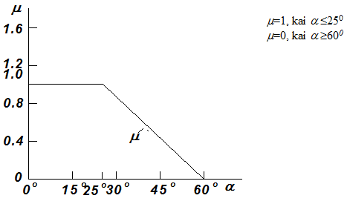

28 pav. Vienanavių šlaitinių stogų sniego apkrovos koeficientas μ

Vienanavių pastatų stogams nepalankiausi sniego apkrovos deriniai, kurie turi būti įvertinti projektavimo stadijoje, pavaizduoti 29 pav. Koeficientai turi būti apskaičiuoti, kaip nurodyta [2] priede.

29 pav. Vienanavio dvišlaičio pastato stogo sniego apkrovos schemos

14 pavyzdys

Apskaičiuoti sniego apkrovą ant vienanavio dvišlaičio stogo Kaune. Stogo nuolydžio kampas 20o.
Sniego ant žemės apkrovos charakteringoji reikšmė pirmajam rajonui (žr. 27 pav. ir 14 lentelę) sk=1,2 kN/m2. Aukštesnių pastatų arti nėra. Ce =1,0. Terminis koeficientas Ct =1,0. Sniego apkrovos koeficientas μ=1,0 (žr. [2] priedą), kai stogo nuolydžio kampas α=20o. Dvišlaičiam stogui, kai α yra intervale 20 ≤ α ≤ 30, taikome 2 sniego apkrovos formą (žr. [2] priedą).
Kai α=20o, sniego apkrovos formos koeficientas μ=1,0. Koeficientai μ nemažinami, kadangi vienanavių stogų šlaito nuolydis yra didesnis negu 20% (f/l=0,36>0,2) ir pastato aukštis h<10 m (žr. [162 ir163 p.]).
Sniego ant stogo apkrovų reikšmės bus:

Sniego apkrovos formos schemos ir sniego ant stogo apkrovų pasiskirstymas pateiktas 30 pav.
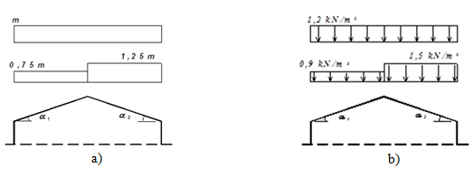

30 pav. Sniego apkrovos formos schemos (a), sniego ant stogo apkrovų pasiskirstymas (b)

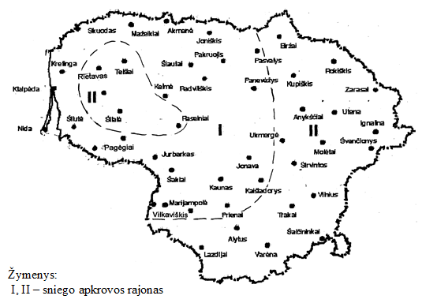

31 pav. Lietuvos sniego apkrovos rajonai

Pastaba. Sniego apkrovos rajonų ribos nustatomos pagal administracinio rajono ribas.

V SKYRIUS.
VĖJO POVEIKIAI

I SKIRSNIS.
BENDROSIOS NUOSTATOS

53. Daugumai pastatų vėjo apkrova turi būti nagrinėjama kaip kintamas laisvasis poveikis. Tokiems atvejams vėjo apkrovos rezonuojantys komponentai turi mažas reikšmes. Jėgų dinaminis padidėjimas priklauso tik nuo svyruojančių vėjo poveikių ir kietojo kūno geometrijos tarpusavio sąveikos.
Vėjo apkrovą reikia nustatyti kaip vėjo slėgio į išorinius konstrukcijos paviršius vidutinės wme ir pulsavimo wp dedamųjų sumą. Vėjo slėgio vidutinę dedamąją reikia įvertinti visais atvejais. Pulsavimo dedamąją reikia įvertinti, jei užtvarų savųjų svyravimų dažnis mažesnis, pvz., už 5 Hz (stiebai, bokštai, dūmtraukiai, elektros perdavimo linijų atramos ir t. t.).
Nustatant vėjo slėgį į vidinius konstrukcijos paviršius wi, taip pat apskaičiuojant daugiaaukščius statinius iki 40 m aukščio ir vienaaukščius pramonės statinius iki 36 m aukščio, kai aukščio ir tarpsnio santykis mažesnis už 1,5, pastatytus A ir B tipo vietovėse (žr. [197] p.), vėjo apkrovos pulsacinės dedamosios leidžiama neįvertinti.

II SKIRSNIS.
VĖJO SLĖGIS IR TRINTIES JĖGOS

54. Vidutinė vėjo slėgio, veikiančio išorines plokštumas, reikšmė nustatoma taikant išraišką:

; (5.1)

čia: – atskaitinis vėjo slėgis, nustatytas pagal vėjo greitį (žr. 56 p.), poveikio koeficientas, priklausantis nuo aukščio (žr. 59 p.), išorinio slėgio aerodinaminis koeficientas (žr. 60 p.).
Slėgis į vidinius konstrukcijos paviršius nustatomas:

. (5.2)

Čia – vidinio slėgio aerodinaminis koeficientas (žr. 60 p.).
Vėjo slėgis, veikiantis statmenai sienos arba elemento plokštumai, yra skirtumas tarp vidinių ir išorinių slėgių kiekvienoje plokštumoje su (+) arba (–) ženklu.
55. Didelių paviršių (pvz., didelių stogų) konstrukcijas veikiančios trinties jėgos gali būti reikšmingos. Jos gali būti nustatytos taikant išraišką:

; (5.3)

čia: – trinties koeficientas (žr. 60 p.); – vėjo veikiamas plotas.
56. Atskaitinis vėjo slėgis (N/m2) nustatomas taikant išraišką:

, (5.4)

čia – – atskaitinis vėjo greitis, (m/s) (žr. 57 p.), – oro tankis, (kg/m3). Oro tankis priklauso nuo altitudės, temperatūros bei slėgio; konkrečiai vietovei jis imamas toks, koks būtų audros metu. Jei kitaip nenurodyta, imama, kad ρ = 1,25 kg/m3.

III SKIRSNIS.
VĖJO GREIČIŲ RAJONAI IR KITI DUOMENYS

57. Atskaitinis vėjo greitis vref yra vidutinis vėjo greitis, matuotas 10 min. 10 m aukštyje nuo žemės paviršiaus A tipo vietovėse, kurio metinė viršijimo tikimybė yra 0,02 (paprastai imama, kad jis pasikartoja vidutiniškai kartą per 50 metų). Jis nustatomas pagal formulę:

, (5.5)

čia: vref,0 – vėjo greičio pagrindinė atskaitinė reikšmė (žr. 58 p.); cDIR – krypties koeficientas, lygus 1,0, jeigu nenurodyta kitaip; cTEM – laikotarpio (sezono) koeficientas, lygus 1,0; cALT – aukščio virš jūros lygio koeficientas, lygus 1,0.
58. Vėjo greičio pagrindinės atskaitinės reikšmės vref,0 Lietuvos vėjo rajonams pateiktos 16 lentelėje, o Lietuvos vėjų rajonų ribos pateiktos 33 pav.

16 lentelė

Vėjo greičio pagrindinės atskaitinės reikšmės

Vėjo greičio rajonas | , m/s
I | 24
II | 28
III | 32

17 lentelė
Atskaitinis vėjo slėgis

Vėjo greičio rajonas | , kN/m2
I | 0,36
II | 0,49
III | 0,64

18 lentelė

Koeficientai c(z), įvertinantys vėjo slėgio pokytį pagal aukštį

Aukštis z, m | Koeficientai c(z) vietovės tipams
Aukštis z, m | A | B | C
≤5 | 0,75 | 0,5 | 0,4
10 | 1,0 | 0,65 | 0,4
20 | 1,25 | 0,85 | 0,55
40 | 1,5 | 1,1 | 0,8
60 | 1,7 | 1,3 | 1,0
80 | 1,85 | 1,45 | 1,15
100 | 2,0 | 1,6 | 1,25
150 | 2,25 | 1,9 | 1,55
200 | 2,45 | 2,1 | 1,8
250 | 2,65 | 2,3 | 2,0
300 | 2,75 | 2,5 | 2,2
350 | 2,75 | 2,75 | 2,35
≥480 | 2,75 | 2,75 | 2,75

Pastaba. Nustatant vėjo apkrovimą, vietovės tipai įvairioms skaičiuotinėms vėjo kryptims gali būti skirtingi.
59. Koeficientai c(z), įvertinantys vėjo slėgio pokytį pagal aukštį z, nustatomi pagal 18 lentelę, atsižvelgiant į vietovės tipą.
Skiriami tokie vietovės tipai:
A – atviros jūrų pakrantės, ežerų ir vandens tvenkinių pakrantės;
B – miestų teritorijos, miškų masyvai ir kitos vietovės, kurios yra tolygiai užstatytos aukštesnėmis kaip 10 m kliūtimis;
C – miestų rajonai, užstatyti aukštesniais kaip 25 m statiniais.
Priimama, kad statinys yra nurodyto tipo vietovėje, jeigu ši vietovė iš vėjo pusės tęsiasi 30h atstumu, kai statinio aukštis h iki 60 m ir 2 km, kai aukštis didesnis.
60. Nustatant vėjo apkrovos dedamąsias wme, Ftr, wi, reikia taikyti atitinkamų aerodinaminių koeficientų išorinio slėgio ce, trinties ctr, vidinio slėgio ci reikšmes, pateiktas [4] priedo 1 lentelėje.

15 pavyzdys

Apskaičiuoti vėjo slėgį į išorinius pastato, kurio aukštis h = 6 m, plotis l = 12 m, b = 48 m Vilniuje, paviršius. Stogas dvišlaitis, šlaito kampas 20o. Miesto tipo vietovė užstatyta aukštesnėmis nei 10 m aukščio kliūtimis.
Vėjo greičio pagrindinė atskaitinė reikšmė I vėjo greičio rajonui (žr. 33 pav.) vref,0 = 24 m/s (žr. 16 lentelę).
Vakarų vėjo krypčiai krypties koeficientas aukščio virš jūros lygio koeficientas , laikotarpio koeficientas .
Atskaitinė vėjo greičio reikšmė bus

Atskaitinis vėjo slėgis

kN/m2.

Koeficientas, įvertinantis vėjo slėgio pokytį pagal aukštį, B tipo vietovei (žr. 59 p.):

kai z ≤ 5 m, c(z)= 0,5;
kai z = 6 m, c(z)= 0,53.
Išorinio slėgio aerodinaminiai koeficientai (žr. [4] priedo 1 lentelę)
ce=0,8,
ce1= – 0,4,
ce2= – 0,4,
ce3= – 0,4 (žr. [4] priedo 1 lentelės 2 schemą, kai α=200, h1/l=0,5, b/l=4).
Slėgio į išorinį šoninį paviršių vidutinė dedamoji wme:
iki 5 m aukščio ;
6 m aukštyje ;
8,18 m aukštyje;
8,18 m aukštyje;
iki 5 m aukščio .

Vėjo slėgio diagramos pateiktos 32 pav.

PJŪVIS

32 pav. Vėjo slėgio diagramos

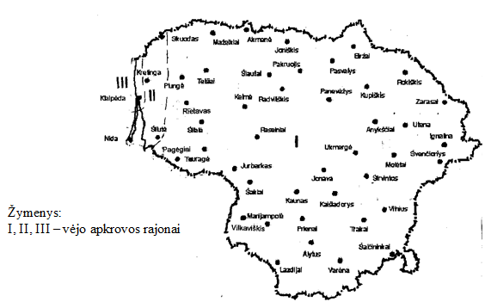

33 pav. Lietuvos vėjo apkrovos rajonai

Pastaba. Vėjo apkrovos rajonų ribos nustatomos pagal administracinio rajono ribas.

VI SKYrius.
Tiltinių ir kabamųjų kranų apkrovos

61. Tiltinių ir kabamųjų kranų apkrovos nustatomos atsižvelgiant į krano darbo režimo grupę, pavaros tipą ir krovinio kabinimo būdą. Tiltinių ir kabamųjų kranų darbo režimo grupių bendrasis išvardijimas pateiktas [5] priedo 1 lentelėje ir 19 lentelėje.
Krano ratais į pokraninius kelius perduodamos visos vertikaliųjų apkrovų charakteristinės reikšmės ir kiti skaičiavimams reikalingi duomenys turi būti nustatomi pagal atitinkamus kranų valstybinius standartus. Nestandartiniams kranams – pagal gamyklos gamintojos išduoto paso pateikiamus duomenis.
Krano apkrovos priskiriamos prie kintamųjų laisvųjų poveikių (žr. 9 p.).
Tiltinių kranų darbo režimo grupė nustatoma pagal naudojimo klasę (žr. 19 lentelę) ir apkrovimo klasę (žr. 20 lentelę).
Naudojimo klasės priklausomai nuo krano darbo ciklų skaičiaus eksploatacijos laikotarpiu pateiktos 19 lentelėje.

19 lentelė

Naudojimo klasės priklausomai nuo krano darbo ciklų skaičiaus eksploatacijos laikotarpiu

Naudojimo klasė | Krano darbo ciklų bendras skaičius eksploatacijos laikotarpiu
C0 | iki 1,6 104
C1 | daugiau už 1,6 104 iki 3,2 104
C2 | daugiau už 2,2 104 iki 6,3 104
C3 | daugiau už 6,3 104 iki 1,25 105
C4 | daugiau už 1,25 105 iki 2,5 105
C5 | daugiau už 2,5 105 iki 5,0 105
C6 | daugiau už 5,0 105 iki 1,0 106
C7 | daugiau už 1,0 106 iki 2,0 106
C8 | daugiau už 2,0 106 iki 4,0 106
C9 | daugiau už 4,0 106

Pastaba. Krano darbo ciklą sudaro pakabinimo mechanizmo eiga iki krūvio, krūvio pakėlimas ir perkėlimas, krano sugrįžimas į pradinę padėtį.

Kranų eksploatacijos laikas pateikiamas standartuose arba atskirų kranų rūšių techninėse sąlygose.
Apkrovimo klasės priklausomai nuo apkrovimo koeficiento pateiktos 20 lentelėje.

20 lentelė

Apkrovimo klasės priklausomai nuo apkrovimo koeficiento

Apkrovimo klasė | Apkrovimo koeficientas Kp
Q0 | iki 0,063
Q1 | daugiau už 0,063 iki 0,125
Q2 | daugiau už 0,125 iki 0,25
Q3 | daugiau už 0,25 iki 0,50
Q4 | daugiau už 0,50 iki 1,00

Apkrovimo koeficientas Kp apskaičiuojamas pagal formulę:

; (6.1)

Čia Qi – Ci ciklų skaičių perkeliamo krūvio masė; Qnom – krano nominali keliamoji geba; Ci – krano darbo su krūviu ciklų skaičius; CT – krano darbo ciklų skaičius eksploatacijos metu, .
Krano darbo režimo grupė priklausomai nuo naudojimo klasės ir apkrovimo klasės pateikta 21 lentelėje.

21 lentelė

Krano darbo režimo grupė priklausomai nuo naudojimo klasės ir apkrovimo klasės

Naudojimo klasė | Krano darbo režimo grupė apkrovimo klasėms
Naudojimo klasė | Q0 | Q1 | Q2 | Q3 | Q4
C0 | - | - | 1K | 1K | 2K
C1 | - | 1K | 1K | 2K | 3K
C2 | 1K | 1K | 2K | 3K | 4K
C3 | 1K | 2K | 3K | 4K | 5K
C4 | 2K | 3K | 4K | 5K | 6K
C5 | 3K | 4K | 5K | 6K | 7K
C6 | 4K | 5K | 6K | 7K | 8K
C7 | 5K | 6K | 7K | 8K | 8K
C8 | 6K | 7K | 8K | 8K | -
C9 | 7K | 8K | 9K | - | -

Krano darbo režimo grupes galima taip pat nustatyti pagal LST L ENV 1991-5:2002 2.10 lentelę.
Elektrinio krano stabdymo jėgų sukeliamos horizontaliosios apkrovos, veikiančios išilgai krano kelio, charakteristinė reikšmė yra lygi 0,1 nagrinėjamos krano pusės stabdymo ratus veikiančios visos krano vertikaliosios apkrovos charakteristinės reikšmės.

22 lentelė

Kranų poveikių daliniai patikimumo koeficientai

Poveikis | Simbolis | Situacija
Poveikis | Simbolis | P/T | A
Nuolatiniai krano poveikiai:  nepalankūs  palankūs  Kiti kintamieji poveikiai:  nepalankūs  palankūs  Netikėtieji poveikiai | γG, sup  γG, inf  γQ  γA | 1,1  1,0  1,3  0  - | 1,0  1,0  1,0  0  1,0

P, T, A – atitinkamai nuolatinė, trumpalaikė ir ypatingoji skaičiuotinės situacijos.

Skersai krano kelio elektrinio vežimėlio stabdymo jėgos sukeliamos horizontaliosios apkrovos charakteristinė reikšmė yra lygi:
kranams, kurių krovinys pakabintas lanksčiąja pakaba – 0,05 krano keliamosios galios ir vežimėlio svorio;
kranams, kurių krovinys pakabintas standžiąja pakaba – 0,1 krano keliamosios galios ir vežimėlio svorio.
Krano sukeliamųjų poveikių daliniai patikimumo koeficientai γ pateikti 22 lentelėje.
Krano sukeliamų poveikių ψ koeficientai pateikti 23 lentelėje.

23 lentelė

Kranų poveikių ψ koeficientai

Poveikis | Simbolis | ψ0 | ψ1 | ψ2
Poveikių grupės įskaitant kranus  4K-6K darbo režimo grupės kranams  7K darbo režimo grupės kranams  8K darbo režimo grupės kranams | Qr | 1,0  1,0  1,0 | 0,9  0,9  0,9 | 0,5  0,6  0,7

8K darbo režimo grupės kranų horizontaliųjų apkrovų skaičiuotines reikšmes reikia įvertinti su dinaminiu koeficientu, kuris lygus 1,1. Kitais atvejais apkrovų dinaminis koeficientas lygus 1,0.

VII SKYRIUS.
KLIMATO TEMPERATŪROS POVEIKIAI

62. Projektuojant statybines konstrukcijas numatytais atvejais, būtina įvertinti vidutinės temperatūros pokytį laike Δt ir temperatūros kitimą elemento skerspjūvyje.
Elemento skerspjūvyje vidutinių temperatūrų pokyčio charakteristinės reikšmės atitinkamai šiltu Δtw ir šaltu Δtc metų laiku nustatomos pagal formules:

, (7.1)

. (7.2)

čia: tw, tc – elemento skerspjūvio vidutinių temperatūrų charakteristinės reikšmės šiltu ir šaltu metų laiku apskaičiuojamos pagal 24 lentelėje pateiktas išraiškas; tow, toc – pradinės temperatūros šiltu ir šaltu metų laiku, apskaičiuojamos pagal (7.7), (7.8) formules.
Vidutinių temperatūrų charakteristinės reikšmės tw ir tc bei temperatūrų pokytis elemento skerspjūvyje šiltu ϑw ir šaltu ϑc metų laiku vienasluoksnėms konstrukcijoms imami iš 24 lentelės.
Pastaba. Sluoksniuotosioms (daugiasluoksnėms) konstrukcijoms tw, tc, ϑw, ϑc apskaičiuojami. Konstrukcijas, pagamintas iš kelių medžiagų, artimų pagal šiluminius parametrus, leidžiama nagrinėti kaip vienasluoksnes.
Lauko oro vidutinės paros temperatūros šiltu tew ir šaltu tec metų laiku nustatomos pagal formules:

, (7.3)

, (7.4)

čia: tI, tVII – daugiamečiai mėnesio oro temperatūros vidurkiai sausio ir liepos mėnesiais imami atitinkamai pagal [7.14] 2.1 lentelę; ΔI, ΔVII – vidutinių paros temperatūrų nuokrypa nuo vidutinių mėnesio temperatūrų (ΔI – imama pagal [7.14] 2.10 lentelę; ΔVII=6oC).
Pastaba. Eksploatuojamuose šildomuose pramonės pastatuose, apsaugotuose nuo saulės spinduliavimo poveikio, ΔVII galima neįvertinti.

24 lentelė

Vidutinės temperatūrų reikšmės ir jų pokytis elemento skerspjūvyje šiltu ir šaltu metų laiku

Statinių konstrukcijos | Pastatai ir statiniai eksploatacijos stadijoje
Statinių konstrukcijos | Nešildomi pastatai (be technologinių šilumos šaltinių) ir atviri statiniai |  | Šildomi pastatai | Statiniai su dirbtiniu klimatu ir pastoviais technologiniais šilumos šaltiniais
Neapsaugoti nuo saulės spinduliavimo poveikio (iš jų išorinės atitvaros)
Apsaugoti nuo saulės spinduliavimo poveikio (iš jų vidinės)

24 lentelėje pateikiami žymėjimai:
tew, tec – lauko vidutinės paros temperatūros atitinkamai šiltu ir šaltu metų laiku, imamos pagal (7.3), (7.4) formules;
tiw, tic – vidaus (patalpų) oro temperatūros atitinkamai šiltu ir šaltu metų laiku, imamos pagal užduotį statybai technologinių sprendinių pagrindu;
Θ1, Θ2, Θ3 – vidutinių temperatūrų padidėjimai elemento skerspjūvyje ir temperatūrų sukeliamos paros lauko temperatūros svyravimų pokytis, imami iš 25 lentelės;
Θ4, Θ5 – vidutinių temperatūrų didėjimai elemento skerspjūvyje ir temperatūrų dėl saulės spinduliavimo pokyčio, apskaičiuojami pagal (7.3), (7.4)formules.
Pastabos:
kai yra duomenų apie naudojamų pastatų su pastoviais nekintančiais technologiniais šilumos šaltiniais konstrukcijų temperatūrą, reikšmės tw, tc, vw, vc imamos šių duomenų pagrindu;
statant pastatus ir statinius, tw, tc, vw, vc imami kaip nešildomiems pastatams eksploatacijos stadijoje.
Vidutinių temperatūrų didėjimai elemento skerspjūvyje Θ4 ir Θ5, oC apskaičiuojami pagal formules:

; (7.5)

, (7.6)

čia: ρ – konstrukcijos išorinio paviršiaus saulės spinduliavimo sugerties koeficientas, imamas iš [7 priedo] 1 lentelės; Smax – saulės spinduliavimo (tiesioginio ar išsklaidyto) maksimali suminė reikšmė W/m2, imama iš [8 priedo] 1 ir 2 lentelių); k – koeficientas, imamas iš 26 lentelės, k1 – koeficientas, imamas iš 27 lentelės.

25 lentelė

Vidutinių temperatūrų reikšmės ir temperatūros pokytis elemento skerspjūvyje

Statinių konstrukcijos | Temperatūros padidėjimas
Statinių konstrukcijos | Θ1 | Θ2 | Θ3
Metalinės | 8 | 6 | 4
Gelžbetoninės, betoninės, armuoto mūro ir mūrinės, kurių storis cm:  iki 15  nuo 15 iki 39  per 40 | 8  6  2 | 6  4  2 | 4  6  4

Pradinė temperatūra, atitinkanti konstrukcijos arba jos dalies sujungimą į užbaigtą sistemą, šiltu tow ir šaltu t0C metų laiku nustatoma pagal formules:

, (7.7)

. (7.8)

Pastaba. Kai yra žinomas konstrukcijos jungimo laikas, darbų atlikimo seka, pradinę temperatūrą galima patikslinti pagal šiuos duomenis.

26 lentelė

Paviršiaus orientacijos įtakos koeficientas

Paviršiaus (paviršių) tipas ir orientacija | Koeficientas k
Horizontalus | 1,0
Vertikalus, orientuotas: į pietus  vakarus  rytus | 1,0  0,9  0,7

27 lentelė

Konstrukcijos tipo įtakos koeficientas

Statinių konstrukcijos | Koeficientas k1
Metalinės | 0,7
Gelžbetoninės, betoninės, armuoto mūro ir mūrinės, kurių storis cm:  iki 15  nuo 15 iki 39  per 40 | 0,6  0,4  0,3

16 pavyzdys

Apskaičiuoti vidutinį temperatūros pokytį šiltu ir šaltu metų laiku neapsaugotos nuo saulės spindulių poveikio 30 cm storio gelžbetoninės konstrukcijos, esančios nešildomose patalpose Vilniuje.
Elemento skerspjūvyje vidutinių temperatūrų pokyčio charakteristinės reikšmės atitinkamai šiltu Δtw ir šaltu Δtc metų laiku nustatomos pagal formules (7.1), (7.2):

=39,74-(-1,78)=41,52 oC;

=(-32,5)-12,08= -44,58 oC.

tw, tc – elemento skerspjūvio vidutinių temperatūrų charakteristinės reikšmės šiltu ir šaltu metų laiku apskaičiuojamos pagal 24 lentelėje pateiktas išraiškas:

=23,7+8,0+8,04=39,74 oC;

=-29,5-0,5 ⋅ 8= -32,5 oC.

tow, toc – pradinės temperatūros šiltu ir šaltu metų laiku, apskaičiuojamos pagal (7.7), (7.8) formules.
Temperatūrų pokytis elemento skerspjūvyje šiltu ϑw ir šaltu ϑc metų laiku vienasluoksnėms konstrukcijoms imamas iš 24 lentelės.

, ,

Θ1 – vidutinių temperatūrų padidėjimai elemento skerspjūvyje ir temperatūrų sukeliamas paros lauko temperatūros svyravimų pokytis, imami iš 25 lentelės, Θ1=8 oC;
Θ4 – vidutinių temperatūrų didėjimai elemento skerspjūvyje ir temperatūrų pokyčiai dėl saulės spinduliavimo, apskaičiuojami pagal (7.4) formulę.

=0,05 ⋅ 0,7 ⋅ 574 ⋅ 1,0 ⋅ 0,4=8,04 oC

ρ – konstrukcijos išorinio paviršiaus saulės spinduliavimo sugerties koeficientas, imamas iš [7 priedo] 1 lentelės betoninėms konstrukcijoms, ρ =0,7;
Smax – suminė (tiesioginio ir išsklaidyto) saulės spinduliavimo maksimali reikšmė W/m2 į vertikalų pietų pusės paviršių, imama iš [8 priedo] 1 ir 2 lentelių), Smax=574;
k – koeficientas, imamas iš 3 lentelės, k=1,0;
k1 – koeficientas, imamas iš 27 lentelės, 30 cm storio betoninėms konstrukcijoms, k1=0,4.
Lauko oro vidutinės paros temperatūros šiltu tew ir šaltu tec metų laiku nustatomos pagal formules (7.3), (7.4):

=16,7+6=23,7 oC;

=-6,4-23,1= -29,5 oC.

tI, tVII – daugiamečiai mėnesio oro temperatūros vidurkiai sausio ir liepos mėnesiais, imami atitinkamai iš [7.14] 2.1 lentelės, Vilniuje, tI=-6,4 oC, tVII=16,7 oC;
ΔI, ΔVII – vidutinių paros temperatūrų nuokrypa nuo vidutinių mėnesio temperatūrų (ΔI – imama iš [7.14] 2.10 lentelės, šalčiausio periodo vidutinės paros temperatūros, galimos vieną kartą per 50 metų, ir vidutinės šalčiausio mėnesio temperatūros skirtumas ΔI=(31,0-7,9)= 23,1oC; ΔVII=6oC).
Pradinė temperatūra, atitinkanti konstrukcijos arba jos dalies sujungimą į užbaigtą sistemą, šiltu tow ir šaltu t0C metų laiku nustatoma pagal formules (7.7), (7.8):

=0,8 ⋅ 16,7+0,2 ⋅ (-6,4)=12,08 oC;

=0,2 ⋅ 16,7+0,8⋅ (-6,4)= -1,78 oC.

VIII SKYRIUS.
Apledėjimo apkrovos

63. Apledėjimo apkrovas būtina įvertinti projektuojant elektros tiekimo ir ryšių oro linijas, elektros transporto kontaktines linijas, antenų stiebų įrenginius ir panašius statinius.
Apledėjimo išskirstytos apkrovos charakteristinė reikšmė apvalaus skerspjūvio elementams iki d ≤ 70 mm (laidai, lynai, stiebų atotampos, vantos ir kt.) i, N/m, nustatoma pagal formulę:

. (7.9)

Paviršinės apledėjimo apkrovos charakteristinė reikšmė , N/m2, kitiems elementams nustatoma pagal formulę:

. (7.10)

Formulėse (7.9) ir (7.10): b – apledėjimo sienelės storis (mm) viršijamas 1 kartą per 5 metus – 10 mm skersmens apvalaus skerspjūvio elementų, esančių 10 m aukštyje virš žemės paviršiaus, imama iš 28 lentelės, 200 m aukštyje ir aukščiau – iš 29 lentelės. Kitiems pasikartojimų periodams apledėjimo storis imamas pagal nustatyta tvarka patvirtintas specialiąsias technines sąlygas; k – koeficientas, kuriuo įvertinamas apledėjimo sienelės pokytis, atsižvelgiant į apvalaus skerspjūvio elementų skersmenį ir nustatomas iš 30 lentelės; d – laidų, lynų skersmuo (mm); μ1 – koeficientas, kuriuo įvertinamas apledėjimo storio kitimas atsižvelgiant į apvalaus skerspjūvio elementų skersmenį ir imamas iš 31 lentelės; μ2 – koeficientas, įvertinantis apledėjusio paviršiaus ploto santykį su bendruoju elemento paviršiaus plotu ir imamas lygus 0,6; ρ – ledo tankis, imamas lygus 0,9 g/cm3; g – laisvojo kritimo pagreitis (m/s2).

28 lentelė

Apledėjimo rajonai

Apledėjimo rajonai (imama iš  RSN 156–94, 8.6 lentelės) | I | II | III | IV
Apledėjimo storis b, mm | Ne mažiau kaip 6,2 | 8,5 | 11,5 | 14,5

29 lentelė

Apledėjimo storis z aukštyje

Aukštis virš žemės paviršiaus z, m | Apledėjimo sienelės storis b, mm
200 | 15–20
300 | 35
400 | 60

30 lentelė

Koeficientas, įvertinantis apledėjimo storio kitimą priklausomai nuo aukščio

Aukštis virš žemės paviršiaus, m | 5 | 10 | 20 | 30 | 50 | 70 | 100
Koeficientas k | 0,8 | 1,0 | 1,2 | 1,4 | 1,6 | 1,8 | 2,0

31 lentelė

Koeficientas, priklausantis nuo apvalaus elemento skerspjūvio skersmens

Laidų, lynų skersmuo, mm | 5 | 10 | 20 | 30 | 50 | 70
Koeficientas μ1 | 1,1 | 1,0 | 0,9 | 0,8 | 0,7 | 0,6

Pastabos (28–31 lentelėms):
1. Tarpinės dydžių reikšmės gali būti nustatomos tiesine interpoliacija;
2. Apledėjimo storį ant pakabintų apvalaus skerspjūvio horizontaliųjų elementų (lynų, laidų) galima imti redukuotojo svorio centro aukštyje;
3. Apledėjimo apkrovos apvaliems cilindro formos horizontaliesiems elementams iki 70 mm skersmens, apledėjimo storis, pateiktas 29 lentelėje, sumažinamas 10%.

17 pavyzdys

Apskaičiuoti apledėjimo apkrovą elektros tiekimo oro linijai Vilniuje. Laido skersmuo 10 mm, linijos aukštis virš žemės paviršiaus 10 m.
Apledėjimo išskirstytos apkrovos charakteristinė reikšmė apvalaus skerspjūvio laidams, kurių d ≤ 70 mm, apskaičiuojama pagal formulę:

=
= 3,1416 × 11,5 × 10-3 × 1,0 × 1,0 × (10 × 10-3+11,5 × 10-3 × 1,0 × 1,0) × 0,9 × 106 × 9,81 × 10-3 = 3,67 N/m.

Vilnius pagal [7.14] 8.6 lentelę priklauso III oro linijų apšalo rajonui. Šiame rajone apšalo storis b=11,5 mm.
k=1,0 – koeficientas, kuriuo įvertinamas apledėjimo sienelės pokytis, atsižvelgiant į apvalaus skerspjūvio elementų skersmenį ir nustatomas iš 31 lentelės, kai laido aukštis virš žemės paviršiaus 10 m; d =10 mm – laidų skersmuo; μ1 =1,0 – koeficientas, kuriuo įvertinamas apledėjimo storio kitimas, atsižvelgiant į apvalaus skerspjūvio elementų skersmenį d =10 mm iš 25 lentelės; μ2 – koeficientas, įvertinantis apledėjusio paviršiaus ploto santykį su bendruoju elemento paviršiaus plotu ir imamas lygus 0,6; ρ – ledo tankis, imamas lygus 0,9 g/cm3; g – laisvojo kritimo pagreitis (m/s2).
______________
Papildyta priedu:
Nr. D1-622, 2005-12-20, Žin., 2006, Nr. 17-621 (2006-02-11), i. k. 105301MISAK00D1-622

Pakeitimai:

1.
Lietuvos Respublikos aplinkos ministerija, Įsakymas
Nr. D1-622, 2005-12-20, Žin., 2006, Nr. 17-621 (2006-02-11), i. k. 105301MISAK00D1-622
Dėl Lietuvos Respublikos aplinkos ministro 2003 m. gegužės 15 d. įsakymo Nr. 233 "Dėl statybos techninio reglamento STR 2.05.04:2003 "Poveikiai ir apkrovos" patvirtinimo" pakeitimo

1 Pastaba: laužtiniuose skliaustuose [ ] nurodytas skaičius reiškia nuorodas į atitinkamą STR 2.05.04:2003 skyrių arba punktą.

